گزارش نهایی فاز ۱
تحلیل رفتار مشتریان بانک توسعه تعاون: گزارش وضعیت موجود و شناخت بازار

مشخصات سند
عنوان | گزارش وضعیت موجود و شناخت بازار (Market Overview)، فاز ۱
منبع داده | نمونه‌ی تحلیلی استخراج‌شده توسط بانک (پایگاه‌داده‌ی Alzahra_Final_DB، ۱۴ جدول) و آمار ماهانه‌ی رسمی بانک در سطح استان و شعبه، به‌علاوه‌ی آمار تجمیعی سپرده‌ها و تسهیلات پرداختی کل بانک
بازه‌ی تحلیل | ۰۱/۱۴۰۰ تا ۱۲/۱۴۰۴ (۶۰ ماه)
آخرین مقطع | ۱۲/۱۴۰۴
واحد پولی | هزار میلیارد تومان (همت)
تاریخ تدوین | مهر ۱۴۰۵
وضعیت | نسخه‌ی نهم، جهت بررسی کارفرما

راهنمای مطالعه
این گزارش تصویری تحلیلی از وضعیت بانک توسعه تعاون ارائه می‌کند و برای مدیران و کارشناسانی تدوین شده است که با ساختار پایگاه‌داده‌ی بانک آشنایی ندارند. خلاصه‌ی مدیریتی نتایج اصلی را در یک نگاه نشان می‌دهد. فصل ۱ و ۲ روش اجرای پروژه، داده‌های در دسترس و میزان پوشش نمونه را توضیح می‌دهند. فصل‌های ۳ تا ۸ به تحلیل مشتریان، سپرده، تسهیلات، کیفیت دارایی، جغرافیا و سودآوری می‌پردازند و فصل ۹ یافته‌ها، پیشنهادها و مسیر پیش رو را جمع‌بندی می‌کند.
ارقام مطلق این گزارش از نمونه‌ی تحلیلی به دست آمده‌اند و فصل ۲ میزان پوشش آن را نسبت به کل بانک نشان می‌دهد؛ نسبت مطالبات غیرجاری و ساختار استانی نمونه با آمار رسمی بانک هم‌خوانی دارند. هر رقم به یکی از مبناهای جدول تطبیق (بخش ۱.۶) ارجاع دارد. جدول‌ها و نمودارها در هر فصل جداگانه شماره‌گذاری شده‌اند (نمودار ۲-۱ نخستین نمودار فصل ۲ است) و جدول‌های همه‌ی فصل‌ها در فایل اکسل «پیوست الف» نیز در دسترس است.

فهرست فصل‌ها
فصل | عنوان
بدون شماره | خلاصه‌ی مدیریتی
۱ | مقدمه و روش‌شناسی
۲ | داده‌های در دسترس و پوشش نمونه
۳ | مشتریان: جمعیت، رابطه و ماندگاری
۴ | بازار سپرده
۵ | بازار تسهیلات
۶ | کیفیت دارایی، ریسک اعتباری و تمرکز
۷ | شبکه‌ی شعب و توزیع جغرافیایی
۸ | برآورد سودآوری
۹ | جمع‌بندی، پیشنهادها و مسیر پیش رو
پیوست الف | جدول‌های گزارش (فایل اکسل)

فهرست مطالب
خلاصه‌ی مدیریتی
پوشش نمونه نسبت به کل بانک
شاخص‌های کلیدی (۱۲/۱۴۰۴)
یافته‌های برجسته
مسیر پیش رو
فصل ۱: مقدمه و روش‌شناسی
۱.۱ هدف و دامنه‌ی گزارش
۱.۲ طراحی نمونه‌ی تحلیلی
۱.۳ رویکرد تحلیل
۱.۴ زنجیره‌ی پردازش داده
۱.۵ قواعد یکپارچه‌سازی داده
۱.۶ جدول تطبیق: مرجع واحد ارقام گزارش
۱.۷ قراردادهای نمایش و واحدها
۱.۸ واژه‌نامه
فصل ۲: داده‌های در دسترس و پوشش نمونه
۲.۱ هدف فصل
۲.۲ منابع داده
۲.۳ بازه‌ی زمانی تحلیل
۲.۴ پوشش نمونه نسبت به کل بانک
۲.۵ پوشش اطلاعات قرارداد و مشخصات مشتریان
۲.۶ حدود تعمیم شاخص‌ها
فصل ۳: مشتریان (جمعیت، رابطه و ماندگاری)
۳.۱ هدف و دامنه‌ی فصل
۳.۲ جمعیت مشتریان
۳.۳ همپوشانی سپرده و تسهیلات
۳.۴ فعال‌بودن مشتریان
۳.۵ ماندگاری کوهورت‌های افتتاح حساب
۳.۶ نرخ ریزش سالانه
۳.۷ جمع‌بندی فصل
فصل ۴: بازار سپرده
۴.۱ هدف و مبنای فصل
۴.۲ روند مانده و رشد منابع
۴.۳ ترکیب پرتفوی سپرده
۴.۴ پلکان مانده و تمرکز منابع
۴.۵ پایداری منابع
۴.۶ تعریف مانده و حساب‌های نزد سایر بانک‌ها
۴.۷ ساختار سپرده‌ی کل بانک
۴.۸ جمع‌بندی فصل
فصل ۵: بازار تسهیلات
۵.۱ هدف و مبنای فصل
۵.۲ روند مانده و رشد پرتفوی
۵.۳ نسبت تسهیلات به منابع
۵.۴ ترکیب محصولی پرتفوی
۵.۵ ترکیب بخش اقتصادی
۵.۶ توزیع اندازه‌ی تسهیلات
۵.۷ پروفایل سررسید
۵.۸ نرخ سود مؤثر قراردادی
۵.۹ پوشش وثیقه
۵.۱۰ تسهیلات پرداختی در کل بانک
۵.۱۱ جمع‌بندی فصل
فصل ۶: کیفیت دارایی، ریسک اعتباری و تمرکز
۶.۱ هدف و ساختار فصل
۶.۲ روند طبقه‌بندی مطالبات
۶.۳ تجزیه‌ی مطالبات غیرجاری بر مبنای پوشش داده
۶.۴ اعتبارات اسنادی
۶.۵ کیفیت دارایی بر حسب اندازه
۶.۶ کیفیت دارایی بر حسب نسل اعطا
۶.۷ تعداد طرف‌های قرارداد و ریسک
۶.۸ ماتریس انتقال وضعیت
۶.۹ الگوی دیرکرد اقساط
۶.۱۰ تمرکز تک‌نامی
۶.۱۱ نیمرخ ریسک بانک
۶.۱۲ جمع‌بندی فصل
فصل ۷: شبکه‌ی شعب و توزیع جغرافیایی
۷.۰ هدف و دامنه‌ی فصل
۷.۱ ساختار استانی منابع و مصارف
۷.۲ توازن منابع و مصارف استان‌ها
۷.۳ کیفیت دارایی در استان‌ها
۷.۴ روند رشد استانی در ۶۰ ماه
۷.۵ ترکیب منابع در استان‌ها
۷.۶ ساختار شبکه‌ی شعب
۷.۷ هم‌خوانی الگوی استانی نمونه با بانک
۷.۸ پراکندگی جغرافیایی مشتریان
۷.۹ جمع‌بندی فصل
فصل ۸: برآورد سودآوری
۸.۱ هدف، مبنا و دامنه
۸.۲ هزینه‌ی تأمین مالی بانک
۸.۳ ترکیب منابع و ساختار هزینه
۸.۴ بازده تسهیلات
۸.۵ حاشیه‌ی ناخالص مالی
۸.۶ ساختار درآمد
۸.۷ جمع‌بندی و محدودیت‌ها
فصل ۹: جمع‌بندی، پیشنهادها و مسیر پیش رو
۹.۱ جمع‌بندی یافته‌های فاز ۱
۹.۲ پیشنهادهای اولیه برای مدیریت
۹.۳ مسیر پیش رو: فازهای ۲ تا ۵
۹.۴ درخواست از بانک

خلاصه‌ی مدیریتی
این سند گزارش فاز نخست پروژه‌ی تحلیل رفتار مشتریان بانک توسعه تعاون است و تصویری از بازار سپرده و تسهیلات، ساختار مشتریان، کیفیت دارایی‌ها، پراکندگی جغرافیایی و سودآوری بانک را در بازه‌ی ۶۰ ماهه‌ی ۰۱/۱۴۰۰ تا ۱۲/۱۴۰۴ ارائه می‌کند. تحلیل‌ها بر نمونه‌ای استوارند که بانک بر اساس طراحی علمی «ابتدا پالایش، سپس نمونه‌گیری» استخراج کرده و ارقام آن در مقاطع قابل‌مقایسه با آمار رسمی ماهانه‌ی بانک مقایسه شده است.

پوشش نمونه نسبت به کل بانک
پوشش نمونه از کل بانک ویژگی تعیین‌کننده‌ی اعتبار این گزارش است و نتایج بررسی آن چنین است:
• نمونه ۹.۵ درصد از سپرده‌گذاران و ۱۵.۸ درصد از گیرندگان تسهیلات بانک را شامل می‌شود، اما ۶۳.۷ درصد از منابع ریالی و ۸۶.۵ درصد از مانده‌ی تسهیلات بانک (۱۲/۱۴۰۴) را پوشش می‌دهد؛ زیرا مشتریان با مانده‌ی بزرگ‌تر در نمونه حضور پررنگ‌تری دارند.
• نسبت مطالبات غیرجاری نمونه با آمار رسمی بانک در ۵۸ ماه قابل مقایسه همبستگی ۰.۹۶ دارد و میانگین قدرمطلق اختلاف آن‌ها ۰.۴۶ واحد درصد است؛ چون نمونه حدود ۹۵ درصد مطالبات غیرجاری را در بر دارد، این هم‌خوانی تا حد زیادی ساختاری است. دامنه‌ی تعمیم هر شاخص در جدول ۲-۵ آمده است.
• نتایج سطح قرارداد (نوع عقد، سررسید، نرخ، وثیقه، نسل و تمرکز تک‌نامی) بر ۷۷.۶ درصد پرتفوی متکی‌اند؛ ۲۲.۴ درصد مانده، رکورد قرارداد ندارد و ۵۳.۸ درصد مطالبات غیرجاری را در بر دارد (نسبت ۲۱.۰ درصد در برابر ۵.۲ درصد).

شاخص‌های کلیدی (۱۲/۱۴۰۴)
جدول: شاخص‌های کلیدی نمونه و آمار رسمی بانک
شاخص | نمونه‌ی تحلیلی | کل بانک (آمار رسمی)
مانده‌ی تسهیلات (همت) | ۱۲۸.۲ | ۱۴۸.۲
منابع ریالی (همت) | ۸۴.۸ | ۱۳۳.۱
نسبت مطالبات غیرجاری | ۸.۷۶٪ | ۸.۰۰٪
نسبت تسهیلات به منابع ریالی | ۱۵۱.۲٪ (اثر تفاوت پوشش) | ۱۱۱.۳٪
رشد سالانه‌ی تسهیلات | ۴۴.۳٪ | ۴۱.۹٪
رشد سالانه‌ی منابع ریالی | ۳۲.۵٪ | ۴۷.۲٪
حاشیه‌ی ناخالص مالی ۱۴۰۴ بر مبنای نرخ قراردادی (سقف) | ۶.۶ واحد درصد | برآورد (نرخ نمونه و هزینه‌ی رسمی بانک)
حاشیه‌ی ناخالص مالی ۱۴۰۴ بر مبنای درآمد دریافتی | منفی ۱.۷ تا ۲.۸ واحد درصد | برآورد (نرخ نمونه و هزینه‌ی رسمی بانک)

ارقام مطلق نمونه به دلیل تفاوت پوشش منابع (۶۳.۷ درصد) و تسهیلات (۸۶.۵ درصد) با ارقام رسمی تفاوت دارند؛ در سنجش سطح و سرعت رشد، آمار رسمی مبنای تصمیم است. نسبت مطالبات غیرجاری نمونه (۸.۷۶ درصد) از رقم رسمی (۸.۰۰ درصد) بیشتر است، چون نمونه حدود ۹۵ درصد مطالبات اما ۸۶.۵ درصد تسهیلات بانک را دارد (۸.۰۰ × ۹۵ ÷ ۸۶.۵ ≈ ۸.۸). نسبت تسهیلات به منابع نمونه نیز از ۱۱۱.۳ × (۸۶.۵ ÷ ۶۳.۷) ≈ ۱۵۱ به دست می‌آید.

یافته‌های برجسته
• کیفیت دارایی: نسبت مطالبات غیرجاری در آمار رسمی بانک از ۵.۴ درصد در ۰۱/۱۴۰۰ به ۳.۱ درصد در ۱۲/۱۴۰۱ کاهش یافت و سپس از ۳.۵ درصد در ۰۱/۱۴۰۳ به حدود ۸.۵ درصد در میانه‌ی ۱۴۰۴ رسیده و در ۱۲/۱۴۰۴ برابر ۸.۰ درصد است (۱۱/۱۴۰۳ برابر ۷.۳ و ۱۲/۱۴۰۳ برابر ۴.۶ درصد بود). از ۱۲/۱۴۰۳ تا ۱۲/۱۴۰۴ نسبت رسمی از ۴.۶ به ۸.۰ و نسبت نمونه از ۴.۹ به ۸.۸ درصد رسیده است.
• نسبت تسهیلات به منابع: بر اساس آمار رسمی بانک، نسبت تسهیلات به منابع ریالی در ۶۰ ماه میان ۱۰۵ و ۱۲۸ درصد (میانگین ۱۱۵.۸ درصد) قرار داشته و از ۱۰۷.۸ درصد در ۰۱/۱۴۰۰ به ۱۱۱.۳ درصد در ۱۲/۱۴۰۴ رسیده است.
• ظرفیت فروش متقاطع: در نمونه، ۶۴.۷ درصد مشتریان (۴۵۶,۸۳۵ نفر) در ۱۲/۱۴۰۴ مانده‌ی تسهیلات ندارند؛ ۴,۳۳۴ سپرده‌گذار بزرگ که گیرنده‌ی اصلی تسهیلات نیستند (۱,۹۴۶ نفر از آنان ضامن یا شریک قرارداد هستند) بیش از نیمی از مانده‌ی سپرده‌ی نمونه را در اختیار دارند. این سهم‌ها ویژگی نمونه‌اند.
• جغرافیا: چهار استان سمنان، هرمزگان، مرکزی و مازندران ۱۳.۲ درصد تسهیلات اما ۳۷.۹ درصد مطالبات غیرجاری بانک را دارند؛ ۲۶ استان بیش از منابع خود تسهیلات داده‌اند و تهران ۲۲.۵ درصد منابع بانک را در اختیار دارد.
• سودآوری: نرخ هزینه‌ی تأمین مالی از ۸.۲ درصد در ۱۴۰۰ به ۱۰.۵ درصد در ۱۴۰۴ رسیده است. نرخ قراردادی تسهیلات ۱۷.۰۸ درصد و بازده درآمد دریافتی ۸.۸ درصد (بر کل مانده‌ی نمونه) تا ۱۳.۲ درصد (بر قراردادهای دارای دفتر اقساط) است. حاشیه‌ی ناخالص مالی بر مبنای نرخ قراردادی ۶.۶ واحد درصد (سقف) و بر مبنای درآمد دریافتی بین منفی ۱.۷ و ۲.۸ واحد درصد است.
• نسل ۱۴۰۴: با ۵۹.۲ هزار میلیارد تومان مانده، بزرگ‌ترین نسل اعطا در داده‌ی قرارداد (از ۱۳۹۹) است و ۱۴۶,۸۶۴ قرارداد دارد (۳۱.۸ درصد از ۴۶۱,۶۱۹ قرارداد جدول ۶-۹)؛ چون هنوز نابالغ است، ریسک واقعی آن آشکار نشده است.
• ساختار کل بانک: در آمار تجمیعی سپرده‌های کل بانک، ۰.۲۴ درصد سپرده‌ها (بیش از ۱ میلیارد تومان) ۶۳.۵ درصد مانده را دارند و سپرده‌های حقوقی ۴۷.۱ درصد مانده را. مبلغ تسهیلات پرداختی کل بانک از ۲۴.۹ همت در ۱۴۰۰ به ۹۵.۰ همت در ۱۴۰۴ رسیده است (بخش‌های ۴.۷ و ۵.۱۰).
• تمرکز: در نمونه، بزرگ‌ترین مشتری تسهیلاتی ۴.۳ درصد پرتفوی نمونه (۳.۷ درصد مانده‌ی رسمی بانک) را دارد و یک درصد برتر سپرده‌گذاران (حدود ۶,۸۰۰ نفر از ۶۷۶,۶۲۲ سپرده‌گذار دارای مانده‌ی مثبت) ۷۸.۲ درصد مانده‌ی سپرده را در اختیار دارند.

مسیر پیش رو
فصل ۹ شش پیشنهاد اولیه برای مدیریت را ارائه می‌کند: هدف‌گذاری فروش متقاطع، پایش متمرکز مطالبات غیرجاری، تحقق حاشیه‌ی قراردادی، مدیریت هزینه‌ی منابع، تجهیز منابع در استان‌های کم‌منبع و تکمیل مشخصات مشتریان. جدول نگاشت مشتریان به مشخصات آنان (Customer_Profile)، که پیش‌تر از بانک درخواست شده است، تفکیک حقیقی و حقوقی و تحلیل بر پایه‌ی سن، جنسیت، شغل و موقعیت جغرافیایی را برای فاز ۲ ممکن می‌کند (بخش ۲.۵).

فصل ۱: مقدمه و روش‌شناسی

۱.۱ هدف و دامنه‌ی گزارش
پروژه‌ی تحلیل رفتار مشتریان بانک توسعه تعاون در پنج فاز پیش می‌رود: شناخت بازار و وضعیت موجود (فاز ۱)، خوشه‌بندی مشتریان (فاز ۲)، استخراج الگوهای رفتاری به تفکیک گروه‌های سودآور، کلان، خرد، جغرافیا و بخش اقتصادی (فاز ۳)، مدل‌های پیش‌بینی سود و زیان، نکول، ارزش طول عمر و گرایش مشتری (فاز ۴)، و تدوین یافته‌ها و راهکارهای سیاستی (فاز ۵). گزارش حاضر خروجی فاز نخست است.
هدف فاز ۱ ترسیم تصویری روشن از بازار سپرده و تسهیلات، ساختار مشتریان، کیفیت دارایی‌ها و پراکندگی جغرافیایی فعالیت بانک در بازه‌ی پنج‌ساله‌ی ۰۱/۱۴۰۰ تا ۱۲/۱۴۰۴ است؛ تصویری که هم برای تصمیم‌گیری مدیریتی کاربرد مستقیم دارد و هم زیربنای فازهای بعدی را فراهم می‌کند.
این فصل چارچوب اجرای پروژه را توضیح می‌دهد: چگونه نمونه‌ی تحلیلی طراحی شد (۱.۲)، تحلیل‌ها با چه رویکردی انجام شدند (۱.۳)، داده‌ها از چه مسیری به ارقام گزارش تبدیل شدند (۱.۴)، چه قواعدی ارقام را یکنواخت می‌کنند (۱.۵ و ۱.۶)، و گزارش از چه قراردادهای نمایشی پیروی می‌کند (۱.۷). فصل ۲ داده‌های در دسترس و پوشش نمونه را نسبت به کل بانک بررسی می‌کند و فصل‌های ۳ تا ۸ به تحلیل مشتریان، سپرده، تسهیلات، کیفیت دارایی، جغرافیا و سودآوری می‌پردازند. فصل ۹ یافته‌ها، پیشنهادها و مسیر فازهای بعد را جمع‌بندی می‌کند.

۱.۲ طراحی نمونه‌ی تحلیلی

۱.۲.۱ راهبرد «ابتدا پالایش، سپس نمونه‌گیری»
بانک توسعه تعاون حدود ۷.۸ میلیون مشتری دارد و داده‌ی ماهانه‌ی آن‌ها در بازه‌ی پنج‌ساله حجمی بسیار زیاد پدید می‌آورد. به همین دلیل، تحلیل رفتار مشتریان بر پایه‌ی نمونه‌ای علمی انجام شد که مطابق «گزارش راهبرد نمونه‌گیری» طراحی و توسط بانک از پایگاه‌داده‌ی عملیاتی استخراج گردید. متن کامل آن گزارش، که مبنای همه‌ی ارقام و معیارهای این بخش است، به‌صورت پیوست همراه این گزارش ارسال می‌شود.
راهبرد نمونه‌گیری دو مرحله دارد. در مرحله‌ی نخست، مشتریان فعال و دارای رابطه‌ی معنادار با بانک بر اساس سه معیار مدل RFM (تازگی، تکرار و ارزش پولی) به‌علاوه‌ی معیار قدمت شناسایی شدند تا نمونه از حساب‌های راکد و رکوردهای صرفاً ثبت‌نامی پاک بماند. در مرحله‌ی دوم، از جمعیت پالایش‌شده نمونه‌ی تصادفی طبقه‌بندی‌شده برداشته شد. نتیجه، نمونه‌ای است که سیگنال رفتاری قوی دارد و برای خوشه‌بندی، تحلیل رفتار و مدل‌سازی پیش‌بینی در فازهای بعد مناسب است.
جدول ۱-۱: معیارهای پالایش مشتریان فعال
معیار | آستانه | هدف
تازگی | حداقل یک تراکنش در شش ماه اخیر | حذف حساب‌های راکد
تکرار | حداقل یک ماه دارای تراکنش در کل دوره | حذف حساب‌هایی که هرگز فعال نشده‌اند
ارزش پولی (سپرده) | مانده‌ی حداقل ۵۰۰ هزار تومان در هر زمان از دوره | حذف حساب‌های نمادین
قدمت | حداقل ۱۲ ماه از تاریخ افتتاح | پایداری الگوی رفتاری
تسهیلات‌گیرندگان | داشتن مانده‌ی تسهیلات در سال ۱۴۰۴ | رابطه‌ی مالی فعال از طریق اقساط ماهانه

سپرده‌گذاران باید هر چهار معیار نخست را هم‌زمان احراز می‌کردند. برای تسهیلات‌گیرندگان، به‌دلیل پرداخت ماهانه‌ی اقساط، داشتن مانده‌ی تسهیلات در سال ۱۴۰۴ به‌تنهایی نشانه‌ی رابطه‌ی فعال تلقی شد.

۱.۲.۲ جمعیت هدف و حجم نمونه
نمودار ۱-۱ مسیر کاهش جمعیت را از کل مشتریان بانک تا نمونه‌ی برنامه‌ریزی‌شده نشان می‌دهد. از میان حدود ۷.۴ میلیون مشتری دارای سپرده، حدود ۱.۷ میلیون مشتری (۲۲.۷ درصد) معیارهای فعال‌بودن را احراز کردند و از آن‌ها نمونه‌ای ۳۲۶,۶۸۲ نفری انتخاب شد (۱۹.۴ درصد جمعیت پالایش‌شده و ۴.۴ درصد کل مشتریان سپرده‌گذار). در سمت تسهیلات نیز از ۱,۵۸۳,۱۶۸ مشتری دارای مانده‌ی تسهیلات در ۱۴۰۴، نمونه‌ای ۲۸۴,۰۴۸ نفری (۱۷.۹ درصد) تعیین شد.
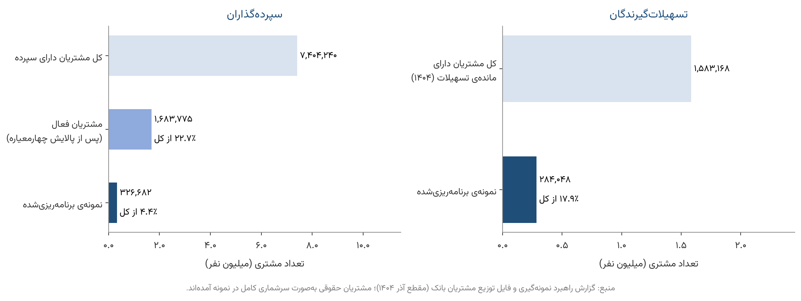
نمودار ۱-۱: از کل مشتریان بانک تا نمونه‌ی برنامه‌ریزی‌شده
حجم نمونه‌ی مشتریان حقیقی بر پایه‌ی سه معیار تعیین شد: فرمول کوکران (اطمینان ۹۵ درصد و خطای مجاز ۲ درصد)، حداقل نیاز الگوریتم‌های یادگیری ماشین، و نسبت ۱۵ درصد جمعیت پالایش‌شده، با ضریب ۱.۱ برای جبران عدم‌پاسخ. معیار غالب نسبت ۱۵ درصد بود که حجم نهایی را به ۱۶.۵ درصد جمعیت پالایش‌شده رساند. مشتریان حقوقی، به‌دلیل تعداد محدود و اهمیت راهبردی بالا، به‌صورت سرشماری کامل در نمونه آمدند.
جدول ۱-۲: جمعیت پالایش‌شده و حجم نمونه به تفکیک گروه
گروه | جمعیت پس از پالایش | حجم نمونه | روش نمونه‌گیری
سپرده‌گذاران حقیقی | ۱,۶۲۵,۲۶۲ | ۲۶۸,۱۶۹ (۱۶.۵٪) | طبقه‌بندی‌شده بر اساس استان؛ سهم هر استان متناسب با سهم آن از سپرده‌های بانک
سپرده‌گذاران حقوقی | ۵۸,۵۱۳ | ۵۸,۵۱۳ (۱۰۰٪) | سرشماری کامل
تسهیلات‌گیرندگان حقیقی | ۱,۵۵۵,۸۳۳ | ۲۵۶,۷۱۳ (۱۶.۵٪) | طبقه‌بندی‌شده بر اساس طبقه‌ی مانده و سهم استانی از تسهیلات
تسهیلات‌گیرندگان حقوقی | ۲۷,۳۳۵ | ۲۷,۳۳۵ (۱۰۰٪) | سرشماری کامل

در نمونه‌گیری تسهیلات‌گیرندگان حقیقی، جمعیت به شش طبقه‌ی مانده تقسیم شد و در هر طبقه تخصیص متناسب با سهم استانی از تسهیلات بانک انجام گرفت.
طبقات مانده در این گزارش به تومان‌اند؛ در گزارش راهبرد نمونه‌گیری همان طبقات به ریال آمده‌اند (مثلاً ۵۰ میلیون تومان برابر ۵۰۰ میلیون ریال).
جدول ۱-۳: تخصیص نمونه‌ی تسهیلات‌گیرندگان حقیقی به تفکیک طبقه‌ی مانده
طبقه‌ی مانده‌ی تسهیلات | تعداد مشتری حقیقی در جمعیت | سهم از جمعیت | نمونه‌ی تخصیص‌یافته
کمتر از ۵۰ میلیون تومان | ۱,۲۴۴,۵۸۲ | ۸۰.۰٪ | ۲۰۵,۳۵۶
۵۰ تا ۲۰۰ میلیون تومان | ۲۲۴,۸۴۲ | ۱۴.۵٪ | ۳۷,۰۹۹
۲۰۰ میلیون تا ۱ میلیارد تومان | ۸۰,۰۸۴ | ۵.۱٪ | ۱۳,۲۱۴
۱ تا ۵ میلیارد تومان | ۶,۰۶۰ | ۰.۴٪ | ۱,۰۰۰
۵ تا ۲۰ میلیارد تومان | ۲۴۲ | کمتر از ۰.۱٪ | ۴۰
بیش از ۲۰ میلیارد تومان | ۲۳ | کمتر از ۰.۱٪ | ۴
جمع | ۱,۵۵۵,۸۳۳ | ۱۰۰٪ | ۲۵۶,۷۱۳

۱.۲.۳ تطبیق نمونه‌ی برنامه‌ریزی‌شده با جمعیت تحلیلی
جمعیت تحلیلی از اجتماع دو بخش ساخته شده است: نمونه‌ی سپرده‌گذاران و همه‌ی طرف‌های قراردادهای تسهیلات (گیرنده‌ی اصلی، ضامن و شریک) که حساب سپرده دارند. از این رو تعداد سپرده‌گذاران تحلیلی از نمونه‌ی سپرده‌ی برنامه‌ریزی‌شده بیشتر است. جدول ۱-۴ هر جمعیت را با تعریف و تعدادش نشان می‌دهد.
جدول ۱-۴: تطبیق جمعیت‌های طراحی و جمعیت تحلیلی
جمعیت | تعریف | تعداد
مشتریان دارای سپرده در بانک | فایل توزیع مشتریان، ۰۹/۱۴۰۴ | ۷,۴۰۴,۲۴۰
سپرده‌گذاران پالایش‌شده | احراز معیارهای فعال‌بودن | ۱,۶۸۳,۷۷۵
نمونه‌ی سپرده، برنامه‌ریزی‌شده | نمونه‌ی درخواستی در گزارش راهبرد نمونه‌گیری | ۳۲۶,۶۸۲
نمونه‌ی سپرده، تحویل‌شده | جدول فهرست سپرده‌گذاران نمونه | ۳۵۱,۶۶۳
مشتریان دارای مانده‌ی تسهیلات | کل بانک، ۱۴۰۴ | ۱,۵۸۳,۱۶۸
نمونه‌ی تسهیلات، برنامه‌ریزی‌شده | نمونه‌ی درخواستی در گزارش راهبرد نمونه‌گیری | ۲۸۴,۰۴۸
نمونه‌ی تسهیلات، تحویل‌شده | فهرست گیرندگان اصلی | ۲۴۹,۷۰۸
نمونه‌ی تسهیلات، تحویل‌شده | همه‌ی مشتریان دارای رکورد در جدول مانده‌ی تسهیلات (شامل ضامن و شریک) | ۲۷۳,۱۴۸
همه‌ی طرف‌های قراردادهای تسهیلات | گیرنده‌ی اصلی، ضامن و شریک، ۱۲/۱۴۰۴ | ۵۱۸,۰۰۶
سپرده‌گذاران جمعیت تحلیلی | اجتماع نمونه‌ی سپرده و طرف‌های قراردادها | ۷۰۶,۵۰۹

نمونه‌ی سپرده‌ی تحویل‌شده ۷.۶ درصد بیش از نمونه‌ی درخواستی است. جمعیت ۷۰۶,۵۰۹ نفری سپرده‌گذاران تحلیلی حاصل جمع دو بخش است: ۳۵۱,۶۰۶ نفر از نمونه‌ی سپرده (۳۵۱,۶۶۳ نفر، که ۵۷ نفر آن‌ها در جدول مشخصات حساب‌ها ثبت نشده‌اند) و ۳۵۴,۹۰۳ نفر از طرف‌های قراردادهای تسهیلات که حساب سپرده دارند و فقط از مسیر قرارداد وارد جمعیت شده‌اند (از ۵۱۸,۰۰۶ طرف قرارداد، ۱۶۳,۰۵۵ نفر در نمونه‌ی سپرده نیز حضور دارند). معیارهای فعال‌بودن (جدول ۱-۱) برای نمونه‌ی سپرده اعمال شده‌اند و برای این ضامن‌ها و شرکا اعمال نشده‌اند؛ پیامد آن در بخش ۳.۴ توضیح داده شده است.

۱.۲.۴ پیامد طراحی برای مطالعه‌ی گزارش
برای خواندن درست ارقام باید به ویژگی‌های نمونه توجه کرد. نمونه از مشتریان فعال ساخته شده و رفتار مشتریانی را نشان می‌دهد که رابطه‌ی جاری و معنادار با بانک دارند؛ ماندگاری و ریزش درون جمعیت نمونه سنجیده می‌شود و برآوردی از ماندگاری کل بانک نیست. حضور پررنگ‌تر مشتریان با مانده‌ی بزرگ‌تر، که همه‌ی طرف‌های قراردادهای تسهیلات در جمعیت تحلیلی آمده‌اند، سهم مبلغی نمونه را بسیار بیشتر از سهم تعدادی آن کرده است؛ فصل ۲ این پوشش را با آمار رسمی ماهانه‌ی بانک می‌سنجد. چون سهم استانی در تخصیص لحاظ شده، ساختار جغرافیایی نمونه با بانک سازگار است و تحلیل‌های استانی فصل ۷ امکان مقایسه با آمار رسمی را دارند.
بر همین اساس، ارقام مطلق این گزارش وضعیت نمونه‌ی تحلیلی را نشان می‌دهند و هرجا لازم بوده، آمار رسمی بانک نیز کنار آن‌ها آمده است. نسبت‌ها و ساختارها، مانند نسبت مطالبات غیرجاری یا ترکیب پرتفوی، با آمار رسمی هم‌خوانی بالایی دارند (فصل ۲).

۱.۳ رویکرد تحلیل
تحلیل‌های فاز ۱ در پنج محور سازمان یافته‌اند و هر محور یک فصل را تشکیل می‌دهد: ساختار و رفتار مشتریان (فصل ۳)، بازار سپرده (فصل ۴)، بازار تسهیلات (فصل ۵)، کیفیت دارایی و ریسک اعتباری (فصل ۶) و توزیع جغرافیایی و شبکه‌ی شعب (فصل ۷). فصل ۸ بر پایه‌ی این تحلیل‌ها برآوردی از سودآوری ارائه می‌کند.
در همه‌ی فصل‌ها ارقام نمونه با آمار رسمی ماهانه‌ی بانک در سطح استان و شعبه (۶۰ ماه) مقایسه می‌شوند تا اعتبار آن‌ها مستقل سنجیده شود، و هر رقم به یکی از مبناهای جدول تطبیق (بخش ۱.۶) ارجاع دارد تا روشن باشد از چه مجموعه‌ای به دست آمده است. هر فصل با نمودارهای تحلیلی آغاز می‌شود و جدول‌ها ارقام دقیق آن‌ها را می‌دهند.

۱.۴ زنجیره‌ی پردازش داده
ارقام گزارش از یک زنجیره‌ی چهارمرحله‌ای قابل بازتولید حاصل شده‌اند (نمودار ۱-۲). در مرحله‌ی نخست، چهارده جدول عملیاتی بانک بدون هیچ تغییری دریافت و نگهداری می‌شود. در مرحله‌ی دوم، دوازده نمای (View) SQL قواعد یکپارچه‌سازی را اعمال می‌کنند: حذف ردیف‌های تکراری، یکسان‌سازی قالب‌ها و اعمال کلید طبیعی هر جدول (بخش ۱.۵). در مرحله‌ی سوم، اسکریپت‌های تحلیلی جدول‌ها و نمودارهای هر فصل را تولید می‌کنند. در مرحله‌ی چهارم، خروجی‌ها در قالب این گزارش گرد می‌آیند. آمار رسمی ماهانه‌ی بانک نیز در مرحله‌ی تحلیل برای تطبیق ارقام به کار می‌رود.
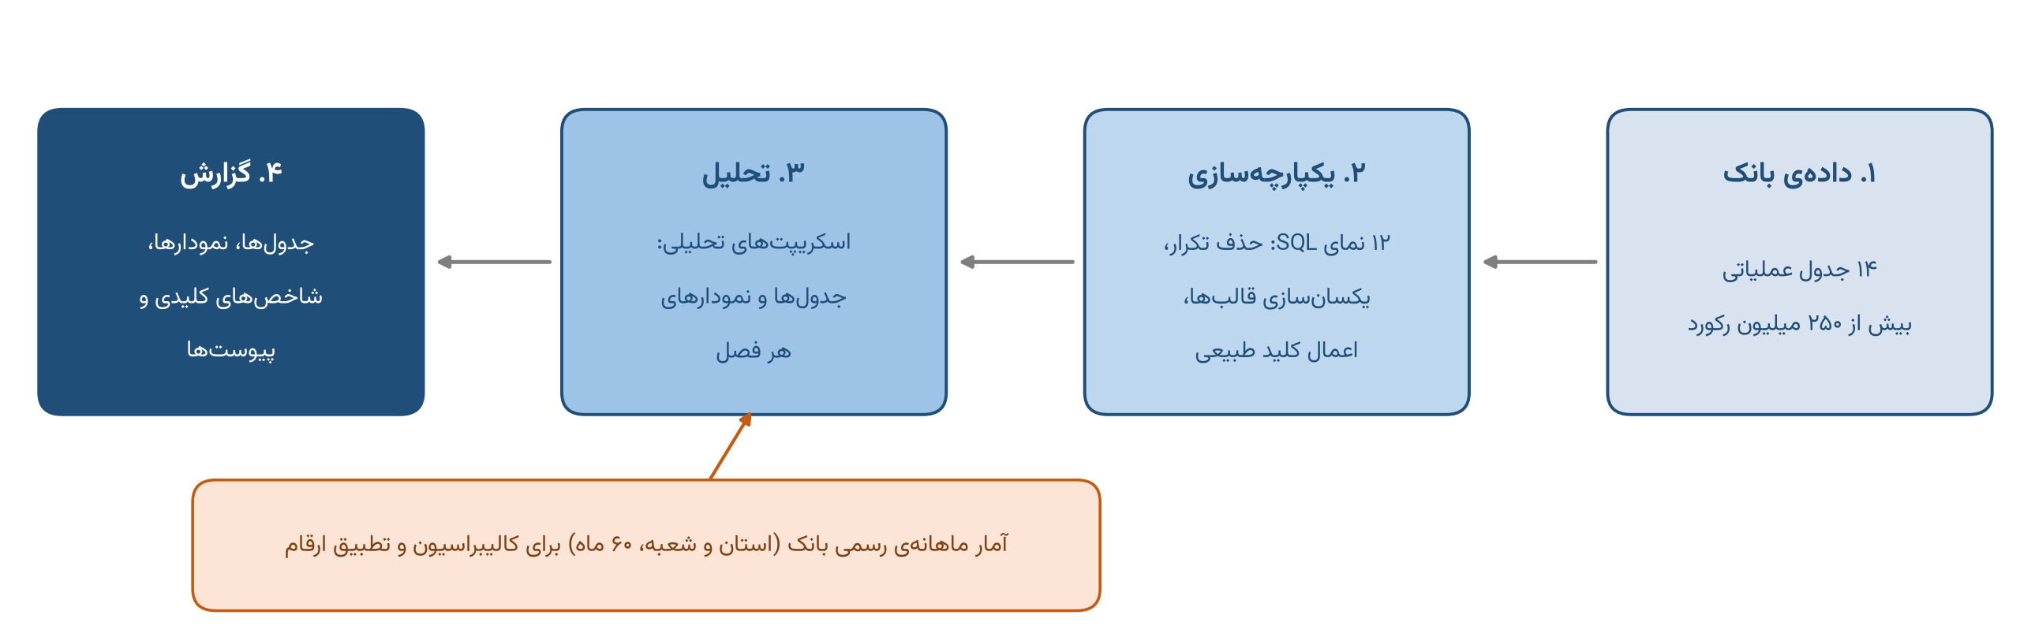
نمودار ۱-۲: زنجیره‌ی پردازش داده، از جدول‌های بانک تا ارقام گزارش
همه‌ی جدول‌ها و نمودارهای این گزارش بر پایه‌ی داده‌های بانک (پایگاه‌داده‌ی نمونه و آمار رسمی ماهانه‌ی بانک) تهیه شده و نتیجه‌ی تحلیل‌های تیم پروژه‌اند؛ مبنای هر رقم در جدول تطبیق بخش ۱.۶ مشخص است. ارقام گزارش، از جمله شاخص‌های خلاصه‌ی مدیریتی، از خروجی اسکریپت‌های تحلیلی استخراج شده و پیش از تحویل با فایل‌های خروجی و با آمار رسمی بانک تطبیق داده شده‌اند.

۱.۵ قواعد یکپارچه‌سازی داده
جداول عملیاتی بانک برای ثبت تراکنش طراحی شده‌اند، نه برای گزارش‌گیری تجمیعی. به همین دلیل پیش از هر محاسبه، قواعدی اعمال شده است که یک‌بار شمرده‌شدن هر قرارداد، حساب و مشتری را تضمین می‌کند. مهم‌ترین قاعده درباره‌ی جدول مانده‌ی تسهیلات (Loan_Remain) است.
هر قرارداد تسهیلات ممکن است چند طرف داشته باشد (وام‌گیرنده، ضامن یا شریک). جدول مانده برای هر طرف یک ردیف کامل ثبت می‌کند و مانده‌ی قرارداد در همه‌ی این ردیف‌ها یکسان است. برای مثال، قراردادی با سیزده ضامن، مانده‌ی ۵.۲ میلیارد تومانی خود را در سیزده ردیف ثبت کرده است. از این رو کلید طبیعی جدول (شناسه‌ی قرارداد، شناسه‌ی مشتری، تاریخ) است و برای به‌دست‌آوردن مانده‌ی بانک، داده باید به سطح (قرارداد، ماه) یکپارچه شود.
جدول ۱-۵: مانده‌ی کل تسهیلات پیش و پس از یکپارچه‌سازی (اسفند ۱۴۰۴)
روش محاسبه | مانده (هزار میلیارد تومان)
جمع مستقیم ردیف‌های جدول (با تکرار مانده‌ی طرفین هر قرارداد) | ۱۹۶.۱
پس از یکپارچه‌سازی در سطح (قرارداد، ماه)، مبنای گزارش | ۱۲۸.۲

نتیجه‌ی این قاعده یک مبنای واحد برای مانده‌ی تسهیلات است که طبقه‌بندی مطالبات، نسبت تسهیلات به سپرده، رشد سالانه و تحلیل‌های ریسک بر آن متکی‌اند. از آنجا که ستون شناسه‌ی مشتری در این جدول همه‌ی طرفین قرارداد را فهرست می‌کند، تحلیل‌های سطح مشتری در این گزارش بر پایه‌ی گیرنده‌ی اصلی تسهیلات انجام شده‌اند و ضامن‌ها و شرکا در شمارش مشتریان وارد نشده‌اند.
برای سایر جداول نیز ردیف‌های تکراری ناشی از فرآیند استخراج شناسایی و پیش از تحلیل یکسان شد. جدول ۱-۶ قواعد اعمال‌شده را خلاصه می‌کند.
جدول ۱-۶: قواعد یکپارچه‌سازی جداول اصلی
جدول | قاعده‌ی یکپارچه‌سازی
Loan_Remain | یک ردیف به‌ازای هر (قرارداد، ماه)؛ مانده‌ی طرفین تکرار نمی‌شود
Loan_Contract_Info، LoanFileID_Brnach، Customer_Profile | حذف ردیف‌های کاملاً یکسان ناشی از استخراج
Deposit_Customer، Deposit_Monthly_Activity | حذف ردیف‌های تکراری؛ حجم تکرار ناچیز است
DepositIDInterest | حذف ردیف‌های تکراری (حدود ۲۰ درصد ردیف‌ها) پیش از جمع‌بندی هزینه‌ی سود
Loan_Monthly_Activity | دفتر اقساط است؛ جمع‌بندی روی تمام ردیف‌ها انجام می‌شود
Customer_Monthly_Activity | گردش مشتری پس از حذف تکرار و کارمزد روی ردیف‌های خام محاسبه می‌شود

۱.۶ جدول تطبیق: مرجع واحد ارقام گزارش
برای آن‌که هر رقم گزارش قابل ردیابی باشد، مجموعه‌هایی که ارقام بر آن‌ها استوارند با کد مشخص تعریف شده‌اند. در فصل‌های بعد، ارقام با همین کدها (مانند «مبنای الف») ارجاع داده می‌شوند.

۱.۶.۱ مبناهای ارزشی
جدول ۱-۷ مبناهای مبلغی گزارش را در مقطع ۱۲/۱۴۰۴ فهرست می‌کند: کل مانده‌ی تسهیلات (مبنای الف) و تفکیک آن به بخشی که اطلاعات قرارداد دارد (الف-۱) و بخشی که ندارد (الف-۲)، مانده‌ی سپرده (ب) و مطالبات غیرجاری (پ) با تفکیک متناظر. ستون‌های «ریال» و «تومان» رقم یکسانی را در دو واحد نشان می‌دهند.
جدول ۱-۷: مبناهای رسمی ارزشی
کد | عنوان | مقدار (ریال) | هزار میلیارد ریال | هزار میلیارد تومان (همت) | تعریف
الف | مانده‌ی کل تسهیلات | ۱,۲۸۱,۶۲۸,۱۱۹,۰۵۲,۷۳۴ | ۱,۲۸۱.۶ | ۱۲۸.۲ | Loan_Remain پس از یکپارچه‌سازی در سطح (قرارداد، ماه)
الف-۱ | تسهیلات دارای اطلاعات قرارداد | ۹۹۴,۵۲۵,۹۴۳,۴۳۳,۹۵۰ | ۹۹۴.۵ (۷۷.۶٪) | ۹۹.۵ | زیرمجموعه‌ی دارای رکورد قرارداد و نگاشت شعبه
الف-۲ | تسهیلات فاقد اطلاعات قرارداد | ۲۸۷,۱۰۲,۱۷۵,۶۱۸,۷۸۴ | ۲۸۷.۱ (۲۲.۴٪) | ۲۸.۷ | متمم الف-۱
ب | مانده‌ی کل سپرده | ۸۴۷,۶۳۹,۶۳۶,۷۰۳,۲۶۲ | ۸۴۷.۶ | ۸۴.۸ | Deposit_Monthly_Activity، ستون میانگین مانده
پ | کل مطالبات غیرجاری | ۱۱۲,۲۴۳,۹۵۱,۱۷۹,۹۲۶ | ۱۱۲.۲ (۸.۷۶٪ از الف) | ۱۱.۲ | سررسیدگذشته + معوق + مشکوک‌الوصول
پ-۱ | مطالبات غیرجاری بخش دارای اطلاعات قرارداد | ۵۱,۸۵۱,۷۹۹,۹۰۵,۶۱۸ | ۵۱.۹ (۵.۲۱٪ از الف-۱) | ۵.۲ | زیرمجموعه‌ی پ در الف-۱
پ-۲ | مطالبات غیرجاری بخش فاقد اطلاعات قرارداد | ۶۰,۳۹۲,۱۵۱,۲۷۴,۳۰۸ | ۶۰.۴ (۲۱.۰۴٪ از الف-۲) | ۶.۰ | متمم پ-۱

۱.۶.۲ مبناهای تعدادی
جدول ۱-۸ مبناهای شمارشی را نشان می‌دهد: تعداد قراردادها، حساب‌ها و مشتریان. برای شمارش قراردادهای دارای مانده، مبنای ت-۰ (۵۹۰,۲۵۸ قرارداد با مانده‌ی مثبت) ملاک است. شمارش مشتریان تسهیلاتی در فصل ۳ بر پایه‌ی گیرنده‌ی اصلی (چ-۱) انجام شده است.
جدول ۱-۸: مبناهای رسمی تعدادی
کد | عنوان | تعداد | تعریف
ت | قراردادهای دارای رکورد مانده | ۱,۳۲۲,۳۰۳ | حاضر در Loan_Remain در ۱۲/۱۴۰۴
ت-۰ | قراردادهای دارای مانده‌ی مثبت | ۵۹۰,۲۵۸ | زیرمجموعه‌ی ت با مانده‌ی بزرگ‌تر از صفر
ت-۱ | قراردادهای دارای اطلاعات قرارداد | ۶۸۴,۳۲۸ | Loan_Contract_Info و LoanFileID_Brnach
ت-۲ | قراردادهای فاقد اطلاعات قرارداد | ۶۳۷,۹۷۵ | متمم ت-۱
ث | حساب‌های سپرده | ۱,۲۶۸,۲۶۶ | Deposit_Accoutnt_Info
ث-۱ | حساب‌های دارای سود پرداختی | ۴۷۵,۲۳۰ (۳۷.۵٪) | DepositIDInterest
ج | مشتریان سپرده‌گذار | ۷۰۶,۵۰۹ | دارنده‌ی حداقل یک حساب سپرده
چ-۱ | تسهیلات‌گیرندگان (گیرنده‌ی اصلی) | ۲۴۹,۷۰۸ | Loan_Grant_Customer

برای سنجش صحت محاسبات، سه رابطه‌ی زیر در هر بازتولید گزارش بررسی می‌شود:
۱. مجموع الف-۱ و الف-۲ برابر الف است: ۹۹.۵ + ۲۸.۷ = ۱۲۸.۲ هزار میلیارد تومان.
۲. مجموع پ-۱ و پ-۲ برابر پ است: ۵.۲ + ۶.۰ = ۱۱.۲ هزار میلیارد تومان.
۳. مجموع ت-۱ و ت-۲ برابر ت است: ۶۸۴,۳۲۸ + ۶۳۷,۹۷۵ = ۱,۳۲۲,۳۰۳ قرارداد.

۱.۶.۳ نگاشت خروجی‌ها به مبناها
جدول ۱-۹ نشان می‌دهد هر گروه از خروجی‌های گزارش بر کدام مبنا استوار است. ارقام مبنای الف-۱ با ارقام مبنای الف جمع‌پذیر نیستند و سهم‌های آن‌ها با یکدیگر قابل جابه‌جایی نیست. برای نمونه، نسبت مطالبات غیرجاری در بخش دارای اطلاعات قرارداد ۵.۲۱ درصد و در کل پرتفوی ۸.۷۶ درصد است؛ این تفاوت از اختلاف دو مبنا ناشی می‌شود و در بخش ۶.۳ به‌عنوان یکی از یافته‌های اصلی تحلیل شده است.
جدول ۱-۹: نگاشت خروجی‌ها به مبنای محاسبه
مبنا | خروجی‌های متکی بر آن
الف (کل ۱۲۸.۲) | روند طبقه‌بندی مطالبات، تحلیل چندضامنی، نسبت تسهیلات به سپرده، رشد سالانه، اعتبارات اسنادی، تفکیک بخش اقتصادی، توزیع نوع تسهیلات، روند پوشش قرارداد
الف-۱ (دارای اطلاعات قرارداد ۹۹.۵) | مطالبات غیرجاری به تفکیک اندازه‌ی وام و اندازه‌ی شعبه، تحلیل نسل اعطا، توزیع استانی، رتبه‌بندی شعب، تمرکز تک‌نامی، پروفایل سررسید، پوشش وثیقه، نرخ سود مؤثر تسهیلات
ب (سپرده ۸۴.۸) | روند مانده، ترکیب پرتفوی، پلکان مانده، تمرکز و منحنی تمرکز، ماندگاری کوهورت، ریزش
ث-۱ (حساب‌های دارای سود پرداختی) | تحلیل حساسیت هزینه‌ی تأمین مالی (فصل ۸)
ترکیبی | فروش متقاطع، برآورد سود و زیان

۱.۷ قراردادهای نمایش و واحدها
جدول ۱-۱۰: قراردادهای نمایش در سراسر گزارش
موضوع | قاعده
واحد اصلی | هزار میلیارد تومان (همت)، در تمام متن و نمودارها
تبدیل ریال به تومان | هر ۱۰ ریال برابر ۱ تومان است؛ هزار میلیارد ریال تقسیم بر ۱۰ می‌شود هزار میلیارد تومان. ۱ همت = ۱,۰۰۰ میلیارد تومان = ۱۰,۰۰۰ میلیارد ریال
تقویم | شمسی؛ مقاطع به‌صورت ماه/سال (مثلاً ۰۱/۱۴۰۰) و بازه‌ها به‌صورت سال شمسی
«آخرین ماه» | در تمام موارد به معنای ۱۲/۱۴۰۴
گردکردن | مبالغ کلان معمولاً با یک رقم اعشار و نسبت‌ها با یک یا دو رقم اعشار (در جدول‌های مطالبات غیرجاری، یک رقم)؛ جمع ردیف‌ها ممکن است به‌دلیل گردکردن تا ۰.۱ با رقم جمع تفاوت داشته باشد؛ در جدول تطبیق رقم کامل
شماره‌گذاری | جدول‌ها و نمودارها در هر فصل به‌صورت مستقل شماره‌گذاری شده‌اند؛ نمودار ۲-۱ یعنی نخستین نمودار فصل ۲
محرمانگی | شناسه‌ی مشتریان در متن گزارش درج نمی‌شود و شعب فقط با کد معرفی می‌شوند

برای نمونه، مانده‌ی کل تسهیلات در ۱۲/۱۴۰۴ برابر ۱,۲۸۱.۶ هزار میلیارد ریال است که پس از تقسیم بر ۱۰ به ۱۲۸.۲ هزار میلیارد تومان (۱۲۸.۲ همت) تبدیل می‌شود.

۱.۸ واژه‌نامه
جدول ۱-۱۱: اصطلاحات پرکاربرد گزارش
اصطلاح | معنا در این گزارش
RFM | سه معیار Recency (تازگی: آخرین تراکنش)، Frequency (تکرار: تعداد ماه‌های فعال) و Monetary (ارزش پولی: مانده)؛ معیار قدمت در طراحی نمونه به آن‌ها افزوده شده است
نمونه‌ی تحلیلی | مشتریانی که بانک از پایگاه عملیاتی استخراج کرده است (بخش ۱.۲.۳)
پوشش | سهم مبلغ یا تعداد نمونه از کل بانک (فصل ۲)
گیرنده‌ی اصلی | طرف اصلی قرارداد تسهیلات بر پایه‌ی شناسه‌ی مشتری اصلی در جدول اطلاعات قرارداد؛ ضامن و شریک جدا شمرده می‌شوند
طرف قرارداد | وام‌گیرنده، ضامن یا شریک یک قرارداد
مبنای الف، الف-۱ و ... | کدهای جدول تطبیق (بخش ۱.۶): کل پرتفوی، پرتفوی دارای رکورد قرارداد و غیره
مطالبات غیرجاری (NPL) | Non-Performing Loans؛ مجموع مانده‌ی طبقات سررسیدگذشته، معوق و مشکوک‌الوصول
فروش متقاطع | عرضه‌ی تسهیلات به سپرده‌گذارانی که تسهیلاتی ندارند
نسل اعطا | گروه قراردادهای تسهیلات بر پایه‌ی سال اعطا
طبقه‌ی مانده | بازه‌ی میانگین مانده‌ی تسهیلات یا سپرده‌ی هر مشتری
کوهورت | گروه مشتریانی که نخستین حساب سپرده‌ی آن‌ها در یک سال افتتاح شده است
پلکان مانده | توزیع مشتریان در بازه‌های مطلق مانده
ریزش | مشتری با میانگین مانده‌ی صفر در سال بعد (فصل ۳)
نرخ قراردادی | مجموع نرخ سود مصوب و نرخ ترجیحی قرارداد
بازده دریافتی | سود و جریمه‌ی نقداً دریافت‌شده نسبت به میانگین مانده (فصل ۸)
حاشیه‌ی ناخالص مالی | تفاوت بازده تسهیلات و نرخ هزینه‌ی تأمین مالی؛ سود خالص نیست
واحدهای غیرجغرافیایی | ستاد، شعب مستقل و واحدهای تخصصی که به استان خاصی منسوب نیستند (فصل ۷)
همت | هزار میلیارد تومان

فصل ۲: داده‌های در دسترس و پوشش نمونه

۲.۱ هدف فصل
این فصل تصویری از داده‌هایی ارائه می‌کند که تحلیل‌های گزارش بر آن‌ها متکی‌اند و نشان می‌دهد نمونه‌ی تحلیلی تا چه اندازه بانک را نمایندگی می‌کند. ابتدا منابع داده و بازه‌ی زمانی معرفی می‌شوند (۲.۲ و ۲.۳)، سپس پوشش نمونه نسبت به کل بانک بر اساس تعداد، مبلغ، قدمت مشتری و روند زمانی سنجیده می‌شود (۲.۴). بخش‌های پایانی فصل پوشش اطلاعات قرارداد و مشخصات مشتریان (۲.۵) و حدود تعمیم شاخص‌های گزارش (۲.۶) را بیان می‌کنند.
نتیجه‌ی کلی این فصل آن است که نمونه، با وجود سهم تعدادی اندک، بخش بزرگی از مبالغ بانک را در بر می‌گیرد و روند و نسبت‌های کلیدی آن، مانند نسبت مطالبات غیرجاری، با آمار رسمی بانک هم‌خوانی بالایی دارد.

۲.۲ منابع داده
تحلیل‌های فاز ۱ بر چهار گروه داده متکی‌اند.
• پایگاه‌داده‌ی عملیاتی Alzahra_Final_DB که بانک توسعه تعاون بر اساس طراحی نمونه‌گیری (بخش ۱.۲) در اختیار تیم قرار داده است. این پایگاه چهارده جدول و بیش از ۲۵۰ میلیون رکورد دارد و سپرده، تسهیلات، قرارداد، شعبه و مشتری را در بر می‌گیرد.
• آمار ماهانه‌ی رسمی بانک در سطح استان و شعبه برای ۶۰ ماه از ۰۱/۱۴۰۰ تا ۱۲/۱۴۰۴. این آمار شامل منابع و مصارف، سپرده‌ها به تفکیک نوع، تسهیلات به تفکیک طبقه‌بندی، مطالبات غیرجاری و اعتبارات اسنادی است و مرجع مقایسه‌ی ارقام نمونه با کل بانک قرار گرفته است. شعب در این گزارش فقط با کد معرفی می‌شوند.
• فایل توزیع مشتریان بانک (مقطع ۰۹/۱۴۰۴) که تعداد مشتریان بانک را بر حسب قدمت، تعداد تراکنش و طبقات مانده‌ی سپرده و تسهیلات به تفکیک حقیقی و حقوقی نشان می‌دهد و مبنای مقایسه‌ی ترکیب مشتریان نمونه با کل بانک است.
• آمار تجمیعی کل بانک شامل دو فایل: مانده‌ی سپرده‌ها بر حسب طبقه‌ی مانده، نوع مشتری (حقیقی یا حقوقی) و عضویت در تعاونی در پایان سال‌های ۱۴۰۱ تا ۱۴۰۴ و در ۰۶/۱۴۰۵، و تسهیلات پرداختی هر سال از ۱۴۰۰ تا ۱۴۰۴ و شش ماه اول ۱۴۰۵ بر حسب اندازه، بخش اقتصادی، نوع مشتری و عضویت در تعاونی. این آمار ساختار کل بانک را در بخش‌های ۴.۷ و ۵.۱۰ تکمیل می‌کند.
جدول ۲-۱ جداول پایگاه‌داده را بر حسب حوزه‌ی کاربرد معرفی می‌کند. ستون «موجودیت یکتا» تعداد حساب، قرارداد یا مشتری یکتای هر جدول را نشان می‌دهد.
جدول ۲-۱: جداول پایگاه‌داده و محتوای آن‌ها
حوزه | جدول | محتوا | تعداد رکورد | موجودیت یکتا
سپرده | Deposit_Monthly_Activity | گردش و میانگین مانده‌ی ماهانه‌ی حساب‌ها | ۱۱۳,۳۹۶,۲۰۲ | ۲,۰۹۰,۲۶۱ حساب
سپرده | Deposit_Accoutnt_Info | مشخصات حساب‌ها: نوع، تاریخ افتتاح، وضعیت | ۱,۵۲۲,۹۷۱ | ۱,۲۶۸,۲۶۶ حساب
سپرده | DepositIDInterest | سود پرداختی ماهانه‌ی حساب‌ها | ۱۹,۵۲۰,۵۹۸ | ۴۷۵,۲۳۰ حساب
سپرده | Deposit_Customer | فهرست شناسه‌ی سپرده‌گذاران | ۳۷۰,۹۵۲ | ۳۵۱,۶۶۳ مشتری
تسهیلات | Loan_Remain | مانده‌ی ماهانه و طبقه‌بندی مطالبات به تفکیک قرارداد | ۷۰,۶۳۵,۹۱۲ | ۱,۳۲۲,۳۰۳ قرارداد
تسهیلات | Loan_Contract_Info | مشخصات قرارداد: نوع، مبلغ، نرخ، مدت، وثیقه | ۷۸۰,۷۹۰ | ۶۸۴,۳۲۸ قرارداد
تسهیلات | Loan_Monthly_Activity | دفتر اقساط: سررسید، پرداخت و تأخیر | ۱۷,۰۲۴,۷۹۲ | ۶۶۷,۰۷۸ قرارداد
تسهیلات | LoanFileID_Brnach | نگاشت قرارداد به شعبه | ۷۸۰,۷۹۰ | ۶۸۴,۳۲۸ قرارداد
تسهیلات | Loan_Grant_Customer، Loan_Remain_Customer | فهرست شناسه‌ی گیرندگان تسهیلات | ۲۷۲,۵۵۰ و ۲۹۷,۰۶۴ | ۲۴۹,۷۰۸ و ۲۷۳,۱۴۸ مشتری
مشتری | Customer_Monthly_Activity | خلاصه‌ی ماهانه‌ی گردش و کارمزد مشتری | ۳۳,۲۰۸,۶۶۶ | ۳۲۸,۷۸۹ مشتری
مشتری | Customer_Profile | مشخصات مشتری | ۷۱۸,۱۳۶ | ۷۰۶,۶۱۴ مشتری
شبکه | Interset_branch_sum | خلاصه‌ی ماهانه‌ی سود به تفکیک شعبه (مرجع بانک) | ۲۵,۹۲۴ | ۴۵۰ شعبه
شبکه | Base_Branch | فهرست شعب | ۵۰۶ | ۵۰۶ کد شعبه

سه جدول فعالیت ماهانه‌ی سپرده، مانده‌ی تسهیلات و خلاصه‌ی ماهانه‌ی مشتری حدود ۸۴ درصد حجم داده را تشکیل می‌دهند و تحلیل‌های سری زمانی بر آن‌ها استوارند. نام جدول‌ها عیناً مطابق پایگاه‌داده‌ی بانک نوشته شده است.

۲.۳ بازه‌ی زمانی تحلیل
بازه‌ی توافق‌شده‌ی پروژه با بانک، پنج سال از ۰۱/۱۴۰۰ تا ۱۲/۱۴۰۴ (۶۰ ماه) است. نمودار ۲-۱ بازه‌ی پوشش هر منبع داده را نسبت به این بازه نشان می‌دهد. داده‌ی سپرده‌ی سال ۱۳۹۹ و داده‌ی اقساط تا ۰۳/۱۴۰۵ نیز در اختیار تیم قرار گرفته است که به‌عنوان داده‌ی تکمیلی برای تحلیل‌های بلندمدت‌تر در فازهای بعد قابل استفاده است.
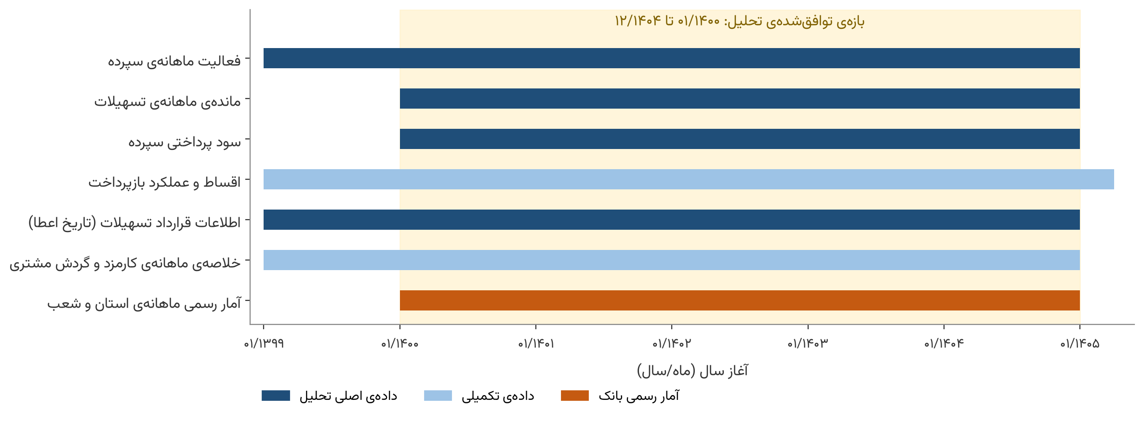
نمودار ۲-۱: بازه‌ی زمانی منابع داده نسبت به بازه‌ی توافق‌شده‌ی تحلیل
برای یکپارچگی بازه‌ی داده‌ها، تمام نسبت‌های بین‌حوزه‌ای، از جمله نسبت تسهیلات به سپرده، و تمام مقایسه‌ها در همین بازه‌ی مشترک ۶۰ ماهه محاسبه شده‌اند. تحلیل سودآوری (فصل ۸) نیز به همین بازه محدود است، زیرا جدول سود پرداختی سپرده از ۰۱/۱۴۰۰ آغاز می‌شود.
داده‌ی ماهانه‌ی نمونه برای تمام ماه‌های بازه موجود است. در آمار رسمی بانک، تفکیک انواع سپرده و مطالبات غیرجاری در دو ماه ۱۲/۱۴۰۰ و ۱۱/۱۴۰۱ ثبت نشده است؛ مجموع منابع و تسهیلات این دو ماه موجود است، اما مقایسه‌های پوشش منابع و مطالبات بر ۵۸ ماه دیگر مبتنی است. ثبت رکوردهای ریز تا ۰۳/۱۴۰۵ ادامه دارد و جداول خلاصه‌ی ماهانه بنا بر درخواست پروژه تا ۱۲/۱۴۰۴ تهیه شده‌اند؛ آخرین مقطع گزارش ۱۲/۱۴۰۴ است و هر جا عبارت «آخرین ماه» آمده، به همین مقطع اشاره دارد.

۲.۴ پوشش نمونه نسبت به کل بانک
اعتبار تحلیل‌های مبتنی بر نمونه به این بستگی دارد که نمونه چه سهمی از بانک را پوشش دهد و ساختار آن تا چه اندازه با ساختار بانک سازگار باشد. در این بخش نمونه از چهار زاویه با آمار رسمی بانک مقایسه می‌شود: تعداد مشتری و مبلغ، قدمت مشتری، روند زمانی پوشش و روند مطالبات غیرجاری.

۲.۴.۱ سهم تعدادی و سهم مبلغی
نمودار ۲-۲ نشان می‌دهد نمونه‌ی تحلیلی ۹.۵ درصد از مشتریان سپرده‌گذار (۷۰۶,۵۰۹ از ۷,۴۰۴,۲۴۰) و ۱۵.۸ درصد از گیرندگان تسهیلات بانک (۲۴۹,۷۰۸ از ۱,۵۸۳,۱۶۸) را در بر می‌گیرد، اما ۶۳.۷ درصد از منابع ریالی و ۸۶.۵ درصد از مانده‌ی تسهیلات بانک را پوشش می‌دهد (۱۲/۱۴۰۴). این تفاوت از ترکیب نمونه‌ی تحویلی می‌آید: مشتریان بزرگ در آن نسبت بیشتری دارند و سهم مبلغی نمونه چند برابر سهم تعدادی آن است. تعداد کل مشتریان بانک از فایل توزیع مشتریان (مقطع ۰۹/۱۴۰۴، تنها منبع شمار مشتری) و مبالغ از آمار رسمی ماهانه‌ی ۱۲/۱۴۰۴ استخراج شده‌اند. در ۰۹/۱۴۰۴ نیز پوشش مبلغی همین سطح را دارد (۷۱.۶ درصد منابع و ۸۶.۲ درصد تسهیلات).
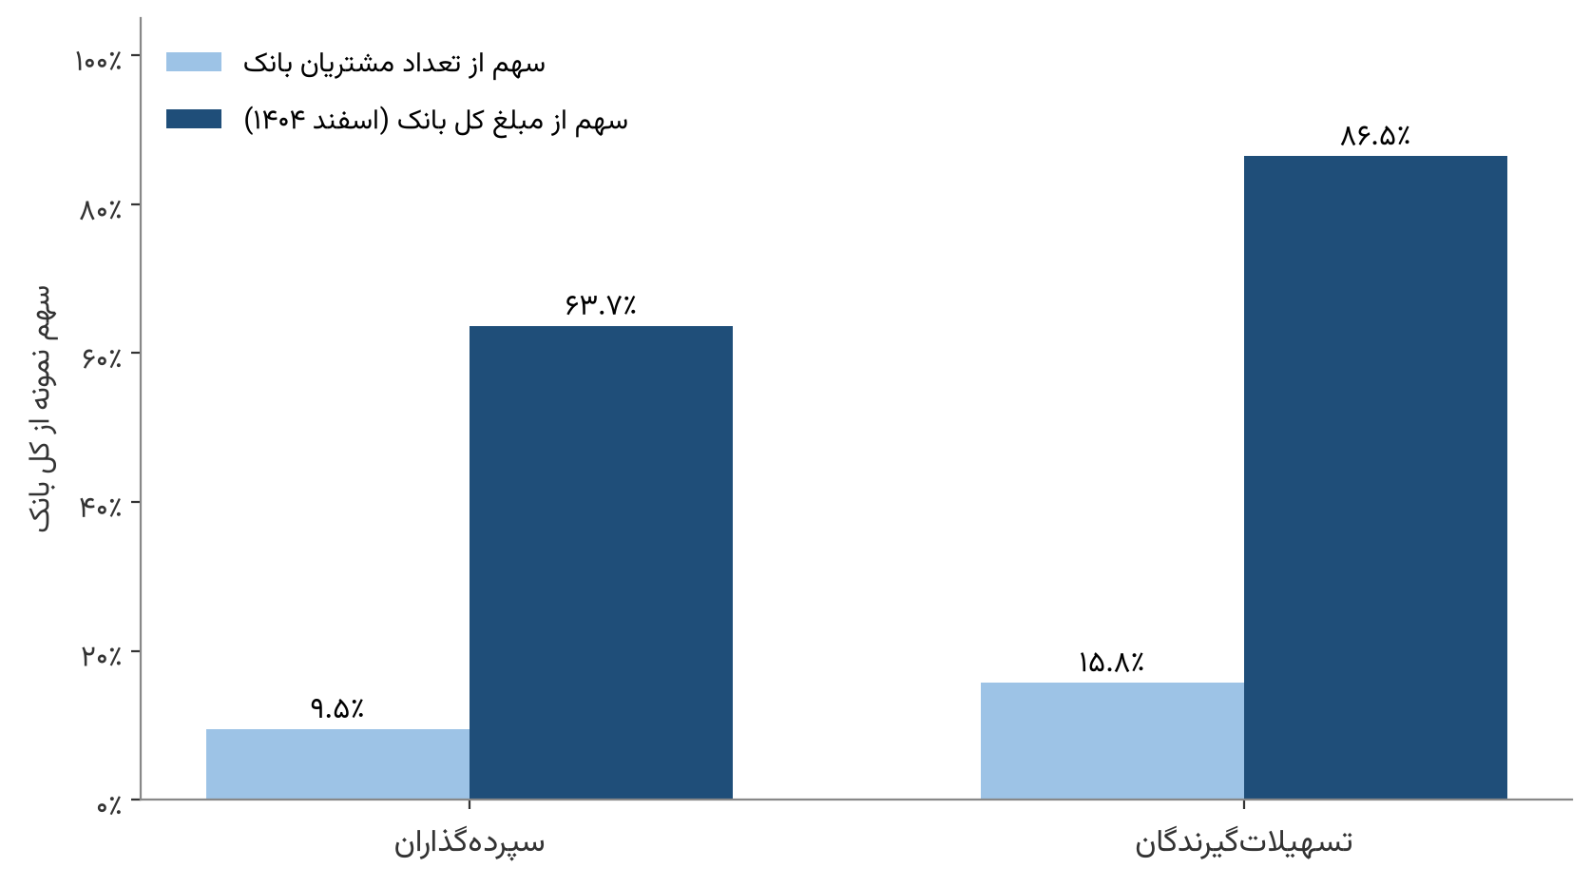
نمودار ۲-۲: سهم نمونه از کل بانک بر حسب تعداد مشتری و بر حسب مبلغ

۲.۴.۲ ترکیب قدمت مشتریان
نمودار ۲-۳ ترکیب قدمت رابطه‌ی مشتریان نمونه را با کل مشتریان بانک مقایسه می‌کند. قدمت نمونه از تاریخ افتتاح نخستین حساب سپرده محاسبه شده است. توزیع نمونه به توزیع بانک نزدیک است و در هر دو، بیشترین سهم به مشتریان ۵ تا ۱۰ ساله تعلق دارد. نمونه به‌طور محسوس به مشتریان ۲ تا ۵ ساله متمایل است (۳۰.۲ درصد در برابر ۲۱.۴ درصد) و سهم مشتریان بیش از پنج سال آن (۵۳.۲ درصد) اندکی کمتر از بانک است. طبقات قدمت در فایل توزیع بانک اندکی همپوشانی دارند و جمع طبقات (۸,۳۴۹,۲۵۰) با جمع کل فایل (۷,۷۶۷,۹۶۹) برابر نیست؛ سهم بیش از پنج سال بانک بر پایه‌ی جمع کل فایل ۶۶.۷ درصد و بر پایه‌ی جمع طبقات ۶۲.۱ درصد است. ارقام بانک در این مقایسه تقریبی‌اند و جهت اختلاف‌ها در هر دو حالت یکسان و معتبر است.
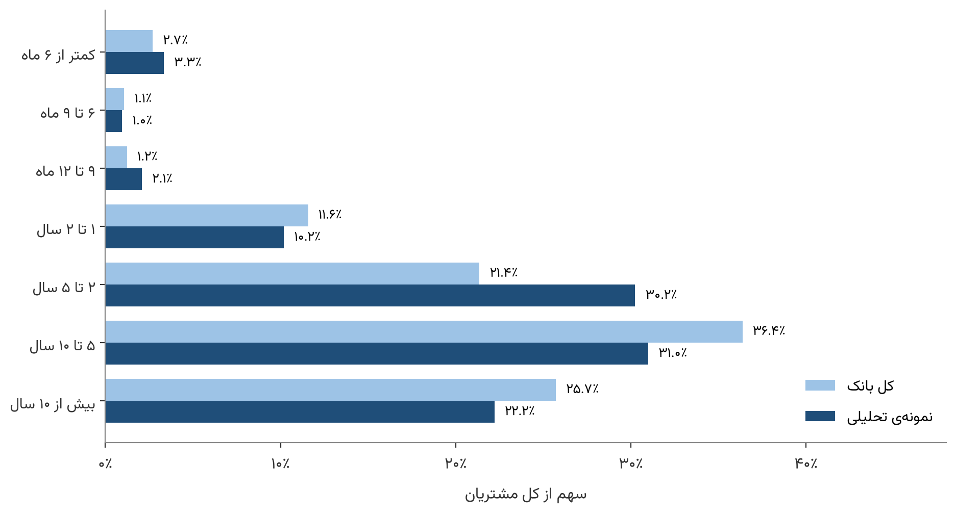
نمودار ۲-۳: ترکیب قدمت مشتریان نمونه در مقایسه با کل بانک

۲.۴.۳ روند پوشش در ۶۰ ماه
نمودار ۲-۴ پوشش ماهانه‌ی نمونه را برای منابع، تسهیلات و مطالبات غیرجاری نشان می‌دهد. پوشش منابع در ۵۸ ماه قابل اتکا میان ۶۳.۷ و ۷۶.۹ درصد (میانگین ۷۱.۹ درصد) قرار دارد و در ۱۲/۱۴۰۴ کمترین مقدار را دارد. پوشش تسهیلات از ۷۴.۹ درصد در ۰۱/۱۴۰۰ به ۸۶.۵ درصد در ۱۲/۱۴۰۴ رسیده است و پوشش مطالبات غیرجاری نیز در سال ۱۴۰۴ به حدود ۹۵ درصد می‌رسد. ثبات ماهانه‌ی پوشش منابع نشان می‌دهد تعریف ستون میانگین مانده‌ی سپرده در طول دوره یکسان بوده است.
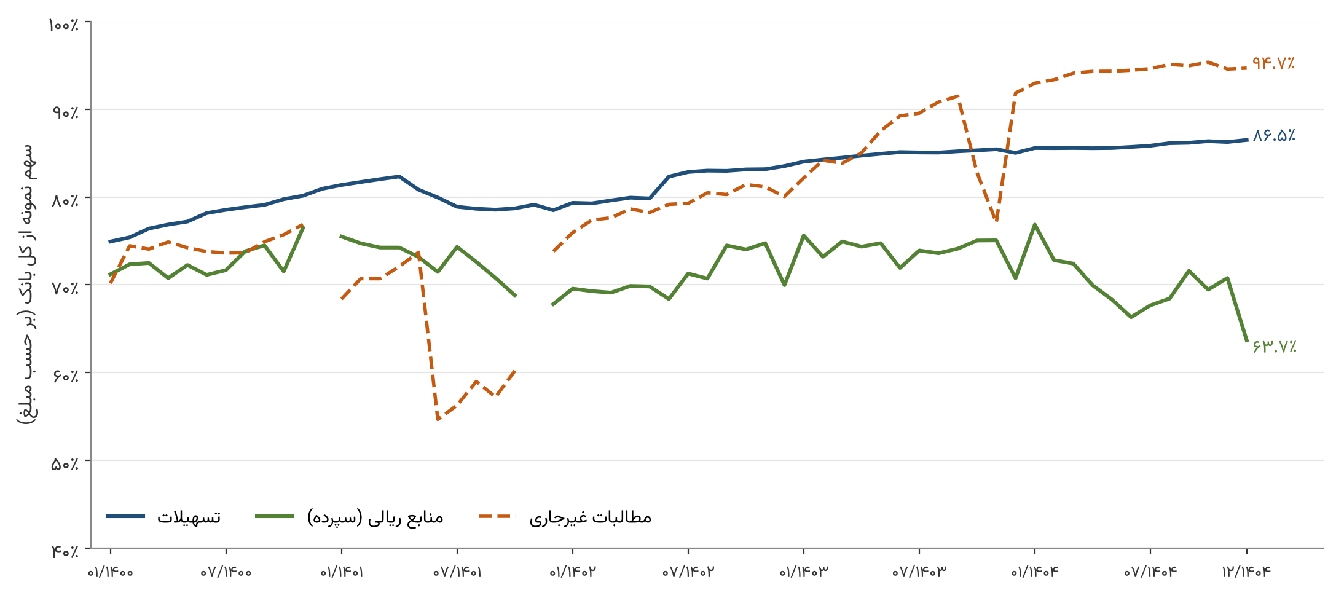
نمودار ۲-۴: پوشش ماهانه‌ی نمونه نسبت به آمار رسمی بانک (۰۱/۱۴۰۰ تا ۱۲/۱۴۰۴)
جدول ۲-۲ ارقام چهار مقطع کلیدی را نشان می‌دهد. مبالغ بر حسب هزار میلیارد تومان‌اند و ارقام نمونه مجموع واقعی نمونه‌اند.
جدول ۲-۲: پوشش مبلغی نمونه در مقاطع کلیدی
مقطع | منابع ریالی بانک | منابع نمونه | پوشش منابع | تسهیلات بانک | تسهیلات نمونه | پوشش تسهیلات
۰۱/۱۴۰۰ | ۲۶.۰ | ۱۸.۵ | ۷۱.۲٪ | ۲۸.۰ | ۲۱.۰ | ۷۴.۹٪
۱۲/۱۴۰۱ | ۴۸.۳ | ۳۲.۷ | ۶۷.۸٪ | ۵۳.۹ | ۴۲.۳ | ۷۸.۵٪
۱۲/۱۴۰۲ | ۶۷.۶ | ۴۷.۳ | ۷۰.۰٪ | ۷۲.۹ | ۶۰.۹ | ۸۳.۵٪
۱۲/۱۴۰۳ | ۹۰.۴ | ۶۴.۰ | ۷۰.۷٪ | ۱۰۴.۴ | ۸۸.۸ | ۸۵.۰٪
۱۲/۱۴۰۴ | ۱۳۳.۱ | ۸۴.۸ | ۶۳.۷٪ | ۱۴۸.۲ | ۱۲۸.۲ | ۸۶.۵٪

از آنجا که پوشش منابع از پوشش تسهیلات کمتر است، نسبت تسهیلات به منابع در نمونه (۱۵۱.۲ درصد در ۱۲/۱۴۰۴) از نسبت رسمی بانک (۱۱۱.۳ درصد) بالاتر است. نسبت‌های بین‌حوزه‌ای مانند این نسبت باید با توجه به این تفاوت پوشش تفسیر شوند و مرجع مقایسه، آمار رسمی بانک است.

۲.۴.۴ هم‌خوانی روند مطالبات غیرجاری
نمودار ۲-۵ نسبت مطالبات غیرجاری به کل تسهیلات را برای کل بانک و برای نمونه در ۶۰ ماه مقایسه می‌کند. در ۵۸ ماه قابل مقایسه، ضریب همبستگی دو سری ۰.۹۶ و میانگین قدرمطلق اختلاف آن‌ها ۰.۴۶ واحد درصد است و در ۵۳ ماه اختلاف نسبت نمونه با بانک کمتر از یک واحد درصد است. سری ماهانه‌ی هر دو نسبت در برگه‌ی «پیوست سری NPL» فایل جدول‌های پیوست آمده است. چون نمونه حدود ۹۵ درصد مطالبات غیرجاری بانک را در بر دارد، این هم‌خوانی تا حد زیادی از ساختار نمونه می‌آید.
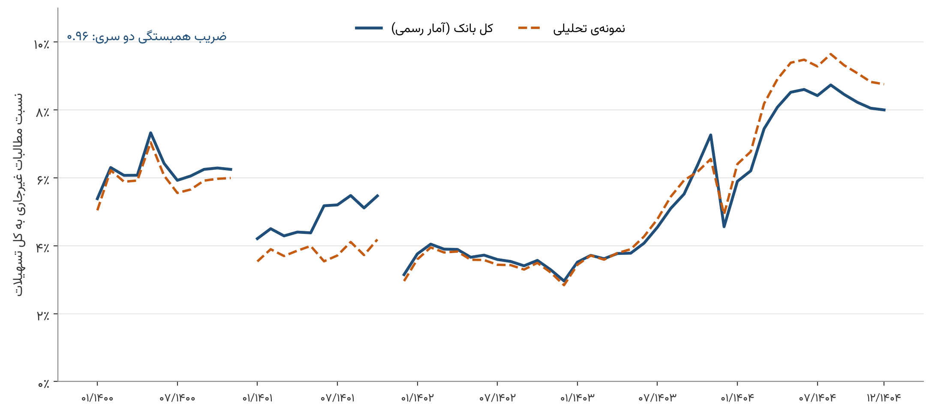
نمودار ۲-۵: نسبت مطالبات غیرجاری در کل بانک و در نمونه‌ی تحلیلی
جدول ۲-۳: نسبت مطالبات غیرجاری در مقاطع کلیدی
مقطع | کل بانک (آمار رسمی) | نمونه‌ی تحلیلی
۰۱/۱۴۰۰ | ۵.۴٪ | ۵.۰٪
۱۲/۱۴۰۱ | ۳.۱٪ | ۳.۰٪
۱۲/۱۴۰۳ | ۴.۶٪ | ۴.۹٪
۱۲/۱۴۰۴ | ۸.۰٪ | ۸.۸٪

روند افزایشی مطالبات غیرجاری در سال ۱۴۰۴ هم در آمار رسمی (از ۴.۶ به ۸.۰ درصد) و هم در نمونه (از ۴.۹ به ۸.۸ درصد) دیده می‌شود. نسبت رسمی در ۱۲/۱۴۰۳ پس از افت از ۷.۳ درصد در ۱۱/۱۴۰۳ ثبت شده است؛ بنابراین مبنای مقایسه‌ی ۴.۶ درصد کف فصلی است و روند ماهانه‌ی ۱۴۰۴ در بخش ۶.۲ آمده است. هر دو سری افزایش مطالبات غیرجاری را نشان می‌دهند و جهت تغییر را پشتیبانی می‌کنند.

۲.۴.۵ جمع‌بندی پوشش
مقایسه با آمار رسمی سه نتیجه دارد:
۱. نمونه ۶۴ تا ۷۷ درصد منابع و ۷۵ تا ۸۷ درصد مانده‌ی تسهیلات بانک را در بر می‌گیرد.
۲. نسبت مطالبات غیرجاری و ساختار استانی نمونه با آمار رسمی بانک هم‌خوانی بالایی دارند؛ دامنه‌ی تعمیم سایر شاخص‌ها در بخش ۲.۶ آمده است.
۳. ارقام مطلق گزارش وضعیت نمونه را نشان می‌دهند؛ برای مقایسه با کل بانک، در فصل‌های بعد آمار رسمی در کنار آن‌ها آمده است.

۲.۵ پوشش اطلاعات قرارداد و مشخصات مشتریان
اطلاعات قرارداد برای ۷۷.۶ درصد مانده‌ی تسهیلات (۶۸۴,۳۲۸ قرارداد) در دسترس است و تحلیل‌های سطح قرارداد، مانند نوع محصول، شعبه، نرخ، وثیقه و نسل اعطا، بر همین بخش متکی‌اند. تحلیل‌های سطح کل پرتفوی، مانند روند مانده، طبقه‌بندی مطالبات و نسبت تسهیلات به سپرده، بر ۱۰۰ درصد مانده استوارند. جدول ۲-۴ تفکیک این دو بخش را نشان می‌دهد.
جدول ۲-۴: پوشش اطلاعات قرارداد در مانده‌ی تسهیلات (۱۲/۱۴۰۴)
بخش | تعداد قرارداد | مانده (هزار میلیارد تومان) | سهم از مانده | نسبت مطالبات غیرجاری
دارای اطلاعات قرارداد | ۶۸۴,۳۲۸ | ۹۹.۵ | ۷۷.۶۰٪ | ۵.۲۱٪
فاقد اطلاعات قرارداد | ۶۳۷,۹۷۵ | ۲۸.۷ | ۲۲.۴۰٪ | ۲۱.۰۴٪
کل | ۱,۳۲۲,۳۰۳ | ۱۲۸.۲ | ۱۰۰٪ | ۸.۷۶٪

نسبت مطالبات غیرجاری در بخش فاقد اطلاعات قرارداد بالاتر است؛ از این رو نتایج ریسک سطح قرارداد با اتکا به نسبت کل پرتفوی (۸.۷۶ درصد) تفسیر می‌شوند (فصل ۶).
تفکیک مشتریان حقیقی و حقوقی و تحلیل بر پایه‌ی سن، جنسیت، شغل و موقعیت جغرافیایی مشتری به جدول نگاشت شناسه‌ی مشتری به جدول مشخصات مشتریان (Customer_Profile) وابسته است. این نگاشت پیش‌تر از بانک درخواست شده است و دریافت آن برای بخش‌بندی دقیق مشتریان در فاز ۲ اهمیت ویژه دارد. ترکیب حقیقی و حقوقی و عضویت در تعاونی در سطح کل بانک از آمار تجمیعی بانک در بخش‌های ۴.۷ و ۵.۱۰ آمده است.

۲.۶ حدود تعمیم شاخص‌ها
شاخص‌های گزارش از چهار نوع‌اند و دامنه‌ی تعمیم هر نوع در جدول ۲-۵ آمده است. در متن، ارقام نمونه با عبارت «در نمونه» و ارقام رسمی با عبارت «آمار رسمی» مشخص شده‌اند.
جدول ۲-۵: حدود تعمیم شاخص‌های گزارش
نوع شاخص | مثال | مبنا | دامنه‌ی تعمیم
آمار رسمی و تجمیعی کل بانک | منابع، تسهیلات، نسبت تسهیلات به منابع، نسبت مطالبات غیرجاری، ترکیب منابع، فصل ۷، هزینه‌ی تأمین مالی، ساختار سپرده‌ی کل بانک (بخش ۴.۷)، تسهیلات پرداختی (بخش ۵.۱۰) | آمار ماهانه‌ی رسمی و آمار تجمیعی بانک | مستقیماً برای کل بانک
هم‌خوان با آمار رسمی | روند و سطح نسبت مطالبات غیرجاری نمونه، سهم استانی تسهیلات | نمونه و آمار رسمی | هم‌جهت با بانک؛ نمایندگی سایر شاخص‌ها را اثبات نمی‌کند
توصیف نمونه | تعداد مشتریان، فروش متقاطع، فعال‌بودن، ماندگاری و ریزش، تمرکز مشتری، پلکان مانده، تحلیل‌های سطح قرارداد | نمونه (۷۷.۶ درصد پرتفوی در سطح قرارداد) | درون نمونه؛ تعمیم به کل بانک به وزن‌دهی یا نمونه‌ی تکمیلی نیاز دارد
برآورد مشروط | حاشیه‌ی مالی، بازده دریافتی | نمونه و آمار رسمی | با فرض‌های بخش ۸.۴

فصل ۳: مشتریان (جمعیت، رابطه و ماندگاری)

۳.۱ هدف و دامنه‌ی فصل
این فصل به چهار پرسش پاسخ می‌دهد: بانک با چه تعداد مشتری در ارتباط است، این مشتریان چه ترکیبی از خدمات را دریافت می‌کنند، چه سهمی از آنان فعال‌اند، و در گذر زمان چه سهمی از آنان حفظ می‌شوند.
تحلیل‌های این فصل بخش‌بندی رفتاری و رابطه‌ای مشتریان‌اند. تفکیک مشتریان حقیقی و حقوقی و ویژگی‌های سن، جنسیت، شغل و موقعیت جغرافیایی به جدول نگاشت Customer_Profile وابسته است (بخش ۲.۵).

۳.۲ جمعیت مشتریان
جدول ۳-۱ جمعیت مشتریان نمونه را نشان می‌دهد. در این گزارش «تسهیلات‌گیرنده» یعنی گیرنده‌ی اصلی قرارداد تسهیلات. ضامن‌ها و شرکای قراردادها (حدود ۲۶۸ هزار نفر در جدول مانده‌ی تسهیلات، که تقریباً همگی سپرده‌گذار بانک‌اند) در شمارش مشتریان تسهیلاتی وارد نشده‌اند؛ زیرا هدف این فصل سنجش رابطه‌ی مشتری با بانک است، نه دامنه‌ی تعهدات قراردادها.
جدول ۳-۱: جمعیت مشتریان نمونه
جمعیت | تعداد | تعریف
سپرده‌گذاران | ۷۰۶,۵۰۹ | دارنده‌ی حداقل یک حساب سپرده (شامل ضامن‌ها و شرکای قراردادهای تسهیلات)
تسهیلات‌گیرندگان (گیرنده‌ی اصلی) | ۲۴۹,۷۰۸ | شناسه‌های فهرست گیرندگان اصلی تسهیلات
کل مشتریان نمونه | ۷۰۶,۵۴۳ | سپرده‌گذار یا گیرنده‌ی اصلی تسهیلات

۳.۳ همپوشانی سپرده و تسهیلات
نمودار ۳-۱ ساختار رابطه‌ی مشتریان را با دو حوزه‌ی اصلی بانک نشان می‌دهد: ۲۴۹,۶۷۴ نفر (۳۵.۳ درصد سپرده‌گذاران) گیرنده‌ی اصلی تسهیلات نیز هستند و ۴۵۶,۸۳۵ نفر (۶۴.۷ درصد) صرفاً سپرده‌گذارند.
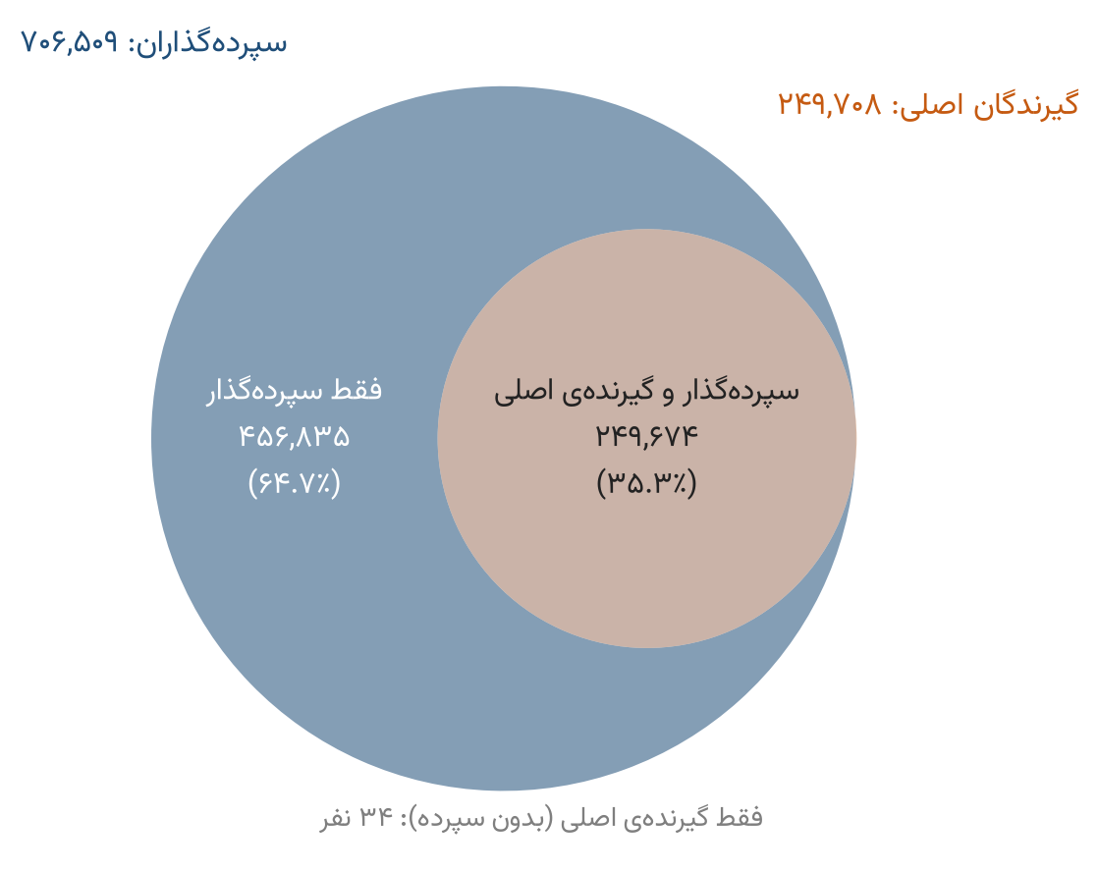
نمودار ۳-۱: ساختار رابطه‌ی مشتریان با حوزه‌های سپرده و تسهیلات
جدول ۳-۲: نرخ فروش متقاطع در دو جهت
جهت رابطه | نسبت | مبنا
گیرنده‌ی اصلی تسهیلات که سپرده‌گذار نیز هست | ۹۹.۹۹٪ | ۲۴۹,۶۷۴ از ۲۴۹,۷۰۸
سپرده‌گذار که گیرنده‌ی اصلی تسهیلات است | ۳۵.۳٪ | ۲۴۹,۶۷۴ از ۷۰۶,۵۰۹
سپرده‌گذار بدون تسهیلات | ۶۴.۷٪ | ۴۵۶,۸۳۵ از ۷۰۶,۵۰۹

تقریباً همه‌ی گیرندگان اصلی تسهیلات (۹۹.۹۹ درصد) سپرده‌گذار نیز هستند، زیرا دریافت و بازپرداخت تسهیلات از طریق حساب سپرده انجام می‌شود. این نسبت بازتاب الزام عملیاتی است و معیار موفقیت فروش متقاطع محسوب نمی‌شود.
در مقابل، ۴۵۶,۸۳۵ سپرده‌گذار، معادل ۶۴.۷ درصد مشتریان نمونه، در ۱۲/۱۴۰۴ مانده‌ی تسهیلات ندارند. این سهم ویژگی نمونه است و به کل بانک تعمیم داده نمی‌شود (در کل بانک ۱,۵۸۳,۱۶۸ مشتری مانده‌ی تسهیلات دارند و ۷,۴۰۴,۲۴۰ مشتری سپرده دارند). برای فروش تسهیلات، این گروه نقطه‌ی شروع بررسی است و در بخش بعد به تفکیک اندازه‌ی مانده آمده است.

۳.۳.۱ ظرفیت فروش متقاطع بر حسب اندازه‌ی مانده
نمودار ۳-۲ توزیع سپرده‌گذاران فاقد تسهیلات را در طبقات مانده‌ی سپرده (۱۲/۱۴۰۴) نشان می‌دهد. ۴۳.۰ درصد این مشتریان مانده‌ی کمتر از ۵۰۰ هزار تومان دارند و سهم آنان از مانده‌ی سپرده کمتر از ۰.۱ درصد است. در سوی مقابل، ۴,۳۳۴ مشتری (۰.۹ درصد) با مانده‌ی بیش از ۱ میلیارد تومان، ۸۲.۵ درصد از مانده‌ی این گروه را در اختیار دارند.
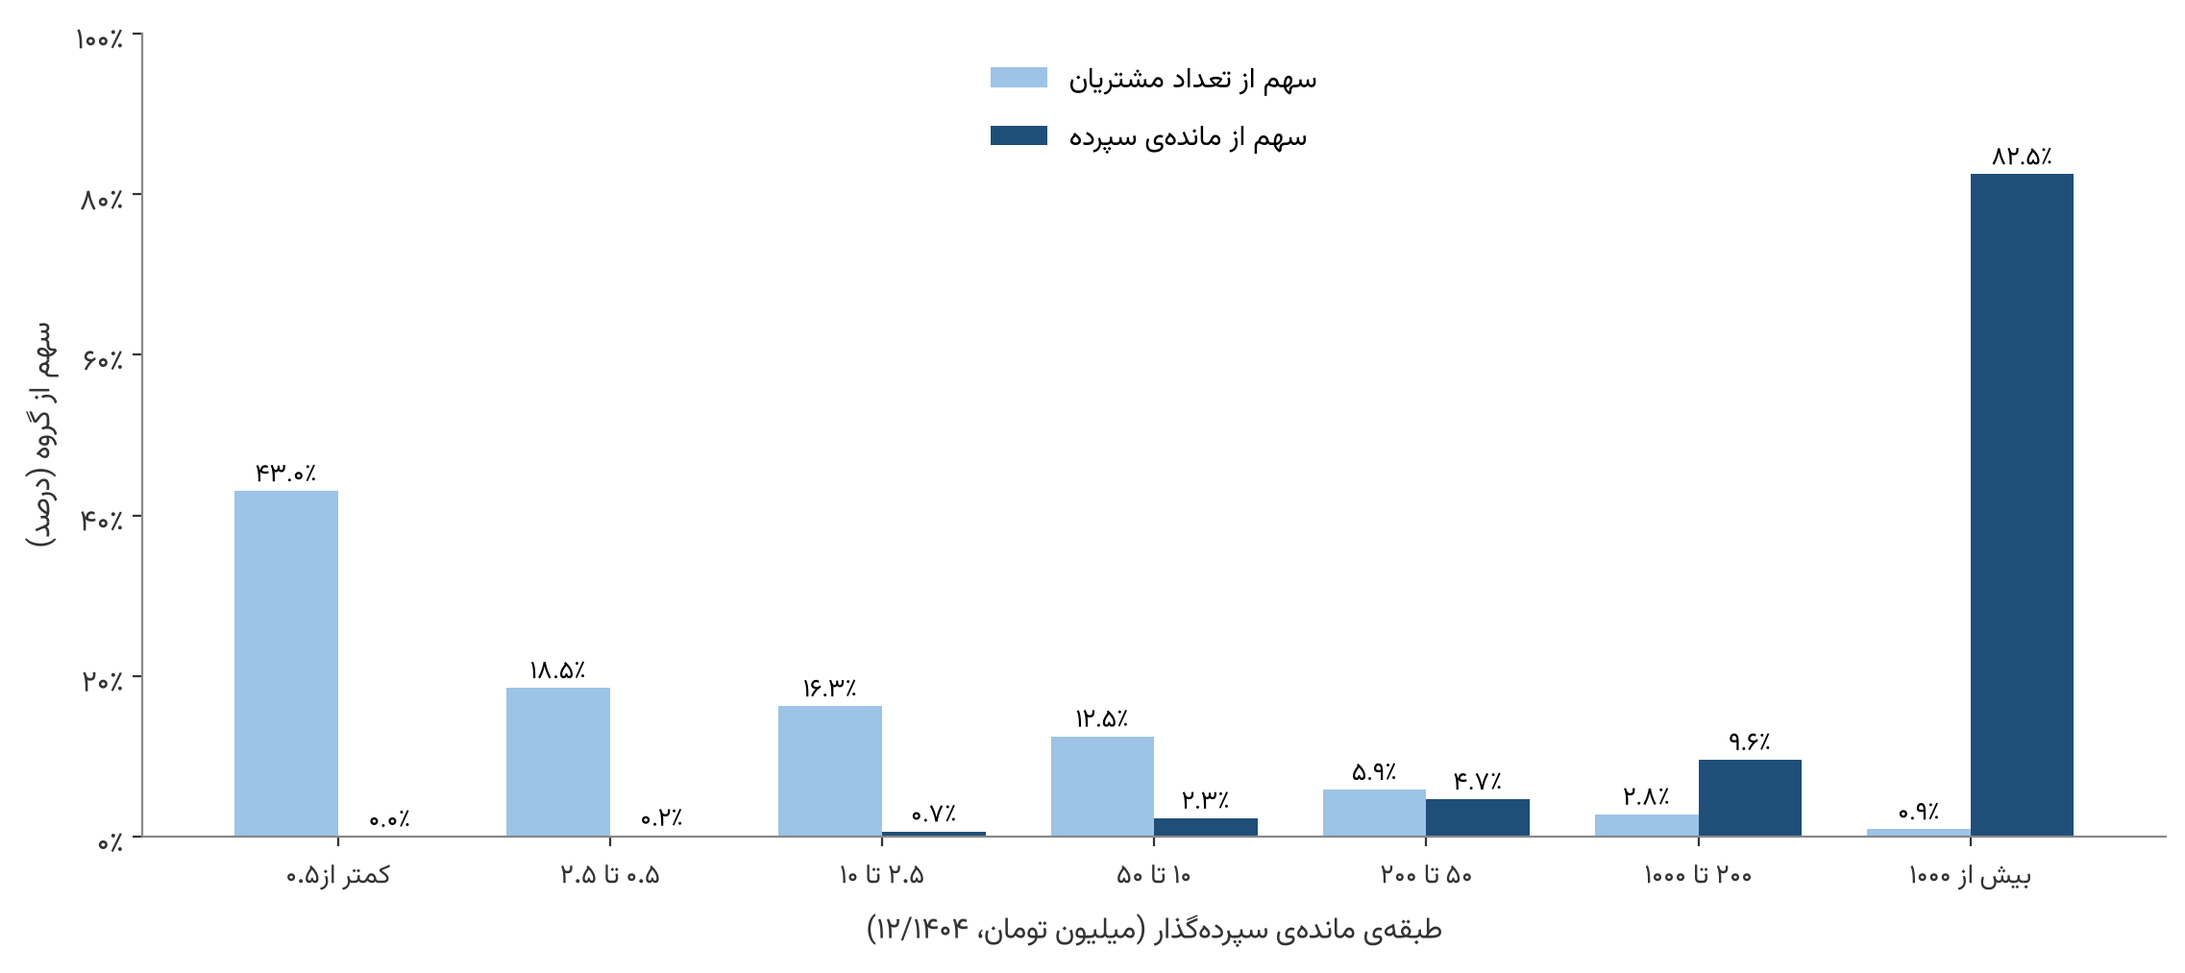
نمودار ۳-۲: توزیع تعداد و مانده‌ی سپرده‌گذاران فاقد تسهیلات بر حسب طبقه‌ی مانده
جدول ۳-۳: سپرده‌گذاران فاقد تسهیلات به تفکیک طبقه‌ی مانده (۱۲/۱۴۰۴)
طبقه‌ی مانده (تومان) | تعداد مشتری | سهم از گروه | مانده (هزار میلیارد تومان) | سهم از مانده‌ی گروه
کمتر از ۰.۵ میلیون | ۱۹۶,۵۸۲ | ۴۳.۰٪ | ۰.۰۲ | ۰.۰٪
۰.۵ تا ۲.۵ میلیون | ۸۴,۷۱۸ | ۱۸.۵٪ | ۰.۱۱ | ۰.۲٪
۲.۵ تا ۱۰ میلیون | ۷۴,۳۳۹ | ۱۶.۳٪ | ۰.۳۹ | ۰.۷٪
۱۰ تا ۵۰ میلیون | ۵۷,۱۵۰ | ۱۲.۵٪ | ۱.۳۲ | ۲.۳٪
۵۰ تا ۲۰۰ میلیون | ۲۶,۸۸۸ | ۵.۹٪ | ۲.۶۶ | ۴.۷٪
۲۰۰ میلیون تا ۱ میلیارد | ۱۲,۸۲۴ | ۲.۸٪ | ۵.۴۵ | ۹.۶٪
بیش از ۱ میلیارد | ۴,۳۳۴ | ۰.۹٪ | ۴۶.۷۷ | ۸۲.۵٪
جمع | ۴۵۶,۸۳۵ | ۱۰۰٪ | ۵۶.۷۱ | ۱۰۰٪

بر این اساس، بازار هدف قابل‌اقدام فروش تسهیلات را می‌توان در دو گروه تعریف کرد: ۹۶,۸۶۲ مشتری با مانده‌ی ۱۰ میلیون تا ۱ میلیارد تومان (۲۱.۲ درصد گروه) که مانده‌ی سپرده و تعداد کافی برای برنامه‌ی فروش هدفمند دارند، و ۴,۳۳۴ سپرده‌گذار بزرگ با مانده‌ی بیش از ۱ میلیارد تومان که روی هم ۴۶.۸ هزار میلیارد تومان، یعنی بیش از نیمی از کل مانده‌ی سپرده‌ی نمونه، را نزد بانک دارند و گیرنده‌ی اصلی تسهیلات نیستند (۱,۹۴۶ نفر از آنان ضامن یا شریک قرارداد هستند). مجموع این دو گروه ۱۰۱,۱۹۶ نفر (۲۲.۲ درصد مشتریان فاقد تسهیلات) است.

۳.۴ فعال‌بودن مشتریان

۳.۴.۱ سپرده‌گذاران
نمونه بر مشتریان فعال مبتنی است (بخش ۱.۲). نمودار ۳-۳ نشان می‌دهد چه سهمی از سپرده‌گذاران نمونه در ۱۲/۱۴۰۴ هر یک از چهار معیار فعال‌بودن را احراز می‌کنند: تازگی (تراکنش در شش ماه اخیر، از ۰۷/۱۴۰۴)، تکرار (حداقل یک ماه فعال)، ارزش پولی (مانده‌ی ماهانه‌ی حداقل ۵۰۰ هزار تومان در دوره) و قدمت (حداقل ۱۲ ماه از نخستین حساب).
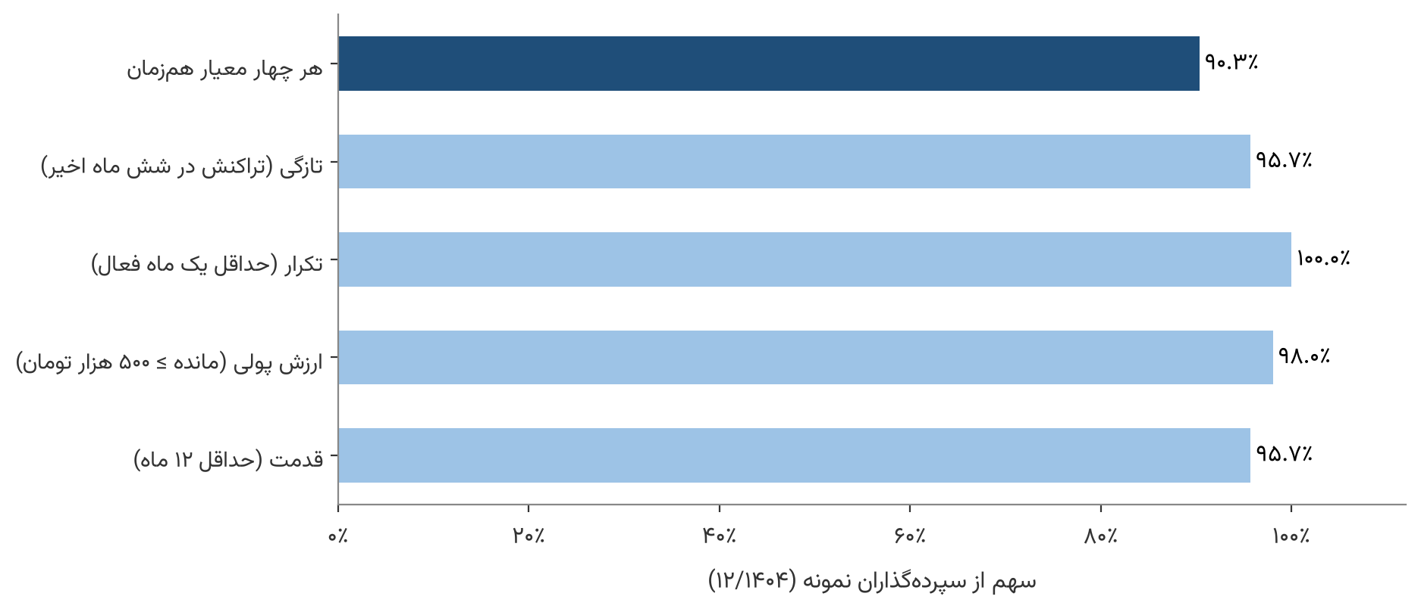
نمودار ۳-۳: سهم سپرده‌گذاران نمونه که معیارهای فعال‌بودن را در ۱۲/۱۴۰۴ احراز می‌کنند
۹۰.۳ درصد سپرده‌گذاران نمونه (۶۳۸,۲۴۵ نفر) هر چهار معیار را هم‌زمان احراز می‌کنند و هر یک از معیارها به‌تنهایی نزد ۹۵.۷ تا ۱۰۰ درصد آنان برقرار است. این نتیجه با طراحی نمونه سازگار است: نمونه از جمعیت پالایش‌شده برداشته شده و بخش بسیار بزرگی از آن در پایان دوره نیز فعال مانده است. معیارهای جدول ۱-۱ برای نمونه‌ی سپرده اعمال شده‌اند و برای ضامن‌ها و شرکای قراردادها (حدود ۳۵۵ هزار نفر از سپرده‌گذاران که فقط از مسیر قراردادهای تسهیلات وارد جمعیت تحلیلی شده‌اند، جدول ۱-۴) اعمال نشده‌اند؛ ۹.۷ درصد سپرده‌گذاران برخی معیارها را احراز نمی‌کنند. قدمت در این گزارش از تاریخ افتتاح نخستین حساب سپرده محاسبه شده است.

۳.۴.۲ تسهیلات‌گیرندگان
از ۲۴۹,۷۰۸ گیرنده‌ی اصلی تسهیلات، ۲۳۳,۰۰۲ نفر (۹۳.۳ درصد) در سال ۱۴۰۴ مانده‌ی تسهیلات مثبت داشته‌اند؛ ۱۶,۷۰۶ نفر در فهرست گیرندگان‌اند اما مانده‌ی مثبتی در ۱۴۰۴ ندارند.

۳.۵ ماندگاری کوهورت‌های افتتاح حساب

۳.۵.۱ روش
در تحلیل کوهورت، مشتریان بر اساس سال افتتاح نخستین حساب سپرده‌ی خود به گروه‌های همسال تقسیم می‌شوند و سرنوشت هر گروه در طول زمان دنبال می‌شود. نرخ ماندگاری کوهورت سال c نسبت مشتریان آن کوهورت است که در ۱۲/۱۴۰۴ همچنان فعال‌اند:
نرخ ماندگاری کوهورت c برابر است با «تعداد مشتریان فعال کوهورت c در ۱۲/۱۴۰۴» تقسیم بر «تعداد کل مشتریان کوهورت c»، ضرب در ۱۰۰.
«فعال» بر پایه‌ی چهار معیار بخش ۳.۴.۱ سنجیده می‌شود. مقایسه‌ی نرخ ماندگاری کوهورت‌ها اثر عمر رابطه را نشان می‌دهد: اگر کوهورت‌های قدیمی‌تر ماندگاری کمتری داشته باشند، ریزش با گذر زمان انباشته می‌شود؛ و اگر نرخ‌ها نزدیک باشند، رابطه‌ی مشتری با بانک پایدار است. نمودار سمت راست نمودار ۳-۴ نرخ ماندگاری و نمودار سمت چپ اندازه‌ی هر کوهورت را نشان می‌دهد.
برای کوهورت ۱۴۰۴ ماندگاری قابل محاسبه نیست: مشتری‌ای که نخستین حساب خود را در سال ۱۴۰۴ افتتاح کرده باشد، در ۱۲/۱۴۰۴ کمتر از ۱۲ ماه قدمت دارد و بر اساس معیار قدمت هنوز در جمع مشتریان فعال شمرده نمی‌شود. معیار قدمت، حساب‌های افتتاح‌شده در ۱۴۰۴ را از طبقه‌ی سپرده‌گذاران نمونه خارج می‌کند؛ از این رو اندازه‌ی کوهورت ۱۴۰۴ بازار را نشان نمی‌دهد. از ۳۰,۲۷۴ نفر این کوهورت، ۳۰,۲۶۳ نفر طرف قراردادهای تسهیلات‌اند و معیار قدمت برای آنان اعمال نشده است.
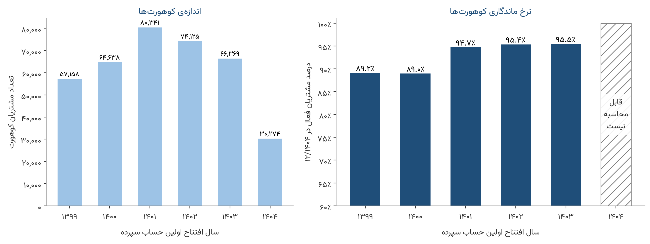
نمودار ۳-۴: اندازه و نرخ ماندگاری کوهورت‌های افتتاح حساب سپرده تا ۱۲/۱۴۰۴
جدول ۳-۴: ماندگاری کوهورت‌های افتتاح حساب
کوهورت | اندازه | فعال در ۱۲/۱۴۰۴ | نرخ ماندگاری
۱۳۹۹ | ۵۷,۱۵۸ | ۵۰,۹۵۷ | ۸۹.۲٪
۱۴۰۰ | ۶۴,۶۳۸ | ۵۷,۵۰۳ | ۸۹.۰٪
۱۴۰۱ | ۸۰,۳۴۱ | ۷۶,۰۷۷ | ۹۴.۷٪
۱۴۰۲ | ۷۴,۱۲۵ | ۷۰,۶۸۰ | ۹۵.۴٪
۱۴۰۳ | ۶۶,۳۶۹ | ۶۳,۳۵۰ | ۹۵.۵٪
۱۴۰۴ | ۳۰,۲۷۴ | قابل محاسبه نیست

۳.۵.۲ تحلیل
ماندگاری در تمام کوهورت‌های قابل محاسبه بالا و در بازه‌ی ۸۹.۰ تا ۹۵.۵ درصد است. کوهورت‌های ۱۴۰۱ تا ۱۴۰۳ حدود ۹۵ درصد و کوهورت‌های ۱۳۹۹ و ۱۴۰۰ حدود ۸۹ درصد ماندگاری دارند؛ یعنی مشتریان با سابقه‌ی بیش از چهار سال تنها حدود ۶ واحد درصد کمتر از مشتریان جدیدتر حفظ شده‌اند. فرسایش رابطه با عمر کوهورت ملایم است.
نمونه‌ی سپرده از مشتریان فعال در مقطع نمونه‌گیری برداشته شده است؛ ماندگاری گزارش‌شده درون جمعیت نمونه محاسبه می‌شود و ساختار آن را نشان می‌دهد، نه نرخ ماندگاری کل بانک را. ماندگاری و ریزش گزارش‌شده فقط درون نمونه‌ی مشتریان فعال معتبر است.

۳.۶ نرخ ریزش سالانه

۳.۶.۱ روش
نرخ ریزش سالانه پرسش دیگری را پاسخ می‌دهد: از مشتریانی که در ابتدای یک سال فعال بودند، چه سهمی تا پایان سال بعد بانک را کاملاً ترک کرده‌اند. مشتری در صورتی «ریزش‌کرده» محسوب می‌شود که میانگین مانده‌ی او در تمام سال بعد دقیقاً صفر باشد، یعنی حساب‌هایش خالی یا بسته شده باشد:
نرخ ریزش برابر است با «تعداد مشتریان ریزش‌کرده در سال بعد» تقسیم بر «تعداد مشتریان فعال ابتدای دوره»، ضرب در ۱۰۰.
افزون بر نرخ تعدادی، سهم مانده‌ی ازدست‌رفته نیز محاسبه می‌شود؛ این شاخص نشان می‌دهد ریزش‌کنندگان چه سهمی از مانده‌ی بانک را داشته‌اند و ارزش اقتصادی ریزش را می‌سنجد. این تعریف ریزش کامل را می‌سنجد؛ کاهش تدریجی فعالیت (ریزش رفتاری) در فاز ۲ و ۴ با تعریف مستقل پیگیری می‌شود.
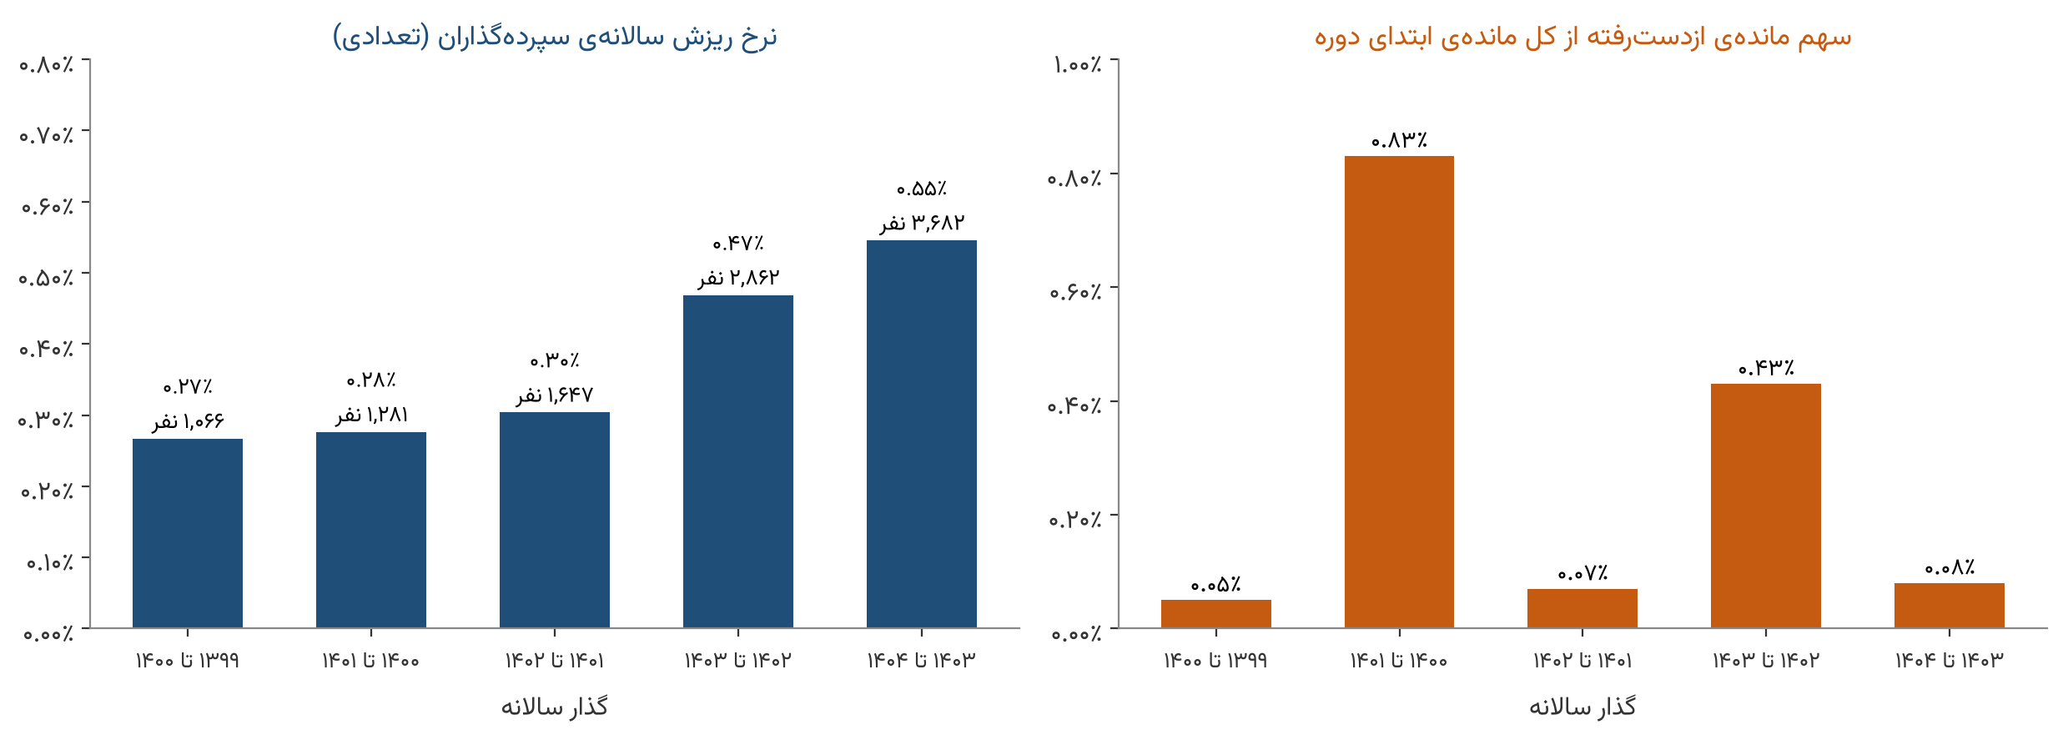
نمودار ۳-۵: نرخ ریزش سالانه‌ی سپرده‌گذاران و سهم مانده‌ی ازدست‌رفته
جدول ۳-۵: نرخ ریزش سالانه‌ی سپرده‌گذاران
گذار | مشتریان فعال ابتدای دوره | ریزش‌کرده | نرخ ریزش | سهم مانده‌ی ازدست‌رفته
۱۳۹۹ تا ۱۴۰۰ | ۳۹۹,۳۸۷ | ۱,۰۶۶ | ۰.۲۷٪ | ۰.۰۵٪
۱۴۰۰ تا ۱۴۰۱ | ۴۶۳,۵۰۸ | ۱,۲۸۱ | ۰.۲۸٪ | ۰.۸۳٪
۱۴۰۱ تا ۱۴۰۲ | ۵۴۲,۱۷۴ | ۱,۶۴۷ | ۰.۳۰٪ | ۰.۰۷٪
۱۴۰۲ تا ۱۴۰۳ | ۶۱۰,۹۱۵ | ۲,۸۶۲ | ۰.۴۷٪ | ۰.۴۳٪
۱۴۰۳ تا ۱۴۰۴ | ۶۷۵,۰۲۱ | ۳,۶۸۲ | ۰.۵۵٪ | ۰.۰۸٪

۳.۶.۲ تحلیل
نرخ ریزش کامل در تمام گذارها کمتر از یک درصد است و از حدود ۰.۳ درصد در سه گذار نخست به ۰.۴۷ و ۰.۵۵ درصد در دو گذار اخیر رسیده است. تعداد ریزش‌کنندگان از ۱,۰۶۶ به ۳,۶۸۲ نفر، یعنی ۳.۵ برابر، افزایش یافته در حالی که جمعیت پایه ۱.۷ برابر شده است؛ ریزش اندکی سریع‌تر از جمعیت رشد کرده است.
ریزش‌کنندگان عمدتاً مشتریان کم‌ارزش‌اند: سهم مانده‌ی ازدست‌رفته در چهار گذار از پنج گذار کمتر از نیم درصد است، که با ساختار پلکان مانده (بخش ۴.۴.۱) سازگار است. در گذار ۱۴۰۰ به ۱۴۰۱ این سهم ۰.۸۳ درصد بوده که نشان‌دهنده‌ی خروج چند مشتری با مانده‌ی بالاتر از میانگین در آن سال است.
نرخ ریزش بر مشتریانی محاسبه شده که در مقطع نمونه‌گیری فعال بوده‌اند و ریزش کل بانک را کمتر از مقدار واقعی نشان می‌دهد. این نرخ‌ها برای مقایسه‌ی گذارها و ساختار ریزش (غلبه‌ی مشتریان کم‌مانده) معتبرند و برآورد ریزش کل بانک به نمونه‌ی مشتریان غیرفعال نیاز دارد (جدول ۲-۴).

۳.۷ جمع‌بندی فصل
نتایج این فصل درباره‌ی رابطه‌ی مشتریان با بانک چنین است:
۱. نمونه‌ی تحلیلی شامل ۷۰۶,۵۴۳ مشتری است که ۷۰۶,۵۰۹ نفر آنان سپرده‌گذار و ۲۴۹,۷۰۸ نفر گیرنده‌ی اصلی تسهیلات‌اند؛ ۲۴۹,۶۷۴ نفر هر دو نقش را دارند (۷۰۶,۵۰۹ + ۲۴۹,۷۰۸ − ۲۴۹,۶۷۴ = ۷۰۶,۵۴۳). سپرده دروازه‌ی ورود مشتریان به بانک است.
۲. ۳۵.۳ درصد سپرده‌گذاران تسهیلات نیز دریافت کرده‌اند و ۶۴.۷ درصد (۴۵۶,۸۳۵ نفر) صرفاً سپرده‌گذارند؛ این گروه بازار هدف اصلی فروش متقاطع در نمونه است.
۳. در میان سپرده‌گذاران فاقد تسهیلات، ۱۰۱,۱۹۶ مشتری با مانده‌ی بیش از ۱۰ میلیون تومان هدف قابل‌اقدام‌اند و ۴,۳۳۴ سپرده‌گذار بزرگ با مانده‌ی بیش از ۱ میلیارد تومان بیش از نیمی از مانده‌ی سپرده‌ی نمونه را در اختیار دارند.
۴. ۹۰.۳ درصد سپرده‌گذاران نمونه هر چهار معیار فعال‌بودن را احراز می‌کنند و ۹۳.۳ درصد گیرندگان اصلی در ۱۴۰۴ مانده‌ی تسهیلات داشته‌اند.
۵. ماندگاری کوهورت‌ها درون نمونه ۸۹.۰ تا ۹۵.۵ درصد است و فرسایش رابطه با عمر کوهورت ملایم (حدود ۶ واحد درصد میان کوهورت‌های قدیمی و جدید) است؛ این رقم نرخ ماندگاری کل بانک نیست.
۶. نرخ ریزش کامل سالانه درون نمونه حداکثر ۰.۵۵ درصد است و ریزش‌کنندگان عمدتاً مشتریان کم‌مانده‌اند.

فصل ۴: بازار سپرده

۴.۱ هدف و مبنای فصل
این فصل ساختار منابع بانک را از چهار زاویه بررسی می‌کند: روند رشد، ترکیب محصولی، پلکان مانده و تمرکز مشتریان، و پایداری منابع. آمار رسمی ماهانه‌ی بانک در هر بخش کنار ارقام نمونه آمده است تا خواننده بتواند سطح کل بانک را از ساختار نمونه تفکیک کند. ساختار سپرده‌های کل بانک بر حسب نوع مشتری، عضویت در تعاونی و طبقه‌ی مانده از آمار تجمیعی بانک در بخش ۴.۷ آمده است.
مبنای تحلیل نمونه، میانگین مانده‌ی ماهانه‌ی حساب‌های سپرده است که در ۱۲/۱۴۰۴ به ۸۴.۸ هزار میلیارد تومان می‌رسد. این رقم ۶۳.۷ درصد منابع ریالی رسمی بانک (۱۳۳.۱ هزار میلیارد تومان) را پوشش می‌دهد (جدول ۲-۲). پوشش ماهانه‌ی این مبنا در ۵۸ ماه قابل اتکا میان ۶۳.۷ و ۷۶.۹ درصد قرار دارد و روند آن با آمار رسمی هم‌خوان است (بخش ۲.۴.۳). ارقام مطلق نمونه با رقم رسمی مقایسه شده‌اند؛ سطح و روند منابع بر پایه‌ی آمار رسمی، و ساختار مشتریان (پلکان مانده و تمرکز) توصیف نمونه است (جدول ۲-۵).

۴.۲ روند مانده و رشد منابع

۴.۲.۱ تصویر کلان
نمودار ۴-۱ روند مانده‌ی سپرده‌ی نمونه و منابع ریالی رسمی بانک را و جدول ۴-۱ مقاطع کلیدی نمونه را نشان می‌دهد.
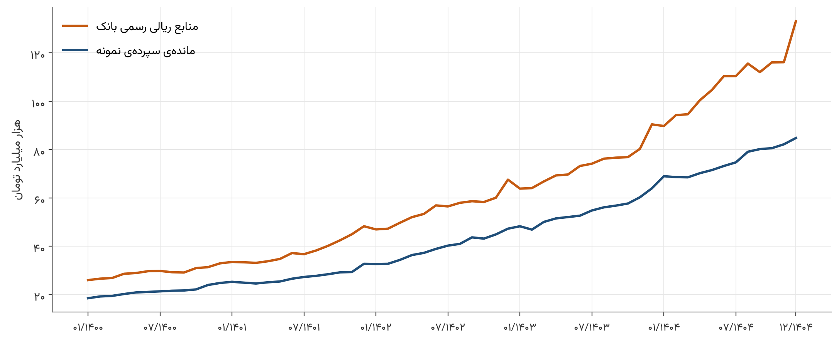
نمودار ۴-۱: روند مانده‌ی سپرده‌ی نمونه و منابع ریالی رسمی بانک، ۰۱/۱۴۰۰ تا ۱۲/۱۴۰۴
جدول ۴-۱: مقاطع کلیدی روند سپرده‌ی نمونه
مقطع | مانده (هزار میلیارد تومان) | تعداد حساب | میانگین مانده‌ی هر حساب
۰۱/۱۳۹۹ | ۱۳.۰ | ۱,۰۸۱,۷۸۱ | ۱۲ میلیون تومان
۱۲/۱۴۰۴ | ۸۴.۸ | ۲,۱۰۳,۰۴۷ | ۴۰.۳ میلیون تومان

در بازه‌ی ۶۰ ماهه‌ی تحلیل، مانده‌ی سپرده‌ی نمونه ۴.۵۸ برابر شده و منابع ریالی رسمی بانک ۵.۱۲ برابر (از ۲۶.۰ به ۱۳۳.۱ هزار میلیارد تومان). تفاوت این دو ضریب به تغییر پوشش نمونه برمی‌گردد: پوشش منابع از ۷۱.۲ درصد در ۰۱/۱۴۰۰ به ۶۳.۷ درصد در ۱۲/۱۴۰۴ رسیده است. با احتساب داده‌ی سال ۱۳۹۹، رشد ۷۲ ماهه‌ی نمونه به ۶.۵۳ برابر می‌رسد.

۴.۲.۲ رشد سالانه
جدول ۴-۲: رشد سالانه‌ی مانده‌ی سپرده در نمونه و منابع ریالی رسمی بانک
سال شمسی | مانده‌ی پایان سال، نمونه (هزار میلیارد تومان) | رشد سالانه‌ی نمونه | مانده‌ی پایان سال، رسمی (هزار میلیارد تومان) | رشد سالانه‌ی رسمی
۱۳۹۹ | ۱۹.۰
۱۴۰۰ | ۲۴.۸ | ۳۰.۶٪ | ۳۲.۹
۱۴۰۱ | ۳۲.۷ | ۳۲.۰٪ | ۴۸.۳ | ۴۶.۶٪
۱۴۰۲ | ۴۷.۳ | ۴۴.۳٪ | ۶۷.۶ | ۳۹.۹٪
۱۴۰۳ | ۶۴.۰ | ۳۵.۳٪ | ۹۰.۴ | ۳۳.۸٪
۱۴۰۴ | ۸۴.۸ | ۳۲.۵٪ | ۱۳۳.۱ | ۴۷.۲٪

آمار رسمی نشان می‌دهد منابع ریالی بانک در هر یک از چهار سال ۱۴۰۱ تا ۱۴۰۴ با نرخی میان ۳۳.۸ و ۴۷.۲ درصد رشد کرده و در ۱۴۰۴ به بالاترین نرخ دوره رسیده است (جدول ۴-۲). رشد نمونه در ۱۴۰۴ (۳۲.۵ درصد) کمتر از رقم رسمی است، زیرا نمونه همه‌ی سپرده‌های جدید بانک را در بر نمی‌گیرد و پوشش منابع در آن سال کاهش یافته است. برای قضاوت درباره‌ی سرعت رشد منابع، رقم رسمی مبنای مناسب‌تری است. نمودار ۴-۲ رشد سالانه‌ی منابع و تسهیلات را در هر دو منبع مقایسه می‌کند.
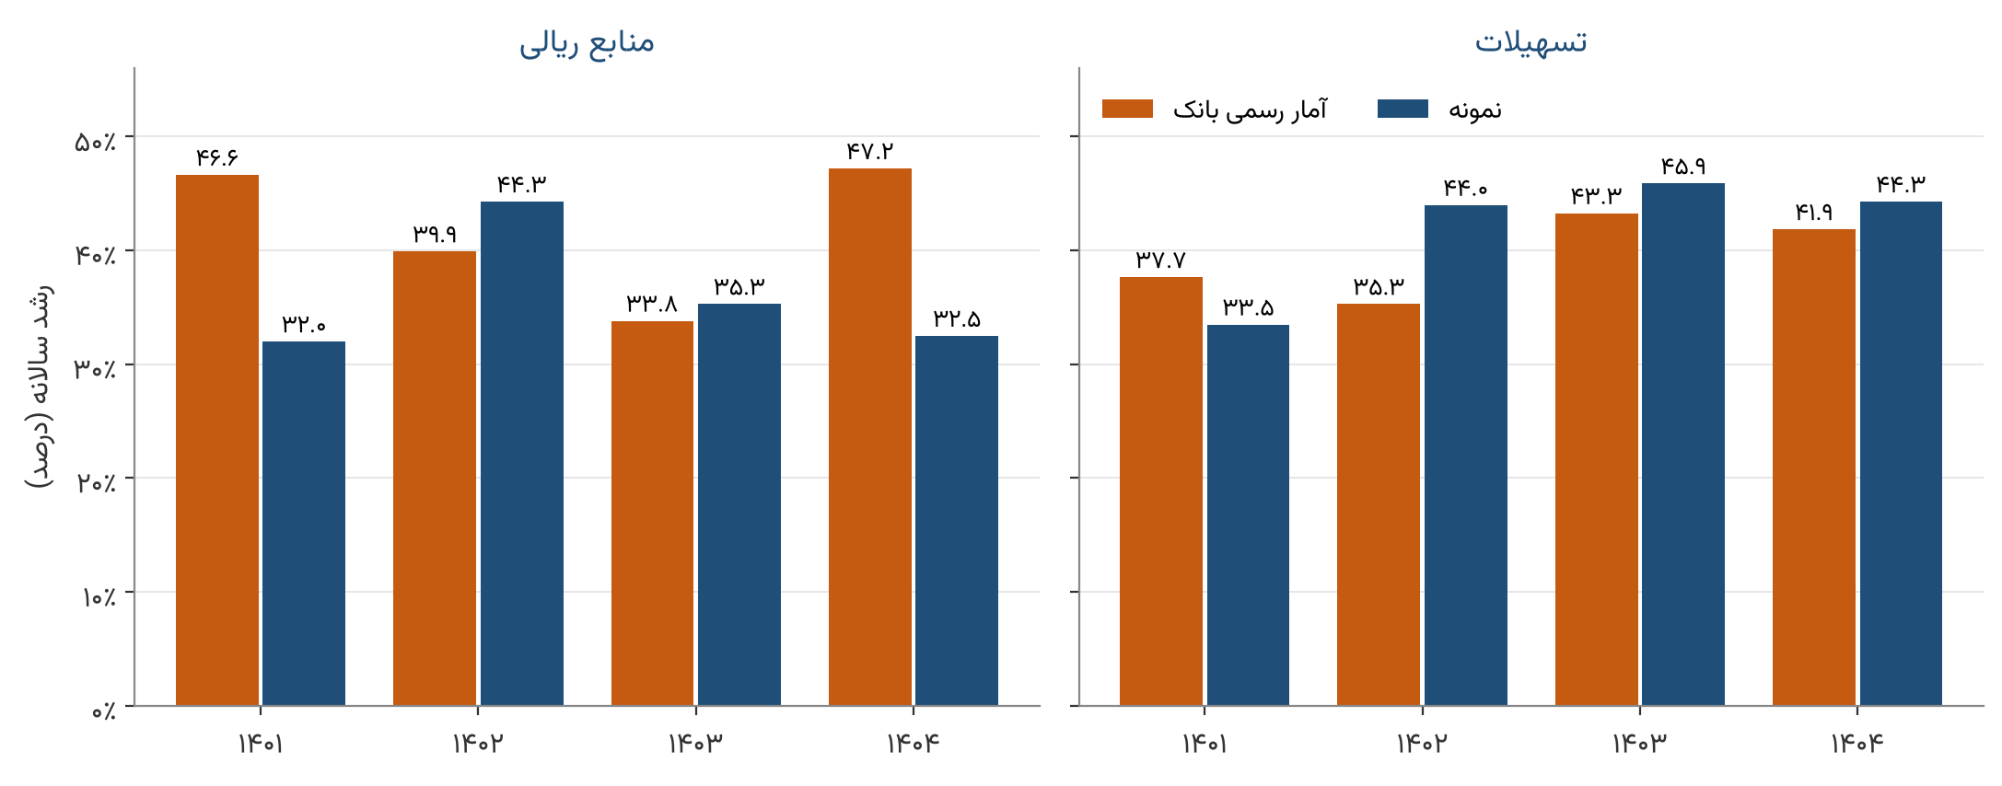
نمودار ۴-۲: رشد سالانه‌ی منابع ریالی و تسهیلات در آمار رسمی بانک و نمونه

۴.۲.۳ ملاحظات تفسیر رشد
رشد مانده‌ی سپرده اسمی است. با تعدیل تورمی (شاخص ۱۳۹۹=۱۰۰ تا ۱۴۰۴=۵۸۴.۵) مانده‌ی نمونه در کل بازه‌ی ۶۰ ماهه (۰۱/۱۴۰۰ تا ۱۲/۱۴۰۴) حدود ۱.۱ برابر شده است. میانگین مانده‌ی هر حساب ۳.۳۶ برابر و تعداد حساب‌ها ۱.۹۴ برابر شده‌اند، یعنی حدود یک‌سوم رشد ۶.۵۳ برابری از افزایش تعداد حساب و دوسوم آن از افزایش میانگین مانده ناشی می‌شود.

۴.۳ ترکیب پرتفوی سپرده

۴.۳.۱ توزیع محصولی
ترکیب محصولی منابع، ساختار هزینه‌ی بانک را تعیین می‌کند. جدول ۴-۳ و نمودار ۴-۳ این ترکیب را در ۱۲/۱۴۰۴ نشان می‌دهند.
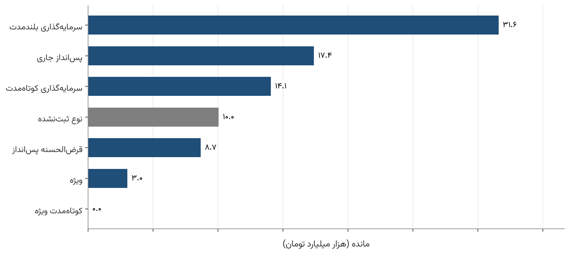
نمودار ۴-۳: ترکیب پرتفوی سپرده‌ی نمونه به تفکیک نوع، ۱۲/۱۴۰۴
جدول ۴-۳: ترکیب پرتفوی سپرده‌ی نمونه (۱۲/۱۴۰۴)
نوع سپرده | تعداد حساب | سهم تعداد | مانده (هزار میلیارد تومان) | سهم مانده | میانگین هر حساب (میلیون تومان)
سرمایه‌گذاری بلندمدت | ۴۶,۲۷۵ | ۲.۲٪ | ۳۱.۶ | ۳۷.۳٪ | ۶۸۲.۷
پس‌انداز جاری | ۲۵۰,۴۲۴ | ۱۱.۹٪ | ۱۷.۴ | ۲۰.۵٪ | ۶۹.۴
سرمایه‌گذاری کوتاه‌مدت | ۴۷۹,۲۰۵ | ۲۲.۸٪ | ۱۴.۱ | ۱۶.۶٪ | ۲۹.۴
نوع ثبت‌نشده | ۸۴۸,۵۵۳ | ۴۰.۳٪ | ۱۰.۰ | ۱۱.۸٪ | ۱۱.۸
قرض‌الحسنه پس‌انداز | ۴۱۵,۸۷۶ | ۱۹.۸٪ | ۸.۷ | ۱۰.۲٪ | ۲۰.۹
ویژه | ۶۲,۶۴۸ | ۳.۰٪ | ۳.۰ | ۳.۶٪ | ۴۸.۲
سرمایه‌گذاری کوتاه‌مدت ویژه | ۶۶ | ۰.۰٪ | ۰.۰ | ۰.۰٪ | ۱۵.۸
جمع | ۲,۱۰۳,۰۴۷ | ۱۰۰٪ | ۸۴.۸ | ۱۰۰٪ | ۴۰.۳

سپرده‌ی سرمایه‌گذاری بلندمدت با ۲.۲ درصد حساب‌ها، ۳۷.۳ درصد مانده را در اختیار دارد. میانگین مانده‌ی هر حساب در این گروه ۶۸۲.۷ میلیون تومان، یعنی حدود هفده برابر میانگین کل پرتفوی است. این گروه از نظر تعداد دارندگان متمرکزترین منبع بانک است؛ هزینه‌ی سود به تفکیک نوع سپرده در داده‌ی در دسترس نیست.

۴.۳.۲ حساب‌های با نوع ثبت‌نشده
برای ۸۴۸,۵۵۳ حساب (۴۰.۳ درصد حساب‌ها) نوع سپرده در جدول اطلاعات حساب ثبت نشده است. میانگین مانده‌ی این حساب‌ها ۱۱.۸ میلیون تومان و پایین‌ترین مقدار جدول است و حساب‌های کوچک بخش اصلی این گروه را تشکیل می‌دهند. مانده‌ی آن‌ها ۱۰.۰ هزار میلیارد تومان، معادل ۱۱.۸ درصد مانده‌ی نمونه است. ترکیب هزینه‌ای دقیق منابع در فصل ۸ بر پایه‌ی آمار رسمی بانک محاسبه شده و به این گروه وابسته نیست.

۴.۳.۳ ساختار هزینه‌ای منابع در آمار رسمی
آمار رسمی بانک منابع ریالی را در سه گروه نشان می‌دهد: منابع بدون سود (قرض‌الحسنه جاری و پس‌انداز)، سپرده‌ی کوتاه‌مدت و سپرده‌ی بلندمدت. تفکیک انواع سپرده در فایل‌های ماهانه‌ی رسمی تا ۱۰/۱۴۰۴ قابل اتکاست (جدول ۴-۴).
جدول ۴-۴: ترکیب منابع ریالی بانک در آمار رسمی (درصد از کل منابع ریالی)
مقطع | بدون سود | کوتاه‌مدت | بلندمدت
۰۱/۱۴۰۰ | ۲۷.۶٪ | ۲۸.۱٪ | ۴۴.۴٪
۱۲/۱۴۰۱ | ۳۳.۰٪ | ۲۴.۶٪ | ۴۲.۴٪
۱۲/۱۴۰۲ | ۳۲.۴٪ | ۲۴.۱٪ | ۴۳.۶٪
۱۲/۱۴۰۳ | ۳۳.۱٪ | ۲۰.۹٪ | ۴۶.۰٪
۱۰/۱۴۰۴ | ۳۳.۴٪ | ۲۰.۱٪ | ۴۶.۵٪

یک‌سوم منابع بانک هزینه‌ی سود ندارد. سهم سپرده‌ی بلندمدت از ۴۴.۴ به ۴۶.۵ درصد رسیده و سهم سپرده‌ی کوتاه‌مدت از ۲۸.۱ به ۲۰.۱ درصد کاهش یافته است. در نمونه، سپرده‌ی بدون سود ۳۰.۷ درصد و سپرده‌ی بلندمدت ۳۷.۳ درصد مانده را شامل می‌شود؛ بخشی از این تفاوت به حساب‌های با نوع ثبت‌نشده (۱۱.۸ درصد) برمی‌گردد. نرخ هزینه‌ی تأمین مالی و اثر این ترکیب بر سودآوری در فصل ۸ بررسی شده است.

۴.۴ پلکان مانده و تمرکز منابع

۴.۴.۱ پلکان مانده‌ی سپرده
جدول ۴-۵ و نمودار ۴-۴ سپرده‌گذاران نمونه را بر حسب مانده‌ی ۱۲/۱۴۰۴ در بازه‌های مطلق نشان می‌دهند. مبنای جدول ۶۷۶,۶۲۲ سپرده‌گذار دارای مانده در این ماه است.
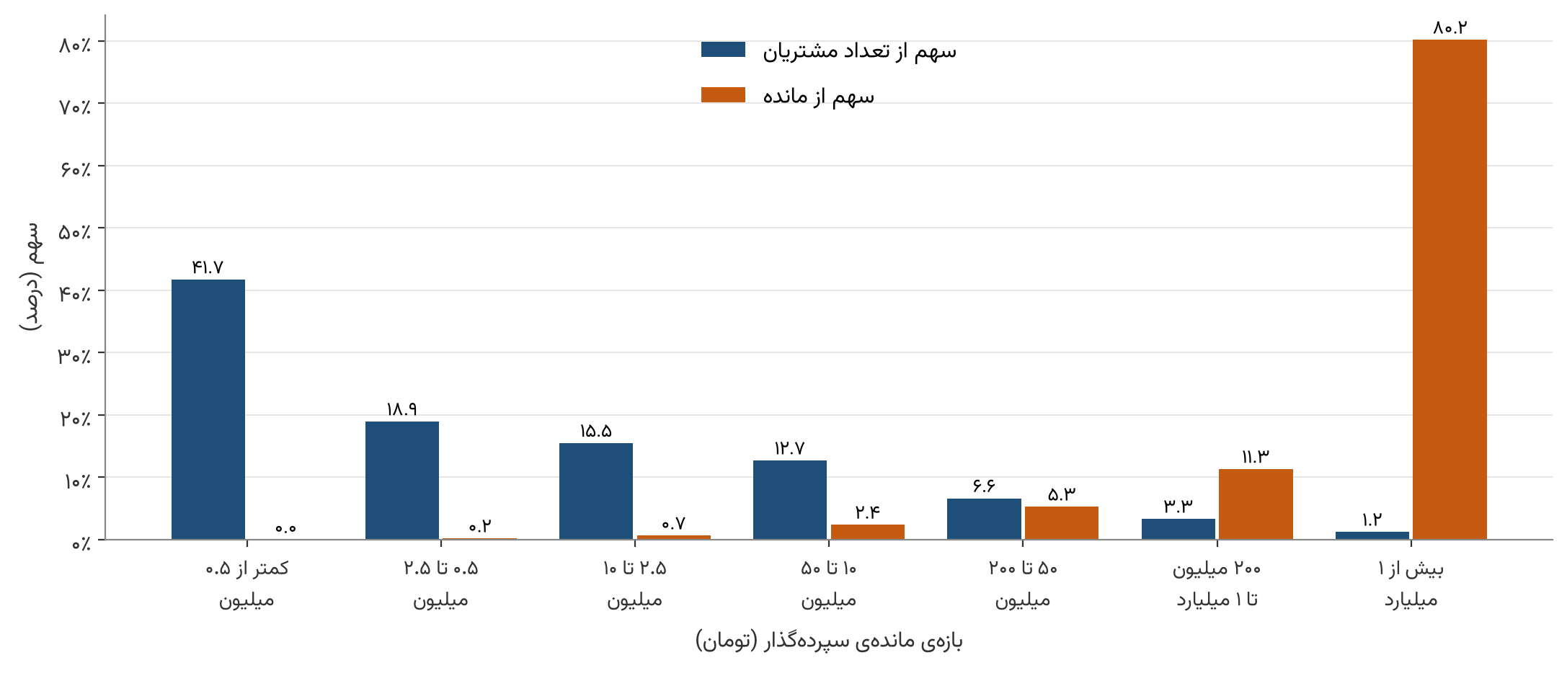
نمودار ۴-۴: پلکان مانده‌ی سپرده: سهم مشتریان و سهم مانده در هر بازه
جدول ۴-۵: پلکان مانده‌ی سپرده (۱۲/۱۴۰۴)
بازه‌ی مانده | تعداد مشتری نمونه | سهم مشتری | مانده (هزار میلیارد تومان) | سهم مانده
کمتر از ۰.۵ میلیون تومان | ۲۸۲,۱۸۹ | ۴۱.۷۱٪ | ۰.۰۳ | ۰.۰۴٪
۰.۵ تا ۲.۵ میلیون | ۱۲۸,۱۶۳ | ۱۸.۹۴٪ | ۰.۱۶ | ۰.۱۹٪
۲.۵ تا ۱۰ میلیون | ۱۰۴,۸۶۵ | ۱۵.۵۰٪ | ۰.۵۵ | ۰.۶۵٪
۱۰ تا ۵۰ میلیون | ۸۵,۸۷۴ | ۱۲.۶۹٪ | ۲.۰۱ | ۲.۳۷٪
۵۰ تا ۲۰۰ میلیون | ۴۴,۷۶۶ | ۶.۶۲٪ | ۴.۴۸ | ۵.۲۸٪
۲۰۰ میلیون تا ۱ میلیارد | ۲۲,۴۶۳ | ۳.۳۲٪ | ۹.۶۰ | ۱۱.۳۲٪
بیش از ۱ میلیارد | ۸,۳۰۲ | ۱.۲۳٪ | ۶۷.۹۵ | ۸۰.۱۵٪

ساختار بازار نامتقارن است. ۸,۳۰۲ مشتری، معادل ۱.۲۳ درصد سپرده‌گذاران، ۸۰.۱۵ درصد مانده‌ی نمونه را در اختیار دارند و ۲۸۲,۱۸۹ مشتری (۴۱.۷۱ درصد) روی هم تنها ۰.۰۴ درصد مانده را. سه بازه‌ی پایینی ۷۶.۱۵ درصد مشتریان و ۰.۸۸ درصد مانده را دربر می‌گیرند.
این ساختار با بازار هدف فروش تسهیلات (بخش ۳.۳.۱) پیوند دارد. بازه‌های میانی (۱۰ میلیون تا ۱ میلیارد تومان) ۱۵۳,۱۰۳ مشتری و ۱۸.۹۷ درصد مانده را شامل می‌شوند و مانده‌ی سپرده و تعداد کافی برای برنامه‌ی فروش هدفمند دارند. از این تعداد، ۹۶,۸۶۲ نفر در ۱۲/۱۴۰۴ مانده‌ی تسهیلات ندارند (جدول ۳-۳). ۸,۳۰۲ سپرده‌گذار بزرگ شامل ۳,۸۸۴ گیرنده‌ی اصلی تسهیلات، ۴,۳۳۴ نفر که گیرنده‌ی اصلی نیستند (۱,۹۴۶ نفر آنان ضامن یا شریک قرارداد) و ۸۴ نفر هستند که فقط ضامن یا شریک قراردادهای تسهیلات‌اند. بازار هدف فروش تسهیلات از دو گروه ۹۶,۸۶۲ و ۴,۳۳۴ نفر، یعنی ۱۰۱,۱۹۶ نفر، تشکیل می‌شود؛ این تعداد ویژگی نمونه است.

۴.۴.۲ تمرکز سپرده و تسهیلات
نمودار ۴-۵ منحنی تمرکز مانده‌ی سپرده و تسهیلات را نشان می‌دهد و جدول ۴-۶ سهم صدک‌های برتر را. مبنای هر دو ستون مشتری است: برای سپرده، سپرده‌گذاران دارای مانده در ۱۲/۱۴۰۴ و برای تسهیلات، گیرنده‌ی اصلی هر قرارداد (که ۹۷.۵ درصد مانده‌ی تسهیلات به او قابل انتساب است).
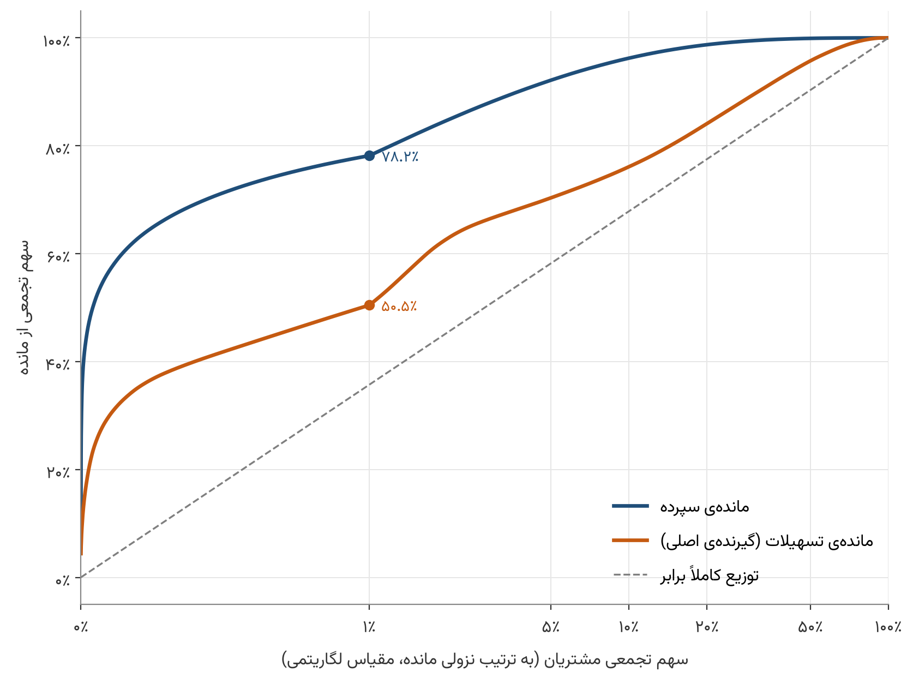
نمودار ۴-۵: منحنی تمرکز مانده‌ی سپرده و تسهیلات (گیرنده‌ی اصلی)، ۱۲/۱۴۰۴
جدول ۴-۶: سهم صدک‌های برتر مشتریان از مانده (۱۲/۱۴۰۴)
صدک برتر مشتریان | سهم از مانده‌ی سپرده | سهم از مانده‌ی تسهیلات (گیرنده‌ی اصلی)
۱ درصد برتر | ۷۸.۲٪ | ۵۰.۵٪
۵ درصد برتر | ۹۲.۱٪ | ۷۰.۳٪
۱۰ درصد برتر | ۹۶.۲٪ | ۷۶.۱٪
۲۰ درصد برتر | ۹۸.۷٪ | ۸۴.۱٪

سپرده متمرکزتر از تسهیلات است: یک درصد برتر سپرده‌گذاران ۷۸.۲ درصد منابع نمونه را در اختیار دارند و یک درصد برتر گیرندگان ۵۰.۵ درصد تسهیلات را. هر دو سمت ترازنامه بر گروه کوچکی از روابط بزرگ تکیه دارند، اما شدت این اتکا در سمت منابع بیشتر است.
تمرکز منابع پیامد نقدینگی دارد: خروج تعداد اندکی سپرده‌گذار بزرگ می‌تواند ساختار نقدینگی را جابه‌جا کند. شناسایی این گروه (۸,۳۰۲ مشتری با مانده‌ی بیش از ۱ میلیارد تومان) آسان است و بخش‌بندی آن در فاز ۲ انجام می‌شود. تحلیل ریزش (بخش ۳.۶) درون نمونه نشان می‌دهد خروج کامل مشتریان محدود و عمدتاً مربوط به مشتریان کم‌مانده بوده است؛ سهم مانده‌ی ازدست‌رفته در گذار ۱۴۰۰ به ۱۴۰۱ با ۰.۸۳ درصد بالاتر بوده و در بقیه‌ی گذارها کمتر از نیم درصد است.

۴.۵ پایداری منابع
آمار رسمی ماهانه‌ی بانک مبنای ارزیابی پایداری منابع است. منابع ریالی بانک در ۶۰ ماه میانگین ماهانه‌ی ۲.۹ درصد رشد داشته و تنها در ۱۱ ماه از ۶۰ ماه کاهش ماهانه ثبت شده است. بزرگ‌ترین کاهش ماهانه ۵.۵ درصد در ۰۱/۱۴۰۳ و دومین آن ۳.۱ درصد در ۰۹/۱۴۰۴ بوده و بقیه‌ی کاهش‌ها کمتر از ۲.۸ درصد است. در سطح مشتری، ماندگاری کوهورت‌های نمونه ۸۹.۰ تا ۹۵.۵ درصد و نرخ ریزش کامل سالانه کمتر از ۰.۵ درصد است (بخش‌های ۳.۵ و ۳.۶)؛ این نرخ‌ها درون نمونه‌ی مشتریان فعال محاسبه شده‌اند و بازتاب ریزش کل بانک نیستند.
سنجش دقیق‌تر نوسان مانده‌ی هر مشتری مستلزم تجمیع مانده‌ی همه‌ی حساب‌های هر مشتری در هر ماه و محاسبه‌ی ضریب تغییرات سری ۷۲ ماهه است. این تحلیل با مبنای تجمیع‌شده در فاز ۲ انجام می‌شود و در گزارش حاضر شاخصی از آن ارائه نشده است.

۴.۶ تعریف مانده و حساب‌های نزد سایر بانک‌ها
مبنای مانده‌ی سپرده در این گزارش ستون میانگین مانده‌ی ماهانه‌ی هر حساب در جدول فعالیت ماهانه‌ی سپرده است. مقایسه‌ی ماهانه‌ی مجموع این ستون با منابع ریالی رسمی در ۵۸ ماه قابل اتکا، پوشش ۶۳.۷ تا ۷۶.۹ درصد را نشان می‌دهد (بخش ۲.۴.۳). ارقام این فصل بر این ستون متکی‌اند.

۴.۷ ساختار سپرده‌ی کل بانک
آمار تجمیعی مانده‌ی سپرده‌ها، که بانک در اختیار تیم پروژه گذاشته است، تعداد و مانده‌ی سپرده‌های کل بانک را بر حسب طبقه‌ی مانده، نوع مشتری (حقیقی یا حقوقی) و عضویت در تعاونی نشان می‌دهد. شمارش در این آمار بر پایه‌ی سپرده است و ارقام این بخش ساختار سپرده‌های بانک را در سطح کل بانک نشان می‌دهند؛ این ارقام مکمل جدول ۴-۵ هستند که بر مبنای مجموع مانده‌ی هر مشتری در نمونه تنظیم شده است. سهم‌ها بر پایه‌ی مانده‌ی همین آمار محاسبه شده‌اند.

۴.۷.۱ ترکیب سپرده بر حسب نوع مشتری و عضویت
جدول ۴-۷ سپرده‌های کل بانک را در ۱۲/۱۴۰۴ بر حسب نوع مشتری و عضویت در تعاونی نشان می‌دهد.
جدول ۴-۷: ترکیب سپرده‌های کل بانک بر حسب نوع مشتری و عضویت در تعاونی (۱۲/۱۴۰۴)
نوع مشتری | عضویت در تعاونی | تعداد سپرده | سهم تعداد | سهم مانده | میانگین مانده‌ی هر سپرده (میلیون تومان)
حقیقی | عضو تعاونی | ۴,۰۷۰,۷۵۷ | ۶۲.۵٪ | ۳۶.۴٪ | ۱۲.۴
حقیقی | غیرعضو | ۲,۰۷۱,۹۱۴ | ۳۱.۸٪ | ۱۶.۵٪ | ۱۱.۰
حقوقی | عضو تعاونی | ۲۹۸,۷۶۴ | ۴.۶٪ | ۲۰.۷٪ | ۹۵.۸
حقوقی | غیرعضو | ۶۷,۱۱۲ | ۱.۰٪ | ۲۶.۴٪ | ۵۴۳.۵
جمع |  | ۶,۵۰۸,۵۴۷ | ۱۰۰٪ | ۱۰۰٪ | ۲۱.۲

سپرده‌های حقوقی ۵.۶ درصد تعداد سپرده‌ها را تشکیل می‌دهند و ۴۷.۱ درصد مانده را در اختیار دارند. میانگین مانده‌ی هر سپرده‌ی حقوقی غیرعضو ۵۴۳.۵ میلیون تومان و حقوقی عضو ۹۵.۸ میلیون تومان است؛ این میانگین برای سپرده‌های حقیقی عضو ۱۲.۴ و حقیقی غیرعضو ۱۱.۰ میلیون تومان است. سپرده‌های اعضای تعاونی ۶۷.۱ درصد تعداد سپرده‌ها و ۵۷.۲ درصد مانده را شامل می‌شوند. بخش عمده‌ی تعداد سپرده‌ها حقیقی است و بخش عمده‌ی مانده میان سپرده‌های حقوقی و سپرده‌های حقیقی اعضا تقسیم می‌شود.
جدول ۴-۸ همین شاخص‌ها را در پایان هر سال از ۱۴۰۱ تا ۱۴۰۴ و در آخرین مقطع آمار (۰۶/۱۴۰۵) نشان می‌دهد.
جدول ۴-۸: روند ساختار سپرده‌های کل بانک
مقطع | سهم سپرده‌های حقوقی از مانده | سهم سپرده‌های اعضای تعاونی از مانده | سهم سپرده‌های بیش از ۱ میلیارد تومان از مانده | تعداد سپرده‌های بیش از ۱۰۰ میلیارد تومان
۱۲/۱۴۰۱ | ۴۶.۷٪ | ۵۶.۱٪ | ۵۰.۳٪ | ۲۶
۱۲/۱۴۰۲ | ۴۹.۰٪ | ۶۱.۶٪ | ۵۳.۸٪ | ۳۸
۱۲/۱۴۰۳ | ۴۸.۷٪ | ۶۰.۲٪ | ۵۸.۹٪ | ۵۳
۱۲/۱۴۰۴ | ۴۷.۱٪ | ۵۷.۲٪ | ۶۳.۵٪ | ۷۴
۰۶/۱۴۰۵ | ۵۴.۳٪ | ۶۳.۱٪ | ۷۱.۳٪ | ۹۴

سهم سپرده‌های حقوقی از مانده در ۱۴۰۱ تا ۱۴۰۴ میان ۴۶.۷ درصد و ۴۹.۰ درصد بوده و در ۰۶/۱۴۰۵ به ۵۴.۳ درصد رسیده است. سهم سپرده‌های اعضای تعاونی از ۵۶.۱ درصد در ۱۲/۱۴۰۱ به ۵۷.۲ درصد در ۱۲/۱۴۰۴ و ۶۳.۱ درصد در ۰۶/۱۴۰۵ رسیده است. سهم سپرده‌های بیش از ۱ میلیارد تومان از مانده در همین مدت از ۵۰.۳ درصد به ۶۳.۵ درصد و ۷۱.۳ درصد افزایش یافته و تعداد سپرده‌های بیش از ۱۰۰ میلیارد تومان از ۲۶ به ۷۴ و ۹۴ رسیده است.

۴.۷.۲ پلکان مانده در کل بانک
جدول ۴-۹ و نمودار ۴-۶ توزیع سپرده‌های کل بانک را بر حسب مانده‌ی هر سپرده در ۱۲/۱۴۰۴ نشان می‌دهند.
جدول ۴-۹: پلکان مانده‌ی سپرده‌های کل بانک (۱۲/۱۴۰۴)
بازه‌ی مانده‌ی سپرده (تومان) | تعداد سپرده | سهم تعداد | سهم مانده
کمتر از ۱۰ میلیون | ۵,۹۴۳,۷۴۸ | ۹۱.۳۲٪ | ۲.۳٪
۱۰ تا ۱۰۰ میلیون | ۴۳۲,۰۹۴ | ۶.۶۴٪ | ۱۰.۱٪
۱۰۰ میلیون تا ۱ میلیارد | ۱۱۶,۸۳۴ | ۱.۸۰٪ | ۲۴.۱٪
۱ تا ۱۰ میلیارد | ۱۴,۶۷۹ | ۰.۲۳٪ | ۲۶.۱٪
۱۰ تا ۱۰۰ میلیارد | ۱,۱۱۸ | ۰.۰۲٪ | ۲۳.۴٪
بیش از ۱۰۰ میلیارد | ۷۴ | کمتر از ۰.۰۱٪ | ۱۴.۰٪
جمع | ۶,۵۰۸,۵۴۷ | ۱۰۰٪ | ۱۰۰٪

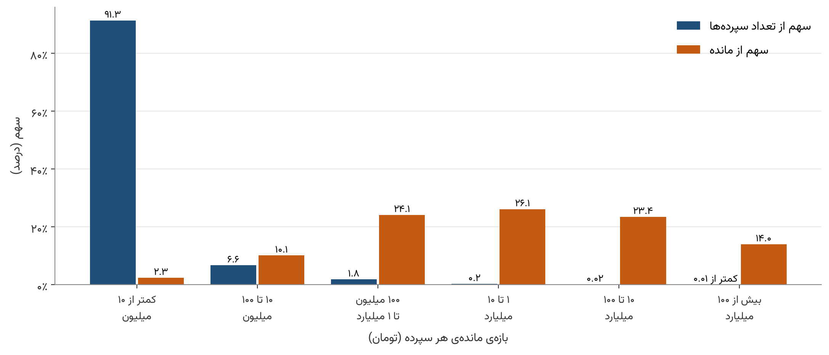
نمودار ۴-۶: پلکان مانده‌ی سپرده‌های کل بانک: سهم تعداد سپرده‌ها و سهم مانده در هر بازه
۹۱.۳ درصد سپرده‌ها کمتر از ۱۰ میلیون تومان مانده دارند و روی هم ۲.۳ درصد مانده را شامل می‌شوند. در مقابل، ۱۵,۸۷۱ سپرده با مانده‌ی بیش از ۱ میلیارد تومان، یعنی ۰.۲۴ درصد سپرده‌ها، ۶۳.۵ درصد مانده را در اختیار دارند. ساختار نامتقارنی که در نمونه دیده شد (جدول ۴-۵: ۱.۲۳ درصد مشتریان با ۸۰.۱۵ درصد مانده) در کل بانک نیز دیده می‌شود. تفاوت ارقام دو جدول از تفاوت مبنا ناشی است: جدول ۴-۵ مجموع مانده‌ی هر مشتری نمونه را می‌سنجد و جدول ۴-۹ مانده‌ی تک‌تک سپرده‌های کل بانک را. اتکای منابع بانک به تعداد اندکی سپرده‌ی بزرگ، و پیامد نقدینگی آن (بخش ۴.۴.۲)، در آمار کل بانک نیز تأیید می‌شود.

۴.۸ جمع‌بندی فصل
۱. مانده‌ی سپرده‌ی نمونه در ۶۰ ماه ۴.۵۸ برابر و منابع ریالی رسمی بانک ۵.۱۲ برابر شده است. رشد منابع رسمی در ۱۴۰۴ به ۴۷.۲ درصد رسیده و از رشد تسهیلات (۴۱.۹ درصد) بیشتر بوده است. رشد اسمی است و پس از تعدیل تورمی حدود ۱.۱ برابر می‌شود.
۲. یک‌سوم منابع بانک هزینه‌ی سود ندارد (۳۳.۴ درصد در ۱۰/۱۴۰۴) و سهم سپرده‌ی بلندمدت به ۴۶.۵ درصد رسیده است. در نمونه، سپرده‌ی بلندمدت با ۲.۲ درصد حساب‌ها ۳۷.۳ درصد مانده را دارد.
۳. ساختار بازار نامتقارن است: ۱.۲۳ درصد مشتریان ۸۰.۱۵ درصد مانده و ۴۱.۷۱ درصد مشتریان ۰.۰۴ درصد مانده را در اختیار دارند. یک درصد برتر سپرده‌گذاران ۷۸.۲ درصد مانده را دارند، در حالی که یک درصد برتر گیرندگان ۵۰.۵ درصد تسهیلات را.
۴. بازار هدف فروش تسهیلات ۱۰۱,۱۹۶ سپرده‌گذار فاقد تسهیلات با مانده‌ی بیش از ۱۰ میلیون تومان است (بخش ۳.۳.۱)؛ ۹۶,۸۶۲ نفر در بازه‌ی میانی و ۴,۳۳۴ نفر در گروه بزرگ.
۵. منابع ریالی بانک در ۴۹ ماه از ۶۰ ماه رشد ماهانه داشته و میانگین رشد ماهانه ۲.۹ درصد بوده است.
۶. نوع ۴۰.۳ درصد حساب‌ها (۱۱.۸ درصد مانده) در جدول اطلاعات حساب ثبت نشده است؛ ترکیب انواع سپرده فقط برای حساب‌های دارای نوع معتبر است.
۷. در آمار تجمیعی کل بانک (۱۲/۱۴۰۴)، ۱۵,۸۷۱ سپرده‌ی بیش از ۱ میلیارد تومان (۰.۲۴ درصد سپرده‌ها) ۶۳.۵ درصد مانده را دارند. سپرده‌های حقوقی ۵.۶ درصد تعداد و ۴۷.۱ درصد مانده و سپرده‌های اعضای تعاونی ۶۷.۱ درصد تعداد و ۵۷.۲ درصد مانده را شامل می‌شوند (بخش ۴.۷).

فصل ۵: بازار تسهیلات

۵.۱ هدف و مبنای فصل
این فصل سمت دارایی ترازنامه را بررسی می‌کند: پرتفوی تسهیلات با چه سرعتی و در چه ترکیبی رشد کرده، از نظر محصول، بخش اقتصادی، اندازه و سررسید چه ساختاری دارد، بازده قراردادی آن چقدر است و در برابر آن چه وثیقه‌ای اخذ شده است. کیفیت دارایی، مطالبات غیرجاری و ریسک تمرکز در فصل ۶ بررسی می‌شود.
با توجه به در دسترس بودن اطلاعات، فصل از سه مبنای محاسبه (جدول ۵-۱) استفاده می‌کند و هر جدول مبنای خود را در عنوان می‌آورد.
جدول ۵-۱: مبناهای محاسباتی فصل
مبنا | مقدار | دامنه‌ی پوشش | تحلیل‌های متکی بر آن
الف: مانده‌ی کل پرتفوی | ۱۲۸.۲ هزار میلیارد تومان | ۱۰۰٪ پرتفوی | روند مانده، رشد سالانه، نسبت تسهیلات به منابع، ترکیب بخش اقتصادی، ترکیب محصولی
الف-۱: پرتفوی دارای رکورد قرارداد | ۹۹.۵ هزار میلیارد تومان (۷۷.۶۰٪) | قراردادهای دارای رکورد | ترکیب محصولی تفصیلی، سررسید، نرخ سود، وثیقه
مبنای اعطا | ۲۰۵.۷ هزار میلیارد تومان | مجموع تجمعی مبالغ اعطاشده | توزیع اندازه‌ی تسهیلات، نرخ سود مؤثر، پوشش وثیقه

مبنای اعطا مجموع مبالغ اعطاشده در کل دوره است و موجودی فعلی را نشان نمی‌دهد. فاصله‌ی ۲۰۵.۷ و ۹۹.۵ هزار میلیارد تومان عمدتاً بازپرداخت اقساط در طول دوره را نشان می‌دهد. جریان تسهیلات پرداختی هر سال در کل بانک، از آمار تجمیعی بانک، در بخش ۵.۱۰ آمده است.

۵.۲ روند مانده و رشد پرتفوی

۵.۲.۱ تصویر کلان
جدول ۵-۲: مقاطع کلیدی روند پرتفوی تسهیلات (مبنای الف)
مقطع | مانده‌ی نمونه (هزار میلیارد تومان) | مانده‌ی رسمی بانک (هزار میلیارد تومان) | پوشش نمونه
۰۱/۱۴۰۰ | ۲۱.۰ | ۲۸.۰ | ۷۴.۹٪
۱۲/۱۴۰۱ | ۴۲.۳ | ۵۳.۹ | ۷۸.۵٪
۱۲/۱۴۰۲ | ۶۰.۹ | ۷۲.۹ | ۸۳.۵٪
۱۲/۱۴۰۳ | ۸۸.۸ | ۱۰۴.۴ | ۸۵.۰٪
۱۲/۱۴۰۴ | ۱۲۸.۲ | ۱۴۸.۲ | ۸۶.۵٪

در ۶۰ ماه مانده‌ی تسهیلات نمونه ۶.۱۰ برابر و مانده‌ی رسمی بانک ۵.۲۹ برابر شده است (جدول ۵-۲). تفاوت این دو ضریب از افزایش پوشش نمونه (۷۴.۹ به ۸۶.۵ درصد) می‌آید. با تعدیل تورمی، رشد واقعی مانده‌ی نمونه ۱.۴۶ برابر است. رشد منابع ریالی رسمی در همین بازه ۵.۱۲ برابر بوده است (بخش ۴.۲.۱)، یعنی دو سمت ترازنامه با ضرایب نزدیک به هم رشد کرده‌اند.

۵.۲.۲ رشد سالانه‌ی تسهیلات و منابع
جدول ۵-۳ رشد سالانه‌ی تسهیلات و منابع را بر پایه‌ی آمار رسمی بانک و در کنار رشد تسهیلات نمونه نشان می‌دهد.
جدول ۵-۳: رشد سالانه‌ی تسهیلات و منابع ریالی
سال شمسی | مانده‌ی تسهیلات نمونه (هزار میلیارد تومان) | رشد تسهیلات، نمونه | رشد تسهیلات، رسمی | رشد منابع ریالی، رسمی | اختلاف رشد تسهیلات و منابع (رسمی)
۱۴۰۰ | ۳۱.۷
۱۴۰۱ | ۴۲.۳ | ۳۳.۵٪ | ۳۷.۷٪ | ۴۶.۶٪ | ۸.۹ واحد درصد کمتر
۱۴۰۲ | ۶۰.۹ | ۴۴.۰٪ | ۳۵.۳٪ | ۳۹.۹٪ | ۴.۶ واحد درصد کمتر
۱۴۰۳ | ۸۸.۸ | ۴۵.۹٪ | ۴۳.۳٪ | ۳۳.۸٪ | ۹.۵ واحد درصد بیشتر
۱۴۰۴ | ۱۲۸.۲ | ۴۴.۳٪ | ۴۱.۹٪ | ۴۷.۲٪ | ۵.۳ واحد درصد کمتر

آمار رسمی نشان می‌دهد رشد تسهیلات و منابع در طول دوره در بازه‌ی ۳۳.۸ تا ۴۷.۲ درصد حرکت کرده و شکاف پایداری میان آن‌ها وجود ندارد. تنها در ۱۴۰۳ رشد تسهیلات بیش از رشد منابع بوده و در ۱۴۰۴ منابع با نرخ ۴۷.۲ درصد از تسهیلات (۴۱.۹ درصد) جلو افتاده‌اند. رشد نمونه در ۱۴۰۴ برای منابع کمتر از رقم رسمی (۳۲.۵ در برابر ۴۷.۲ درصد) است، چون پوشش منابع نمونه در آن سال کاهش یافته است؛ برای مقایسه‌ی سرعت رشد دو سمت، آمار رسمی مبنای مناسب‌تری است.

۵.۲.۳ الگوی فصلی پایان سال
جدول ۵-۴: رشد یک‌ماهه در ماه اسفند هر سال (آمار رسمی بانک)
اسفند سال | رشد یک‌ماهه‌ی تسهیلات | رشد یک‌ماهه‌ی منابع ریالی
۱۴۰۰ | ۶.۹٪ | ۵.۰٪
۱۴۰۱ | ۷.۲٪ | ۷.۳٪
۱۴۰۲ | ۵.۹٪ | ۱۲.۴٪
۱۴۰۳ | ۴.۰٪ | ۱۲.۶٪
۱۴۰۴ | ۷.۱٪ | ۱۴.۶٪

جدول ۵-۴ نشان می‌دهد ماه اسفند در هر پنج سال رشد بالاتری از میانگین ماهانه ثبت کرده است. میانگین رشد یک‌ماهه‌ی تسهیلات در اسفندهای پنج‌ساله ۶.۲ درصد و در دیگر ماه‌ها حدود ۲.۵ درصد است. داده‌های فعلی علت این افزایش فصلی را مشخص نمی‌کنند. چون منابع هم در اسفند اوج می‌گیرند، نسبت تسهیلات به منابع در این ماه بالاتر از میانگین سال نیست (۱۱۱.۳ درصد در ۱۲/۱۴۰۴ در برابر میانگین ۱۱۳.۸ درصد در ۱۴۰۴).

۵.۳ نسبت تسهیلات به منابع

۵.۳.۱ نسبت رسمی بانک
نسبت تسهیلات به منابع ریالی، شاخص متعارف سنجش کفایت منابع و ریسک نقدینگی است. نمودار ۵-۱ این نسبت را در آمار رسمی بانک و در نمونه نشان می‌دهد.
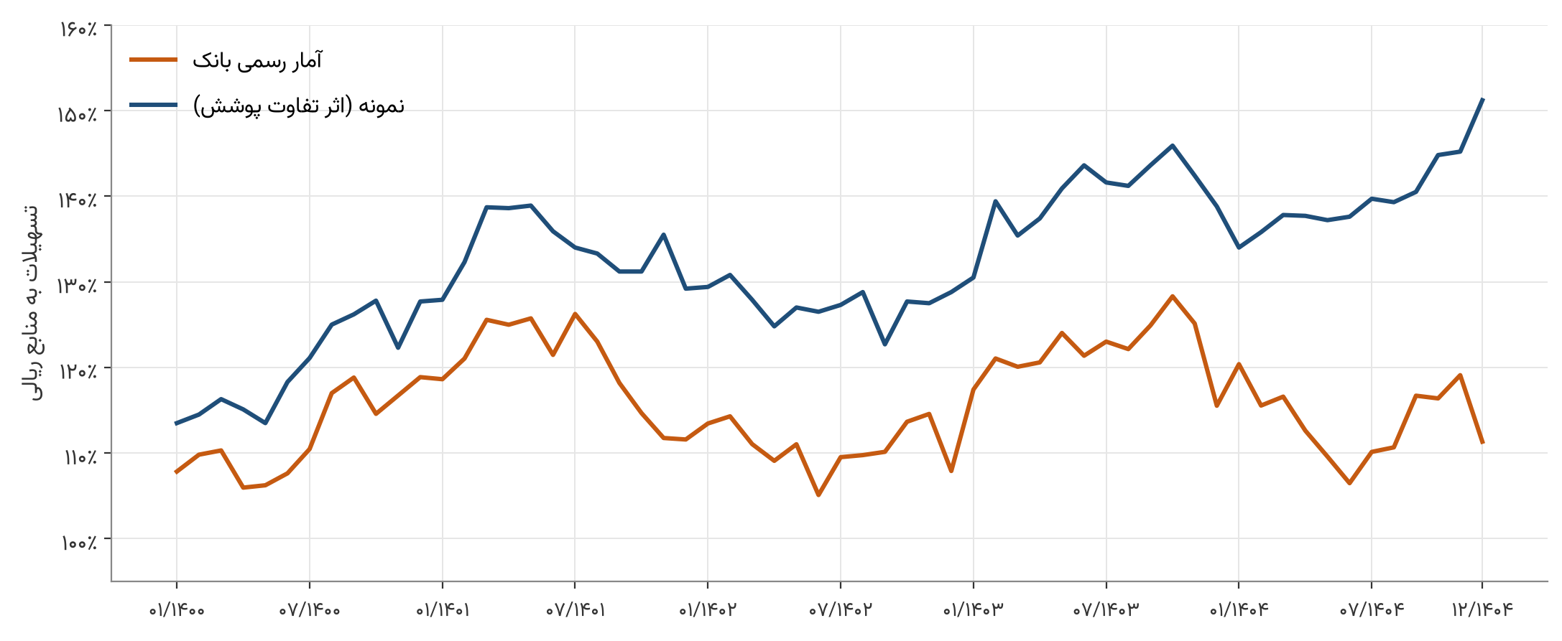
نمودار ۵-۱: نسبت تسهیلات به منابع ریالی در آمار رسمی بانک و در نمونه، ۰۱/۱۴۰۰ تا ۱۲/۱۴۰۴
بر پایه‌ی آمار رسمی، این نسبت در ۶۰ ماه میان ۱۰۵.۱ درصد (۰۶/۱۴۰۲) و ۱۲۸.۳ درصد (۱۰/۱۴۰۳) قرار داشته و میانگین آن ۱۱۵.۸ درصد است. در ۰۱/۱۴۰۰ برابر ۱۰۷.۸ و در ۱۲/۱۴۰۴ برابر ۱۱۱.۳ درصد بوده است. نسبت بالاتر از صد درصد نشان می‌دهد بخشی از تسهیلات از منابعی غیر از سپرده‌های ریالی تأمین شده است؛ ترکیب این منابع در داده‌های در دسترس نیست. روند صعودی پایداری در نسبت دیده نمی‌شود.

۵.۳.۲ نسبت در نمونه
جدول ۵-۵: نسبت تسهیلات به منابع ریالی، آمار رسمی و نمونه
مقطع | نسبت رسمی | نسبت نمونه | پوشش منابع در نمونه | پوشش تسهیلات در نمونه
۰۱/۱۴۰۰ | ۱۰۷.۸٪ | ۱۱۳.۵٪ | ۷۱.۲٪ | ۷۴.۹٪
۱۲/۱۴۰۱ | ۱۱۱.۶٪ | ۱۲۹.۲٪ | ۶۷.۸٪ | ۷۸.۵٪
۱۲/۱۴۰۲ | ۱۰۷.۹٪ | ۱۲۸.۸٪ | ۷۰.۰٪ | ۸۳.۵٪
۱۲/۱۴۰۳ | ۱۱۵.۵٪ | ۱۳۸.۸٪ | ۷۰.۷٪ | ۸۵.۰٪
۱۲/۱۴۰۴ | ۱۱۱.۳٪ | ۱۵۱.۲٪ | ۶۳.۷٪ | ۸۶.۵٪

رقم ۱۵۱.۲ درصد در نمونه بازتاب تفاوت پوشش است: نمونه ۸۶.۵ درصد تسهیلات اما تنها ۶۳.۷ درصد منابع بانک را در بر می‌گیرد و نسبت به‌طور طبیعی بالاتر از رقم رسمی می‌شود (جدول ۵-۵). برای ارزیابی نقدینگی، همان آمار رسمی (۱۱۱.۳ درصد) ملاک است و سطح و روند نسبت بر پایه‌ی آن گزارش می‌شود.

۵.۴ ترکیب محصولی پرتفوی

۵.۴.۱ توزیع بر حسب نوع عقد
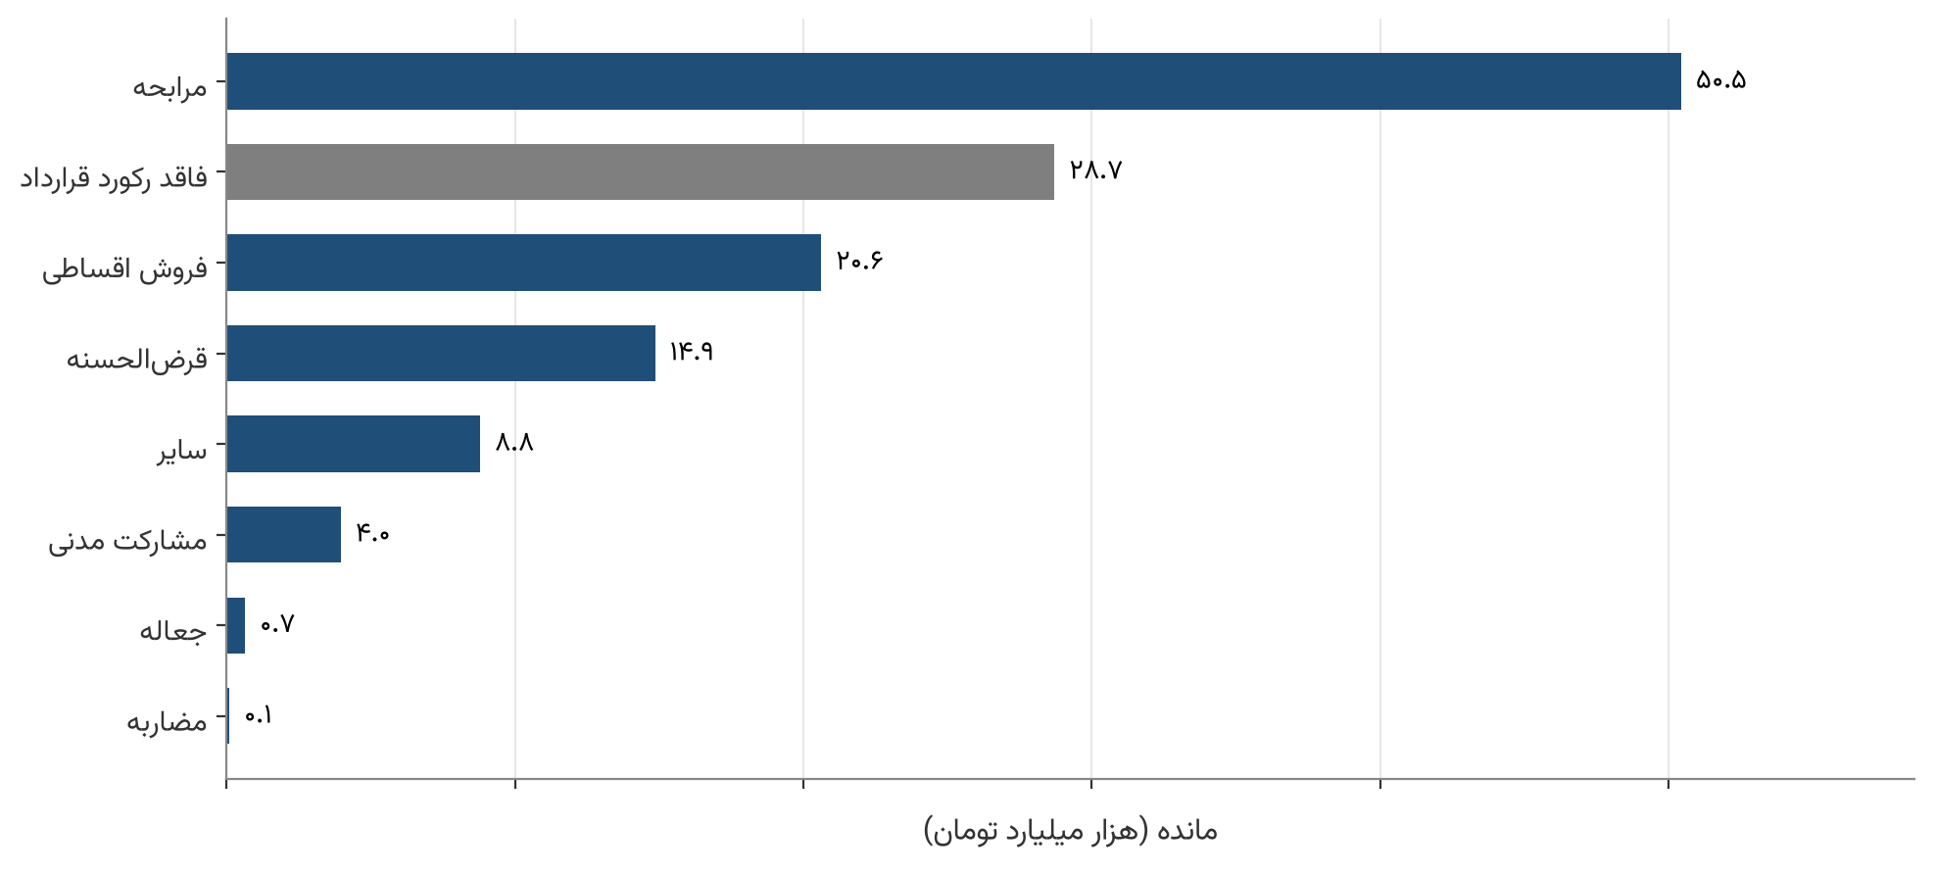
نمودار ۵-۲: توزیع پرتفوی تسهیلات به تفکیک نوع عقد، ۱۲/۱۴۰۴
جدول ۵-۶: ترکیب پرتفوی تسهیلات به تفکیک نوع عقد (مبنای الف)
نوع عقد | تعداد قرارداد | مانده (هزار میلیارد تومان) | سهم مانده
مرابحه | ۴۲۶,۲۳۵ | ۵۰.۵ | ۳۹.۳۷٪
فاقد رکورد قرارداد | ۶۳۷,۹۷۵ | ۲۸.۷ | ۲۲.۴۰٪
فروش اقساطی | ۱۴,۲۲۱ | ۲۰.۶ | ۱۶.۰۹٪
قرض‌الحسنه | ۱۹۳,۱۷۴ | ۱۴.۹ | ۱۱.۵۹٪
سایر | ۳۴,۰۷۰ | ۸.۸ | ۶.۸۷٪
مشارکت مدنی | ۷,۳۴۴ | ۴.۰ | ۳.۰۹٪
جعاله | ۵,۶۰۷ | ۰.۷ | ۰.۵۱٪
مضاربه | ۳,۶۷۷ | ۰.۱ | ۰.۰۸٪
جمع | ۱,۳۲۲,۳۰۳ | ۱۲۸.۲ | ۱۰۰٪

۵.۴.۲ تحلیل
جدول ۵-۶ و نمودار ۵-۲ نشان می‌دهند نوع عقد برای ۷۷.۶ درصد پرتفوی در جدول قرارداد ثبت شده است؛ ۲۲.۴۰ درصد مانده (۶۳۷,۹۷۵ قرارداد) فاقد رکورد قرارداد است و تحلیل محصولی بر ۷۷.۶ درصد پرتفوی استوار است.
مرابحه با ۳۹.۳۷ درصد کل مانده و ۵۰.۷ درصد مانده‌ی دارای رکورد، محور اصلی پرتفوی است. مرابحه و قرض‌الحسنه روی هم ۶۱۹,۴۰۹ قرارداد، یعنی ۹۰.۵ درصد قراردادهای دارای رکورد، و حدود ۵۱ درصد مانده‌ی کل را تشکیل می‌دهند. در مقابل، فروش اقساطی با ۱۴,۲۲۱ قرارداد (۲.۱ درصد قراردادهای دارای رکورد) ۱۶.۰۹ درصد مانده را دارد و میانگین اندازه‌ی قرارداد در آن بسیار بزرگ‌تر است. عقود مشارکتی (مشارکت مدنی و مضاربه) روی هم ۳.۱۷ درصد پرتفوی را شامل می‌شوند و پرتفوی را عمدتاً عقود مبادله‌ای تشکیل می‌دهند.

۵.۵ ترکیب بخش اقتصادی

۵.۵.۱ توزیع
بخش اقتصادی در جدول مانده‌ی تسهیلات ثبت شده است (جدول ۵-۷ و نمودار ۵-۳)؛ اعتبارات اسنادی در این جدول به‌عنوان یکی از بخش‌ها ثبت شده است (بخش ۶.۴.۴). این تحلیل برخلاف تحلیل نوع عقد، ۱۰۰ درصد پرتفوی را پوشش می‌دهد و ارقام آن بر ارقام دیگر بخش‌های این فصل ترجیح دارد.
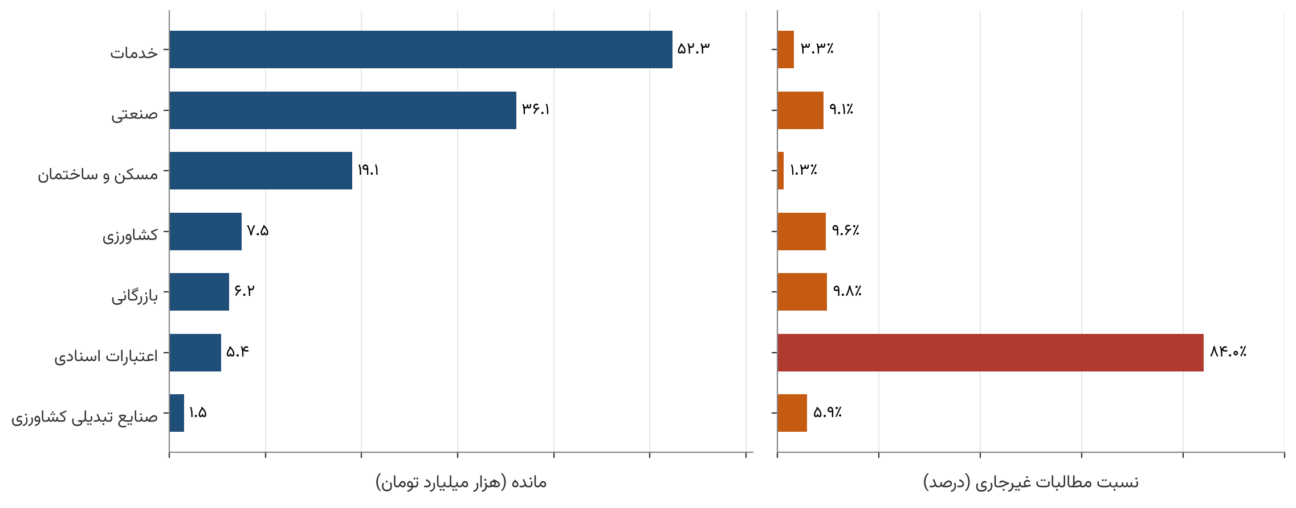
نمودار ۵-۳: توزیع مانده و مطالبات غیرجاری به تفکیک بخش اقتصادی، ۱۲/۱۴۰۴
جدول ۵-۷: ترکیب پرتفوی به تفکیک بخش اقتصادی (مبنای الف، پوشش ۱۰۰٪)
بخش اقتصادی | تعداد قرارداد | مانده (هزار میلیارد تومان) | سهم مانده | نسبت مطالبات غیرجاری
خدمات | ۶۹۳,۰۳۶ | ۵۲.۳ | ۴۰.۸۴٪ | ۳.۳۱٪
صنعتی | ۱۹۲,۱۳۱ | ۳۶.۱ | ۲۸.۱۸٪ | ۹.۰۹٪
مسکن و ساختمان | ۱۳۰,۷۴۸ | ۱۹.۱ | ۱۴.۸۷٪ | ۱.۳۰٪
کشاورزی | ۱۷۰,۸۵۶ | ۷.۵ | ۵.۸۵٪ | ۹.۶۰٪
بازرگانی | ۱۱۳,۴۰۸ | ۶.۲ | ۴.۸۵٪ | ۹.۸۳٪
اعتبارات اسنادی | ۲۰,۷۳۳ | ۵.۴ | ۴.۲۲٪ | ۸۴.۰۱٪
صنایع تبدیلی کشاورزی | ۱,۳۸۳ | ۱.۵ | ۱.۱۹٪ | ۵.۹۲٪
متفرقه | ۸ | ۰.۰ | ۰.۰۰٪
جمع | ۱,۳۲۲,۳۰۳ | ۱۲۸.۲ | ۱۰۰٪ | ۸.۷۶٪

۵.۵.۲ تحلیل
دو بخش خدمات و صنعتی ۶۹.۰۲ درصد پرتفوی را تشکیل می‌دهند و با افزودن مسکن و ساختمان این سهم به ۸۳.۸۹ درصد می‌رسد؛ پرتفوی در عمل بر سه بخش اصلی مبتنی است. بخش کشاورزی با توجه به مأموریت بانک توسعه تعاون ۵.۸۵ درصد مانده (و ۷.۰۴ درصد با صنایع تبدیلی) را دارد. این بخش ۱۷۰,۸۵۶ قرارداد، یعنی ۱۲.۹ درصد قراردادها را در بر می‌گیرد؛ تسهیلات کشاورزی از نظر تعداد پرشمار و از نظر مبلغ خرد است و بررسی هزینه‌ی پردازش هر قرارداد در برابر درآمد آن در فاز ۲ انجام می‌شود.
نسبت مطالبات غیرجاری در شش بخش از هفت بخش میان ۱.۳۰ تا ۹.۸۳ درصد است، اما بخش اعتبارات اسنادی با ۸۴.۰۱ درصد از این طیف جداست. اهمیت این بخش از سهم ۴.۲۲ درصدی آن در پرتفوی دیده نمی‌شود؛ جدول ۵-۸ سهم هر بخش از کل مطالبات غیرجاری را نشان می‌دهد.
جدول ۵-۸: سهم هر بخش اقتصادی از مانده‌ی پرتفوی و از کل مطالبات غیرجاری
بخش اقتصادی | سهم از مانده‌ی پرتفوی | سهم از کل مطالبات غیرجاری
اعتبارات اسنادی | ۴.۲۲٪ | ۴۰.۴۴٪
صنعتی | ۲۸.۱۸٪ | ۲۹.۲۵٪
خدمات | ۴۰.۸۴٪ | ۱۵.۴۳٪
کشاورزی | ۵.۸۵٪ | ۶.۴۲٪
بازرگانی | ۴.۸۵٪ | ۵.۴۵٪
مسکن و ساختمان | ۱۴.۸۷٪ | ۲.۲۱٪
صنایع تبدیلی کشاورزی | ۱.۱۹٪ | ۰.۸۱٪

بخش خدمات با ۴۰.۸۴ درصد پرتفوی ۱۵.۴۳ درصد مطالبات غیرجاری را دارد و مسکن و ساختمان با ۱۴.۸۷ درصد پرتفوی تنها ۲.۲۱ درصد را؛ در مقابل اعتبارات اسنادی با ۴.۲۲ درصد پرتفوی ۴۰.۴۴ درصد کل مطالبات غیرجاری بانک را در بر می‌گیرد. تحلیل مستقل این بخش در فصل ۶ آمده است.

۵.۶ توزیع اندازه‌ی تسهیلات
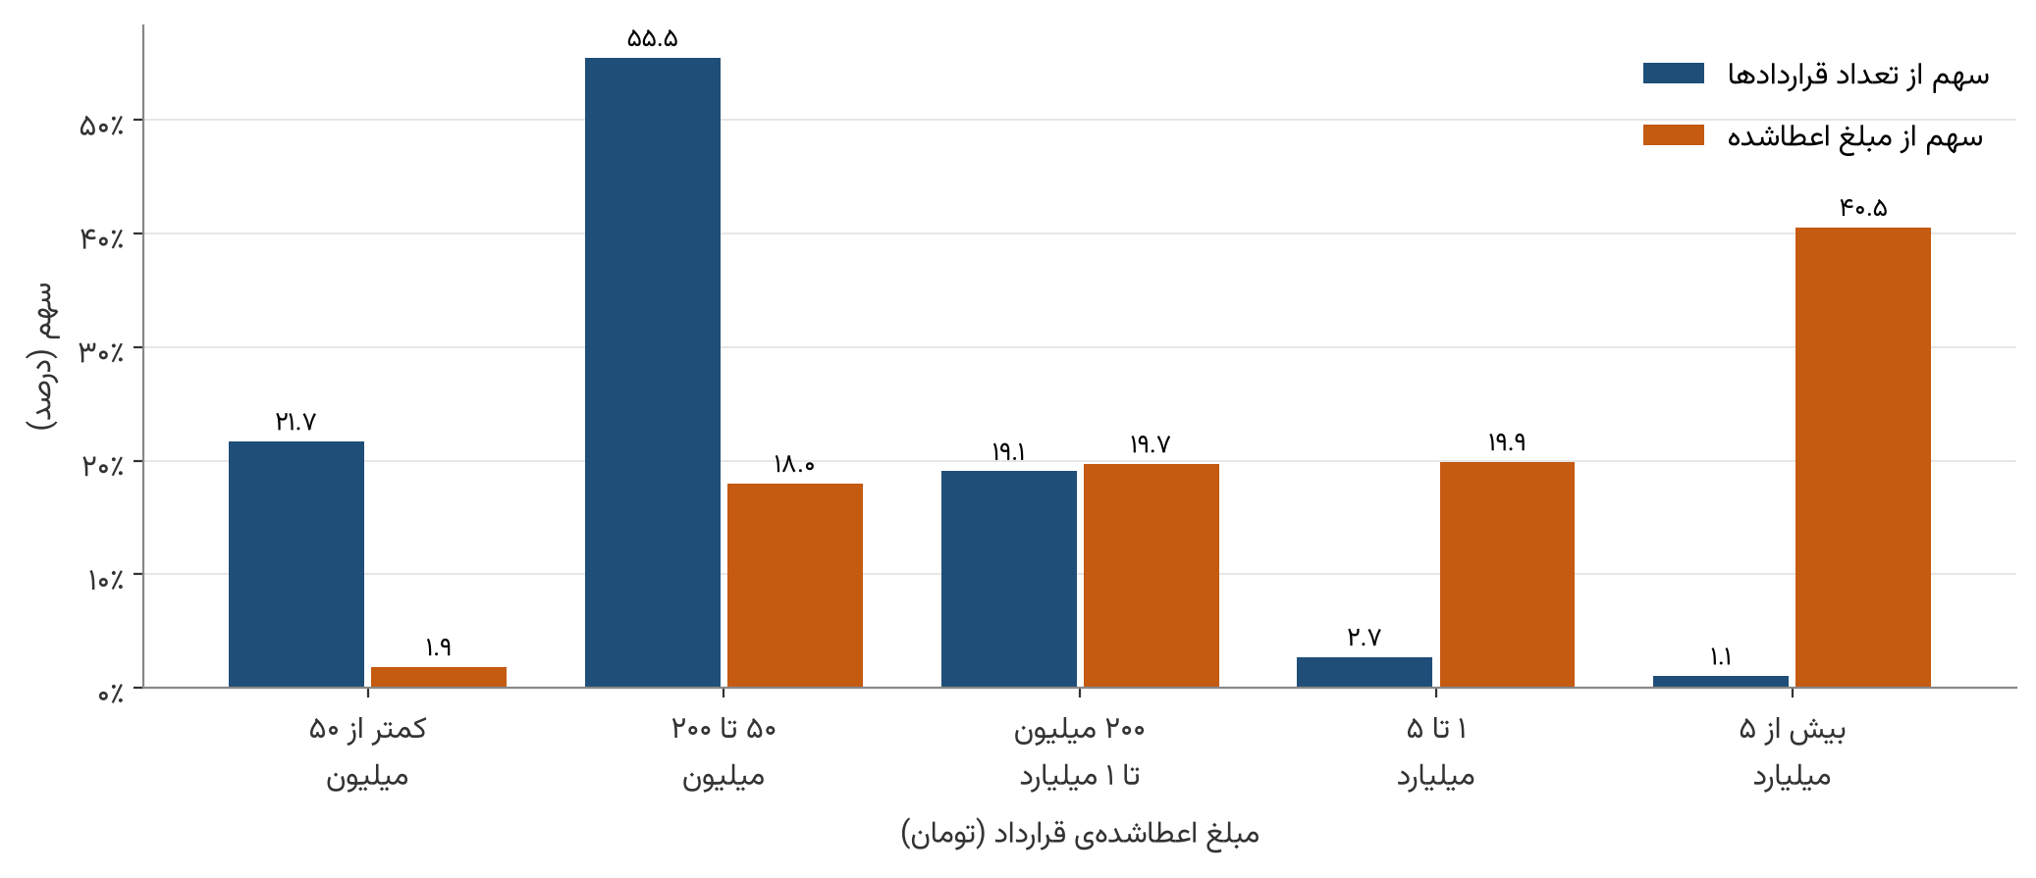
نمودار ۵-۴: توزیع تسهیلات بر اساس مبلغ اعطاشده
جدول ۵-۹: توزیع قراردادها بر حسب مبلغ اعطاشده (مبنای اعطا، ۶۸۴,۳۲۸ قرارداد)
بازه‌ی مبلغ اعطا | تعداد قرارداد | سهم تعداد | مبلغ اعطاشده (هزار میلیارد تومان) | سهم مبلغ | میانگین هر قرارداد
کمتر از ۵۰ میلیون تومان | ۱۴۸,۴۷۴ | ۲۱.۷٪ | ۳.۸ | ۱.۸۵٪ | ۲۵.۶ میلیون تومان
۵۰ تا ۲۰۰ میلیون | ۳۷۹,۶۵۸ | ۵۵.۵٪ | ۳۷.۰ | ۱۸.۰۰٪ | ۹۷.۵ میلیون تومان
۲۰۰ میلیون تا ۱ میلیارد | ۱۳۰,۴۰۵ | ۱۹.۱٪ | ۴۰.۵ | ۱۹.۷۱٪ | ۰.۳ میلیارد تومان
۱ تا ۵ میلیارد | ۱۸,۵۹۵ | ۲.۷٪ | ۴۰.۹ | ۱۹.۹۰٪ | ۲.۲ میلیارد تومان
بیش از ۵ میلیارد | ۷,۱۹۶ | ۱.۱٪ | ۸۳.۴ | ۴۰.۵۵٪ | ۱۱.۶ میلیارد تومان
جمع | ۶۸۴,۳۲۸ | ۱۰۰٪ | ۲۰۵.۷ | ۱۰۰٪ | ۰.۳ میلیارد تومان

جدول ۵-۹ و نمودار ۵-۴ نشان می‌دهند توزیع اندازه‌ی تسهیلات نامتقارن است: ۷,۱۹۶ قرارداد (۱.۱ درصد) ۴۰.۵۵ درصد مبلغ اعطاشده را دارند و ۵۲۸,۱۳۲ قرارداد (۷۷.۲ درصد) روی هم ۱۹.۸۵ درصد را. میانگین اندازه‌ی قرارداد در بالاترین بازه (۱۱.۶ میلیارد تومان) حدود ۴۵۳ برابر پایین‌ترین بازه (۲۵.۶ میلیون تومان) است.
این نامتقارنی در سمت تسهیلات ملایم‌تر از سمت منابع است. بر پایه‌ی مانده‌ی ۱۲/۱۴۰۴ و گیرنده‌ی اصلی هر قرارداد، یک درصد برتر گیرندگان ۵۰.۵ درصد مانده‌ی تسهیلات را دارند، در حالی که یک درصد برتر سپرده‌گذاران ۷۸.۲ درصد مانده‌ی سپرده را (جدول ۴-۶). بانک منابع را از گروه کوچک‌تری تأمین می‌کند و آن را در پرتفوی گسترده‌تری با سررسیدهای بلندتر (بخش ۵.۷) به کار می‌گیرد. ارقام این جدول بر مبنای مبلغ اعطا هستند؛ توزیع مانده‌ی مطالبات غیرجاری به تفکیک اندازه در بخش ۶.۵ آمده است.

۵.۷ پروفایل سررسید
تحلیل سررسید به تاریخ اعطا و مدت قرارداد نیاز دارد که برای بخشی از پرتفوی در دسترس است؛ جدول ۵-۱۰ دامنه‌ی پوشش آن را نشان می‌دهد.
جدول ۵-۱۰: دامنه‌ی پوشش تحلیل سررسید
سنجه | مقدار | نسبت
قراردادهای دارای داده‌ی سررسید | ۴۶۱,۴۸۷ | ۶۷.۴٪ از الف-۱
مانده‌ی قابل تحلیل | ۹۸.۵ هزار میلیارد تومان | ۹۹.۰۲٪ از الف-۱
نسبت به کل پرتفوی |  | ۷۶.۸۴٪ از الف

پوشش تعدادی ۶۷.۴ درصد است، اما پوشش ارزشی ۹۹.۰۲ درصد پرتفوی دارای رکورد را شامل می‌شود؛ قراردادهای فاقد داده‌ی سررسید عمدتاً خرد هستند.
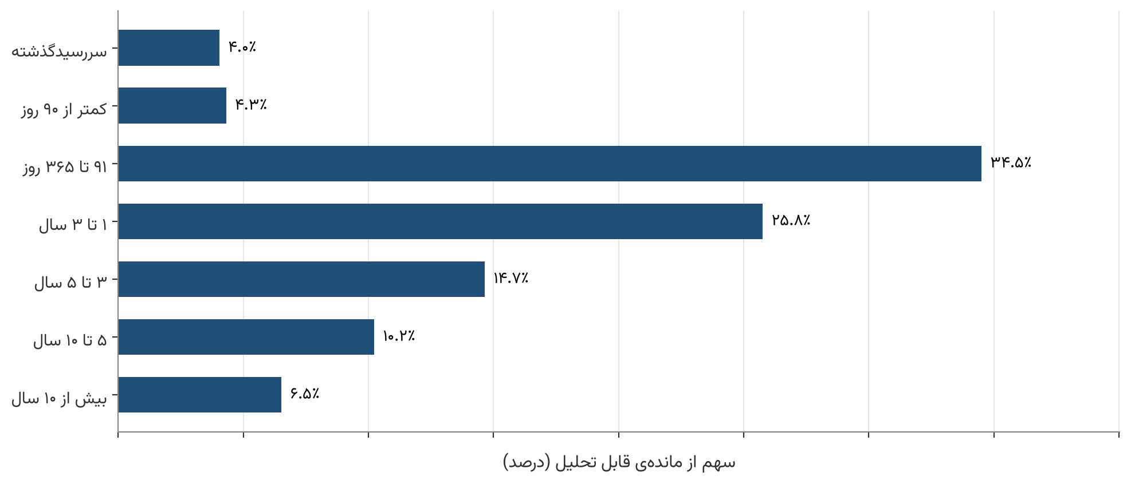
نمودار ۵-۵: پروفایل سررسید پرتفوی تسهیلات بر حسب عمر باقی‌مانده
جدول ۵-۱۱: توزیع مانده بر حسب عمر باقی‌مانده‌ی قرارداد
بازه‌ی عمر باقی‌مانده | تعداد قرارداد | مانده (هزار میلیارد تومان) | سهم مانده
سررسیدگذشته | ۳۷,۷۸۶ | ۴.۰ | ۴.۰۴٪
کمتر از ۹۰ روز | ۱۸,۰۲۹ | ۴.۲ | ۴.۳۱٪
۹۱ تا ۳۶۵ روز | ۹۸,۴۵۵ | ۳۴.۰ | ۳۴.۵۰٪
۱ تا ۳ سال | ۱۸۷,۴۹۷ | ۲۵.۴ | ۲۵.۷۶٪
۳ تا ۵ سال | ۴۷,۸۲۵ | ۱۴.۴ | ۱۴.۶۵٪
۵ تا ۱۰ سال | ۵۱,۴۲۶ | ۱۰.۱ | ۱۰.۲۳٪
بیش از ۱۰ سال | ۲۰,۴۶۹ | ۶.۴ | ۶.۵۲٪
جمع | ۴۶۱,۴۸۷ | ۹۸.۵ | ۱۰۰٪

۴۲.۸۵ درصد مانده ظرف یک سال سررسید می‌شود یا سررسید آن گذشته است، ۲۵.۷۶ درصد در بازه‌ی یک تا سه سال و ۳۱.۴۰ درصد بیش از سه سال سررسید دارد (جدول ۵-۱۱ و نمودار ۵-۵). بزرگ‌ترین بازه، ۹۱ تا ۳۶۵ روز با ۳۴.۵۰ درصد است و بازگشت نقدینگی قابل‌توجهی را در افق یک‌ساله نشان می‌دهد.
سهم سررسیدگذشته (۴.۰۴ درصد) با نسبت مطالبات غیرجاری برابر نیست؛ قراردادی که تاریخ سررسید اولیه‌ی آن گذشته ممکن است با تمدید یا استمهال در طبقه‌ی جاری قرار داشته باشد.

۵.۸ نرخ سود مؤثر قراردادی
نرخ‌های این بخش نرخ قراردادی‌اند، یعنی بازدهی که در متن قرارداد درج شده است؛ بازده محقق‌شده به نکول، تمدید و بخشودگی نیز بستگی دارد (فصل ۸). نرخ هر قرارداد مجموع نرخ سود مصوب و نرخ ترجیحی آن است و میانگین هر گروه با وزن مانده‌ی ۱۲/۱۴۰۴ محاسبه شده است. وزن‌دهی با مانده، نرخ را برای قراردادهای در جریان نشان می‌دهد؛ وزن‌دهی با مبلغ اعطای تجمعی (که قراردادهای تسویه‌شده را هم دربرمی‌گیرد) میانگین کل را ۱۸.۰۸ درصد می‌دهد.
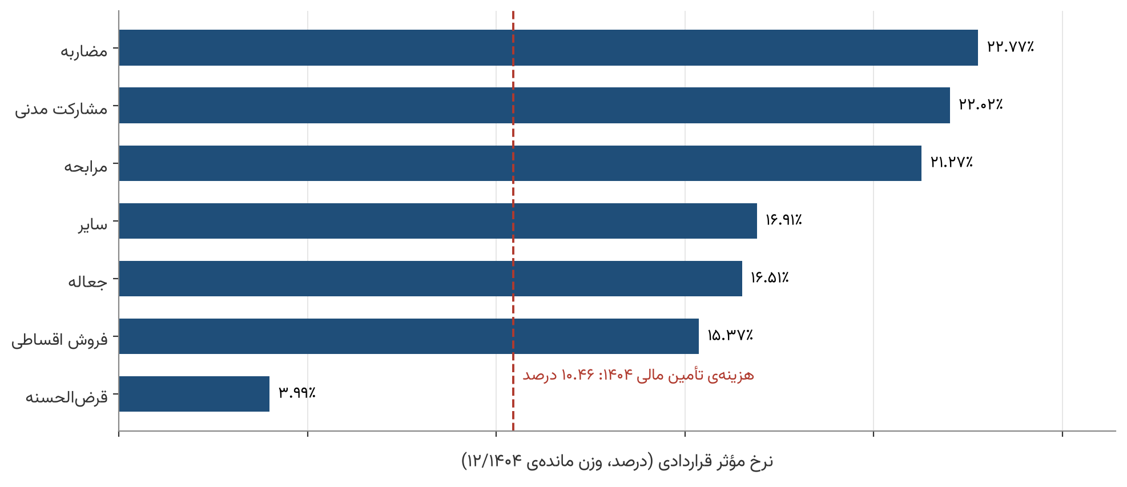
نمودار ۵-۶: نرخ سود مؤثر قراردادی تسهیلات به تفکیک نوع عقد (وزن مانده‌ی ۱۲/۱۴۰۴)
جدول ۵-۱۲: نرخ سود مؤثر قراردادی به تفکیک نوع عقد (قراردادهای دارای رکورد، وزن مانده‌ی ۱۲/۱۴۰۴)
نوع عقد | مانده (هزار میلیارد تومان) | سهم از مانده‌ی دارای رکورد | نرخ مؤثر قراردادی
مضاربه | ۰.۱ | ۰.۱٪ | ۲۲.۷۷٪
مشارکت مدنی | ۴.۰ | ۴.۰٪ | ۲۲.۰۲٪
مرابحه | ۵۰.۵ | ۵۰.۷٪ | ۲۱.۲۷٪
سایر | ۸.۸ | ۸.۹٪ | ۱۶.۹۱٪
جعاله | ۰.۷ | ۰.۷٪ | ۱۶.۵۱٪
فروش اقساطی | ۲۰.۶ | ۲۰.۷٪ | ۱۵.۳۷٪
قرض‌الحسنه | ۱۴.۹ | ۱۴.۹٪ | ۳.۹۹٪
میانگین وزنی کل | ۹۹.۵ | ۱۰۰٪ | ۱۷.۰۸٪

تسهیلات قرض‌الحسنه با ۱۴.۹ درصد سهم از مانده و نرخ ۳.۹۹ درصد، میانگین وزنی کل را کاهش می‌دهد. بدون این عقد، نرخ میانگین ۱۹.۳۸ درصد، یعنی ۲.۳۰ واحد درصد بیشتر است. قرض‌الحسنه بخشی از مأموریت اجتماعی بانک است؛ برای ارزیابی عملکرد تجاری، نرخ ۱۹.۳۸ درصد (پرتفوی تجاری) و برای اثر هم‌زمان عملکرد و مأموریت اجتماعی، نرخ ۱۷.۰۸ درصد (کل پرتفوی) به کار می‌رود. هر دو رقم در فصل ۸ در محاسبه‌ی حاشیه استفاده شده‌اند.
به‌جز قرض‌الحسنه، نرخ سایر عقود در بازه‌ی ۱۵.۳۷ تا ۲۲.۷۷ درصد قرار دارد. مضاربه، مشارکت مدنی و مرابحه بیش از ۱۰ واحد درصد بالاتر از هزینه‌ی تأمین مالی ۱۴۰۴ (۱۰.۴۶ درصد) نرخ دارند. ارقام این بخش بر پایه‌ی قراردادهای دارای رکورد (مبنای الف-۱) محاسبه شده‌اند و برای ۲۲.۴ درصد پرتفوی که رکورد قرارداد ندارد، نرخ قراردادی در دسترس نیست.

۵.۹ پوشش وثیقه
نسبت پوشش وثیقه از تقسیم ارزش وثایق اخذشده بر مبلغ اعطاشده به دست می‌آید (جدول‌های ۵-۱۳ و ۵-۱۴ و نمودارهای ۵-۷ و ۵-۸). مقادیر بالاتر از ۱۰۰ درصد به معنای اخذ وثیقه‌ای بیش از اصل تسهیلات است و در رویه‌ی بانکی متعارف است.

۵.۹.۱ به تفکیک نوع عقد
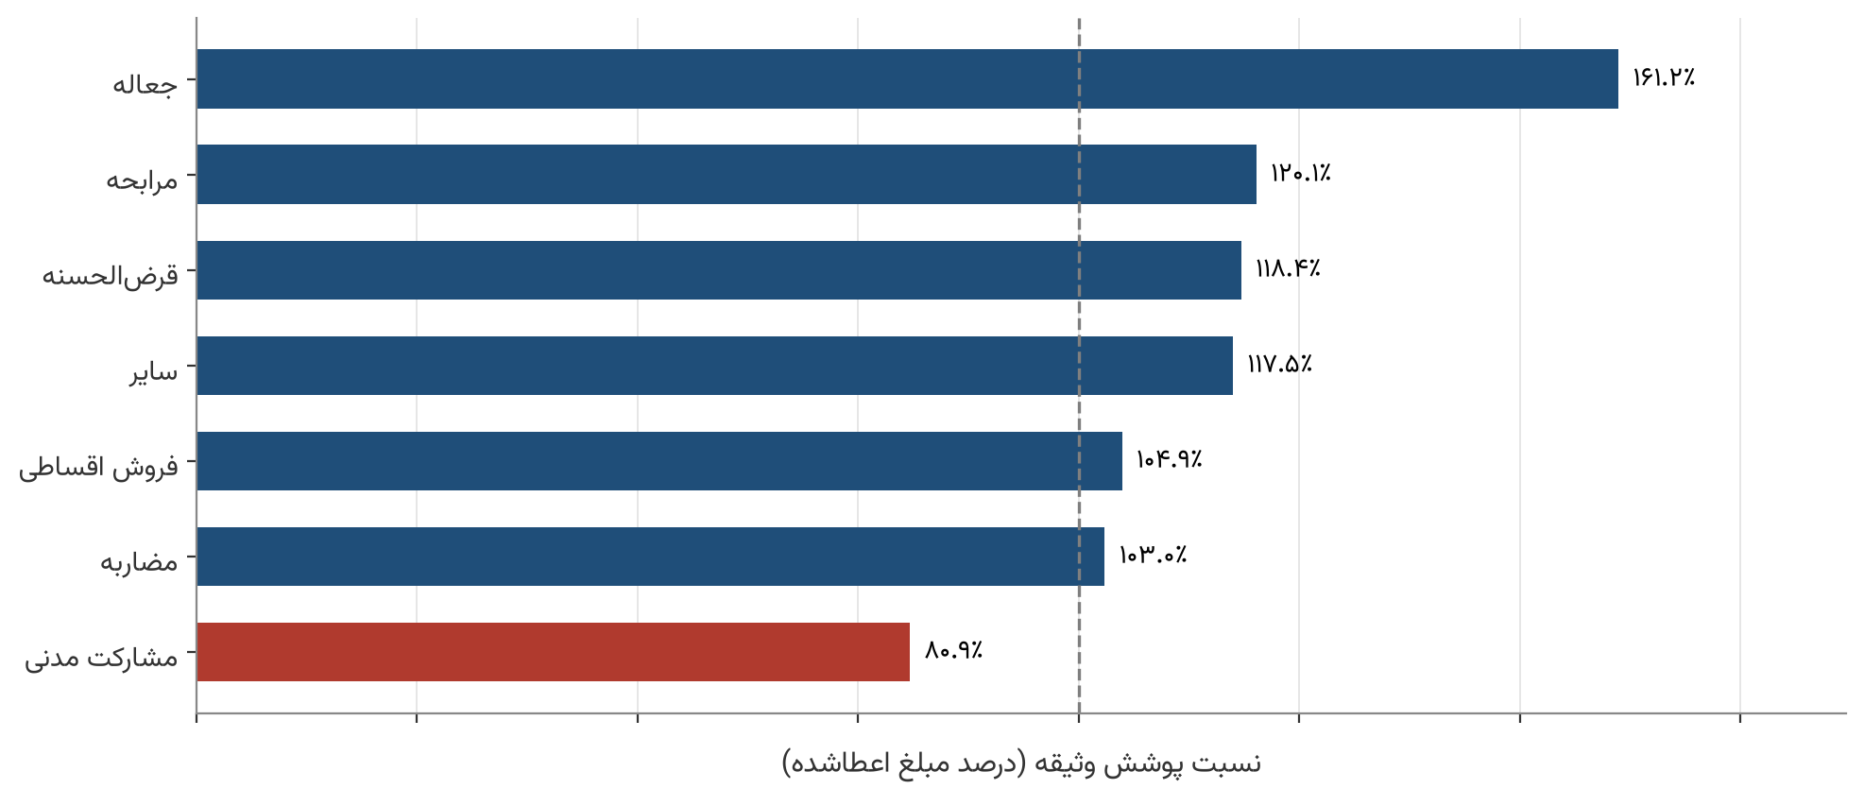
نمودار ۵-۷: نسبت پوشش وثیقه به تفکیک نوع عقد
جدول ۵-۱۳: نسبت پوشش وثیقه به تفکیک نوع عقد (مبنای اعطا)
نوع عقد | مبلغ اعطاشده (هزار میلیارد تومان) | ارزش وثیقه (هزار میلیارد تومان) | نسبت پوشش
جعاله | ۰.۷ | ۱.۰ | ۱۶۱.۱۹٪
مرابحه | ۱۲۶.۷ | ۱۵۲.۲ | ۱۲۰.۱۴٪
قرض‌الحسنه | ۲۱.۴ | ۲۵.۴ | ۱۱۸.۴۱٪
سایر | ۲۷.۶ | ۳۲.۴ | ۱۱۷.۴۷٪
فروش اقساطی | ۱۲.۹ | ۱۳.۵ | ۱۰۴.۹۰٪
مضاربه | ۱.۱ | ۱.۲ | ۱۰۲.۹۵٪
مشارکت مدنی | ۱۵.۴ | ۱۲.۴ | ۸۰.۸۷٪
میانگین وزنی کل | ۲۰۵.۷ | ۲۳۸.۱ | ۱۱۵.۷۵٪

ارقام جدول گرد شده‌اند؛ تفاضل‌ها، جمع‌ها و نسبت‌ها از ارقام دقیق پیش از گردکردن محاسبه شده‌اند.

۵.۹.۲ به تفکیک بخش اقتصادی
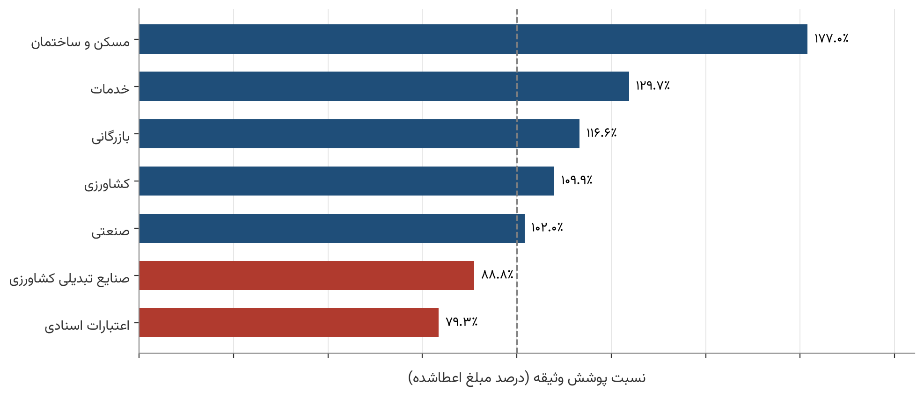
نمودار ۵-۸: نسبت پوشش وثیقه به تفکیک بخش اقتصادی
جدول ۵-۱۴: نسبت پوشش وثیقه به تفکیک بخش اقتصادی (مبنای اعطا)
بخش اقتصادی | مبلغ اعطاشده (هزار میلیارد تومان) | نسبت پوشش
مسکن و ساختمان | ۸.۳ | ۱۷۶.۹۹٪
خدمات | ۷۱.۶ | ۱۲۹.۷۱٪
بازرگانی | ۱۵.۰ | ۱۱۶.۶۲٪
کشاورزی | ۱۹.۵ | ۱۰۹.۹۴٪
صنعتی | ۸۵.۱ | ۱۰۲.۰۴٪
صنایع تبدیلی کشاورزی | ۴.۳ | ۸۸.۷۶٪
اعتبارات اسنادی | ۱.۹ | ۷۹.۳۰٪

۵.۹.۳ تحلیل
میانگین وزنی پوشش وثیقه ۱۱۵.۷۵ درصد است. شش عقد از هفت عقد و پنج بخش از هفت بخش اقتصادی پوشش ثبت‌شده‌ی بالاتر از ۱۰۰ درصد دارند. این نسبت اسمی است و کیفیت، اولویت، نقدشوندگی و ارزش روز وثیقه را نشان نمی‌دهد؛ این موارد با داده‌ی ارزش‌گذاری و بازیافت سنجیده می‌شوند.
گروه‌های با پوشش کمتر از ۱۰۰ درصد سه گروه‌اند. مشارکت مدنی (۸۰.۸۷ درصد، ۱۵.۴ هزار میلیارد تومان اعطا) هم‌زمان نرخ قراردادی بالا (بخش ۵.۸) و کمترین پوشش وثیقه را دارد و بازیافت در صورت نکول در آن دشوارتر است. صنایع تبدیلی کشاورزی (۸۸.۷۶ درصد) مبلغ کوچکی (۴.۳ هزار میلیارد تومان) و نسبت مطالبات غیرجاری ۵.۹۲ درصد دارد. اعتبارات اسنادی (۷۹.۳۰ درصد) کمترین پوشش را در میان بخش‌ها دارد. این رقم بر پایه‌ی ۲۱۱ قرارداد از ۲۰,۷۳۳ قرارداد بخش (حدود یک درصد) محاسبه شده است و ارزیابی نمونه‌ای محسوب می‌شود؛ جهت آن با شاخص‌های ریسک بخش در فصل ۶ هم‌سو است. در فروش اقساطی مانده (۲۰.۶) به بهای فروش (۱۹.۵) نزدیک است و از مبلغ اعطاشده (۱۲.۹) بیشتر است؛ مبلغ اعطا در این عقد با بهای فروش هم‌مبنا نیست. مانده‌ی بخش‌ها در جدول ۵-۷ ۱۰۰ درصد پرتفوی را دربرمی‌گیرد، اما مبلغ اعطا فقط قراردادهای دارای رکورد را؛ این دو را نمی‌توان با هم مقایسه کرد.

۵.۱۰ تسهیلات پرداختی در کل بانک
آمار تجمیعی تسهیلات پرداختی، که بانک در اختیار تیم پروژه گذاشته است، مبلغ و تعداد پرونده‌های تسهیلات پرداخت‌شده در هر سال را برای کل بانک نشان می‌دهد و آن را بر حسب اندازه‌ی تسهیلات، بخش اقتصادی، نوع مشتری و عضویت در تعاونی تفکیک می‌کند. مبنای این آمار جریان پرداخت هر سال است و با مانده‌ی تسهیلات (مبنای الف) و مبنای اعطای جدول ۵-۱ (مجموع تجمعی در پایگاه نمونه) تفاوت دارد. مبالغ در این آمار به ریال است و در این بخش به همت تبدیل شده است.

۵.۱۰.۱ روند پرداخت
جدول ۵-۱۵ مبلغ و تعداد پرونده‌های پرداخت‌شده را از ۱۴۰۰ تا شش ماه اول ۱۴۰۵ نشان می‌دهد؛ مبالغ اسمی‌اند.
جدول ۵-۱۵: تسهیلات پرداختی کل بانک به تفکیک سال
دوره | تعداد پرونده | مبلغ پرداختی (همت) | رشد اسمی مبلغ | میانگین هر پرونده (میلیون تومان) | سهم مشتریان حقوقی از مبلغ | سهم اعضای تعاونی از مبلغ
۱۴۰۰ | ۱۶۳,۵۸۵ | ۲۴.۹ |  | ۱۵۲.۳ | ۵۲.۴٪ | ۷۱.۶٪
۱۴۰۱ | ۱۸۸,۵۴۰ | ۳۶.۳ | ۴۵.۷٪ | ۱۹۲.۵ | ۴۷.۰٪ | ۷۳.۹٪
۱۴۰۲ | ۲۱۵,۳۱۷ | ۵۱.۹ | ۴۳.۰٪ | ۲۴۱.۱ | ۵۰.۷٪ | ۷۳.۲٪
۱۴۰۳ | ۲۴۴,۶۹۳ | ۹۲.۳ | ۷۷.۸٪ | ۳۷۷.۳ | ۶۰.۶٪ | ۷۲.۴٪
۱۴۰۴ | ۲۶۵,۵۳۸ | ۹۵.۰ | ۲.۹٪ | ۳۵۷.۹ | ۴۹.۹٪ | ۶۶.۵٪
شش ماه اول ۱۴۰۵ | ۱۳۱,۵۹۳ | ۶۳.۵ |  | ۴۸۲.۴ | ۵۶.۴٪ | ۶۱.۴٪

مبلغ تسهیلات پرداختی از ۲۴.۹ همت در ۱۴۰۰ به ۹۵.۰ همت در ۱۴۰۴ رسیده است (۳.۸ برابر) و تعداد پرونده‌ها از ۱۶۳,۵۸۵ به ۲۶۵,۵۳۸ رسیده است. رشد اسمی مبلغ در ۱۴۰۳ با ۷۷.۸ درصد بیشترین مقدار را داشته و در ۱۴۰۴ به ۲.۹ درصد رسیده است؛ تعداد پرونده‌ها در ۱۴۰۴ نسبت به ۱۴۰۳ ۸.۵ درصد بیشتر شده است. در شش ماه اول ۱۴۰۵ مبلغ ۶۳.۵ همت پرداخت شده که ۶۶.۸ درصد کل پرداخت ۱۴۰۴ است. میانگین مبلغ هر پرونده از ۱۵۲.۳ میلیون تومان در ۱۴۰۰ به ۳۵۷.۹ میلیون تومان در ۱۴۰۴ رسیده است.
مشتریان حقوقی در ۱۴۰۰ تا ۱۴۰۴ تنها ۲.۹ درصد تا ۶.۷ درصد پرونده‌ها را دارند، اما ۴۷.۰ درصد تا ۶۰.۶ درصد مبلغ پرداختی را دریافت کرده‌اند. سهم اعضای تعاونی از مبلغ پرداختی از ۷۱.۶ درصد در ۱۴۰۰ به ۶۶.۵ درصد در ۱۴۰۴ و ۶۱.۴ درصد در شش ماه اول ۱۴۰۵ رسیده است؛ سهم آنان از تعداد پرونده‌ها در ۱۴۰۴ برابر ۶۱.۱ درصد است.

۵.۱۰.۲ بخش اقتصادی
جدول ۵-۱۶ سهم هر بخش اقتصادی را از مبلغ تسهیلات پرداختی و نمودار ۵-۹ مبلغ پرداختی هر بخش را نشان می‌دهد. در این آمار بخش‌ها پنج بخش خدمات، صنعت، مسکن، بازرگانی و کشاورزی‌اند.
جدول ۵-۱۶: سهم بخش‌های اقتصادی از مبلغ تسهیلات پرداختی کل بانک
بخش اقتصادی | ۱۴۰۰ | ۱۴۰۱ | ۱۴۰۲ | ۱۴۰۳ | ۱۴۰۴ | شش ماه اول ۱۴۰۵
صنعت | ۵۵.۶٪ | ۳۷.۴٪ | ۴۳.۶٪ | ۵۲.۷٪ | ۳۹.۳٪ | ۴۵.۱٪
خدمات | ۱۶.۸٪ | ۳۱.۹٪ | ۳۲.۸٪ | ۲۸.۶٪ | ۳۹.۴٪ | ۴۰.۳٪
مسکن | ۵.۷٪ | ۸.۲٪ | ۱۰.۵٪ | ۵.۹٪ | ۸.۱٪ | ۴.۱٪
بازرگانی | ۱۳.۱٪ | ۸.۷٪ | ۶.۹٪ | ۸.۲٪ | ۷.۵٪ | ۶.۴٪
کشاورزی | ۸.۹٪ | ۱۳.۸٪ | ۶.۲٪ | ۴.۶٪ | ۵.۷٪ | ۴.۱٪
جمع | ۱۰۰٪ | ۱۰۰٪ | ۱۰۰٪ | ۱۰۰٪ | ۱۰۰٪ | ۱۰۰٪

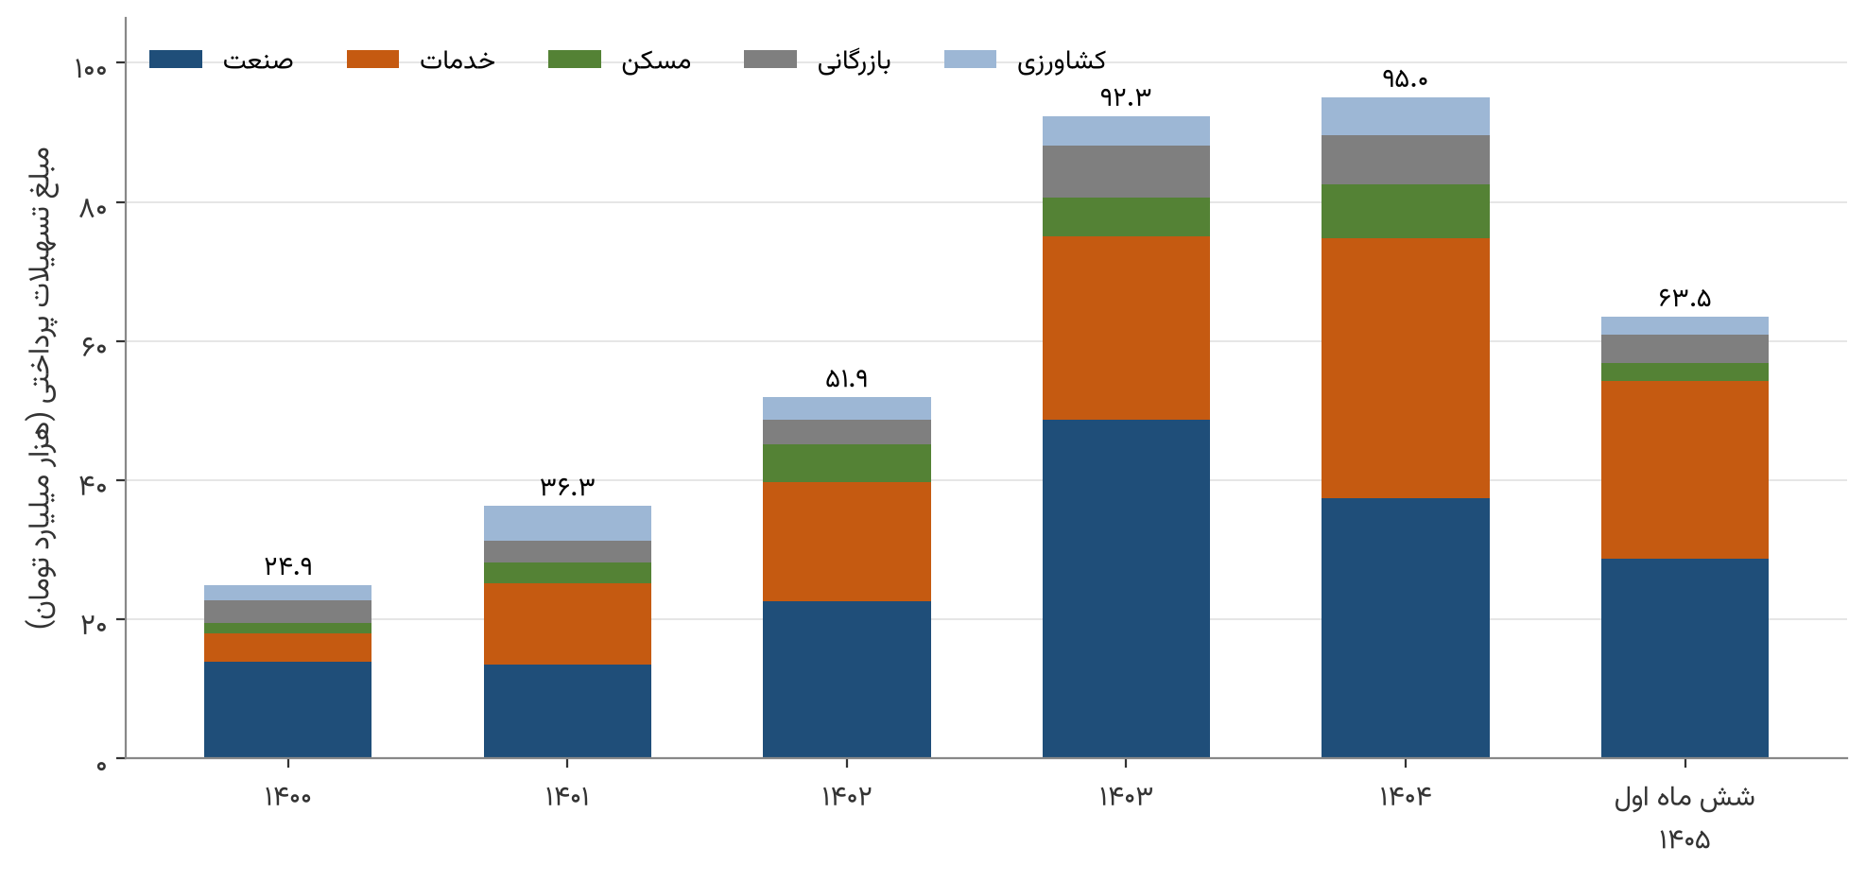
نمودار ۵-۹: مبلغ تسهیلات پرداختی کل بانک به تفکیک بخش اقتصادی، ۱۴۰۰ تا شش ماه اول ۱۴۰۵ (هزار میلیارد تومان)
دو بخش صنعت و خدمات در ۱۴۰۴ روی هم ۷۸.۷ درصد پرداخت‌ها را دارند. سهم خدمات از ۱۶.۸ درصد در ۱۴۰۰ به ۳۹.۴ درصد در ۱۴۰۴ رسیده و در شش ماه اول ۱۴۰۵ ۴۰.۳ درصد است. سهم صنعت از ۵۵.۶ درصد در ۱۴۰۰ به ۳۹.۳ درصد در ۱۴۰۴ تغییر کرده و سهم مسکن، بازرگانی و کشاورزی در ۱۴۰۴ به ترتیب ۸.۱ درصد، ۷.۵ درصد و ۵.۷ درصد است. مبلغ پرداختی بخش کشاورزی در ۱۴۰۴ برابر ۵.۴ همت است. سهم صنعت در پرداخت‌های ۱۴۰۴ (۳۹.۳ درصد) از سهم آن در مانده‌ی پرتفوی (۲۸.۱۸ درصد، جدول ۵-۷) بیشتر و سهم مسکن (۸.۱ درصد) از سهم آن در مانده (۱۴.۸۷ درصد) کمتر است.

۵.۱۰.۳ اندازه‌ی تسهیلات
در آمار تجمیعی، تسهیلات در چهار گروه خرد، کوچک، متوسط و بزرگ بر پایه‌ی مبلغ هر پرونده طبقه‌بندی شده‌اند. جدول ۵-۱۷ توزیع پرونده‌ها و مبلغ پرداختی ۱۴۰۴ را در این گروه‌ها نشان می‌دهد.
جدول ۵-۱۷: تسهیلات پرداختی ۱۴۰۴ به تفکیک گروه اندازه
گروه | مبلغ هر پرونده | تعداد پرونده | سهم تعداد | مبلغ پرداختی (همت) | سهم مبلغ | میانگین هر پرونده (میلیون تومان)
خرد | تا ۴۰۰ میلیون تومان | ۲۴۷,۸۸۷ | ۹۳.۳۵٪ | ۳۶.۱ | ۳۸.۰٪ | ۱۴۵.۸
کوچک | بیش از ۴۰۰ میلیون تا ۱۰ میلیارد تومان | ۱۶,۷۴۱ | ۶.۳۰٪ | ۳۲.۱ | ۳۳.۸٪ | ۱,۹۱۹.۵
متوسط | بیش از ۱۰ تا ۱۰۰ میلیارد تومان | ۸۸۲ | ۰.۳۳٪ | ۲۱.۷ | ۲۲.۸٪ | ۲۴,۵۸۷.۰
بزرگ | بیش از ۱۰۰ میلیارد تومان | ۲۸ | ۰.۰۱٪ | ۵.۱ | ۵.۳٪ | ۱۸۱,۲۷۶.۴
جمع |  | ۲۶۵,۵۳۸ | ۱۰۰٪ | ۹۵.۰ | ۱۰۰٪ | ۳۵۷.۹

۹۳.۴ درصد پرونده‌های ۱۴۰۴ در گروه خرد (تا ۴۰۰ میلیون تومان) قرار دارند و ۳۸.۰ درصد مبلغ را شامل می‌شوند. ۹۱۰ پرونده‌ی گروه‌های متوسط و بزرگ، یعنی ۰.۳۴ درصد پرونده‌ها، ۲۸.۲ درصد مبلغ پرداختی را دارند و ۲۸ پرونده‌ی گروه بزرگ (بیش از ۱۰۰ میلیارد تومان) ۵.۳ درصد مبلغ را؛ این سهم در ۱۴۰۰ ۰.۴۷ درصد بوده است. الگوی نامتقارن توزیع اندازه که در جدول ۵-۹ برای قراردادهای نمونه دیده شد، در جریان پرداخت کل بانک نیز وجود دارد: تعداد اندکی تسهیلات بزرگ بخش قابل‌توجهی از مبلغ را دربر می‌گیرند.

۵.۱۱ جمع‌بندی فصل
۱. مانده‌ی تسهیلات نمونه در ۶۰ ماه ۶.۱۰ برابر و مانده‌ی رسمی بانک ۵.۲۹ برابر شده و به ۱۴۸.۲ هزار میلیارد تومان (۱۲۸.۲ در نمونه) رسیده است. رشد واقعی مانده‌ی نمونه ۱.۴۶ برابر است.
۲. رشد تسهیلات و منابع در آمار رسمی نزدیک به هم است و در بازه‌ی ۳۳.۸ تا ۴۷.۲ درصد حرکت می‌کند. نسبت تسهیلات به منابع در آمار رسمی میان ۱۰۵.۱ و ۱۲۸.۳ درصد (میانگین ۱۱۵.۸ و ۱۱۱.۳ در ۱۲/۱۴۰۴) قرار دارد و روند صعودی پایداری ندارد. رقم ۱۵۱.۲ درصد نمونه حاصل تفاوت پوشش منابع و تسهیلات در نمونه است.
۳. ماه اسفند اوج فصلی رشد است: میانگین رشد یک‌ماهه‌ی تسهیلات در اسفند ۶.۲ درصد و در دیگر ماه‌ها حدود ۲.۵ درصد است.
۴. مرابحه با ۳۹.۳۷ درصد کل مانده (۵۰.۷ درصد مانده‌ی دارای رکورد) محور پرتفوی است و عقود مشارکتی حدود ۳.۲ درصد را شامل می‌شوند. سه بخش خدمات، صنعتی و مسکن و ساختمان ۸۳.۸۹ درصد پرتفوی را تشکیل می‌دهند.
۵. توزیع اندازه نامتقارن است: ۱.۱ درصد قراردادها ۴۰.۵۵ درصد مبلغ اعطا را دارند. ۴۲.۸۵ درصد مانده ظرف یک سال و ۳۱.۴۰ درصد بیش از سه سال سررسید دارد.
۶. بازده قراردادی کل پرتفوی ۱۷.۰۸ درصد و پرتفوی تجاری (بدون قرض‌الحسنه) ۱۹.۳۸ درصد است. پوشش وثیقه ثبت‌شده ۱۱۵.۷۵ درصد است و مشارکت مدنی، صنایع تبدیلی کشاورزی و اعتبارات اسنادی پوشش کمتر از ۱۰۰ درصد دارند.
۷. اعتبارات اسنادی با ۴.۲۲ درصد پرتفوی ۴۰.۴۴ درصد کل مطالبات غیرجاری را دارد و در فصل ۶ بررسی می‌شود.
۸. تحلیل‌های نوع عقد، سررسید، نرخ و وثیقه بر ۷۷.۶ درصد پرتفوی متکی‌اند؛ تحلیل بخش اقتصادی ۱۰۰ درصد پرتفوی را پوشش می‌دهد.
۹. در آمار تجمیعی تسهیلات پرداختی کل بانک، مبلغ پرداختی از ۲۴.۹ همت در ۱۴۰۰ به ۹۵.۰ همت در ۱۴۰۴ رسیده و در شش ماه اول ۱۴۰۵ ۶۳.۵ همت بوده است. سهم خدمات از ۱۶.۸ درصد به ۳۹.۴ درصد رسیده، ۹۳.۴ درصد پرونده‌های ۱۴۰۴ در گروه خرد است و مشتریان حقوقی حدود نیمی از مبلغ را دریافت می‌کنند (بخش ۵.۱۰).

فصل ۶: کیفیت دارایی، ریسک اعتباری و تمرکز

۶.۱ هدف و ساختار فصل
فصل ۵ ساختار پرتفوی تسهیلات را توصیف کرد. این فصل کیفیت پرتفوی و ریسک‌های آن را می‌سنجد: کیفیت دارایی در پنج سال گذشته چه مسیری داشته، افزایش مطالبات غیرجاری از کدام بخش‌ها می‌آید، شاخص‌های پیش‌نگر چه جهتی را نشان می‌دهند و ریسک تمرکز در دست چه تعداد مشتری است.
فصل در چهار گروه تحلیل پیش می‌رود: تصویر کلان (بخش‌های ۶.۲ و ۶.۳)، منابع ریسک (بخش‌های ۶.۴ تا ۶.۷)، شاخص‌های پیش‌نگر (بخش‌های ۶.۸ و ۶.۹) و تمرکز (بخش‌های ۶.۱۰ و ۶.۱۱).
مطالبات غیرجاری در این گزارش مجموع سه طبقه‌ی سررسیدگذشته، معوق و مشکوک‌الوصول است و برابر با اختلاف مانده‌ی کل و مانده‌ی جاری هر قرارداد است. بر این پایه مطالبات غیرجاری نمونه در ۱۲/۱۴۰۴ برابر ۱۱.۲ هزار میلیارد تومان و ۸.۷۶ درصد مانده‌ی پرتفوی است. نسبت رسمی بانک در همین ماه ۸.۰۰ درصد است و دو سری در ۵۸ ماه قابل مقایسه همبستگی ۰.۹۶ دارند (بخش ۲.۴.۴). همه‌ی مبالغ این فصل بر حسب هزار میلیارد تومان است.

۶.۲ روند طبقه‌بندی مطالبات

۶.۲.۱ سری زمانی
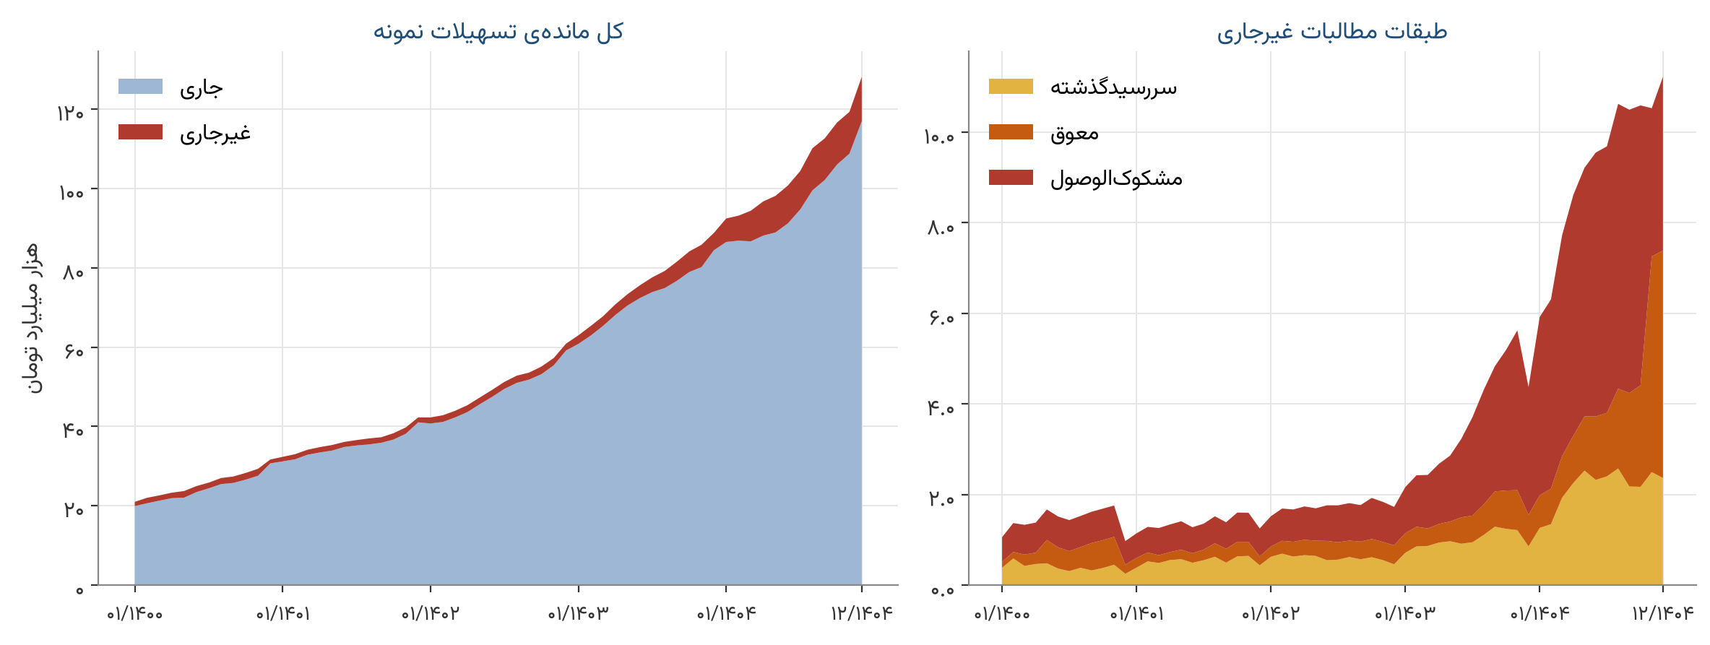
نمودار ۶-۱: روند طبقه‌بندی مانده‌ی تسهیلات نمونه، ۰۱/۱۴۰۰ تا ۱۲/۱۴۰۴
جدول ۶-۱: طبقه‌بندی مطالبات در مقاطع منتخب (مبنای الف، هزار میلیارد تومان)
مقطع | جاری | سررسیدگذشته | معوق | مشکوک‌الوصول | جمع غیرجاری | نسبت غیرجاری
۰۱/۱۴۰۰ | ۱۹.۹۴ | ۰.۳۸ | ۰.۱۳ | ۰.۵۴ | ۱.۰۶ | ۵.۰۴٪
۱۲/۱۴۰۰ | ۳۰.۷۱ | ۰.۲۵ | ۰.۲۰ | ۰.۵۲ | ۰.۹۷ | ۳.۰۷٪
۱۲/۱۴۰۱ | ۴۱.۰۴ | ۰.۴۴ | ۰.۲۰ | ۰.۶۲ | ۱.۲۵ | ۲.۹۶٪
۱۲/۱۴۰۲ | ۵۹.۱۶ | ۰.۴۶ | ۰.۴۲ | ۰.۸۵ | ۱.۷۳ | ۲.۸۴٪
۱۲/۱۴۰۳ | ۸۴.۴۳ | ۰.۸۶ | ۰.۷۰ | ۲.۸۲ | ۴.۳۷ | ۴.۹۳٪
۱۲/۱۴۰۴ | ۱۱۶.۹۴ | ۲.۳۷ | ۵.۰۲ | ۳.۸۴ | ۱۱.۲۲ | ۸.۷۶٪

۶.۲.۲ تحلیل
مسیر کیفیت دارایی دو مرحله دارد (جدول ۶-۱ و نمودار ۶-۱). در مرحله‌ی نخست (۰۱/۱۴۰۰ تا ۱۲/۱۴۰۲) نسبت مطالبات غیرجاری از ۵.۰۴ به ۲.۸۴ درصد بهبود یافته است. این بهبود از رشد سریع مخرج می‌آید: مانده‌ی غیرجاری از ۱.۱ به ۱.۷ هزار میلیارد تومان رسیده، در حالی که پرتفوی نزدیک به سه برابر شده است.
در مرحله‌ی دوم (۱۲/۱۴۰۲ تا ۱۲/۱۴۰۴) نسبت بیش از سه برابر شده و از ۲.۸۴ به ۸.۷۶ درصد رسیده است. مانده‌ی غیرجاری در این دو سال از ۱.۷ به ۱۱.۲ هزار میلیارد تومان، یعنی ۶.۵ برابر شده و پرتفوی ۲.۱ برابر. افزایش نسبت در آمار رسمی بانک هم دیده می‌شود: نسبت رسمی از ۳.۵ درصد در ۰۱/۱۴۰۳ به حدود ۸.۵ درصد در میانه‌ی ۱۴۰۴ رسیده و در ۱۲/۱۴۰۴ برابر ۸.۰ درصد است. نسبت ۴.۶ درصد در ۱۲/۱۴۰۳ کف فصلی است (۱۱/۱۴۰۳ برابر ۷.۳ درصد بود)، پس کاهش کیفیت دارایی در دو سال اخیر رخ داده است.
ترکیب طبقات نیز تغییر کرده است: در ۱۲/۱۴۰۲ طبقه‌ی مشکوک‌الوصول ۴۹ درصد مطالبات غیرجاری را شامل می‌شد و در ۱۲/۱۴۰۴ طبقه‌ی معوق با ۴۴.۷ درصد بزرگ‌ترین طبقه است و مشکوک‌الوصول ۳۴.۲ درصد را دارد.

۶.۲.۳ جابه‌جایی طبقات در ماه‌های پایانی ۱۴۰۴
در سری ماهانه، میان دی و بهمن ۱۴۰۴ بخشی از مانده‌ی مشکوک‌الوصول به طبقه‌ی معوق منتقل شده و مجموع مطالبات غیرجاری تقریباً ثابت مانده است (جدول ۶-۲).
جدول ۶-۲: جابه‌جایی میان طبقات در ماه‌های پایانی ۱۴۰۴ (هزار میلیارد تومان)
مقطع | معوق | مشکوک‌الوصول | جمع غیرجاری
۱۰/۱۴۰۴ | ۲.۲۴ | ۶.۱۸ | ۱۰.۵۹
۱۱/۱۴۰۴ | ۴.۷۶ | ۳.۲۷ | ۱۰.۵۳
تغییر | ۲.۵۲ بیشتر | ۲.۹۱ کمتر | ۰.۰۶ کمتر

این الگو با تغییر طبقه‌بندی سازگار است و نه با نکول جدید یا وصول. به همین دلیل تحلیل‌های این فصل بر مجموع مطالبات غیرجاری استوارند که از جابه‌جایی میان طبقات اثر نمی‌پذیرد، و روند تفکیکی طبقات در ماه‌های پایانی ۱۴۰۴ با احتیاط تفسیر می‌شود.

۶.۳ تجزیه‌ی مطالبات غیرجاری بر مبنای پوشش داده
برای ۲۲.۴۰ درصد پرتفوی رکورد قرارداد و نگاشت شعبه موجود نیست و این دو مجموعه کاملاً بر هم منطبق‌اند (بخش ۲.۵). جدول ۶-۳ کیفیت دارایی را در دو بخش پرتفوی مقایسه می‌کند.
جدول ۶-۳: کیفیت دارایی بر حسب وضعیت پوشش داده (۱۲/۱۴۰۴)
بخش پرتفوی | مانده | سهم | مطالبات غیرجاری | نسبت غیرجاری
دارای رکورد قرارداد و شعبه | ۹۹.۵ | ۷۷.۶۰٪ | ۵.۲ | ۵.۲۱٪
فاقد رکورد قرارداد و شعبه | ۲۸.۷ | ۲۲.۴۰٪ | ۶.۰ | ۲۱.۰۴٪
کل پرتفوی | ۱۲۸.۲ | ۱۰۰٪ | ۱۱.۲ | ۸.۷۶٪

نسبت غیرجاری بخش فاقد رکورد بیش از چهار برابر بخش دارای رکورد است و این بخش با کمتر از یک‌چهارم پرتفوی، ۵۳.۸ درصد کل مطالبات غیرجاری را در خود دارد. جدول ۶-۴ پس از جداسازی اعتبارات اسنادی، که بیشتر در بخش فاقد رکورد قرار دارند، ساختار ریسک را دقیق‌تر نشان می‌دهد.
جدول ۶-۴: تجزیه‌ی سه‌گانه‌ی پرتفوی بر حسب ریسک (۱۲/۱۴۰۴)
بخش | مانده | سهم پرتفوی | مطالبات غیرجاری | نسبت غیرجاری
دارای رکورد، بدون اعتبارات اسنادی | ۹۸.۸ | ۷۷.۱٪ | ۴.۵ | ۴.۵۹٪
فاقد رکورد، بدون اعتبارات اسنادی | ۲۴.۰ | ۱۸.۷٪ | ۲.۲ | ۸.۹۹٪
اعتبارات اسنادی (کل) | ۵.۴ | ۴.۲٪ | ۴.۵ | ۸۴.۰۱٪
جمع | ۱۲۸.۲ | ۱۰۰٪ | ۱۱.۲ | ۸.۷۶٪

نسبت کل ۸.۷۶ درصد میانگین سه پرتفوی با ماهیت متفاوت است. بخش اصلی پرتفوی (۷۷.۱ درصد) نسبت ۴.۵۹ درصد دارد که برای بانک توسعه‌ای در شرایط اقتصادی کشور قابل‌قبول است. بخش فاقد رکورد بدون اعتبارات اسنادی ۸.۹۹ درصد و اعتبارات اسنادی ۸۴.۰۱ درصد نسبت دارند. از این رو در گزارش‌های مدیریتی، ارائه‌ی همین تفکیک سه‌گانه در کنار شاخص واحد پیشنهاد می‌شود.
نسبت ۸.۹۹ درصدِ بخش فاقد رکورد حدود دو برابر بخش اصلی است و دو تبیین دارد: قراردادهای قدیمی‌تر یا آرشیوشده ممکن است از جدول قرارداد خارج شده باشند، که با رابطه‌ی قدمت و نکول سازگار است؛ یا این بخش پرتفویی با ریسک بالاتر است. تحلیل‌های اندازه (بخش ۶.۵)، نسل (بخش ۶.۶) و تمرکز تک‌نامی (بخش ۶.۱۰) بر مبنای الف-۱ هستند و نسبت غیرجاری آن‌ها حول ۵.۲۱ درصد، و نه ۸.۷۶ درصد، قرار می‌گیرد.

۶.۴ اعتبارات اسنادی

۶.۴.۱ جایگاه بخش
اعتبارات اسنادی ۴.۲۲ درصد پرتفوی را تشکیل می‌دهد، اما چهار ویژگی اختصاص یک بخش مستقل به آن را ایجاب می‌کند: ۴۰.۴۴ درصد کل مطالبات غیرجاری بانک را شامل می‌شود (جدول ۵-۸)، نسبت غیرجاری آن ۸۴.۰۱ درصد و بیش از هشت برابر هر بخش دیگر است، مانده‌ی آن سریع‌تر از کل پرتفوی رشد کرده (جدول ۶-۵) و کمترین پوشش وثیقه را دارد (بخش ۵.۹.۳).

۶.۴.۲ مسیر وخامت
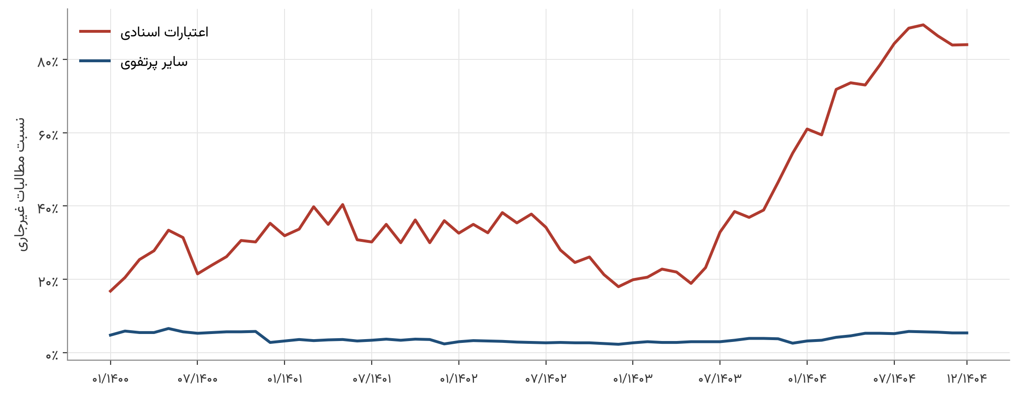
نمودار ۶-۲: روند نسبت مطالبات غیرجاری اعتبارات اسنادی و سایر پرتفوی، ۰۱/۱۴۰۰ تا ۱۲/۱۴۰۴
جدول ۶-۵: روند اعتبارات اسنادی و سایر پرتفوی (مانده بر حسب هزار میلیارد تومان)
مقطع | مانده‌ی اعتبارات اسنادی | نسبت غیرجاری آن | نسبت غیرجاری سایر پرتفوی
۰۱/۱۴۰۰ | ۰.۴۳ | ۱۶.۸٪ | ۴.۸٪
۱۲/۱۴۰۰ | ۰.۲۹ | ۳۵.۳٪ | ۲.۸٪
۱۲/۱۴۰۱ | ۰.۶۴ | ۳۶.۰٪ | ۲.۴٪
۱۲/۱۴۰۲ | ۲.۲۴ | ۱۸.۰٪ | ۲.۳٪
۱۲/۱۴۰۳ | ۳.۹۹ | ۵۴.۴٪ | ۲.۶٪
۱۲/۱۴۰۴ | ۵.۴۰ | ۸۴.۰٪ | ۵.۴٪

مانده‌ی اعتبارات اسنادی از ۰.۴ به ۵.۴ هزار میلیارد تومان، یعنی ۱۲.۵ برابر رسیده، در حالی که کل پرتفوی ۶.۱ برابر شده است (جدول ۶-۵ و نمودار ۶-۲). نسبت غیرجاری آن از ۱۶.۸ به ۸۴.۰ درصد افزایش یافته و در ابتدای دوره نیز بیش از سه برابر سایر پرتفوی بوده است. کاهش موقت نسبت در ۱۲/۱۴۰۲ به ۱۸.۰ درصد نتیجه‌ی رشد مخرج (مانده از ۰.۶ به ۲.۲ هزار میلیارد تومان) است و مانده‌ی غیرجاری در همان سال از ۰.۲ به ۰.۴ هزار میلیارد تومان افزایش یافته است.

۶.۴.۳ سهم اعتبارات اسنادی از افزایش مطالبات غیرجاری
جدول ۶-۶: سهم هر بخش از افزایش مطالبات غیرجاری (۰۱/۱۴۰۰ تا ۱۲/۱۴۰۴، هزار میلیارد تومان)
بخش | مطالبات غیرجاری ابتدای دوره | پایان دوره | افزایش | سهم از کل افزایش
اعتبارات اسنادی | ۰.۱ | ۴.۵ | ۴.۵ | ۴۳.۹٪
سایر پرتفوی | ۱.۰ | ۶.۷ | ۵.۷ | ۵۶.۱٪
جمع | ۱.۱ | ۱۱.۲ | ۱۰.۲ | ۱۰۰٪

ارقام جدول گرد شده‌اند؛ تفاضل‌ها، جمع‌ها و نسبت‌ها از ارقام دقیق پیش از گردکردن محاسبه شده‌اند.
رکوردهای دارای برچسب اعتبارات اسنادی بالاترین نسبت غیرجاری را دارند، اما بزرگ‌ترین منبع افزایش مطلق مطالبات غیرجاری سایر پرتفوی است که ۵۶.۱ درصد افزایش را تشکیل می‌دهد (جدول ۶-۶). نسبت غیرجاری سایر پرتفوی از ۴.۸ به ۵.۴ درصد تغییر اندکی داشته، چون مخرج هم رشد کرده است، اما مانده‌ی غیرجاری آن ۶.۸ برابر شده است. نسبت غیرجاری سایر پرتفوی در ۱۴۰۴ از ۲.۶ به ۵.۴ درصد رسیده و در یک سال دو برابر شده است. برنامه‌ی اصلاحی باید هر دو کانون را پوشش دهد.

۶.۴.۴ شفافیت اطلاعات مشتری در این بخش
۱۲.۸۶ درصد از مانده‌ی اعتبارات اسنادی (۲۱۱ قرارداد از ۲۰,۷۳۳ قرارداد بخش) به مشتری مشخصی قابل انتساب است و باقی مانده، رکورد قرارداد و مشتری ندارد. به همین دلیل تحلیل تمرکز مشتری و پوشش وثیقه برای این بخش نمونه‌ای است. تعداد اعتبارات اسنادی در آمار رسمی ۱۲/۱۴۰۴ (۸۵۳ فقره) با تعداد قراردادهای دارای این برچسب در پایگاه (۲۰,۷۳۳) متفاوت است؛ ارقام این فصل بر برچسب پایگاه‌داده استوارند.

۶.۵ کیفیت دارایی بر حسب اندازه

۶.۵.۱ اندازه‌ی وام
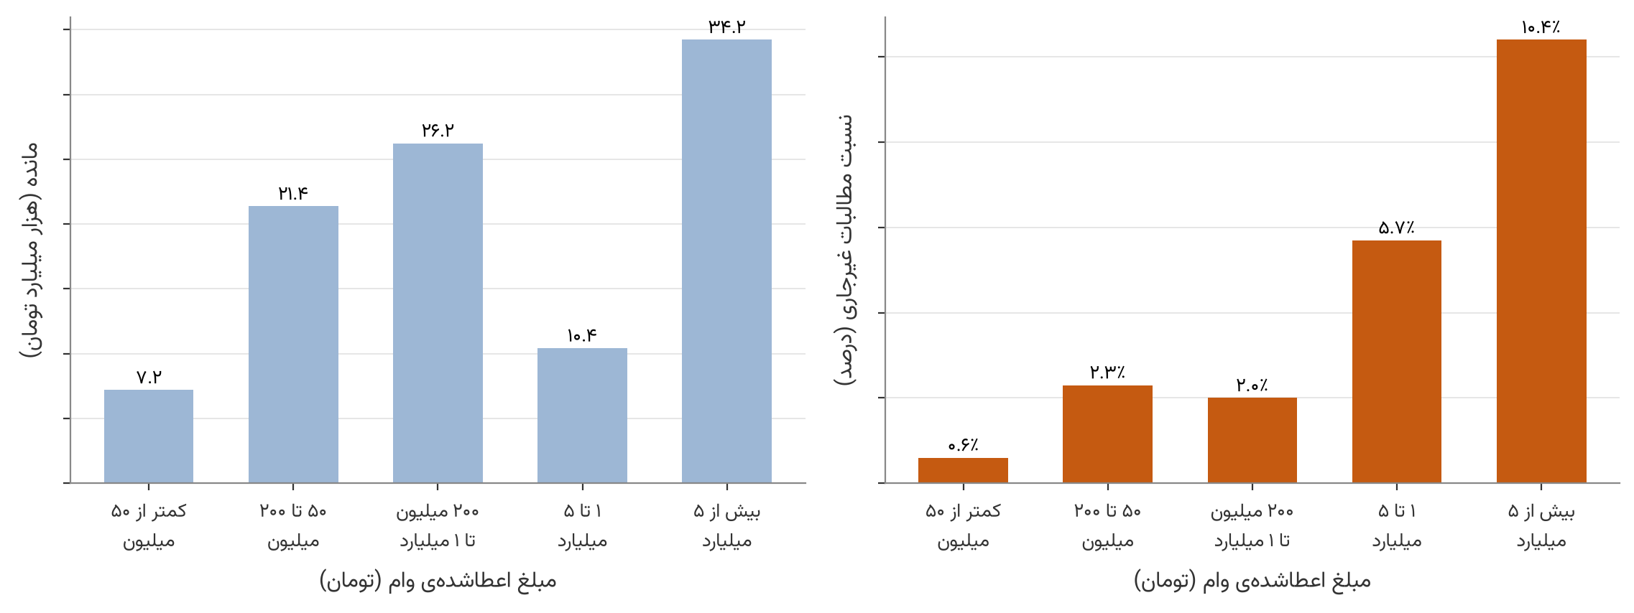
نمودار ۶-۳: نسبت مطالبات غیرجاری به تفکیک اندازه‌ی وام
جدول ۶-۷: مطالبات غیرجاری به تفکیک اندازه‌ی وام (مبنای الف-۱، هزار میلیارد تومان)
بازه‌ی مبلغ اعطا | تعداد قرارداد | مانده | مطالبات غیرجاری | نسبت غیرجاری
کمتر از ۵۰ میلیون تومان | ۷۶,۵۱۶ | ۷.۲ | ۰.۰۴ | ۰.۶٪
۵۰ تا ۲۰۰ میلیون | ۲۷۳,۵۳۴ | ۲۱.۴ | ۰.۴۹ | ۲.۳٪
۲۰۰ میلیون تا ۱ میلیارد | ۱۰۳,۹۱۱ | ۲۶.۲ | ۰.۵۲ | ۲.۰٪
۱ تا ۵ میلیارد | ۵,۳۶۳ | ۱۰.۴ | ۰.۵۹ | ۵.۷٪
بیش از ۵ میلیارد | ۲,۲۹۵ | ۳۴.۲ | ۳.۵۴ | ۱۰.۴٪
جمع | ۴۶۱,۶۱۹ | ۹۹.۵ | ۵.۱۹ | ۵.۲۱٪

جدول ۶-۷ و نمودار ۶-۳ نشان می‌دهند نسبت غیرجاری با اندازه‌ی وام تقریباً یکنواخت افزایش می‌یابد و از ۰.۶ درصد در کوچک‌ترین بازه به ۱۰.۴ درصد در بزرگ‌ترین بازه می‌رسد (حدود هفده برابر). بزرگ‌ترین بازه با ۲,۲۹۵ قرارداد، یعنی حدود نیم درصد قراردادهای جدول، ۳.۵ هزار میلیارد تومان، معادل ۶۸.۳ درصد مطالبات غیرجاری بخش دارای رکورد را شامل می‌شود. ریسک اعتباری این بخش به تعداد اندکی وام بزرگ تعلق دارد و در بخش دارای رکورد، تسهیلات خرد کمتر از ۵۰ میلیون تومان با ۰.۶ درصد کمترین نسبت غیرجاری را دارند. بخش ۶.۱۰ تمرکز تک‌نامی را در همین پیوند بررسی می‌کند.

۶.۵.۲ اندازه‌ی شعبه
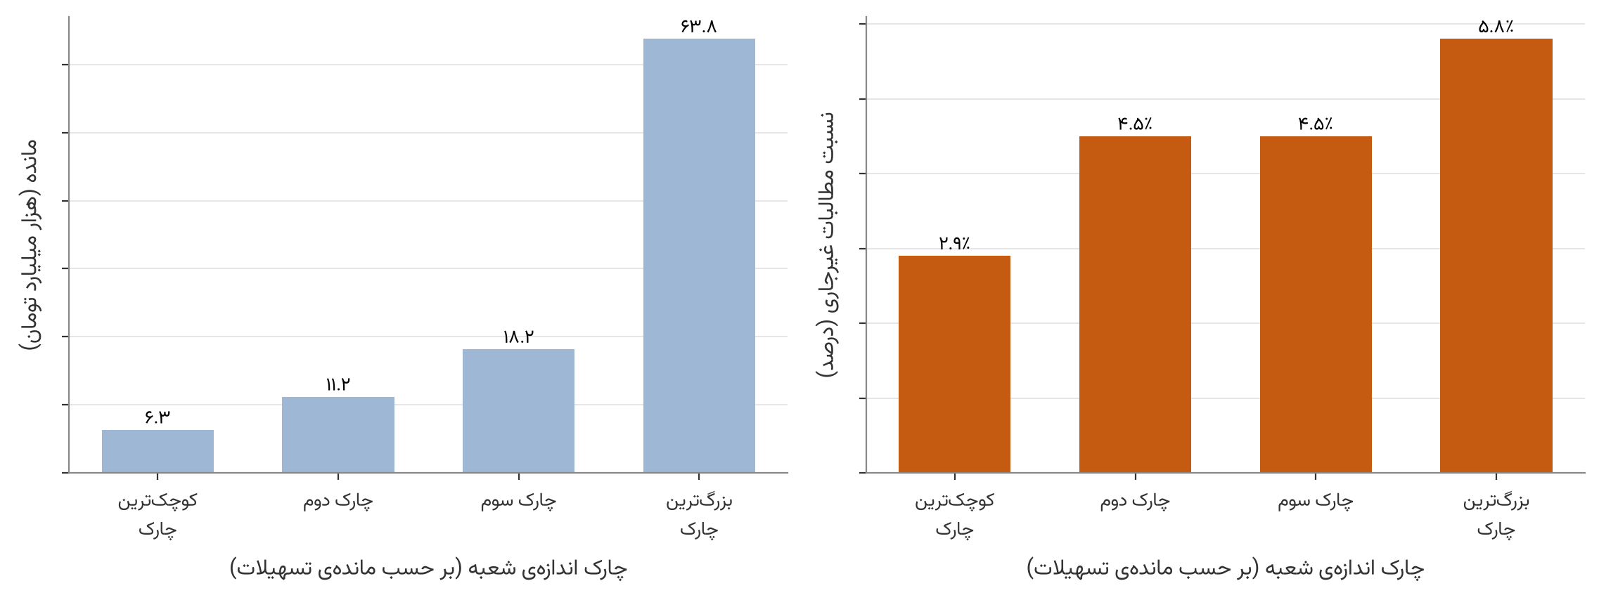
نمودار ۶-۴: نسبت مطالبات غیرجاری به تفکیک چارک اندازه‌ی شعبه
جدول ۶-۸: مطالبات غیرجاری به تفکیک اندازه‌ی شعبه (مبنای الف-۱، ۴۴۷ شعبه، مانده بر حسب هزار میلیارد تومان)
چارک اندازه‌ی شعبه | تعداد شعبه | مانده | نسبت غیرجاری
کوچک‌ترین چارک | ۱۱۲ | ۶.۳ | ۲.۹٪
چارک دوم | ۱۱۲ | ۱۱.۲ | ۴.۵٪
چارک سوم | ۱۱۱ | ۱۸.۲ | ۴.۵٪
بزرگ‌ترین چارک | ۱۱۲ | ۶۳.۸ | ۵.۸٪

طبق جدول ۶-۸ و نمودار ۶-۴ نسبت غیرجاری از ۲.۹ به ۵.۸ درصد، یعنی حدود دو برابر، افزایش می‌یابد؛ شیب این الگو از شیب اندازه‌ی وام (حدود هفده برابر) ملایم‌تر است. چون شعب بزرگ‌تر وام‌های بزرگ‌تر می‌دهند، بخش مهمی از این الگو ممکن است بازتاب اثر اندازه‌ی وام باشد و بر ارزیابی عملکرد شعب دلالت نمی‌کند. بزرگ‌ترین چارک ۶۴.۱ درصد مانده‌ی جدول (۶۳.۸ از ۹۹.۵) را دارد و معرف بخش عمده‌ی پرتفوی است. تفکیک اثر اندازه‌ی وام از اثر شعبه با تحلیل چندمتغیره در فاز ۲ انجام می‌شود.

۶.۶ کیفیت دارایی بر حسب نسل اعطا
تحلیل نسل، قراردادها را بر اساس سال اعطا گروه‌بندی می‌کند و اثر رشد پرتفوی را خنثی می‌کند؛ برای ارزیابی سیاست اعتباری هر سال سنجه‌ی مناسبی است.
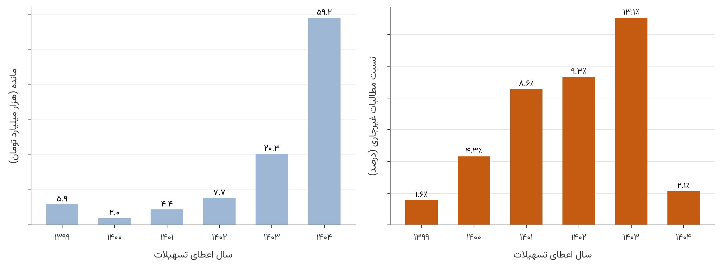
نمودار ۶-۵: نسبت مطالبات غیرجاری به تفکیک سال اعطای تسهیلات
جدول ۶-۹: کیفیت نسل‌های اعطا (مبنای الف-۱، ۱۲/۱۴۰۴، هزار میلیارد تومان)
سال اعطا | تعداد قرارداد | مانده | مطالبات غیرجاری | نسبت غیرجاری
۱۳۹۹ | ۱۰,۰۴۸ | ۵.۸۷ | ۰.۰۹ | ۱.۵۷٪
۱۴۰۰ | ۲۹,۳۳۷ | ۱.۹۵ | ۰.۰۸ | ۴.۳۲٪
۱۴۰۱ | ۶۲,۰۷۹ | ۴.۴۲ | ۰.۳۸ | ۸.۵۶٪
۱۴۰۲ | ۹۶,۷۴۰ | ۷.۶۸ | ۰.۷۲ | ۹.۳۳٪
۱۴۰۳ | ۱۱۶,۵۵۱ | ۲۰.۳۴ | ۲.۶۵ | ۱۳.۰۵٪
۱۴۰۴ | ۱۴۶,۸۶۴ | ۵۹.۲۰ | ۱.۲۶ | ۲.۱۳٪

جدول ۶-۹ و نمودار ۶-۵ نشان می‌دهند نسل ۱۴۰۳ با نسبت ۱۳.۰۵ درصد بدترین عملکرد را دارد و ۲.۶۵ هزار میلیارد تومان مطالبات غیرجاری آن ۵۱.۱ درصد مطالبات غیرجاری بخش دارای رکورد را شامل می‌شود. نسبت نسل‌های ۱۳۹۹ تا ۱۴۰۳ پیوسته از ۱.۵۷ به ۱۳.۰۵ درصد افزایش یافته است. داده‌ی فعلی سهم سیاست اعطا و شرایط اقتصادی را در این روند جدا نمی‌کند.
نسبت ۲.۱۳ درصد نسل ۱۴۰۴ بهبود کیفیت نیست: تسهیلات این نسل حداکثر دوازده ماه عمر دارند و بخش عمده‌ی آن‌ها هنوز به مرحله‌ی نکول نرسیده‌اند. نسبت غیرجاری نسل‌های جدید با گذشت زمان بالا می‌رود و رقم ۱۴۰۴ هنوز بیانگر ریسک نهایی این نسل نیست.
نسل ۱۴۰۴ با ۵۹.۲ هزار میلیارد تومان بزرگ‌ترین نسل در داده‌ی قرارداد (از ۱۳۹۹) و بزرگ‌تر از مجموع پنج نسل پیشین (۴۰.۳ هزار میلیارد تومان) است. در یک تمرین حساسیت، اگر این نسل به نسبت ۱۳.۰۵ درصد نسل ۱۴۰۳ برسد، مطالبات غیرجاری آن حدود ۷.۷ هزار میلیارد تومان، یعنی حدود ۶۹ درصد مطالبات غیرجاری فعلی نمونه (۱۱.۲)، می‌شود؛ این محاسبه پیش‌بینی نیست. این یافته با شاخص‌های بخش ۶.۸ پیوند دارد.

۶.۷ تعداد طرف‌های قرارداد و ریسک
در جدول مانده‌ی تسهیلات، هر قرارداد به‌ازای هر طرف (وام‌گیرنده، ضامن و شریک) یک ردیف دارد. گروه «یک طرف» یعنی تنها یک طرف برای قرارداد ثبت شده است.
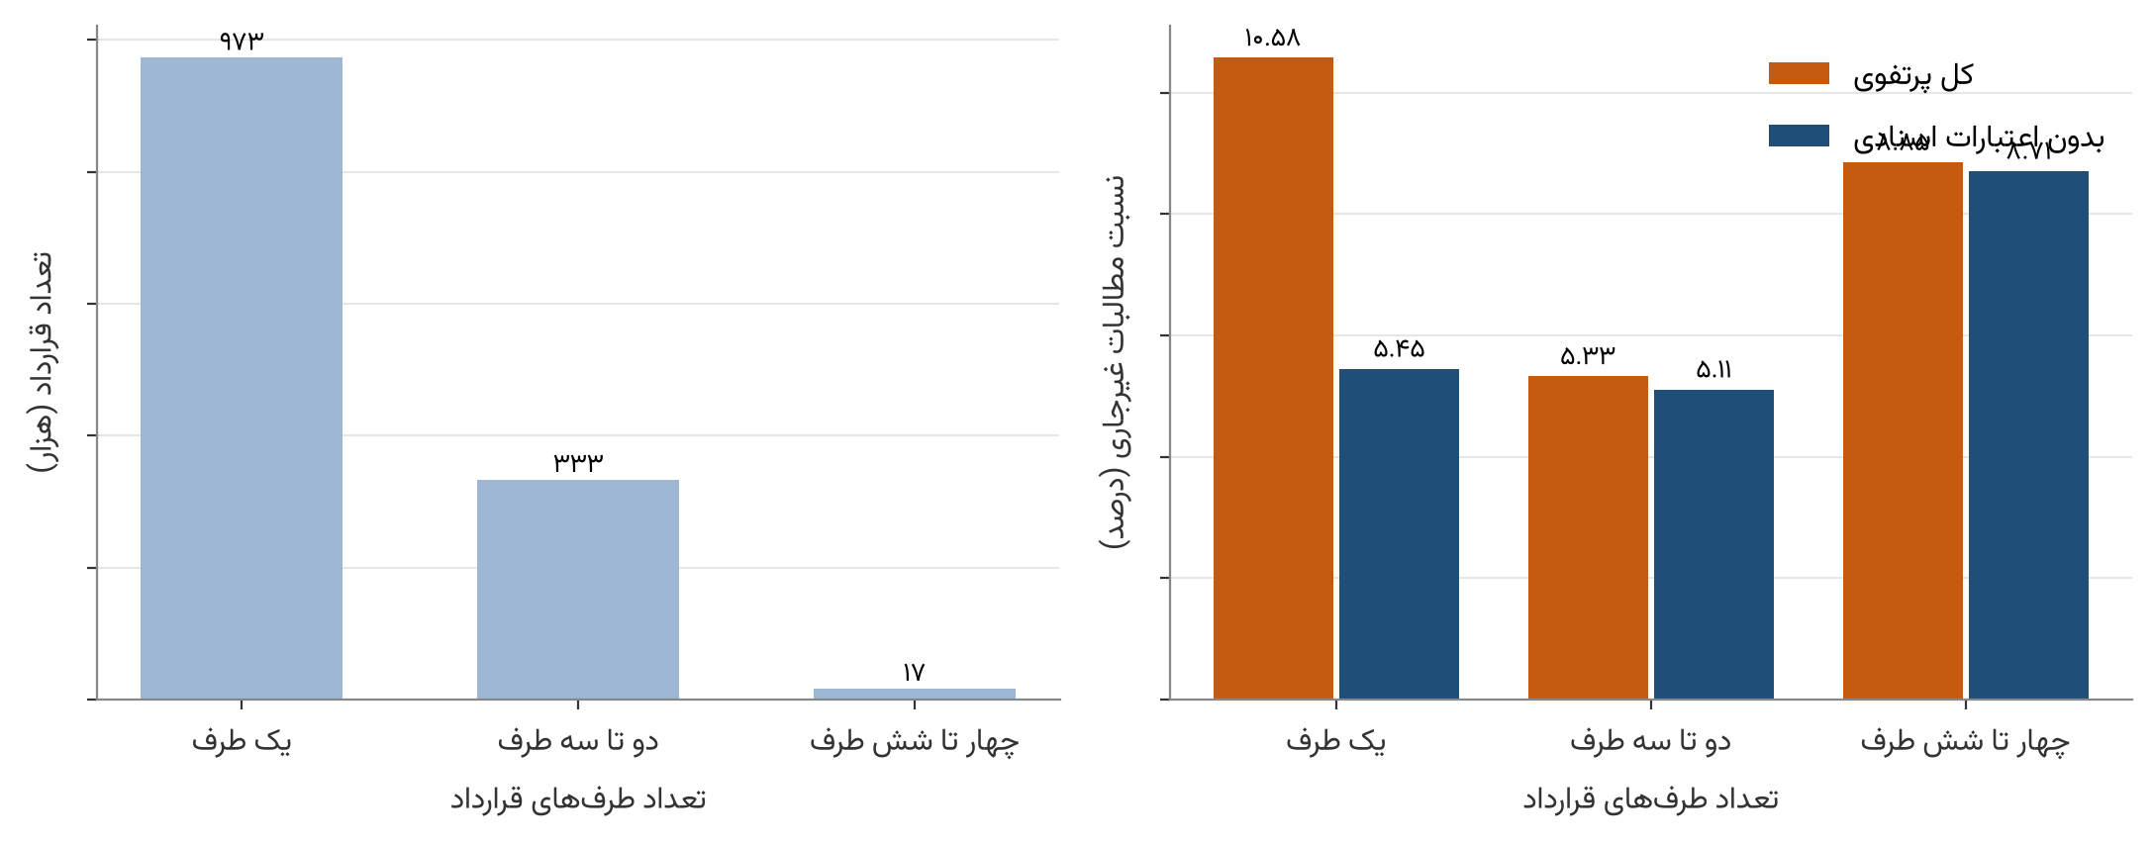
نمودار ۶-۶: نسبت مطالبات غیرجاری بر حسب تعداد طرف‌های قرارداد، با و بدون اعتبارات اسنادی
جدول ۶-۱۰: مطالبات غیرجاری بر حسب تعداد طرف‌های قرارداد (مبنای الف، ۱۲/۱۴۰۴، هزار میلیارد تومان)
تعداد طرف‌های قرارداد | تعداد قرارداد | مانده | مطالبات غیرجاری | نسبت غیرجاری | نسبت بدون اعتبارات اسنادی
یک | ۹۷۲,۷۳۴ | ۸۰.۹ | ۸.۵۶ | ۱۰.۵۸٪ | ۵.۴۵٪
دو تا سه | ۳۳۲,۹۲۲ | ۴۲.۹ | ۲.۲۸ | ۵.۳۳٪ | ۵.۱۱٪
چهار تا شش | ۱۶,۵۸۹ | ۴.۳ | ۰.۳۸ | ۸.۸۵٪ | ۸.۷۱٪
هفت تا ده | ۵۴ | ۰.۱ | ۰.۰۰ | ۰٪ | ۰٪
یازده و بیشتر | ۴ | ۰.۰ | ۰.۰۰
جمع | ۱,۳۲۲,۳۰۳ | ۱۲۸.۲ | ۱۱.۲۲ | ۸.۷۶٪ | ۵.۴۴٪

جدول ۶-۱۰ و نمودار ۶-۶ ۱۰۰ درصد پرتفوی را پوشش می‌دهند. گروه «یک طرف» بالاترین نسبت (۱۰.۵۸ درصد) را دارد، اما ۲۰,۵۱۹ از ۲۰,۷۳۳ قرارداد اعتبارات اسنادی در این گروه‌اند. بدون اعتبارات اسنادی، نسبت گروه «یک طرف» ۵.۴۵ درصد و نسبت گروه «دو تا سه طرف» ۵.۱۱ درصد است و تفاوت قابل‌توجهی میان آن‌ها دیده نمی‌شود؛ گروه «چهار تا شش طرف» ۸.۷۱ درصد دارد. در داده‌ی فعلی رابطه‌ی روشنی میان تعداد طرف‌های قرارداد و نسبت غیرجاری وجود ندارد. اثر سیاست ضمانت پس از کنترل اندازه‌ی وام، نوع عقد و وثیقه با تحلیل چندمتغیره در فاز ۲ بررسی می‌شود. دو گروه آخر جدول روی هم ۵۸ قرارداد دارند و نسبت آن‌ها از نظر آماری معنادار نیست.

۶.۸ ماتریس انتقال وضعیت
نسبت‌های ایستا وضعیت را در یک مقطع نشان می‌دهند. ماتریس انتقال پویایی را می‌سنجد: چه سهمی از قراردادهای هر طبقه در ماه بعد به طبقه‌ی دیگری منتقل شده است. جدول ۶-۱۱ انتقال از بهمن به اسفند را در دو سال متوالی مقایسه می‌کند. نرخ مهاجرت از طبقه‌ی جاری به طبقات غیرجاری پیش از آن‌که در نسبت‌های ایستا ظاهر شود، مطالبات غیرجاری آینده را نشان می‌دهد.
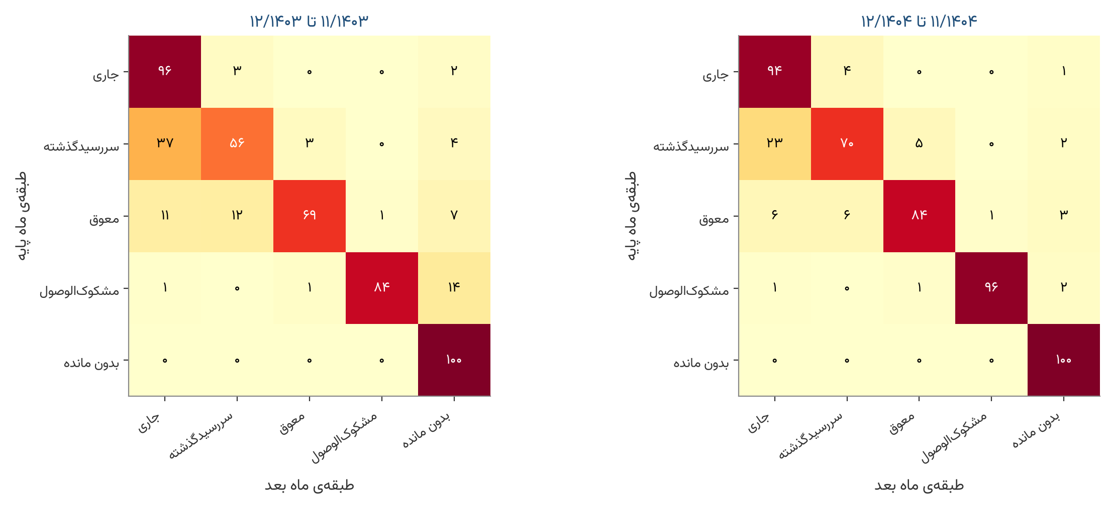
نمودار ۶-۷: ماتریس انتقال یک‌ماهه‌ی وضعیت طبقه‌بندی مطالبات (درصد ردیفی)
جدول ۶-۱۱: نرخ‌های کلیدی انتقال یک‌ماهه‌ی وضعیت (بهمن به اسفند در دو سال متوالی، درصدهای گردشده)
شاخص | ۱۱/۱۴۰۳ تا ۱۲/۱۴۰۳ | ۱۱/۱۴۰۴ تا ۱۲/۱۴۰۴ | تغییر
ماندگاری در طبقه‌ی جاری | ۹۵.۷۲٪ | ۹۴.۴۴٪ | ۱.۲۸ واحد درصد کمتر
مهاجرت از جاری به سررسیدگذشته | ۲.۵۲٪ | ۴.۳۰٪ | ۷۰ درصد افزایش نسبی
بازگشت از سررسیدگذشته به جاری | ۳۷.۴۴٪ | ۲۳.۱۶٪ | ۳۸ درصد کاهش نسبی
ماندگاری در سررسیدگذشته | ۵۵.۶۵٪ | ۶۹.۸۲٪ | ۱۴.۱۷ واحد درصد بیشتر
ماندگاری در مشکوک‌الوصول | ۸۳.۶۱٪ | ۹۶.۲۱٪ | ۱۲.۶۰ واحد درصد بیشتر

جدول ۶-۱۱ و نمودار ۶-۷ سه شاخص هم‌جهت را نشان می‌دهند: نرخ یک‌ماهه‌ی مهاجرت از جاری به سررسیدگذشته از ۲.۵۲ به ۴.۳۰ درصد (۷۰ درصد بیشتر) رسیده و جریان ورودی به مطالبات غیرجاری شتاب گرفته است؛ نرخ یک‌ماهه‌ی بازگشت از سررسیدگذشته به جاری از ۳۷.۴۴ به ۲۳.۱۶ درصد (۳۸ درصد کمتر) رسیده و توان وصول مطالبات تازه‌معوق کاهش یافته است، که می‌تواند از تضعیف توان مالی وام‌گیرندگان یا کاهش اثربخشی وصول باشد؛ و ماندگاری در طبقات غیرجاری بیشتر شده است (سررسیدگذشته ۱۴ و مشکوک‌الوصول ۱۳ واحد درصد بیشتر). از هر صد قرارداد مشکوک‌الوصول، ۹۶ قرارداد یک ماه بعد در همان طبقه مانده‌اند.
این شاخص‌ها و بزرگی نسل ۱۴۰۴ (بخش ۶.۶) هشداری برای پایش ماهانه‌ی مطالبات غیرجاری در ۱۴۰۵ است، نه پیش‌بینی قطعی: مقایسه بر دو جفت ماه (بهمن به اسفند ۱۴۰۳ و ۱۴۰۴) مبتنی است و تغییر طبقه‌بندی ماه‌های پایانی ۱۴۰۴ (بخش ۶.۲.۳) را هم دربرمی‌گیرد. نرخ‌های انتقال در چند بازه و برآورد کمّی در فاز ۴ محاسبه می‌شوند.
وضعیت با شناسه‌ی X (۷۲۳,۰۲۵ قرارداد) فاقد برچسب توصیفی است و با قرارداد تسویه‌شده یا فاقد مانده سازگار است: تعداد آن به قراردادهای دارای مانده‌ی صفر در ۱۲/۱۴۰۴ (۷۳۲,۰۴۵ مورد) نزدیک است، جریان ورودی آن عمدتاً از طبقه‌ی جاری (۶,۴۷۶ مورد) و جریان خروجی آن بسیار اندک (۶۵۵ مورد) است. این وضعیت از محاسبه‌ی نرخ‌های انتقال کنار گذاشته شده است.

۶.۹ الگوی دیرکرد اقساط
حدود ۱۰.۲ درصد رکوردهای جدول اقساط، اقساط آتی هستند و رویداد پرداخت نیستند؛ تحلیل این دسته را جدا کرده است.
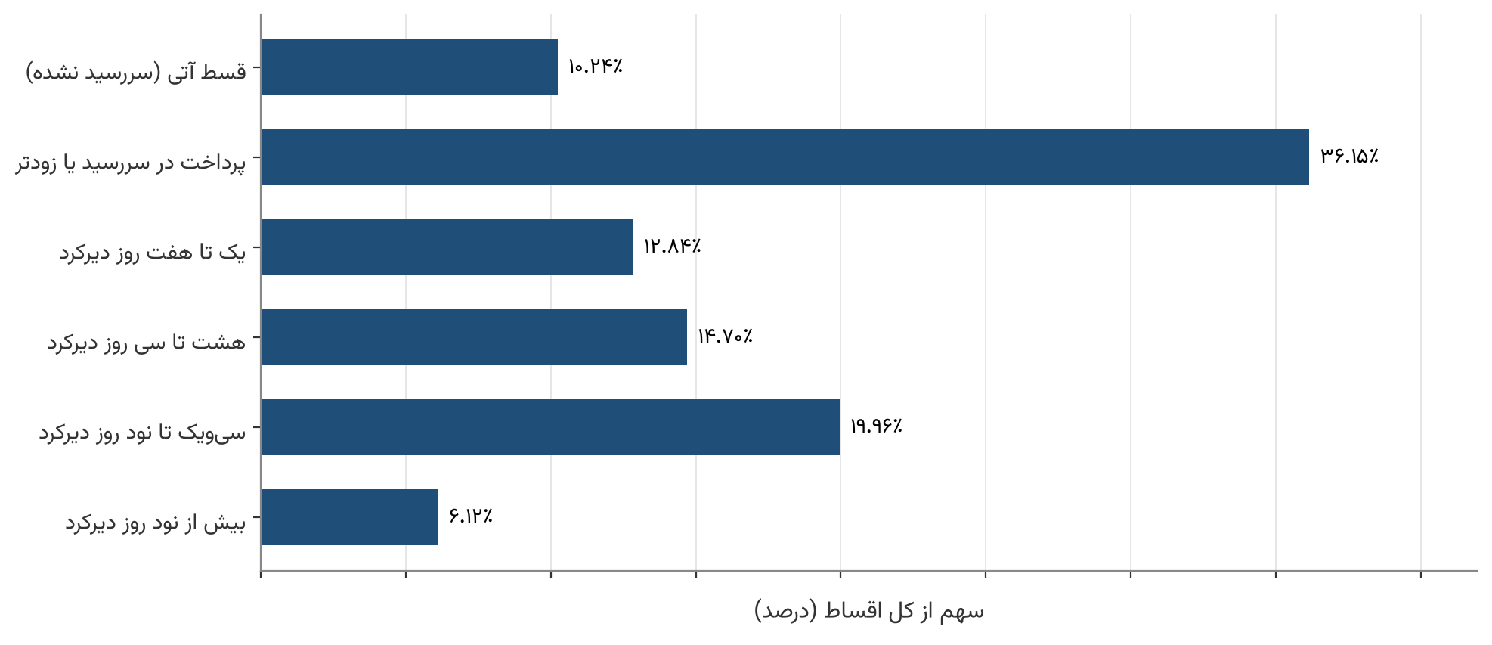
نمودار ۶-۸: توزیع دیرکرد پرداخت اقساط
جدول ۶-۱۲: توزیع اقساط بر حسب وضعیت پرداخت
وضعیت | تعداد قسط | سهم از کل | سهم از اقساط سررسیدشده
قسط آتی (سررسید نشده) | ۱,۷۴۲,۷۱۰ | ۱۰.۲۴٪
پرداخت در سررسید یا زودتر | ۶,۱۵۴,۱۹۲ | ۳۶.۱۵٪ | ۴۰.۲۷٪
یک تا هفت روز دیرکرد | ۲,۱۸۵,۵۲۷ | ۱۲.۸۴٪ | ۱۴.۳۰٪
هشت تا سی روز دیرکرد | ۲,۵۰۲,۹۵۱ | ۱۴.۷۰٪ | ۱۶.۳۸٪
سی‌ویک تا نود روز دیرکرد | ۳,۳۹۷,۷۴۰ | ۱۹.۹۶٪ | ۲۲.۲۳٪
بیش از نود روز دیرکرد | ۱,۰۴۱,۶۶۳ | ۶.۱۲٪ | ۶.۸۲٪

از اقساط سررسیدشده ۴۰.۲۷ درصد به‌موقع یا زودتر پرداخت شده‌اند و حدود ۶۰ درصد با تأخیر پرداخت می‌شوند (جدول ۶-۱۲ و نمودار ۶-۸). تأخیرهای کوتاه (تا سی روز) ۳۰.۶۸ درصد اقساط سررسیدشده را دارند و معمولاً به عوامل عملیاتی، مانند عدم تطابق سررسید با چرخه‌ی دریافتی وام‌گیرنده، مربوط‌اند. دسته‌ی سی‌ویک تا نود روز با ۲۲.۲۳ درصد نشانه‌ی فشار نقدینگی وام‌گیرنده و هشدار اولیه برای ورود به طبقات غیرجاری است؛ این یافته با شتاب مهاجرت در ماتریس انتقال (بخش ۶.۸) هم‌جهت است.
دسته‌ی «پرداخت در سررسید یا زودتر» پرداخت در موعد و پیش از موعد را با هم دارد و تفکیک آن‌ها در فاز ۲ انجام می‌شود.

۶.۱۰ تمرکز تک‌نامی
تمرکز تک‌نامی، یعنی سهم بزرگ‌ترین مشتریان منفرد از پرتفوی، متعارف‌ترین سنجه‌ی ریسک تمرکز است. محاسبه بر مبنای گیرنده‌ی اصلی قرارداد انجام شده، چون در سنجش تمرکز هویت متعهد اصلی اهمیت دارد.
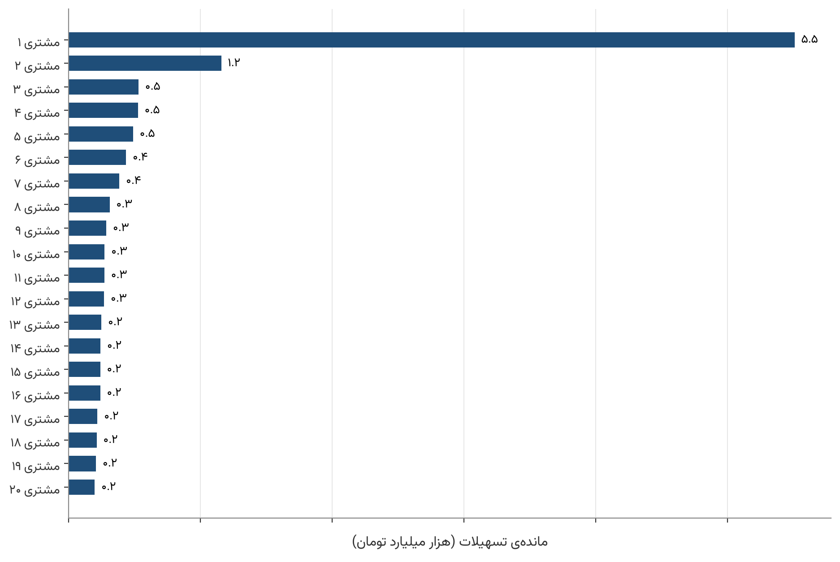
نمودار ۶-۹: تمرکز تک‌نامی، مانده‌ی بیست مشتری بزرگ تسهیلاتی
جدول ۶-۱۳: تمرکز تک‌نامی (مبنای الف-۱، هزار میلیارد تومان)
سنجه | مقدار
مانده‌ی بیست مشتری برتر | ۱۲.۲
سهم از کل پرتفوی نمونه | ۹.۵۴٪
سهم از پرتفوی قابل‌انتساب | ۱۲.۳۰٪
مانده‌ی بزرگ‌ترین مشتری منفرد | ۵.۵
سهم بزرگ‌ترین مشتری از کل پرتفوی | ۴.۳۰٪
تعداد قرارداد بزرگ‌ترین مشتری | یک فقره
نسبت غیرجاری بیست مشتری برتر | ۳.۵۱٪

جدول ۶-۱۳ و نمودار ۶-۹ نشان می‌دهند بزرگ‌ترین مشتری با یک قرارداد ۴.۳۰ درصد پرتفوی نمونه (۳.۷ درصد مانده‌ی رسمی بانک) را دارد. مانده‌ی این قرارداد (۵.۵ هزار میلیارد تومان) کمتر از مجموع نوزده مشتری بعدی (۶.۷) و تقریباً برابر با کل مانده‌ی اعتبارات اسنادی (۵.۴) است. نسبت غیرجاری بیست مشتری برتر ۳.۵۱ درصد و کمتر از میانگین بخش دارای رکورد (۵.۲۱ درصد) است؛ تنها سه مشتری از بیست مشتری مطالبات غیرجاری دارند و بزرگ‌ترین مشتری کاملاً جاری است.
ریسک تمرکز نامتقارن است: تا زمانی که مشتری بزرگ عملکرد مناسب دارد در نسبت‌ها دیده نمی‌شود، ولی نکول همان یک مشتری نسبت مطالبات غیرجاری بانک را از ۸.۷۶ به حدود ۱۳.۱ درصد می‌رساند. این نتیجه با تمرکز مطالبات غیرجاری در وام‌های بزرگ (بخش ۶.۵.۱) هم‌سو است و بیست مشتری برتر بخش بالایی همان توزیع‌اند.
ارقام این بخش بر ۷۷.۶ درصد پرتفوی که رکورد قرارداد دارد و به مشتری قابل انتساب است متکی‌اند؛ در صورت حضور مشتریان بزرگ در بخش فاقد رکورد، تمرکز واقعی بیشتر یا برابر این ارقام خواهد بود. مقایسه‌ی تمرکز سپرده و تسهیلات بر مبنای مشتری در جدول ۴-۶ آمده است. شناسه‌ی مشتریان در گزارش درج نشده است و فهرست بیست مشتری برتر در صورت درخواست کمیته‌ی ریسک، به‌صورت جداگانه و محرمانه ارائه می‌شود.

۶.۱۱ نیمرخ ریسک بانک
جمع‌بندی یافته‌های فصل چهار کانون ریسک را مشخص می‌کند (جدول ۶-۱۴).
جدول ۶-۱۴: کانون‌های ریسک شناسایی‌شده
کانون | مانده‌ی در معرض (هزار میلیارد تومان) | شاخص کلیدی | اولویت
اعتبارات اسنادی (رکوردهای دارای این برچسب) | ۵.۴ | ۸۴.۰۱٪ غیرجاری، ۸۷٪ فاقد رکورد قرارداد | بحرانی
نسل ۱۴۰۴ | ۵۹.۲ | بزرگ‌ترین نسل، هنوز نابالغ | بالا
تمرکز تک‌نامی | ۱۲.۲ | یک مشتری با ۴.۳۰٪ پرتفوی نمونه | بالا
وام‌های بزرگ (بیش از ۵ میلیارد تومان) | ۳۴.۲ | ۱۰.۴٪ غیرجاری، ۶۸.۳٪ مطالبات غیرجاری بخش دارای رکورد | متوسط

۶.۱۲ جمع‌بندی فصل
۱. نسبت مطالبات غیرجاری در ۱۲/۱۴۰۴ برابر ۸.۷۶ درصد است و میانگین سه پرتفوی متمایز است: بخش دارای رکورد بدون اعتبارات اسنادی با ۴.۵۹ درصد، بخش فاقد رکورد بدون اعتبارات اسنادی با ۸.۹۹ درصد و اعتبارات اسنادی با ۸۴.۰۱ درصد.
۲. افزایش مطالبات غیرجاری پدیده‌ی دو سال اخیر است: نسبت تا ۱۲/۱۴۰۲ به ۲.۸۴ درصد کاهش یافت و سپس بیش از سه برابر شد؛ آمار رسمی بانک همین روند را نشان می‌دهد (۴.۶ به ۸.۰ درصد).
۳. رکوردهای دارای برچسب اعتبارات اسنادی بالاترین نسبت غیرجاری را دارند: ۴.۲۲ درصد پرتفوی، ۴۰.۴۴ درصد مطالبات غیرجاری و ۱۲.۵ برابر شدن مانده. با این حال ۵۶.۱ درصد افزایش مطالبات غیرجاری از سایر پرتفوی آمده و نسبت آن در ۱۴۰۴ دو برابر شده است (۲.۶ به ۵.۴ درصد).
۴. ریسک با اندازه‌ی وام افزایش می‌یابد: ۲,۲۹۵ وام بزرگ ۶۸.۳ درصد مطالبات غیرجاری بخش دارای رکورد را دارند و تسهیلات خرد کمترین نسبت را دارند (۰.۶ درصد).
۵. نسل ۱۴۰۳ بدترین نسل اعطاست (۱۳.۰۵ درصد) و نسل ۱۴۰۴ با ۵۹.۲ هزار میلیارد تومان بزرگ‌ترین نسل و هنوز نابالغ است.
۶. شاخص‌های پیش‌نگر هم‌جهت‌اند: نرخ یک‌ماهه‌ی مهاجرت از جاری به سررسیدگذشته ۷۰ درصد بیشتر، نرخ بازگشت به جاری ۳۸ درصد کمتر و ۲۲.۲۳ درصد اقساط سررسیدشده بین سی‌ویک تا نود روز دیرکرد دارند. این شاخص‌ها هشداری برای پایش در ۱۴۰۵ هستند.
۷. بدون اعتبارات اسنادی، نسبت غیرجاری قراردادهای یک‌طرفه (۵.۴۵ درصد) و دو تا سه‌طرفه (۵.۱۱ درصد) تفاوت قابل‌توجهی ندارد.
۸. تمرکز تک‌نامی: بیست مشتری برتر ۹.۵۴ درصد پرتفوی نمونه و بزرگ‌ترین مشتری ۴.۳۰ درصد آن را دارد؛ این ارقام بر ۷۷.۶ درصد پرتفوی قابل‌انتساب به مشتری متکی‌اند.
۹. جدول ۶-۸ مبنای ارزیابی عملکرد شعب نیست: اثر اندازه‌ی وام و اثر شعبه با تحلیل چندمتغیره در فاز ۲ تفکیک می‌شوند.

فصل ۷: شبکه‌ی شعب و توزیع جغرافیایی

۷.۰ هدف و دامنه‌ی فصل
این فصل پراکندگی جغرافیایی فعالیت بانک را در سطح استان بررسی می‌کند: منابع ریالی و تسهیلات هر استان در چه وضعی است، کیفیت دارایی‌ها در کجا بیشترین فشار را دارد، ترکیب منابع و ساختار شبکه‌ی شعب چگونه است و پایگاه‌داده‌ی تحلیلی تا چه اندازه الگوی استانی بانک را بازتاب می‌دهد.
ارقام بخش‌های ۷.۱ تا ۷.۶ بر آمار رسمی ماهانه‌ی کل بانک (۶۰ ماه، ۰۱/۱۴۰۰ تا ۱۲/۱۴۰۴) استوارند و به نمونه وابسته نیستند. بخش‌های ۷.۷ و ۷.۸ نمونه‌ی تحلیلی را با این آمار مقایسه می‌کنند و پراکندگی جغرافیایی مشتریان نمونه را نشان می‌دهند. در این فصل از نام یا مشخصات شعب استفاده نشده است؛ شعب فقط به‌صورت تجمیعی در سطح استان آمده‌اند و تحلیل‌های سطح شعبه در گزارش محرمانه‌ی جداگانه‌ای ارائه می‌شود.

۷.۱ ساختار استانی منابع و مصارف
جدول ۷-۱ توزیع استانی منابع ریالی، تسهیلات و مطالبات غیرجاری را در ۱۲/۱۴۰۴ نشان می‌دهد. واحدهای ستادی و مستقل که ماهیتاً جغرافیایی نیستند، از جمله شعبه‌ی مستقل مرکزی، در یک ردیف تجمیع شده‌اند تا ارقام استان میزبان، به‌ویژه تهران، متورم نشود. سهم این ردیف ۸.۷ درصد منابع و ۸.۱ درصد تسهیلات بانک است. نمودار ۷-۱ همین توزیع را بر روی نقشه نمایش می‌دهد.
جدول ۷-۱: منابع، تسهیلات و مطالبات غیرجاری رسمی بانک به تفکیک استان (اسفند ۱۴۰۴)
استان | منابع (هزار میلیارد تومان) | تسهیلات (هزار میلیارد تومان) | مطالبات غیرجاری (هزار میلیارد تومان) | نسبت NPL
تهران | ۳۰.۰ | ۲۳.۳ | ۰.۹۹ | ۴.۳٪
واحدهای غیرجغرافیایی | ۱۱.۶ | ۱۲.۰ | ۱.۱۵ | ۹.۶٪
خوزستان | ۸.۰ | ۶.۲ | ۰.۵۰ | ۸.۰٪
اصفهان | ۷.۴ | ۷.۲ | ۰.۴۸ | ۶.۶٪
مازندران | ۵.۹ | ۸.۲ | ۱.۵۱ | ۱۸.۴٪
کرمان | ۵.۸ | ۴.۸ | ۰.۰۹ | ۱.۸٪
خراسان رضوی | ۵.۳ | ۶.۲ | ۰.۳۸ | ۶.۱٪
فارس | ۴.۶ | ۶.۷ | ۰.۵۳ | ۸.۰٪
آذربایجان شرقی | ۴.۵ | ۵.۱ | ۰.۴۲ | ۸.۳٪
البرز | ۴.۵ | ۴.۹ | ۰.۴۵ | ۹.۳٪
گیلان | ۳.۷ | ۴.۳ | ۰.۴۰ | ۹.۴٪
همدان | ۳.۲ | ۳.۳ | ۰.۰۷ | ۲.۲٪
مرکزی | ۳.۱ | ۳.۷ | ۰.۷۰ | ۱۹.۰٪
گلستان | ۳.۰ | ۴.۱ | ۰.۱۵ | ۳.۷٪
آذربایجان غربی | ۲.۹ | ۳.۴ | ۰.۰۹ | ۲.۷٪
هرمزگان | ۲.۹ | ۳.۲ | ۰.۷۱ | ۲۱.۹٪
بوشهر | ۲.۵ | ۳.۰ | ۰.۱۱ | ۳.۶٪
سیستان وبلوچستان | ۲.۳ | ۲.۱ | ۰.۰۸ | ۳.۹٪
کرمانشاه | ۲.۲ | ۳.۳ | ۰.۲۳ | ۷.۱٪
خراسان جنوبی | ۲.۲ | ۲.۹ | ۰.۰۶ | ۲.۱٪
سمنان | ۲.۱ | ۴.۴ | ۱.۵۸ | ۳۵.۸٪
قزوین | ۲.۰ | ۲.۹ | ۰.۱۴ | ۴.۸٪
یزد | ۱.۹ | ۳.۷ | ۰.۲۳ | ۶.۲٪
لرستان | ۱.۹ | ۳.۶ | ۰.۱۳ | ۳.۷٪
اردبیل | ۱.۶ | ۲.۵ | ۰.۰۷ | ۲.۹٪
زنجان | ۱.۶ | ۲.۳ | ۰.۰۷ | ۳.۲٪
خراسان شمالی | ۱.۳ | ۲.۳ | ۰.۰۶ | ۲.۷٪
کردستان | ۱.۲ | ۲.۰ | ۰.۱۰ | ۵.۱٪
چهارمحال وبختیاری | ۱.۰ | ۱.۷ | ۰.۱۱ | ۶.۳٪
ایلام | ۱.۰ | ۱.۹ | ۰.۰۹ | ۴.۷٪
قم | ۱.۰ | ۱.۵ | ۰.۰۵ | ۳.۶٪
کهگیلویه وبویراحمد | ۱.۰ | ۱.۸ | ۰.۱۱ | ۶.۱٪

یادداشت: ردیف «واحدهای غیرجغرافیایی» شامل ستاد، شعب مستقل و واحدهای تخصصی امور مالی است و برای حفظ دقت توزیع استانی جدا نگه داشته شده است.
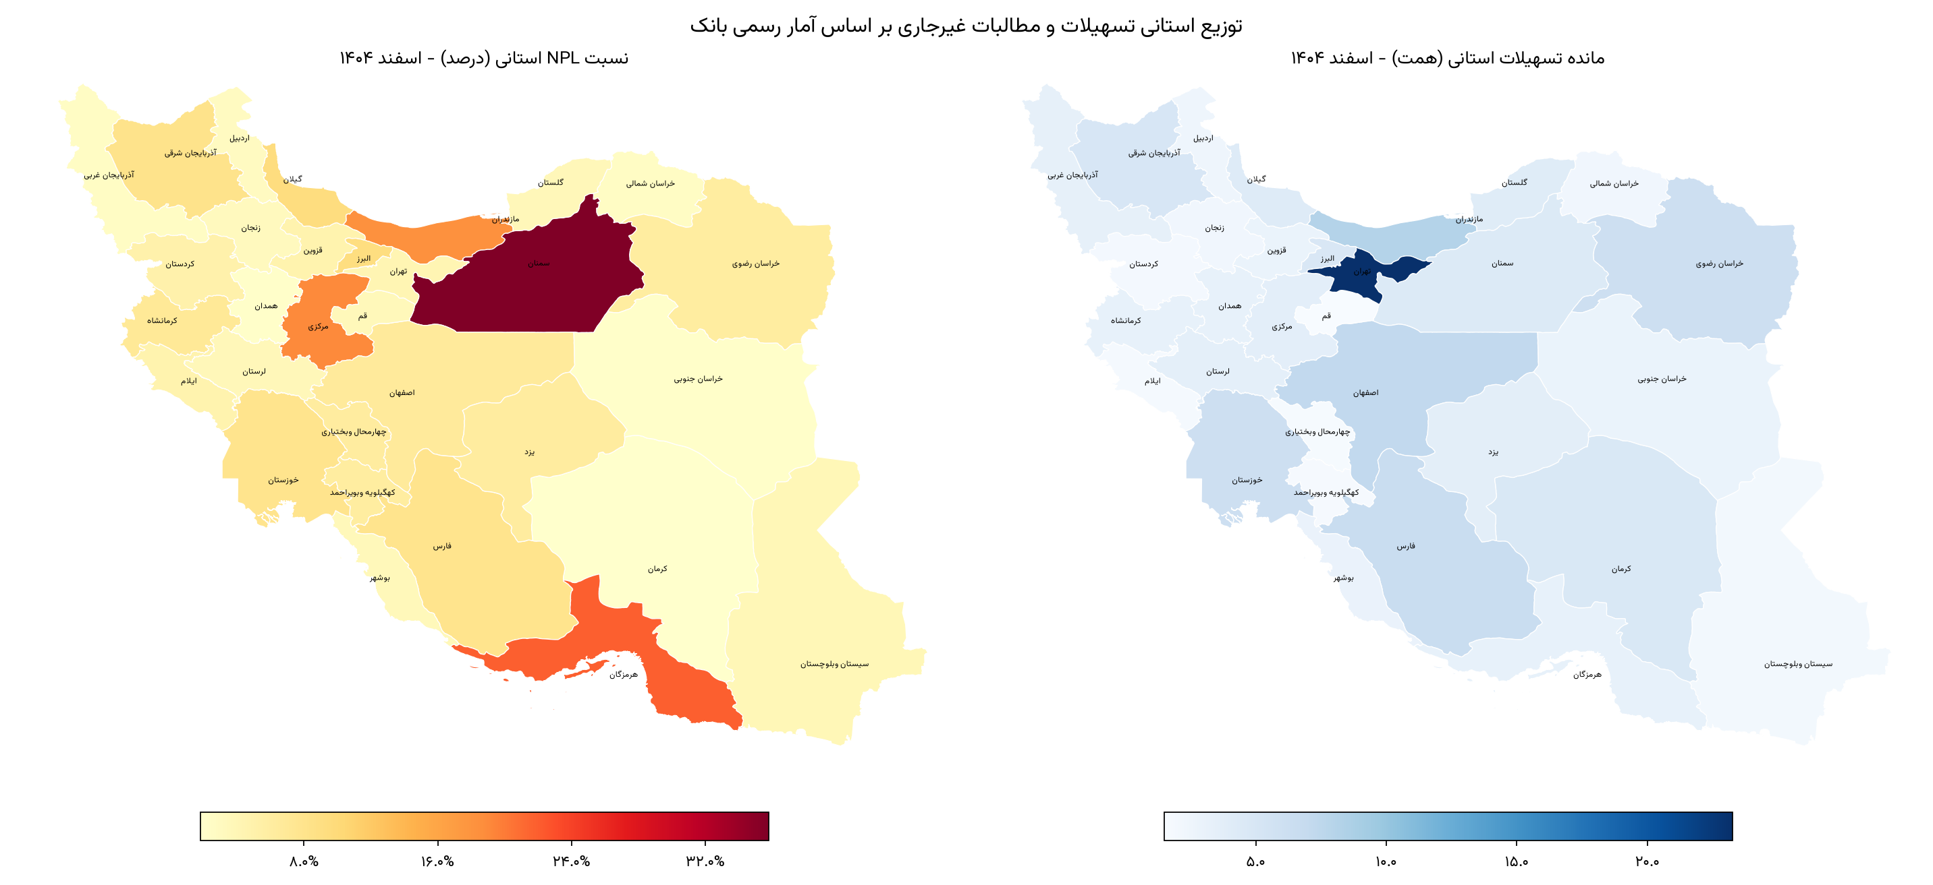
نمودار ۷-۱: نقشه‌ی استانی توزیع منابع و کیفیت دارایی‌ها
نمودار ۷-۲ سهم ۱۵ استان بزرگ را از منابع و تسهیلات بانک مقایسه می‌کند. تهران با ۲۲.۵ درصد منابع و ۱۵.۷ درصد تسهیلات بزرگ‌ترین استان است و پنج استان تهران، خوزستان، اصفهان، مازندران و کرمان روی هم ۴۲.۸ درصد منابع بانک را در اختیار دارند. سهم تهران از منابع از ۱۳.۸ درصد در ۰۱/۱۴۰۰ به ۲۲.۵ درصد در ۱۲/۱۴۰۴ رسیده است. بخشی از این افزایش به جابه‌جایی منابع از واحدهای مستقل مرکزی به شعب استان تهران مربوط است: سهم مجموع تهران و واحدهای غیرجغرافیایی از ۳۵.۵ درصد به ۳۱.۲ درصد تغییر کرده است.
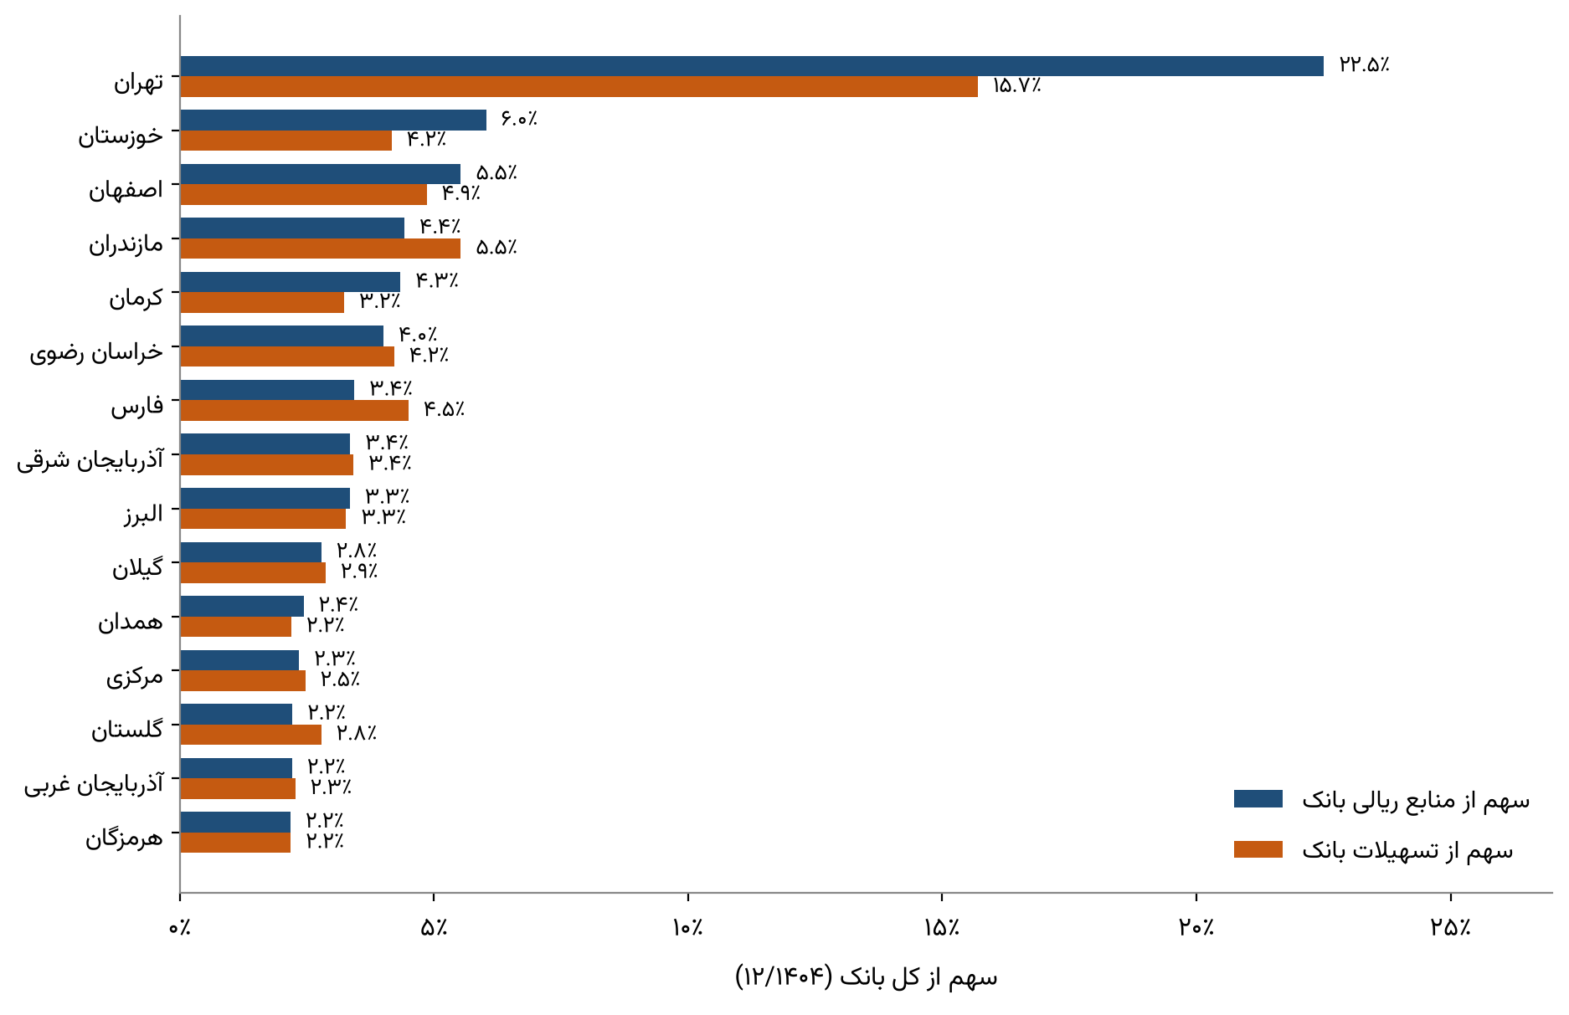
نمودار ۷-۲: سهم ۱۵ استان بزرگ از منابع ریالی و تسهیلات بانک (۱۲/۱۴۰۴)
جدول ۷-۲ شاخص‌های ساختاری هر استان را کنار هم می‌گذارد: سهم از منابع و تسهیلات، نسبت تسهیلات به منابع، منابع مازاد یا کسری و تعداد شعب.
جدول ۷-۲: شاخص‌های ساختاری استان‌ها (۱۲/۱۴۰۴)
استان | سهم از منابع | سهم از تسهیلات | نسبت تسهیلات به منابع | مازاد یا کسری منابع (هزار میلیارد تومان) | تعداد شعب | منابع هر شعبه، هزار میلیارد تومان
تهران | ۲۲.۵٪ | ۱۵.۷٪ | ۷۸٪ | مازاد ۶.۷ | ۴۱ | ۰.۷۳
خوزستان | ۶.۰٪ | ۴.۲٪ | ۷۷٪ | مازاد ۱.۸ | ۲۱ | ۰.۳۸
اصفهان | ۵.۵٪ | ۴.۹٪ | ۹۸٪ | مازاد ۰.۲ | ۲۹ | ۰.۲۵
مازندران | ۴.۴٪ | ۵.۵٪ | ۱۳۹٪ | کسری ۲.۳ | ۲۲ | ۰.۲۷
کرمان | ۴.۳٪ | ۳.۲٪ | ۸۳٪ | مازاد ۱.۰ | ۲۳ | ۰.۲۵
خراسان رضوی | ۴.۰٪ | ۴.۲٪ | ۱۱۷٪ | کسری ۰.۹ | ۲۳ | ۰.۲۳
فارس | ۳.۴٪ | ۴.۵٪ | ۱۴۶٪ | کسری ۲.۱ | ۲۳ | ۰.۲۰
آذربایجان شرقی | ۳.۴٪ | ۳.۴٪ | ۱۱۳٪ | کسری ۰.۶ | ۲۱ | ۰.۲۱
البرز | ۳.۳٪ | ۳.۳٪ | ۱۰۹٪ | کسری ۰.۴ | ۱۰ | ۰.۴۵
گیلان | ۲.۸٪ | ۲.۹٪ | ۱۱۵٪ | کسری ۰.۵ | ۱۸ | ۰.۲۱
همدان | ۲.۴٪ | ۲.۲٪ | ۱۰۰٪ | کسری ۰.۰۱ | ۱۳ | ۰.۲۵
مرکزی | ۲.۳٪ | ۲.۵٪ | ۱۱۷٪ | کسری ۰.۵ | ۱۴ | ۰.۲۲
گلستان | ۲.۲٪ | ۲.۸٪ | ۱۴۰٪ | کسری ۱.۲ | ۱۴ | ۰.۲۱
آذربایجان غربی | ۲.۲٪ | ۲.۳٪ | ۱۱۴٪ | کسری ۰.۴ | ۱۴ | ۰.۲۱
هرمزگان | ۲.۲٪ | ۲.۲٪ | ۱۱۲٪ | کسری ۰.۳ | ۱۲ | ۰.۲۴
بوشهر | ۱.۹٪ | ۲.۰٪ | ۱۲۰٪ | کسری ۰.۵ | ۱۲ | ۰.۲۱
سیستان وبلوچستان | ۱.۷٪ | ۱.۴٪ | ۹۰٪ | مازاد ۰.۲ | ۱۱ | ۰.۲۱
کرمانشاه | ۱.۷٪ | ۲.۲٪ | ۱۴۶٪ | کسری ۱.۰ | ۱۵ | ۰.۱۵
خراسان جنوبی | ۱.۷٪ | ۲.۰٪ | ۱۳۲٪ | کسری ۰.۷ | ۱۱ | ۰.۲۰
سمنان | ۱.۶٪ | ۳.۰٪ | ۲۱۴٪ | کسری ۲.۴ | ۸ | ۰.۲۶
قزوین | ۱.۵٪ | ۱.۹٪ | ۱۴۳٪ | کسری ۰.۹ | ۷ | ۰.۲۹
یزد | ۱.۴٪ | ۲.۵٪ | ۱۹۳٪ | کسری ۱.۸ | ۱۲ | ۰.۱۶
لرستان | ۱.۴٪ | ۲.۴٪ | ۱۹۴٪ | کسری ۱.۸ | ۱۰ | ۰.۱۹
اردبیل | ۱.۲٪ | ۱.۷٪ | ۱۵۷٪ | کسری ۰.۹ | ۱۱ | ۰.۱۴
زنجان | ۱.۲٪ | ۱.۵٪ | ۱۴۶٪ | کسری ۰.۷ | ۸ | ۰.۱۹
خراسان شمالی | ۱.۰٪ | ۱.۵٪ | ۱۷۵٪ | کسری ۱.۰ | ۷ | ۰.۱۹
کردستان | ۰.۹٪ | ۱.۳٪ | ۱۶۱٪ | کسری ۰.۷ | ۱۱ | ۰.۱۱
چهارمحال وبختیاری | ۰.۸٪ | ۱.۲٪ | ۱۶۶٪ | کسری ۰.۷ | ۸ | ۰.۱۳
ایلام | ۰.۸٪ | ۱.۳٪ | ۱۸۱٪ | کسری ۰.۸ | ۸ | ۰.۱۳
قم | ۰.۷٪ | ۱.۰٪ | ۱۵۴٪ | کسری ۰.۵ | ۵ | ۰.۱۹
کهگیلویه وبویراحمد | ۰.۷٪ | ۱.۲٪ | ۱۸۹٪ | کسری ۰.۹ | ۶ | ۰.۱۶
واحدهای غیرجغرافیایی | ۸.۷٪ | ۸.۱٪ | ۱۰۴٪ | کسری ۰.۴ | ۵۵
کل بانک | ۱۰۰٪ | ۱۰۰٪ | ۱۱۱٪ | کسری ۱۵.۱ | ۵۰۳

۷.۲ توازن منابع و مصارف استان‌ها
نسبت تسهیلات به منابع ریالی در کل بانک ۱۱۱.۳ درصد است. نمودار ۷-۳ نشان می‌دهد این نسبت میان استان‌ها بسیار متفاوت است. فقط پنج استان تهران (۷۸ درصد)، خوزستان (۷۷ درصد)، کرمان (۸۳ درصد)، سیستان و بلوچستان (۹۰ درصد) و اصفهان (۹۸ درصد) کمتر از منابع خود تسهیلات داده‌اند. مازاد منابع این پنج استان ۹.۹ هزار میلیارد تومان است که ۶.۷ هزار میلیارد تومان آن به تهران تعلق دارد.
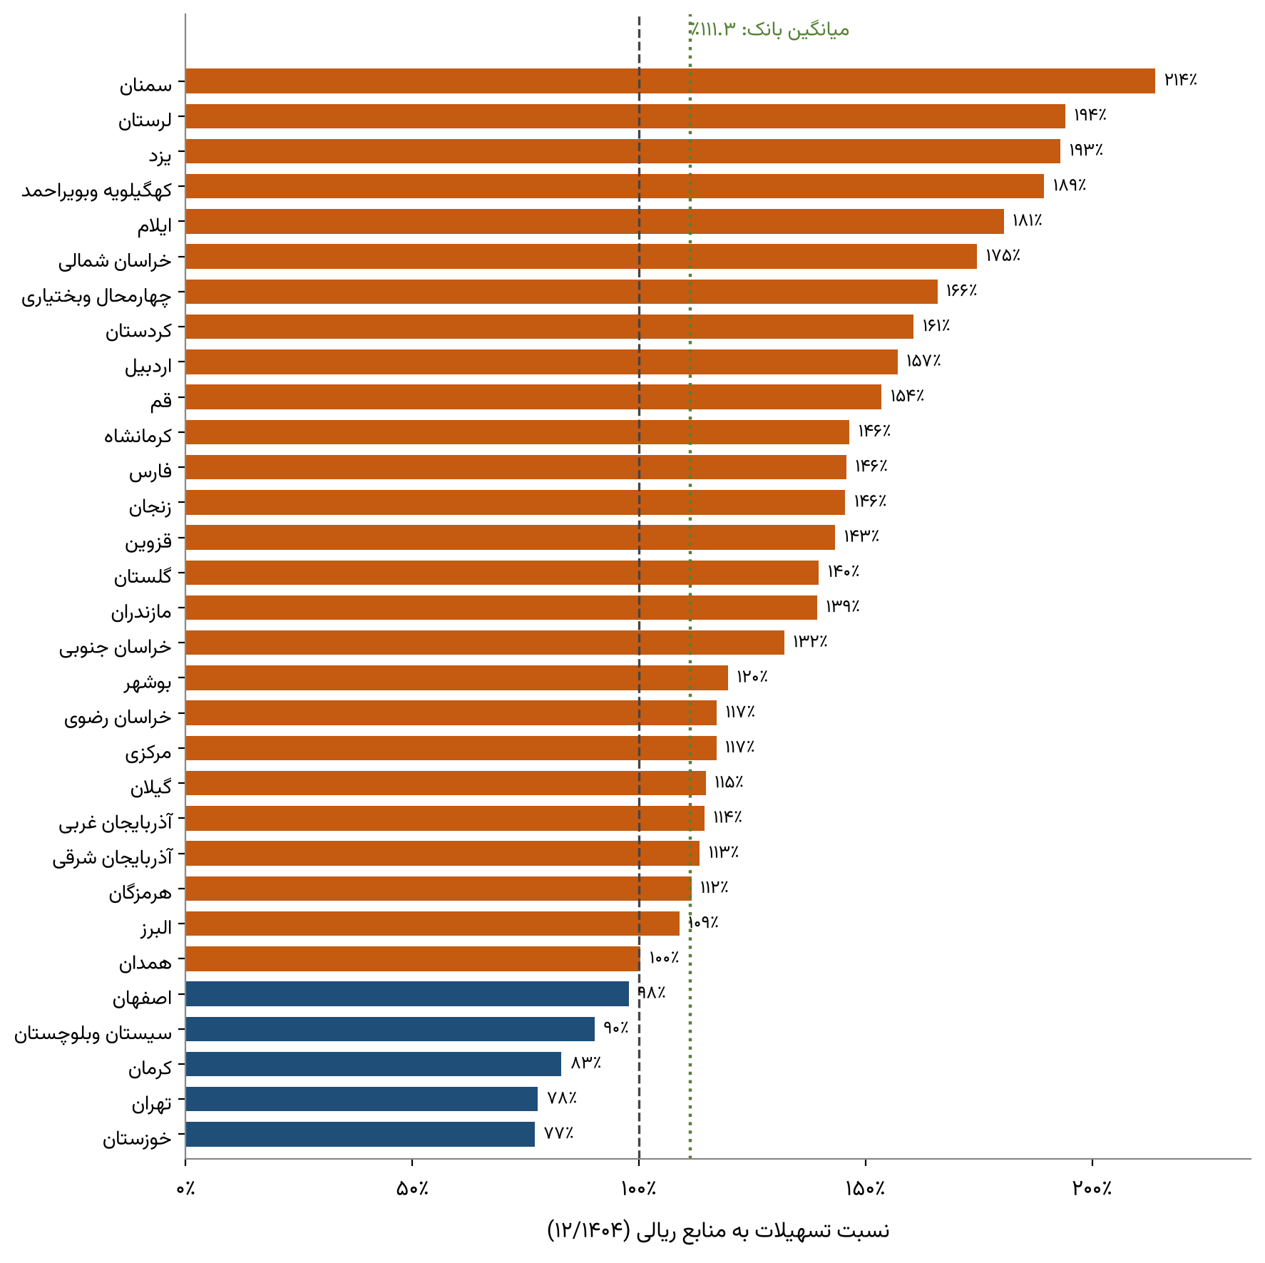
نمودار ۷-۳: نسبت تسهیلات به منابع ریالی به تفکیک استان (۱۲/۱۴۰۴)
۲۶ استان بیش از منابع محلی خود تسهیلات داده‌اند و مجموع کسری منابع آن‌ها ۲۴.۶ هزار میلیارد تومان است. بالاترین نسبت‌ها به سمنان (۲۱۴ درصد)، لرستان (۱۹۴ درصد)، یزد (۱۹۳ درصد)، کهگیلویه و بویراحمد (۱۸۹ درصد) و ایلام (۱۸۱ درصد) تعلق دارد. در این استان‌ها مانده‌ی تسهیلات از منابع ثبت‌شده‌ی محلی بیشتر است و داده‌ی تخصیص وجوه میان استان‌ها در دسترس نیست؛ ظرفیت جذب سپرده در آن‌ها فرصت رشد منابع بانک است و برنامه‌ی تجهیز منابع در فازهای بعد می‌تواند از همین تفکیک آغاز شود.

۷.۳ کیفیت دارایی در استان‌ها
نسبت مطالبات غیرجاری بانک ۸.۰ درصد است و نمودار ۷-۴ نشان می‌دهد این رقم در استان‌ها از ۱.۸ درصد (کرمان) تا ۳۵.۸ درصد (سمنان) تغییر می‌کند. تهران با ۴.۳ درصد، همدان با ۲.۲ درصد و خراسان جنوبی با ۲.۱ درصد از استان‌های دارای کیفیت دارایی مطلوب‌اند.
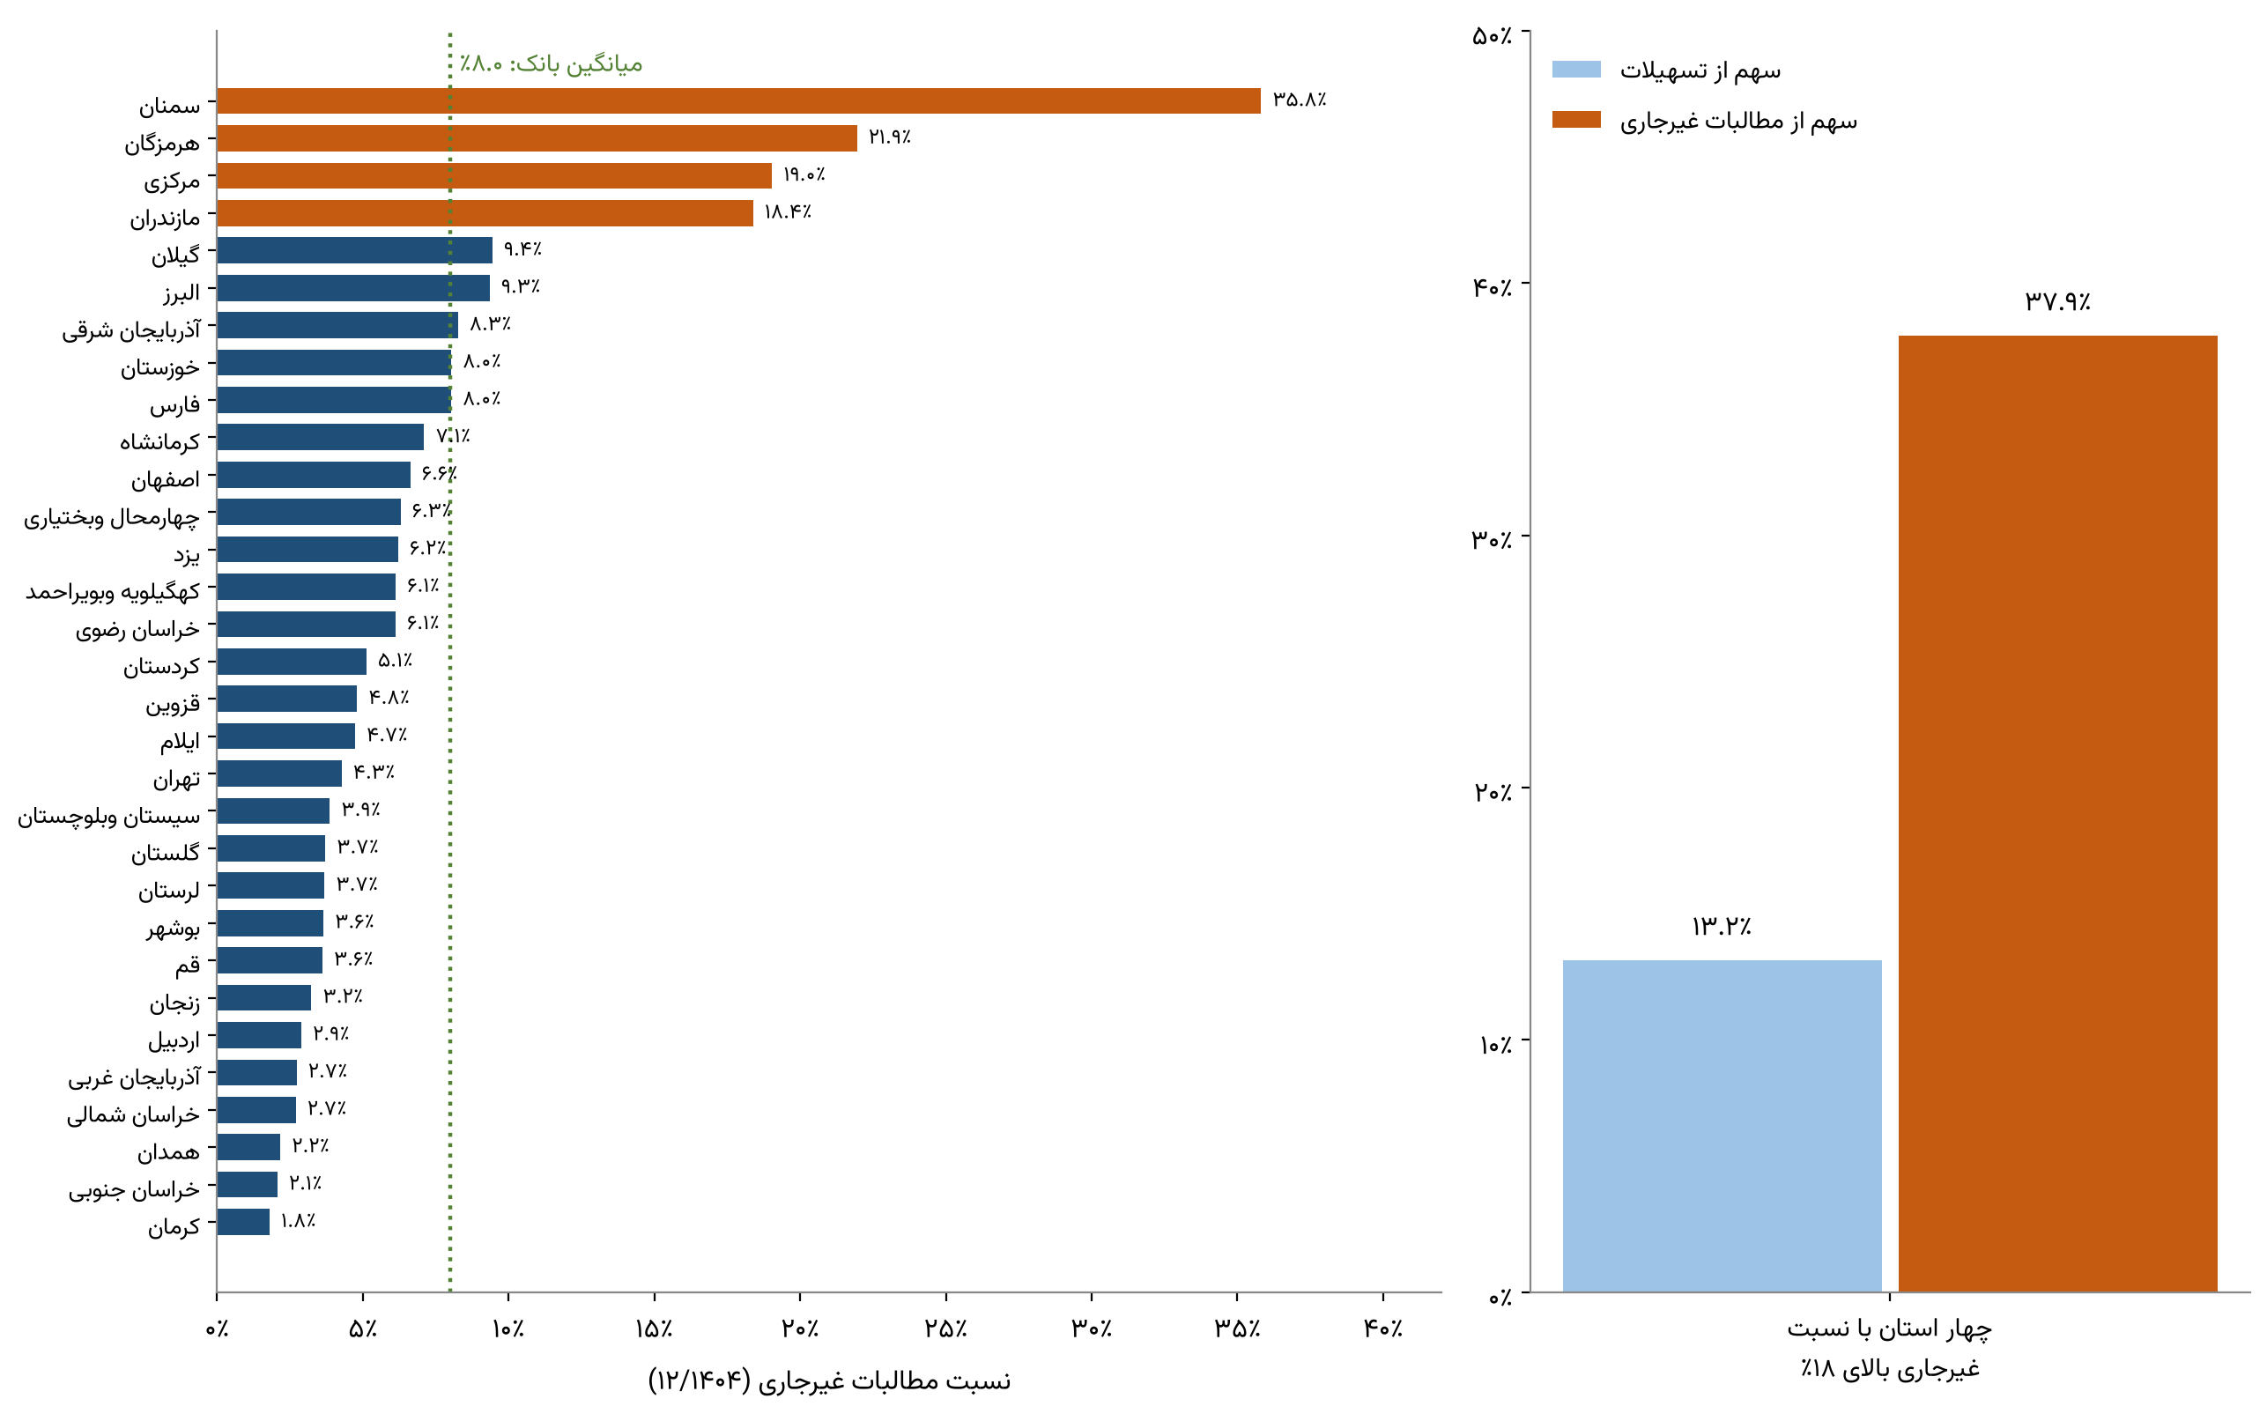
نمودار ۷-۴: نسبت مطالبات غیرجاری به تفکیک استان و سهم چهار استان پرمخاطره از تسهیلات و مطالبات غیرجاری (۱۲/۱۴۰۴)
چهار استان سمنان (۳۵.۸ درصد)، هرمزگان (۲۱.۹ درصد)، مرکزی (۱۹.۰ درصد) و مازندران (۱۸.۴ درصد) نسبت غیرجاری بالای ۱۸ درصد دارند. این چهار استان ۱۳.۲ درصد تسهیلات اما ۳۷.۹ درصد کل مطالبات غیرجاری بانک را شامل می‌شوند. جدول ۷-۳ این تفاوت را نشان می‌دهد: نسبت غیرجاری در این چهار استان ۲۳.۰ درصد و در ۲۷ استان دیگر ۵.۳ درصد است.
جدول ۷-۳: سهم گروه‌های استانی از تسهیلات و مطالبات غیرجاری (۱۲/۱۴۰۴)
گروه | تعداد استان | سهم از تسهیلات | سهم از مطالبات غیرجاری | نسبت مطالبات غیرجاری
چهار استان پرمخاطره (سمنان، هرمزگان، مرکزی، مازندران) | ۴ | ۱۳.۲٪ | ۳۷.۹٪ | ۲۳.۰٪
۲۷ استان دیگر | ۲۷ | ۷۸.۷٪ | ۵۲.۴٪ | ۵.۳٪
واحدهای غیرجغرافیایی |  | ۸.۱٪ | ۹.۷٪ | ۹.۶٪
کل بانک | ۳۱ | ۱۰۰٪ | ۱۰۰٪ | ۸.۰٪

سمنان و مازندران دو ویژگی هم‌زمان دارند: نسبت تسهیلات به منابع آن‌ها بالاست (۲۱۴ و ۱۳۹ درصد) و مطالبات غیرجاری نیز بالاست. تمرکز پایش ریسک روی همین استان‌ها، بر نسبت غیرجاری کل بانک اثر بیشتری دارد، زیرا سهم این چهار استان از مطالبات غیرجاری ۳۷.۹ درصد است (جدول ۷-۳).

۷.۴ روند رشد استانی در ۶۰ ماه
منابع و تسهیلات کل بانک از ۰۱/۱۴۰۰ تا ۱۲/۱۴۰۴ به ترتیب ۵.۱ و ۵.۳ برابر شده‌اند (منابع از ۲۶.۰ به ۱۳۳.۱ و تسهیلات از ۲۸.۰ به ۱۴۸.۲ هزار میلیارد تومان). نمودار ۷-۵ رشد هر استان را نشان می‌دهد. رشد منابع استان‌ها ۴.۱ تا ۸.۴ برابر و رشد تسهیلات ۳.۰ تا ۷.۶ برابر بوده است.
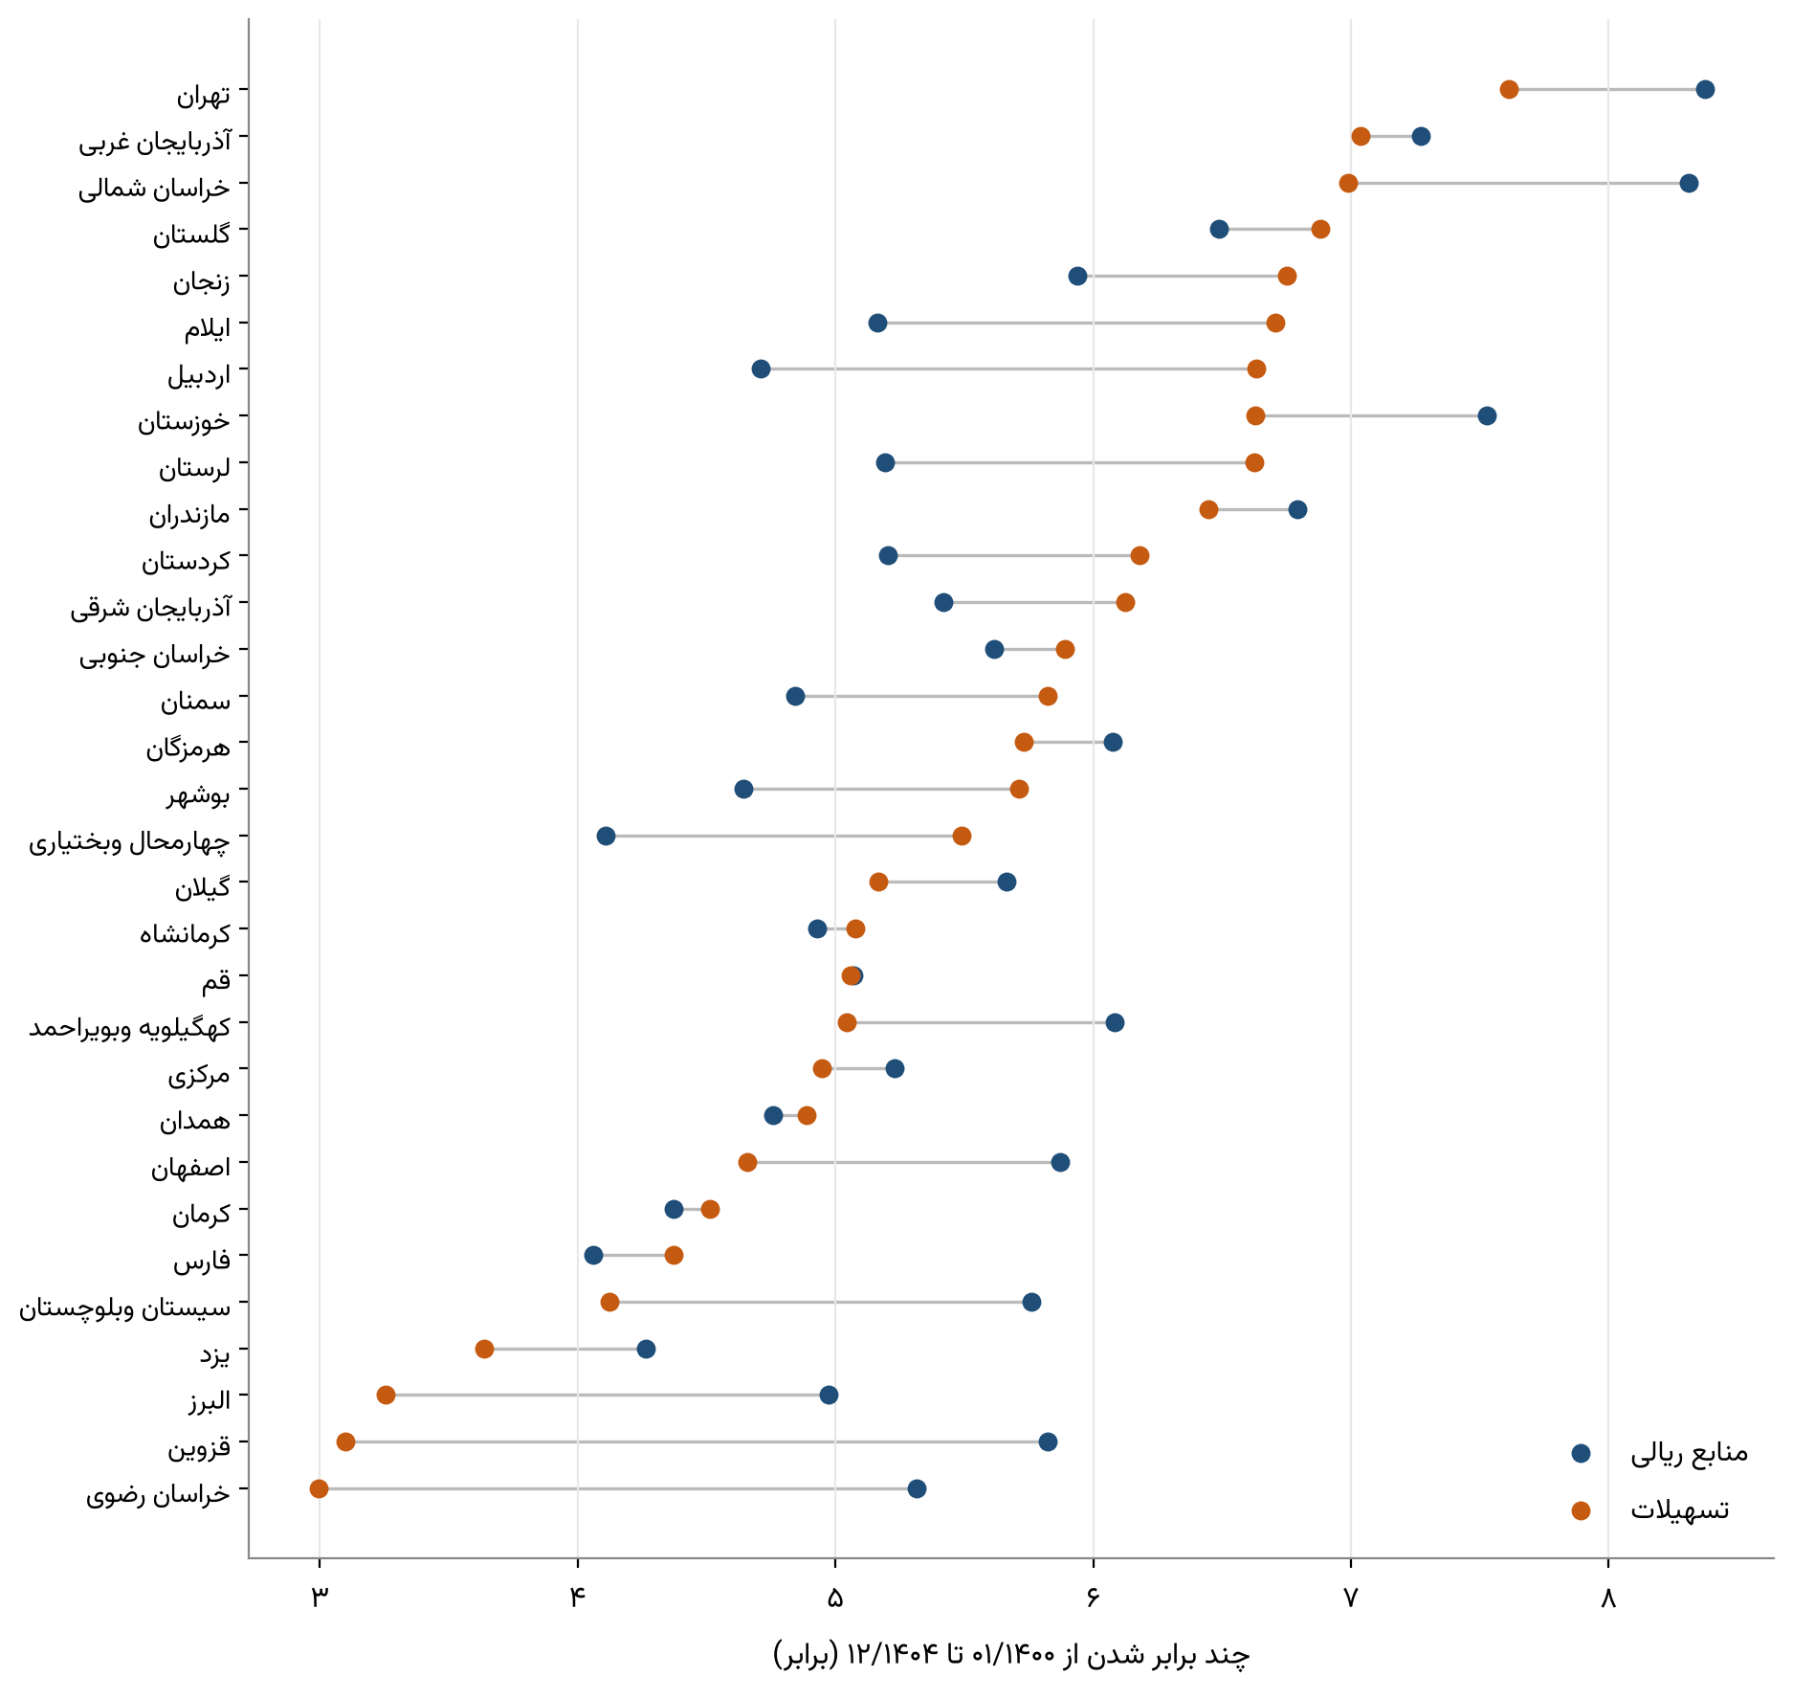
نمودار ۷-۵: چند برابر شدن منابع و تسهیلات هر استان از ۰۱/۱۴۰۰ تا ۱۲/۱۴۰۴
تهران در هر دو سمت سریع‌ترین رشد را داشته است (منابع ۸.۴ و تسهیلات ۷.۶ برابر) که بخشی از آن، چنان‌که اشاره شد، به جابه‌جایی واحدهای مرکزی مربوط است. در سمت تسهیلات پس از تهران، آذربایجان غربی، خراسان شمالی و گلستان (۶.۹ تا ۷.۰ برابر) بیشترین رشد را داشته‌اند و خراسان رضوی (۳.۰ برابر)، قزوین (۳.۱ برابر) و البرز (۳.۳ برابر) کمترین. در ۱۵ استان از ۳۱ استان، تسهیلات سریع‌تر از منابع رشد کرده است؛ شکاف رشد در اردبیل (۴.۷ برابر منابع در برابر ۶.۶ برابر تسهیلات)، ایلام (۵.۲ در برابر ۶.۷) و لرستان (۵.۲ در برابر ۶.۶) از همه بیشتر است.

۷.۵ ترکیب منابع در استان‌ها
ترکیب منابع هر استان بر هزینه‌ی تأمین مالی آن اثر مستقیم دارد: قرض‌الحسنه (جاری و پس‌انداز) بدون هزینه‌ی سود است و سپرده‌ی بلندمدت معمولاً پرهزینه‌ترین منبع است. نمودار ۷-۶ ترکیب منابع هر استان را در ۱۰/۱۴۰۴ نشان می‌دهد؛ این مقطع آخرین مقطعی است که جمع انواع سپرده در فایل رسمی با جمع منابع هم‌خوان است.
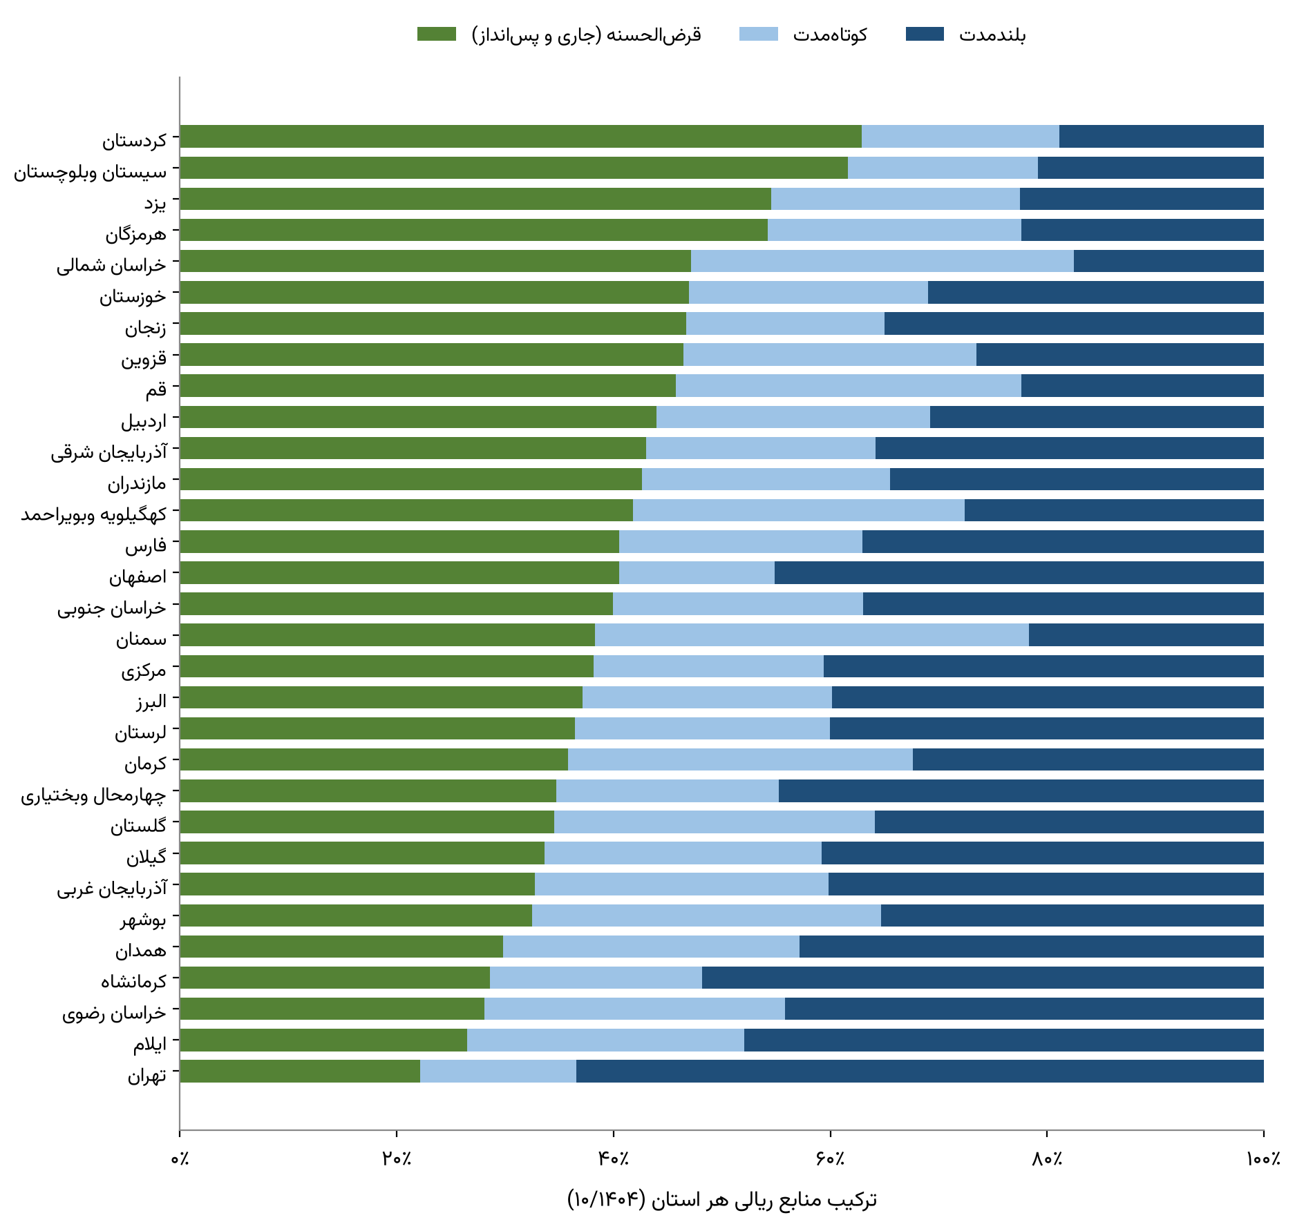
نمودار ۷-۶: ترکیب منابع ریالی هر استان بر حسب نوع سپرده (۱۰/۱۴۰۴)
در کل بانک ۳۳.۴ درصد منابع قرض‌الحسنه، ۲۰.۱ درصد کوتاه‌مدت و ۴۶.۵ درصد بلندمدت است. سهم قرض‌الحسنه از ۲۲.۲ درصد در تهران تا ۶۲.۹ درصد در کردستان تغییر می‌کند. کردستان، سیستان و بلوچستان (۶۱.۶ درصد)، یزد (۵۴.۵ درصد) و هرمزگان (۵۴.۲ درصد) ارزان‌ترین ترکیب منابع را دارند. در مقابل، تهران ۶۳.۴ درصد منابعش بلندمدت است و گران‌ترین ساختار تأمین مالی را دارد؛ در کرمانشاه ۵۱.۸ درصد و در ایلام ۴۸.۰ درصد منابع بلندمدت است. هزینه‌ی تأمین مالی استان‌ها یکسان نیست و تحلیل سودآوری استانی، که در فاز ۳ پیش‌بینی شده، باید این تفاوت را وارد کند.

۷.۶ ساختار شبکه‌ی شعب
شبکه‌ی گزارش‌دهنده‌ی بانک در ۱۲/۱۴۰۴ شامل ۵۰۳ واحد است: ۴۴۸ شعبه در ۳۱ استان و ۵۵ واحد ستادی، مستقل و تخصصی. این شبکه در ۰۱/۱۴۰۰ شامل ۴۳۲ واحد (۴۳۰ شعبه‌ی استانی) بود؛ یعنی در پنج سال ۱۸ شعبه‌ی استانی به شبکه افزوده شده است. میانگین منابع هر شعبه‌ی استانی ۰.۲۷ هزار میلیارد تومان است؛ شعب تهران با میانگین ۰.۷۳ بزرگ‌ترین و شعب کردستان با ۰.۱۱ کوچک‌ترین‌اند (جدول ۷-۲).
نمودار ۷-۷ تمرکز منابع و تسهیلات را میان شعب نشان می‌دهد. ضریب جینی توزیع منابع شعب ۰.۴۲ و توزیع تسهیلات ۰.۵۱ است؛ ده درصد شعب بزرگ ۳۵ درصد منابع و ۴۳ درصد تسهیلات را در اختیار دارند و ۲۰ درصد شعب بزرگ ۴۹ و ۵۸ درصد. تمرکز تسهیلات در شعب از تمرکز منابع بیشتر است و مدیریت ریسک اعتباری شعب بزرگ اهمیت ویژه‌ای دارد.
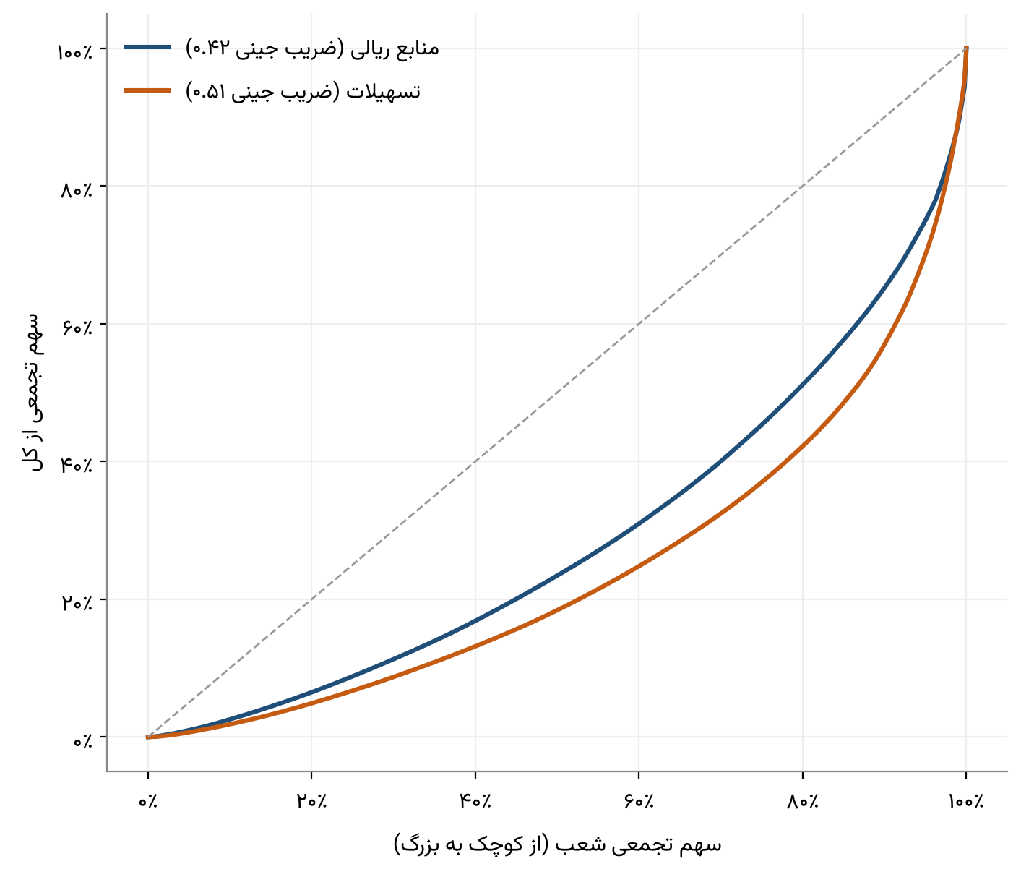
نمودار ۷-۷: منحنی لورنز توزیع منابع و تسهیلات میان شعب استانی (۱۲/۱۴۰۴)

۷.۷ هم‌خوانی الگوی استانی نمونه با بانک
برای سنجش اعتبار تحلیل‌های مشتری‌محور (فصل‌های ۳ تا ۶) در سطح استان، سهم هر استان از تسهیلات نمونه با آمار رسمی مقایسه شد. نمودار ۷-۸ نشان می‌دهد سهم استان‌ها در نمونه و در آمار رسمی تقریباً روی خط برابری قرار دارد و ضریب همبستگی (لگاریتمی) ۰.۹۹ است. همبستگی توزیع استانی سپرده‌ی نمونه با منابع رسمی نیز ۰.۹۳ تا ۰.۹۸ (بسته به روش انتساب مشتری به استان) است. این هم‌خوانی نتیجه‌ی طراحی نمونه است که سهم استانی را در تخصیص نمونه لحاظ کرده است (بخش ۱.۲).
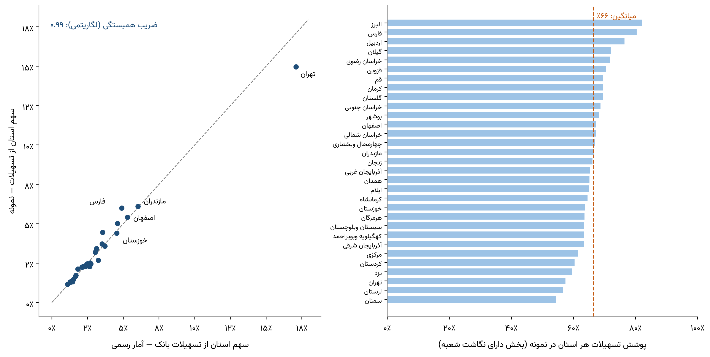
نمودار ۷-۸: مقایسه‌ی سهم استانی تسهیلات نمونه با آمار رسمی و پوشش هر استان (۱۲/۱۴۰۴)
پوشش تسهیلات نمونه در استان‌ها (بخش دارای نگاشت شعبه) به‌طور متوسط ۶۶ درصد و از ۵۴ درصد (سمنان) تا ۸۲ درصد (البرز) است. پوشش استان‌ها میان ۵۴ و ۸۲ درصد است و ساختار استانی نمونه با بانک هم‌خوان است. سهم استانی بخشی از طراحی نمونه بوده است؛ بنابراین این هم‌خوانی تعمیم سایر شاخص‌های مشتری را اثبات نمی‌کند و وزن‌دهی استانی در فاز ۲ بررسی می‌شود.

۷.۸ پراکندگی جغرافیایی مشتریان
استان هر مشتری بر اساس شعبه‌ی اصلی او، یعنی شعبه‌ای که بیشترین فعالیت را در آن دارد، تعیین می‌شود. این نگاشت از ۷۱۳,۹۶۶ مشتری مبنای نگاشت (اجتماع سپرده‌گذاران، طرف‌های قراردادهای تسهیلات و مشتریان دارای گردش) ۶۰۲,۳۳۶ نفر (۸۴.۴ درصد) را در بر می‌گیرد که ۹۱.۰ درصد مانده‌ی سپرده و ۹۰.۵ درصد گردش عملیاتی را دارند. ۱۱۱,۶۳۰ مشتری (۱۵.۶ درصد) نگاشت ندارند و عمدتاً دارندگان حساب جاری و قرض‌الحسنه‌ی کم‌فعالیت‌اند. ۵۹۶,۱۴۴ نفر از مشتریان نگاشت‌شده به شعب استانی تعلق دارند.
نمودار ۷-۹ سهم استان‌ها از مشتریان نمونه را با سهم آن‌ها از منابع رسمی بانک مقایسه می‌کند. تهران ۱۰.۴ درصد مشتریان اما ۳۴.۳ درصد مانده‌ی سپرده‌ی نمونه را در اختیار دارد (مبنای نگاشت شعبه‌ی اصلی مشتری است و با تفکیک رسمی شعب که واحدهای مرکزی را جدا می‌کند یکسان نیست؛ سهم رسمی تهران از جمع استان‌ها ۲۴.۷ و از کل منابع بانک ۲۲.۵ درصد است)؛ میانگین مانده‌ی هر مشتری تهرانی ۳۶۸ میلیون تومان و بیش از سه برابر میانگین کل (۱۱۱ میلیون تومان) است. البرز (۱۹۸) و خوزستان (۱۶۱ میلیون تومان) پس از تهران قرار دارند. در مقابل، استان‌هایی مانند همدان، کرمانشاه، گلستان و فارس سهم مشتریان بیشتری از سهم منابع خود دارند و پایگاه مشتریان خرد گسترده‌تری را نشان می‌دهند؛ کردستان (۲۹ میلیون تومان) و ایلام (۳۶ میلیون تومان) کمترین میانگین مانده را دارند.
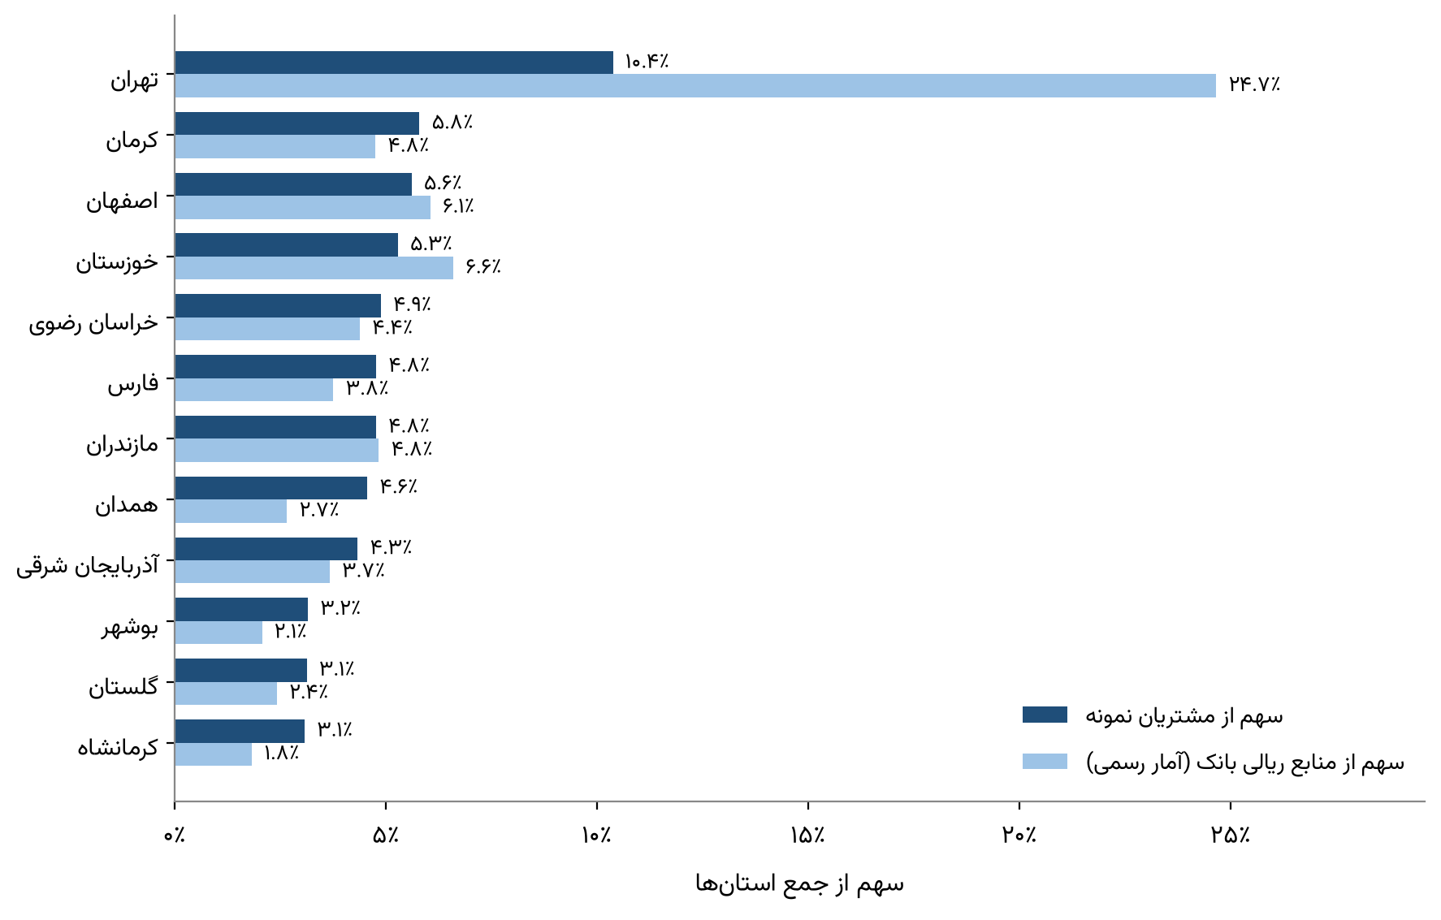
نمودار ۷-۹: سهم ۱۲ استان بزرگ از مشتریان نمونه در مقایسه با سهم آن‌ها از منابع رسمی بانک
این الگو سه گروه جغرافیایی را برای بخش‌بندی فاز ۲ پیشنهاد می‌کند: استان‌های کلان‌شهری با مانده‌ی بالای هر مشتری (تهران، البرز، خوزستان)، استان‌های با پایگاه گسترده‌ی مشتریان خرد (همدان، کرمانشاه، گلستان، فارس) و استان‌های با مانده‌ی پایین و سهم بالای منابع رایگان (کردستان، سیستان و بلوچستان).

۷.۹ جمع‌بندی فصل
نتایج جغرافیایی فصل چنین است:
۱. ساختار: تهران ۲۲.۵ درصد منابع و ۱۵.۷ درصد تسهیلات بانک را دارد؛ پنج استان بزرگ ۴۲.۸ درصد منابع را در اختیار دارند.
۲. توازن: ۲۶ استان بیش از منابع خود تسهیلات داده‌اند (کسری ۲۴.۶ هزار میلیارد تومان) و فقط پنج استان مازاد منابع دارند؛ بالاترین نسبت‌ها در سمنان، لرستان و یزد است.
۳. ریسک جغرافیایی: چهار استان سمنان، هرمزگان، مرکزی و مازندران ۱۳.۲ درصد تسهیلات اما ۳۷.۹ درصد مطالبات غیرجاری بانک را دارند (نسبت ۲۳.۰ درصد در برابر ۵.۳ درصد در سایر استان‌ها).
۴. ترکیب منابع: سهم قرض‌الحسنه در استان‌ها از ۲۲ تا ۶۳ درصد تغییر می‌کند و تهران کمترین سهم قرض‌الحسنه (۲۲.۲ درصد) و در نتیجه پرهزینه‌ترین ترکیب منابع را دارد.
۵. شبکه: ۵۰۳ واحد، با تمرکز تسهیلات بیشتر از منابع (جینی ۰.۵۱ در برابر ۰.۴۲).
۶. هم‌خوانی نمونه: الگوی استانی نمونه با آمار رسمی همبستگی ۰.۹۹ دارد (سهم استانی بخشی از طراحی نمونه است) و پوشش استان‌ها ۵۴ تا ۸۲ درصد است.
۷. مشتریان: میانگین مانده‌ی مشتری تهرانی بیش از سه برابر میانگین کل است؛ سه گروه جغرافیایی برای بخش‌بندی در فاز ۲ پیشنهاد می‌شود.

فصل ۸: برآورد سودآوری

۸.۱ هدف، مبنا و دامنه
این فصل حاشیه‌ی ناخالص مالی بانک را برآورد می‌کند، یعنی تفاوت میان بازده تسهیلات و هزینه‌ی تأمین منابع. این برآورد سود خالص بانک نیست؛ هزینه‌های اداری و پرسنلی، ذخیره‌ی مطالبات مشکوک‌الوصول، مالیات و درآمدهای غیرمشاع در آن لحاظ نشده است و تحلیل کامل سود و زیان در فاز ۴ انجام می‌شود.
برآورد سه جزء دارد: هزینه‌ی تأمین مالی که از جدول مرجع سود پرداختی خود بانک (Interset_branch_sum) و میانگین منابع رسمی کل بانک به دست می‌آید و به نمونه وابسته نیست (بخش‌های ۸.۲ و ۸.۳)؛ نرخ قراردادی تسهیلات که از شرایط قراردادها و با وزن مانده‌ی ۱۲/۱۴۰۴ محاسبه می‌شود (بخش ۸.۴.۱)؛ و درآمد دریافتی تسهیلات که از دفتر اقساط نمونه استخراج می‌شود و بازده نقدی را نشان می‌دهد (بخش ۸.۴.۲). بخش ۸.۵ این اجزا را در دو حاشیه‌ی سقف (نرخ قراردادی) و حد پایین‌تر (درآمد دریافتی) و یک جدول حساسیت کنار هم می‌گذارد. همه‌ی ارقام مبلغی بر حسب هزار میلیارد تومان (همت) هستند.

۸.۲ هزینه‌ی تأمین مالی بانک
جدول مرجع بانک سود پرداختی به سپرده‌ها را به‌صورت ماهانه و به تفکیک شعبه ثبت می‌کند. مجموع سالانه‌ی آن بر میانگین منابع ریالی رسمی همان سال تقسیم شده تا نرخ هزینه‌ی تأمین مالی به دست آید. چون صورت و مخرج هر دو متعلق به کل بانک‌اند، این نرخ از پوشش نمونه مستقل است. سود پرداختی منتسب به منابع سپرده‌ای است و هزینه‌ی منابع غیرسپرده‌ای تسهیلات را دربرنمی‌گیرد.
جدول ۸-۱: سود پرداختی به سپرده‌ها و نرخ هزینه‌ی تأمین مالی بانک
سال | میانگین منابع ریالی | سود پرداختی (جدول مرجع بانک) | نرخ هزینه‌ی تأمین مالی
۱۴۰۰ | ۲۸.۸ | ۲.۴ | ۸.۲۴٪
۱۴۰۱ | ۳۷.۴ | ۳.۰ | ۸.۰۸٪
۱۴۰۲ | ۵۵.۴ | ۵.۳ | ۹.۵۶٪
۱۴۰۳ | ۷۳.۵ | ۷.۵ | ۱۰.۲۴٪
۱۴۰۴ | ۱۰۸.۱ | ۱۱.۳ | ۱۰.۴۶٪

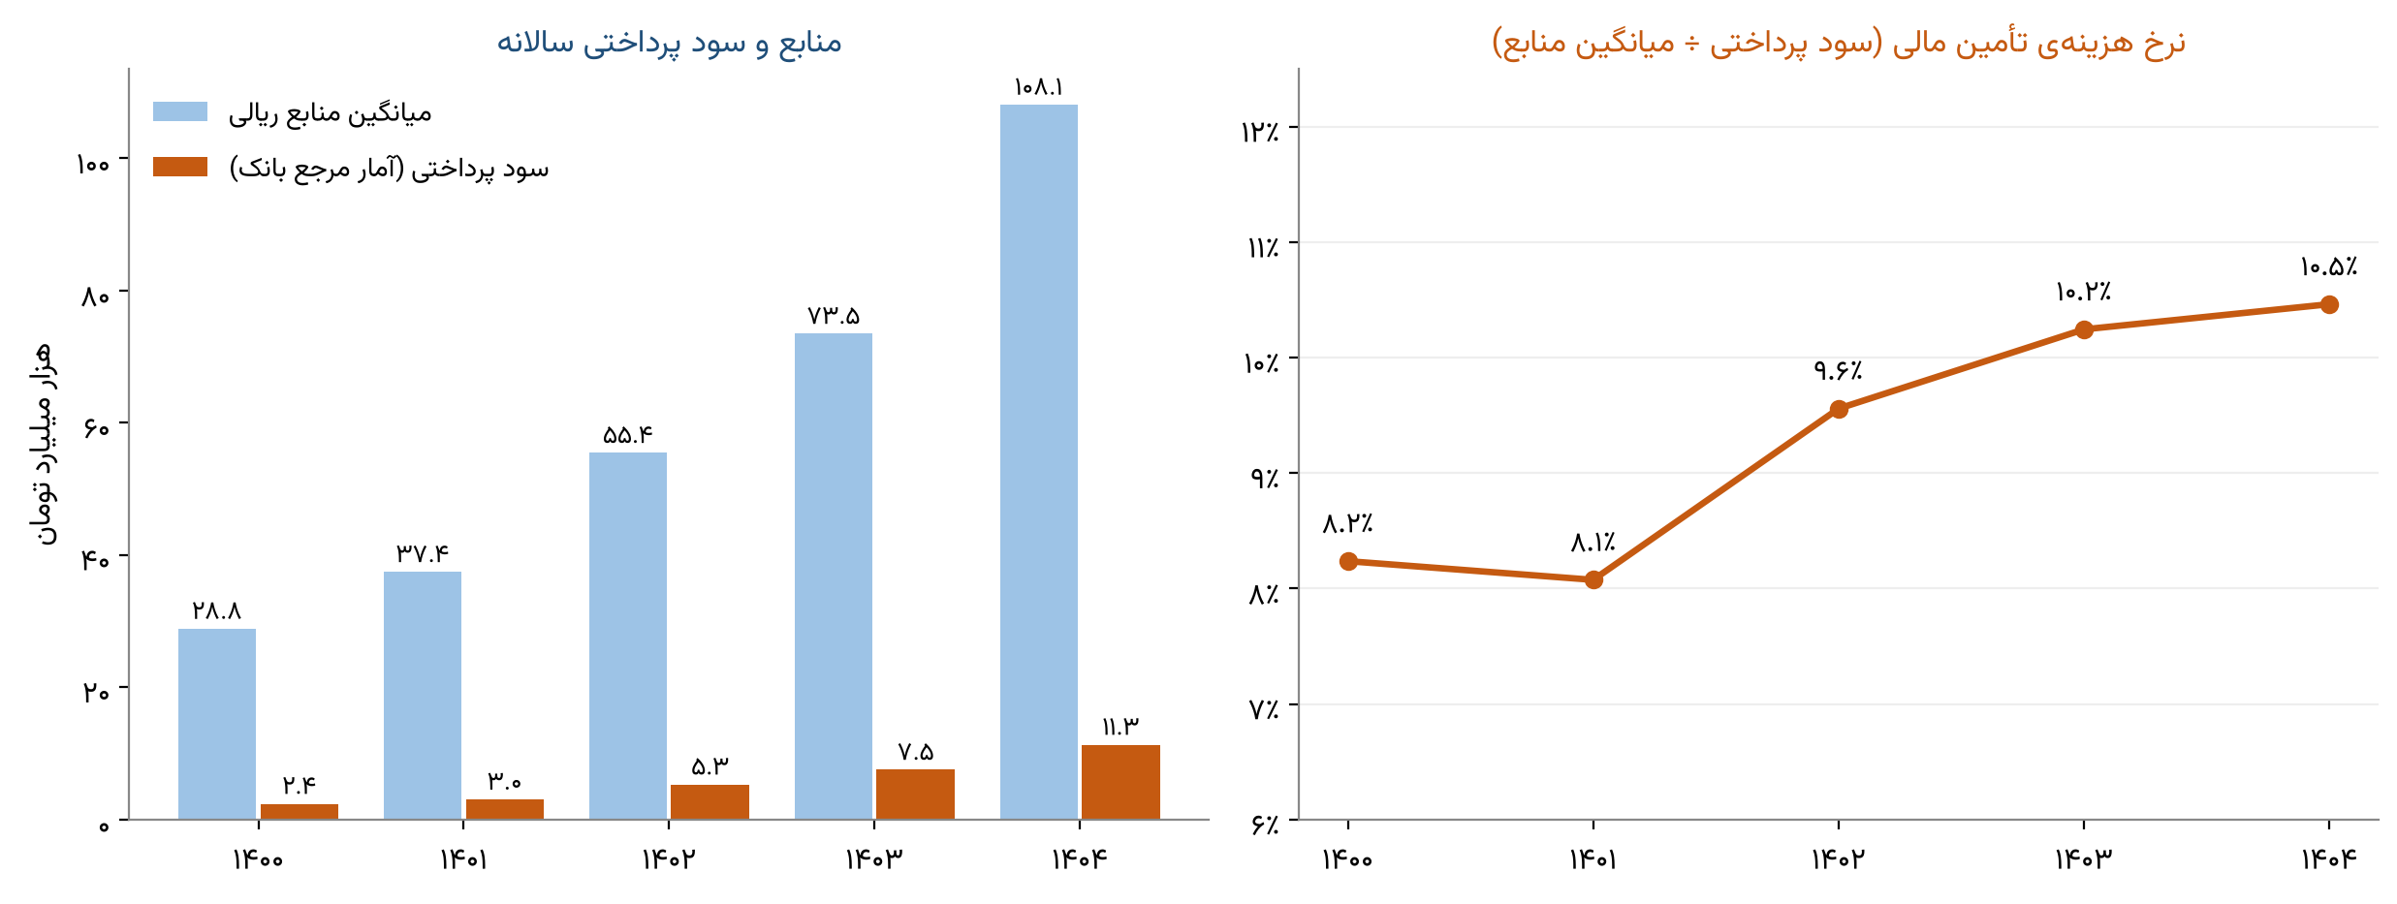
نمودار ۸-۱: منابع، سود پرداختی سالانه و نرخ هزینه‌ی تأمین مالی بانک
سود پرداختی بانک در پنج سال ۴.۸ برابر شده (از ۲.۴ به ۱۱.۳ هزار میلیارد تومان) در حالی که میانگین منابع ۳.۷ برابر شده است (جدول ۸-۱ و نمودار ۸-۱). نرخ هزینه‌ی تأمین مالی از ۸.۲۴ درصد در ۱۴۰۰ به ۱۰.۴۶ درصد در ۱۴۰۴ رسیده و ۲.۲۳ واحد درصد افزایش یافته است. بیشترین جهش در ۱۴۰۲ رخ داده و از ۱۴۰۳ به بعد افزایش ملایم‌تر شده است.

۸.۳ ترکیب منابع و ساختار هزینه
ترکیب منابع بر هزینه‌ی تأمین مالی اثر مستقیم دارد. نمودار ۸-۲ سهم سه گروه سپرده را از منابع ریالی بانک در ماه‌هایی نشان می‌دهد که تفکیک رسمی انواع سپرده با جمع منابع هم‌خوان است (۰۱/۱۴۰۰ تا ۱۰/۱۴۰۴).
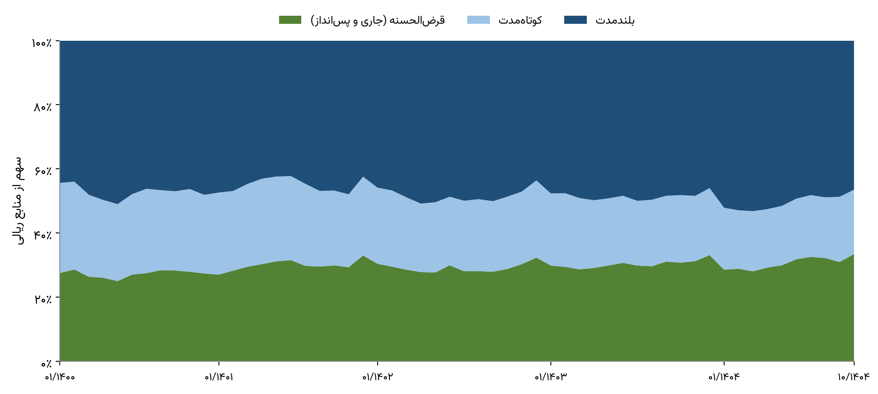
نمودار ۸-۲: ترکیب منابع ریالی بانک بر حسب نوع سپرده (۰۱/۱۴۰۰ تا ۱۰/۱۴۰۴)
سهم منابع بدون سود (قرض‌الحسنه جاری و پس‌انداز) از ۲۷.۶ به ۳۳.۴ درصد رسیده، سهم سپرده‌ی کوتاه‌مدت از ۲۸.۱ به ۲۰.۱ درصد کاهش یافته و سهم سپرده‌ی بلندمدت، که گران‌ترین منبع است، از ۴۴.۴ به ۴۶.۵ درصد رسیده است. برای جدا کردن اثر نرخ و اثر ترکیب، هزینه بر منابع سودده سنجیده شده است: این نرخ از ۱۱.۳ درصد در ۱۴۰۰ به ۱۵.۱ درصد در ۱۴۰۴ رسیده است. از ۲.۲۳ واحد درصد افزایش نرخ هزینه‌ی کل، اثر نرخ ۲.۶ واحد درصد بیشتر و اثر ترکیب منابع ۰.۴ واحد درصد کمتر بوده است؛ یعنی افزایش هزینه عمدتاً از نرخ سود پرداختی می‌آید و بهبود سهم منابع بدون سود آن را اندکی کم کرده است. بیش از ۴۶ درصد منابع بانک را سپرده‌ی بلندمدت تشکیل می‌دهد و کاهش سهم آن، مهم‌ترین اهرم کاهش هزینه‌ی تأمین مالی است.

۸.۴ بازده تسهیلات

۸.۴.۱ نرخ قراردادی
نرخ قراردادی هر وام از مجموع نرخ سود مصوب و نرخ ترجیحی آن به دست می‌آید. جدول ۸-۲ و نمودار ۸-۳ میانگین این نرخ را برای قراردادهای دارای رکورد با وزن مانده‌ی ۱۲/۱۴۰۴ نشان می‌دهند (۷۷.۶ درصد مانده‌ی تسهیلات). ستون آخر اختلاف هر نرخ را با نرخ هزینه‌ی تأمین مالی ۱۴۰۴ (۱۰.۴۶ درصد) نشان می‌دهد.
جدول ۸-۲: نرخ قراردادی تسهیلات به تفکیک نوع قرارداد و اختلاف آن با هزینه‌ی تأمین مالی (وزن مانده‌ی ۱۲/۱۴۰۴، واحد درصد)
نوع قرارداد | سهم از مانده‌ی دارای رکورد | نرخ قراردادی | اختلاف با هزینه‌ی تأمین مالی
مضاربه | ۰.۱٪ | ۲۲.۷۷٪ | ۱۲.۳ بیشتر
مشارکت مدنی | ۴.۰٪ | ۲۲.۰۲٪ | ۱۱.۶ بیشتر
مرابحه | ۵۰.۷٪ | ۲۱.۲۷٪ | ۱۰.۸ بیشتر
سایر | ۸.۸٪ | ۱۶.۹۱٪ | ۶.۴ بیشتر
جعاله | ۰.۷٪ | ۱۶.۵۱٪ | ۶.۱ بیشتر
فروش اقساطی | ۲۰.۷٪ | ۱۵.۳۷٪ | ۴.۹ بیشتر
قرض‌الحسنه | ۱۴.۹٪ | ۳.۹۹٪ | ۶.۵ کمتر
میانگین وزنی | ۱۰۰٪ | ۱۷.۰۸٪ | ۶.۶ بیشتر

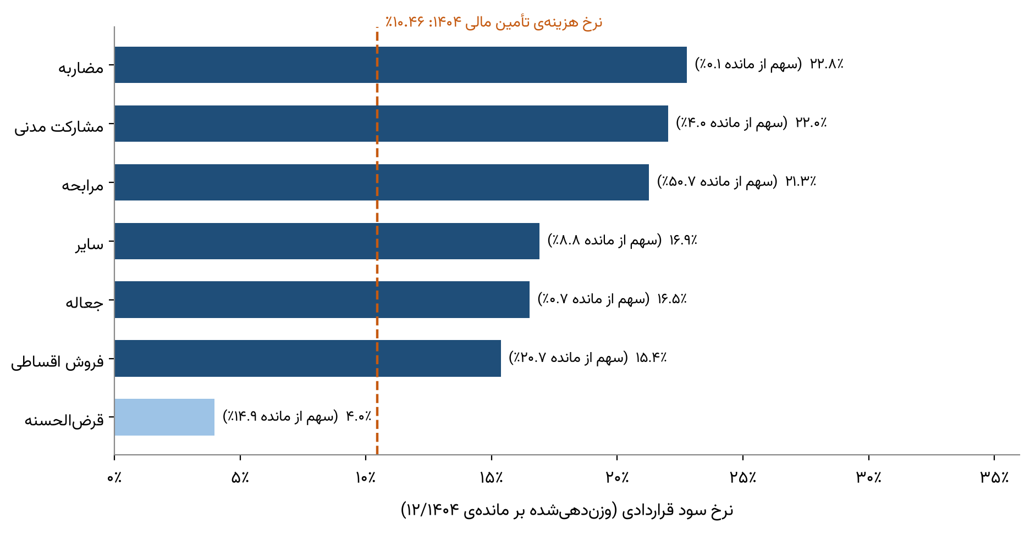
نمودار ۸-۳: نرخ قراردادی تسهیلات به تفکیک نوع قرارداد و نرخ هزینه‌ی تأمین مالی
مرابحه با ۵۰.۷ درصد مانده‌ی دارای رکورد و نرخ ۲۱.۳ درصد ستون اصلی بازده است و همراه با مضاربه و مشارکت مدنی بیش از ۱۰ واحد درصد بالاتر از هزینه‌ی تأمین مالی قرار دارد. در مقابل، قرض‌الحسنه با ۱۴.۹ درصد سهم و نرخ ۴.۰ درصد، ۶.۵ واحد درصد زیر هزینه‌ی تأمین مالی قرار دارد؛ هر واحد رشد سهم قرض‌الحسنه در پرتفوی، حاشیه را کاهش می‌دهد. میانگین وزنی نرخ قراردادی ۱۷.۰۸ درصد (و بدون قرض‌الحسنه ۱۹.۳۸ درصد) است. وزن‌دهی با مبلغ اعطای تجمعی، که قراردادهای تسویه‌شده را هم دربرمی‌گیرد، ۱۸.۰۸ درصد می‌دهد.

۸.۴.۲ درآمد دریافتی
دفتر اقساط نمونه سود و جریمه‌ی پرداخت‌شده‌ی مشتریان را به‌صورت نقدی ثبت می‌کند. بازده دریافتی هر سال از تقسیم این درآمد بر میانگین مانده به دست می‌آید. دفتر اقساط فقط برای بخشی از قراردادها رکورد دارد و در ۱۴۰۴ حدود ۶۶ درصد میانگین مانده‌ی نمونه (حدود ۸۷ درصد مانده‌ی قراردادهای دارای رکورد) را پوشش می‌دهد. از این رو دو بازده گزارش می‌شود: بازده بر کل مانده‌ی نمونه، که اگر قراردادهای فاقد دفتر هیچ درآمدی نداشته باشند حد پایین است، و بازده بر مانده‌ی قراردادهای دارای دفتر اقساط، که اگر بقیه‌ی قراردادها رفتار مشابه داشته باشند برآورد بازده کل پرتفوی است. بخش فاقد رکورد قرارداد نسبت غیرجاری ۲۱ درصد دارد و بازده آن احتمالاً پایین‌تر است.
جدول ۸-۳: درآمد دریافتی تسهیلات نمونه و بازده آن (مبالغ بر حسب هزار میلیارد تومان)
سال | سود و جریمه‌ی دریافتی | میانگین مانده‌ی نمونه | بازده بر کل مانده‌ی نمونه | میانگین مانده‌ی قراردادهای دارای دفتر اقساط | بازده بر قراردادهای دارای دفتر | نرخ هزینه‌ی تأمین مالی
۱۴۰۰ | ۱.۷۹ | ۲۵.۶ | ۷.۰٪ | ۱۶.۳ | ۱۱.۰٪ | ۸.۲٪
۱۴۰۱ | ۳.۱۸ | ۳۶.۴ | ۸.۷٪ | ۲۶.۲ | ۱۲.۱٪ | ۸.۱٪
۱۴۰۲ | ۴.۳۷ | ۵۰.۲ | ۸.۷٪ | ۳۶.۲ | ۱۲.۱٪ | ۹.۶٪
۱۴۰۳ | ۷.۴۲ | ۷۶.۱ | ۹.۸٪ | ۵۳.۵ | ۱۳.۹٪ | ۱۰.۲٪
۱۴۰۴ | ۹.۲۴ | ۱۰۵.۶ | ۸.۸٪ | ۶۹.۹ | ۱۳.۲٪ | ۱۰.۵٪

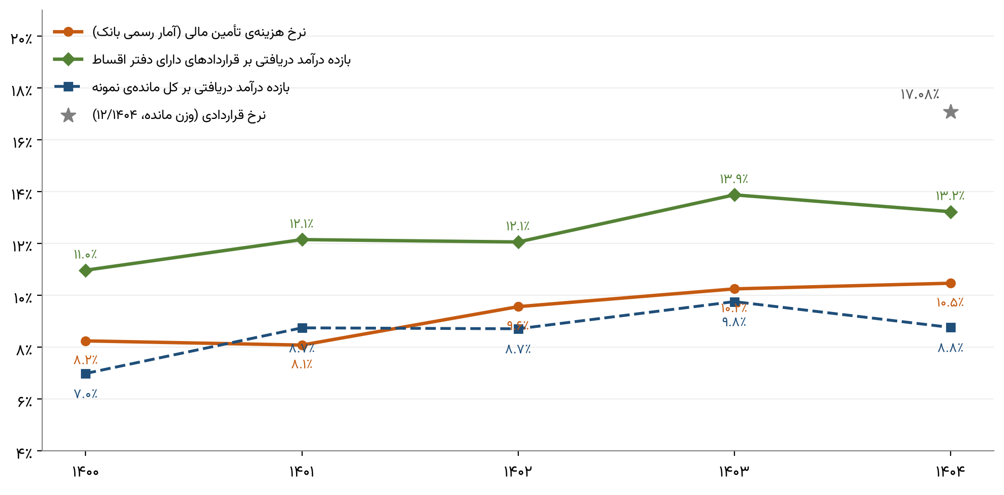
نمودار ۸-۴: بازده درآمد دریافتی تسهیلات، نرخ قراردادی و نرخ هزینه‌ی تأمین مالی
طبق نمودار ۸-۴، بازده بر قراردادهای دارای دفتر اقساط در ۱۴۰۴ برابر ۱۳.۲ درصد و بازده بر کل مانده‌ی نمونه ۸.۸ درصد است؛ هر دو کمتر از نرخ قراردادی ۱۷.۰۸ درصد‌اند. اگر فرض شود مانده‌ی غیرجاری (۵.۲۱ درصد بخش دارای رکورد) بازدهی ندارد، حدود ۰.۹ واحد درصد از این شکاف توضیح داده می‌شود؛ بقیه به تفاوت مبنای تعهدی و نقدی، تأخیر در پرداخت اقساط و پوشش دفتر اقساط مربوط است و تفکیک دقیق آن با صورت سود و زیان رسمی بانک ممکن است (فصل ۹).

۸.۵ حاشیه‌ی ناخالص مالی
حاشیه‌ی ۱۴۰۴ با سه مبنای بازده محاسبه می‌شود و همه‌ی مبناها با وزن برابر گزارش می‌شوند.
حاشیه‌ی قراردادی (حد بالا): نرخ قراردادی ۱۷.۰۸ درصد و نرخ هزینه‌ی تأمین مالی رسمی ۱۰.۴۶ درصد است؛ حاشیه‌ی قراردادی ۶.۶ واحد درصد می‌شود. اگر همین حاشیه به میانگین تسهیلات رسمی بانک در ۱۴۰۴ (۱۲۲.۸ هزار میلیارد تومان) اعمال شود، حدود ۸.۱ هزار میلیارد تومان در سال به دست می‌آید؛ این رقم سناریوی مبنای نرخ است، نه سود تحقق‌یافته، و نرخ هزینه در آن بر کل تسهیلات اعمال شده است. این برآورد بر مبنای تعهدی است، تحقق کامل نرخ قراردادی را فرض می‌کند و برای ۲۲.۴ درصد پرتفوی که رکورد قرارداد ندارد نرخ قراردادی در دسترس نیست.
حد پایین‌تر، حاشیه‌ی درآمد دریافتی: بازده دریافتی ۱۴۰۴ بر قراردادهای دارای دفتر اقساط ۱۳.۲ درصد است و حاشیه‌ی آن ۲.۸ واحد درصد مثبت می‌شود؛ بر کل مانده‌ی نمونه بازده ۸.۸ درصد و حاشیه منفی ۱.۷ واحد درصد است. حاشیه‌ی درآمد دریافتی بنابراین بین منفی ۱.۷ واحد درصد (اگر قراردادهای فاقد دفتر درآمدی نداشته باشند) و ۲.۸ واحد درصد مثبت (اگر بقیه‌ی قراردادها مانند قراردادهای دارای دفتر باشند) قرار دارد.
جدول ۸-۴ حساسیت حاشیه را نسبت به مبنای بازده و نرخ هزینه نشان می‌دهد. نرخ هزینه‌ی رسمی (۱۰.۴۶ درصد) مبنا و دو ستون دیگر دو واحد درصد کمتر و بیشتر از آن‌اند.
جدول ۸-۴: حساسیت حاشیه‌ی ناخالص مالی ۱۴۰۴ (واحد درصد؛ «منفی» یعنی بازده کمتر از هزینه است)
مبنای بازده تسهیلات | هزینه‌ی ۸.۴۶٪ | هزینه‌ی ۱۰.۴۶٪ (مبنای رسمی) | هزینه‌ی ۱۲.۴۶٪
نرخ قراردادی (۱۷.۰۸٪) | ۸.۶ | ۶.۶ | ۴.۶
بازده دریافتی بر قراردادهای دارای دفتر اقساط (۱۳.۲٪) | ۴.۸ | ۲.۸ | ۰.۸
بازده دریافتی بر کل مانده‌ی نمونه (۸.۸٪) | ۰.۳ | منفی ۱.۷ | منفی ۳.۷

بر مبنای نرخ قراردادی حاشیه ۴.۶ تا ۸.۶ واحد درصد و بر مبنای درآمد دریافتی از منفی ۳.۷ تا ۴.۸ واحد درصد است. برای تعیین ظرفیت واقعی بهبود حاشیه، ابتدا باید درآمد تعهدی و نقدی و مانده‌ی متناظر با آن‌ها بر یک مبنا تطبیق داده شوند (صورت سود و زیان رسمی بانک، فصل ۹)؛ پس از آن می‌توان سهم وصول، نکول و ترکیب سبد را جدا کرد. نزدیک‌کردن بازده دریافتی به نرخ قراردادی با مدیریت وصول و کاهش مطالبات غیرجاری (فصل ۶) ارتباط مستقیم دارد.

۸.۶ ساختار درآمد
جدول ۸-۵ ساختار درآمد نمونه را در ۱۴۰۴ نشان می‌دهد. سود تسهیلات ۸۴.۸ درصد درآمد را تشکیل می‌دهد و جریمه‌ی دیرکرد ۹.۱ درصد است. درآمد کارمزد ۶.۱ درصد است؛ این رقم در تحلیل‌ها به‌صورت جدا آمده و در برآورد حاشیه وارد نشده است، زیرا مبلغ کارمزد در داده ماهیت ماهانه یا تجمعی روشنی ندارد.
جدول ۸-۵: ساختار درآمد نمونه در ۱۴۰۴ (هزار میلیارد تومان)
قلم درآمد | مبلغ | سهم
سود تسهیلات | ۸.۳۵ | ۸۴.۸٪
جریمه‌ی دیرکرد | ۰.۸۹ | ۹.۱٪
کارمزد (جدا از برآورد حاشیه) | ۰.۶۰ | ۶.۱٪

درآمد سود تسهیلات در ۱۴۰۰ تا ۱۴۰۴ ۵.۰ برابر شده (از ۱.۶۷ به ۸.۳۵) و درآمد کارمزد ۱.۷ برابر (از ۰.۳۶ به ۰.۶۰)؛ سهم کارمزد از درآمد کاهش یافته است.

۸.۷ جمع‌بندی و محدودیت‌ها
نتایج برآورد سودآوری چنین است:
۱. هزینه‌ی تأمین مالی از ۸.۲۴ درصد در ۱۴۰۰ به ۱۰.۴۶ درصد در ۱۴۰۴ رسیده و سود پرداختی ۴.۸ برابر شده است؛ این افزایش عمدتاً ناشی از نرخ سود است و ترکیب منابع (۳۳.۴ درصد بدون سود) اثر اندکی در کاهش آن داشته است.
۲. نرخ قراردادی تسهیلات (وزن مانده‌ی ۱۲/۱۴۰۴) ۱۷.۰۸ درصد و بدون قرض‌الحسنه ۱۹.۳۸ درصد است.
۳. حاشیه‌ی ناخالص مالی ۱۴۰۴ بر مبنای نرخ قراردادی ۶.۶ واحد درصد (حد بالا؛ سناریوی حدود ۸.۱ هزار میلیارد تومان در سال، با پوشش اطلاعات قرارداد ۷۷.۶ درصد) و بر مبنای درآمد دریافتی بین منفی ۱.۷ واحد درصد و ۲.۸ واحد درصد مثبت است.
۴. نوع قرارداد: مضاربه، مشارکت مدنی و مرابحه بیش از ۱۰ واحد درصد بالاتر از هزینه‌ی تأمین مالی‌اند و قرض‌الحسنه ۶.۵ واحد درصد پایین‌تر از آن است.
۵. بازده دریافتی ۱۴۰۴ بر قراردادهای دارای دفتر اقساط ۱۳.۲ درصد و بر کل مانده‌ی نمونه ۸.۸ درصد است؛ هر دو از نرخ قراردادی کمتر‌اند و تفکیک دلایل شکاف به صورت سود و زیان رسمی نیاز دارد.
محدودیت‌های این برآورد: سود خالص را نشان نمی‌دهد و هزینه‌های اداری و پرسنلی، مالیات و ذخیره‌ی مطالبات در آن لحاظ نشده است؛ دفتر اقساط حدود ۶۶ درصد میانگین مانده‌ی نمونه را پوشش می‌دهد؛ نرخ قراردادی برای قراردادهای دارای رکورد (۷۷.۶ درصد مانده) محاسبه شده است؛ و هزینه‌ی منابع غیرسپرده‌ای در هزینه‌ی تأمین مالی نیست. تطبیق با صورت سود و زیان رسمی بانک این محدودیت‌ها را برطرف می‌کند (فصل ۹).

فصل ۹: جمع‌بندی، پیشنهادها و مسیر پیش رو

۹.۱ جمع‌بندی یافته‌های فاز ۱
فاز نخست پروژه تصویری از بازار سپرده و تسهیلات، ساختار مشتریان، کیفیت دارایی‌ها، پراکندگی جغرافیایی و سودآوری بانک در بازه‌ی ۰۱/۱۴۰۰ تا ۱۲/۱۴۰۴ ارائه کرد. مهم‌ترین یافته‌های هر فصل به شرح زیر است.
• نمونه و اعتبار تحلیل‌ها (فصل‌های ۱ و ۲): نمونه‌ی تحلیلی ۹.۵ درصد سپرده‌گذاران و ۱۵.۸ درصد گیرندگان تسهیلات بانک را شامل می‌شود و ۶۳.۷ درصد منابع ریالی و ۸۶.۵ درصد مانده‌ی تسهیلات بانک را پوشش می‌دهد. نسبت مطالبات غیرجاری نمونه با آمار رسمی بانک در ۵۸ ماه قابل مقایسه همبستگی ۰.۹۶ دارد و الگوی استانی آن با بانک همبستگی ۰.۹۹؛ دامنه‌ی تعمیم هر شاخص در جدول ۲-۵ آمده است.
• مشتریان (فصل ۳): ۳۵.۳ درصد سپرده‌گذاران نمونه گیرنده‌ی تسهیلات نیز هستند و ۴۵۶,۸۳۵ نفر (۶۴.۷ درصد) صرفاً سپرده‌گذارند؛ در میان آنان ۴,۳۳۴ سپرده‌گذار بزرگ با مانده‌ی بیش از ۱ میلیارد تومان بیش از نیمی از مانده‌ی سپرده‌ی نمونه را در اختیار دارند. ساختار ماندگاری و ریزش درون نمونه در بخش‌های ۳.۵ و ۳.۶ توصیف شده است.
• بازار سپرده (فصل ۴): منابع ریالی رسمی بانک در ۶۰ ماه ۵.۱ برابر شده و رشد آن در ۱۴۰۴ به ۴۷.۲ درصد رسیده است. ۳۳.۴ درصد منابع هزینه‌ی سود ندارد و ۴۶.۵ درصد سپرده‌ی بلندمدت است (۱۰/۱۴۰۴). ساختار مشتریان نامتقارن است: ۱.۲۳ درصد سپرده‌گذاران ۸۰.۱۵ درصد مانده‌ی نمونه را دارند و در آمار تجمیعی کل بانک ۰.۲۴ درصد سپرده‌ها ۶۳.۵ درصد مانده را.
• بازار تسهیلات (فصل ۵): مانده‌ی تسهیلات بانک از ۲۸.۰ به ۱۴۸.۲ هزار میلیارد تومان (۵.۳ برابر) رسیده و با ضریبی نزدیک به منابع (۵.۱ برابر) رشد کرده است؛ نسبت تسهیلات به منابع رسمی در ۶۰ ماه میان ۱۰۵ و ۱۲۸ درصد بوده و در ۱۲/۱۴۰۴ برابر ۱۱۱.۳ درصد است. مرابحه محور اصلی پرتفوی است. تسهیلات پرداختی کل بانک از ۲۴.۹ همت در ۱۴۰۰ به ۹۵.۰ همت در ۱۴۰۴ رسیده است.
• کیفیت دارایی (فصل ۶): نسبت مطالبات غیرجاری بانک از ۴.۶ درصد در ۱۲/۱۴۰۳ به ۸.۰ درصد در ۱۲/۱۴۰۴ رسیده است. رکوردهای دارای برچسب اعتبارات اسنادی با ۴.۲ درصد پرتفوی ۴۰.۴ درصد مطالبات غیرجاری را دارند؛ شاخص‌های پیش‌نگر (۷۰ درصد افزایش نسبی نرخ مهاجرت یک‌ماهه از جاری به سررسیدگذشته و ۳۸ درصد کاهش نسبی نرخ بازگشت) هشداری برای پایش مطالبات غیرجاری در ۱۴۰۵ است.
• جغرافیا (فصل ۷): تهران ۲۲.۵ درصد منابع را دارد و ۲۶ استان بیش از منابع خود تسهیلات داده‌اند. چهار استان سمنان، هرمزگان، مرکزی و مازندران ۱۳.۲ درصد تسهیلات اما ۳۷.۹ درصد مطالبات غیرجاری بانک را دارند.
• سودآوری (فصل ۸): هزینه‌ی تأمین مالی از ۸.۲ به ۱۰.۵ درصد رسیده است. حاشیه‌ی ناخالص مالی ۱۴۰۴ بر مبنای نرخ قراردادی (سقف) ۶.۶ واحد درصد و بر مبنای درآمد دریافتی بین منفی ۱.۷ و ۲.۸ واحد درصد است.

۹.۱.۱ محدودیت‌های اثرگذار بر تصمیم
محدودیت‌های زیر می‌توانند رتبه‌بندی ریسک یا نتیجه‌گیری مدیریتی را تغییر دهند و پیش از تصمیم باید در نظر گرفته شوند:
• ۲۲.۴ درصد مانده‌ی تسهیلات (۵۳.۸ درصد مطالبات غیرجاری) رکورد قرارداد ندارد؛ نتایج سطح قرارداد بر ۷۷.۶ درصد پرتفوی متکی‌اند.
• تعداد اعتبارات اسنادی در پایگاه (۲۰,۷۳۳ قرارداد) با آمار رسمی (۸۵۳ فقره) یکسان نشده است؛ ریسک این گروه برای رکوردهای دارای این برچسب گزارش شده است.
• نرخ‌های انتقال بر دو جفت ماه متکی‌اند و تغییر طبقه‌بندی دی تا بهمن ۱۴۰۴ را دربرمی‌گیرند.
• فروش متقاطع، تمرکز مشتری و ساختار ماندگاری و ریزش ویژگی نمونه‌اند و به کل بانک تعمیم داده نمی‌شوند.
• حاشیه‌ی مالی بدون صورت سود و زیان رسمی و با پوشش دفتر اقساط محدود برآورد شده است.

۹.۲ پیشنهادهای اولیه برای مدیریت
یافته‌های فاز ۱ شش محور اقدام را نشان می‌دهد. این پیشنهادها اولیه‌اند و در فازهای ۲ تا ۵ با تحلیل رفتاری و مدل‌سازی دقیق‌تر می‌شوند.
۱. هدف‌گذاری فروش متقاطع. در نمونه، ۱۰۱,۱۹۶ سپرده‌گذار فاقد تسهیلات با مانده‌ی بیش از ۱۰ میلیون تومان، که ۴,۳۳۴ نفر آنان بیش از ۱ میلیارد تومان دارند، نقطه‌ی شروع برنامه‌ی فروش تسهیلات‌اند (بخش ۳.۳). اجرای برنامه با پایش نسبت تسهیلات به منابع (بخش ۵.۳) و کیفیت دارایی (فصل ۶) همراه است و هدف‌گذاری برای کل بانک پس از وزن‌دهی نمونه انجام می‌شود.
۲. پایش متمرکز مطالبات غیرجاری. سه کانون بیشترین اثر را دارند: رکوردهای دارای برچسب اعتبارات اسنادی (۴۰.۴ درصد مطالبات غیرجاری با ۴.۲ درصد پرتفوی)، چهار استان پرمخاطره (۳۷.۹ درصد مطالبات غیرجاری) و وام‌های بزرگ (فصل ۶). پایش ماهانه‌ی شاخص‌های پیش‌نگر برای این کانون‌ها مقدم بر سایر اقدامات است.
۳. تحقق حاشیه‌ی قراردادی. نرخ قراردادی ۱۷.۰۸ درصد است اما بازده درآمد دریافتی ۱۴۰۴ برابر ۸.۸ تا ۱۳.۲ درصد است؛ حاشیه‌ی مالی میان سقف ۶.۶ واحد درصد و بازه‌ی منفی ۱.۷ تا ۲.۸ واحد درصد قرار دارد. بهبود وصول اقساط و کاهش مطالبات غیرجاری، نزدیک‌کردن بازده دریافتی به نرخ قراردادی ظرفیتی برای بهبود سودآوری است؛ سهم هر عامل با صورت سود و زیان رسمی مشخص می‌شود.
۴. مدیریت هزینه‌ی منابع. نرخ هزینه‌ی تأمین مالی در پنج سال ۲.۲ واحد درصد افزایش یافته و سپرده‌ی بلندمدت ۴۶.۵ درصد منابع را تشکیل می‌دهد. افزایش سهم قرض‌الحسنه و کوتاه‌مدت، به‌ویژه در تهران که کمترین سهم قرض‌الحسنه را دارد، هزینه را کاهش می‌دهد.
۵. تجهیز منابع در استان‌های کم‌منبع. در استان‌هایی مانند سمنان، لرستان و یزد نسبت تسهیلات به منابع نزدیک به ۲۰۰ درصد است. برنامه‌ی جذب سپرده در این استان‌ها وابستگی به منابع سایر استان‌ها را کم می‌کند.
۶. تکمیل مشخصات مشتریان. جدول نگاشت مشتریان به مشخصات آنان (Customer_Profile) که پیش‌تر از بانک درخواست شده است، تفکیک حقیقی و حقوقی و ابعاد سن، جنسیت، شغل و جغرافیا را ممکن می‌کند و برای بخش‌بندی مشتریان در فاز ۲ اهمیت ویژه دارد.

۹.۳ مسیر پیش رو: فازهای ۲ تا ۵
فاز ۱ پایه‌ی اطلاعاتی چهار فاز بعدی را فراهم می‌کند. جدول ۹-۱ هدف، ورودی و خروجی هر فاز را نشان می‌دهد.
جدول ۹-۱: فازهای پروژه‌ی تحلیل رفتار مشتریان پس از فاز ۱
فاز | موضوع | ورودی اصلی | خروجی
۲ | خوشه‌بندی مشتریان در بازه‌ی ۵ ساله | نمونه‌ی تحلیلی، شاخص‌های رفتاری فصل ۳ | بخش‌های رفتاری مشتریان و پروفایل هر بخش
۳ | الگوهای رفتاری به تفکیک گروه‌ها: سودآور، کلان، خرد، جغرافیا و بخش اقتصادی | خوشه‌های فاز ۲، ساختار استانی و هزینه‌ی منابع (فصل‌های ۷ و ۸) | تحلیل سودآوری و رفتار هر گروه
۴ | مدل‌های پیش‌بینی: سود و زیان، نکول، ارزش طول عمر و گرایش مشتری | خروجی فازهای ۲ و ۳، شاخص‌های پیش‌نگر فصل ۶ | مدل‌های آموزش‌دیده و ارزیابی دقت آن‌ها
۵ | یافته‌ها و راهکارهای سیاستی | خروجی تمام فازها | گزارش نهایی و برنامه‌ی اقدام

اجرای فاز ۲ منوط به تأیید گزارش حاضر است. فاز ۲ بر مبنای رفتار و رابطه‌ی مشتریان با داده‌ی موجود انجام می‌شود و با دریافت جدول Customer_Profile ابعاد حقیقی و حقوقی و جمعیت‌شناختی نیز به آن افزوده خواهد شد.

۹.۴ درخواست از بانک
با تحویل این گزارش، از بانک درخواست می‌شود:
۱. گزارش فاز ۱ را بررسی و تأیید کند، یا نظرات اصلاحی خود را اعلام نماید.
۲. جدول نگاشت شناسه‌ی مشتری به جدول مشخصات مشتریان (Customer_Profile) را، که پیش‌تر درخواست شده است، در اختیار تیم پروژه قرار دهد.
۳. در خصوص قالب گزارش محرمانه‌ی عملکرد شعب (فقط با کد شعبه) و گیرندگان آن اعلام نظر کند.
پس از تأیید گزارش، فاز ۲ (خوشه‌بندی مشتریان) آغاز می‌شود.

